«әл-Фараби атындағы Қазақ Ұлттық Университеті» КеАҚ

ӘОЖ 539.1:620.193.1(043) Қолжазба құқығында

МОЛДАБЕКОВ ЖАНГАЛИ МУСЫРМАНКУЛОВИЧ

«ПЛАЗМАЛЫҚ ФОКУС» ҚОНДЫРҒЫЛАРЫНДА МАТЕРИАЛДАРДЫҢ ЭРОЗИЯСЫ ЖӘНЕ НЕЙТРОНДАРДЫҢ ШЫҒУЫНЫҢ ПАРАМЕТРЛЕРІ

6D060500 – Ядролық физика

Философия докторы (PhD) дәрежесін алуға ұсынылған

Ғылыми кеңесші:
Жукешов А.М
ф.-м.ғ.д., профессор
әл-Фараби атындағы ҚазҰУ

Шет елдік ғылыми кеңесші: Никулин В.Я
ф.-м.ғ.д., профессор
П.Н. Лебедев атындағы ФИ РҒА (Мәскеу қ, Ресей)

Қазақстан Республикасы
Алматы, 2026
МАЗМҰНЫ

БЕЛГІЛЕНУЛЕР МЕН ҚЫСҚАРТУЛАР |  | 3
КІРІСПЕ |  | 4
1 | ЯДРОЛЫҚ СИНТЕЗДЕЛУ РЕАКЦИЯСЫНЫҢ НЕГІЗГІ ПАРАМЕТРЛЕРІН ЕСЕПТЕУ | 10
 | 1.1 DD синтезделу реакцияларының кинетикасы | 10
 | 1.2 DD синтез реакция қимасының ион энергиясына тәуелділігінің ядролық-кинетикалық талдауы | 14
 | 1.3 Термоядролық нейтрондар генерациясының механизмдері | 17
 | 1.4 Нейтрондар генерациясын үдеткіш механизмі бойынша талдау | 19
 | 1.5 Синтез реакциялары үшін Лоусон критерийінің ядролық-физикалық талдауы | 21
 | 1.6 DD синтез реакциясы кезінде термоядролық нейтрондардың материалдармен ядролық әсерлесу механизмдері | 23
2 | ПФ-4 ҚОНДЫРҒЫСЫНДАҒЫ DD СИНТЕЗ РЕАКЦИЯЛАРЫНЫҢ КИНЕТИКАСЫ МЕН НЕЙТРОНДАРЫҢ ШЫҒУ ПАРАМЕТРЛЕРІ | 29
 | 2.1 Термоядролық нейтрондарды тіркеу әдістері және ядролық диагностика | 29
 | 2.2 ПФ разрядтарында DD синтез реакциясының жүзеге асу шарттары мен кинетикасын зерттеу | 34
 | 2.3 Нейтрондар генерациясына ядролық реакция уақытының әсерін зерттеу | 39
 | 2.4 Нейтрондардың шығуына скейлингтік тәуелділігі | 43
 | 2.5 Термоядролық нейтрондар генерациясының физикалық параметрлерге тәуелділігі | 46
 | 2.6 Нейтрон ағындарының анизотропиясын өлшеу нәтижелері | 50
 | 2.7 ПФ разрядтарындағы нейтрондардың энергия спектрін зерттеу | 52
3 | ПФ-4 ҚОНДЫРҒЫСЫНДА НЕЙТРОН-ИНДУЦИРЛЕНГЕН РАДИАЦИЯЛЫҚ ЭРОЗИЯНЫ ЗЕРТТЕУ | 60
 | 3.1 ПФ-4 қондырғысында ¹⁸²W, ⁹²Mo үлгілерін ядролық әсерлесу әдістері | 60
 | 3.2 Ядролық сәулелену әсерінен радиациялық эрозияны зерттеу | 66
 | 3.3 Нейтрон-индуцирленген атомдық ығысу процестерінің W мен Mo радиациялық эрозиясы мен зақымдануына әсері | 68
 | 3.4 Нейтрон-индуцирленген атомдық ығысу дозасының әсерінен радиациялық блистерингтің қалыптасу механизмдері | 77
 | 3.5 Атомдық ығысуға байланысты W мен Mo XRD талдауы | 82
 | 3.6 Ядролық сәулеленуден кейінгі рельефтерді зерттеу | 87
ҚОРЫТЫНДЫ |  | 90
ПАЙДАЛАНЫЛҒАН ӘДЕБИЕТТЕР ТІЗІМІ |  | 93

БЕЛГІЛЕНУЛЕР МЕН ҚЫСҚАРТУЛАР
ПФ | – | плазмалық фокус қондырғысы
ФИ | – | П.Н. Лебедев атындағы физикалық институты
ТЯР | – | термоядролық реактор
ХЭТР(ITER) | – | Халықаралық эксперименттік термоядролық реактор
СЭМ | – | сканерлі электронды микроскоп
АКМ | – | атомдық күштік микроскоп
ПҚ | – | плазмалық қабықша
РҚМ | – | рентген құрылымды микроскоп
DD | – | дейтрондардың синтезделу реакциясы
dpa | – | (displacement per atom) атомдық ығысуы
PKA | – | (Primary Knock-on Atom) алғашқы соққы атомы
E_{d} | – | атомның ығысу энергиясы
ФЭК | – | фото электронды күшейткіш
EDX | – | energy Dispersive X-Ray
R_{a} ОАА | – | R_{a} орташа арифметикалық ауытқуы
XRD | – | рентгенді дифракциялық талдау
Y_{n} | – | толық нейтрондардың шығуы
R |  | ядролық реакция жылдамдығы
Y_{т} | – | термоядролық нейтрондардың эмиссиясы
Y_{ү} | – | нейтрондардың генерациясының үдеткіштік мехнизмі
E_{G} | – | Гамов энергиясы
I_{пинч} | – | пинчтік тоқ (кА)
I_{пик} | – | пиктік тоқ (кА)
t_{п} | – | пинчтелу уақыты (мкс)
Q_{D+D} | – | синтезделу реакциясындағы энергия (Дж)
E_{к} | – | Кулон тосқауылы энергиясы
R | – | ядролық реакция жылдамдығы
ρ | – | материалдардың тығыздығы (г\см³)
T_{r} - Т_{к} | – | кристалдану температурасы (К)
Φₙ | – | нейтрон флюенсі
λ | – | материалдардың жылуөткізгіштігі (Вт(м·К)⁻¹)
c | – | меншікті жылу сиымдылығы (Дж(кг·К)⁻¹)
Φᵢ | – | ион флюенсі

КІРІСПЕ

Зерттеу жұмысының жалпы сипаттамасы
Диссертациялық жұмыста плазмалық фокус қондырғысында DD ядролық синтез реакциялары нәтижесінде түзілетін нейтрондардың шығу параметрлері мен олардың генерациясына әсер ететін механизмдері зерттеледі. Сонымен қатар нейтрондар мен иондардың әсерінен (¹⁸²W) вольфрам және (⁹²Mo) молибден пластиналарымен ядролық әсерлесуден пайда болатын радиациялық эрозия мен зақымдануы зерттелді.
Зерттеу тақырыбының өзектілігі
Қазіргі таңда басқарылатын термоядролық синтезді жүзеге асыру мәселесі ядролық физиканың іргелі бағыттарының бірі болып табылады. Бұл бағыттағы зерттеулер, тек энергетикалық мақсаттармен ғана емес, жоғары энергиялы ядролық реакциялар кинетикасымен, синтез өнімдерімен, нейтрондар генерациясының механизмдерімен және олардың затпен өзара әсерлесу ерекшеліктерін зерттеумен тығыз байланысты. Мұндай ядролық синтезделуге қатысты зерттеулерді жүзеге асыру үшін соңғы жылдары бөлшектердің энергиясын тікелей басқаруға мүмкіндік беретін импульсті плазмалық қондырғыларға деген қызығушылық ерекше артып келе жатыр. Осындай қондырғылардың бірі – плазмалық фокус (ПФ) жүйесі болып табылады. Ол қысқа уақыт (~10-50 нс) ішінде тығыздығы ~10¹⁹-10²⁴ см⁻³ және синтез реакцияларын қоздыруға жеткілікті энергиялы иондарды қалыптастыруға мүмкіндік береді. Плазмалық фокус қондырғыларында жүзеге асатын DD синтез реакцияларының нәтижесінде энергиясы 2,45 МэВ болатын нейтрондар мен жоғары энергиялы ион ағындары және қатты рентген сәулелену көздері генерацияланады. Мұндай нейтрондар ағыны ядролық реакциялардың кинетикасын зерттеуде, синтез механизмдерін анықтауда және ядролық сәулеленудің материалдарға әсерін талдауда маңызды эксперименттік құрал болып табылады. Алайда ПФ қондырғыларындағы нейтрондар эмиссиясының тұрақтылығы мен тиімділігін арттыру мәселесі әлі күнге дейін толық шешілмеген проблемалар қатарына жатады, және синтез реакцияларының ядролық-физикалық табиғатын терең зерттеуді қажет етеді.
Ядролық физика саласындағы заманауи ғылыми-зерттеу бағыттарының бірі, жоғары энергиялы нейтрондардың генерация механизмдерін анықтау және олардың конденсацияланған ортадағы затпен өзара әсерлесу ерекшеліктерін зерттеу болып табылады. ПФ қондырғыларындағы нейтрондардың шығу параметрлері синтез реакциясының жүру шарттарына, иондардың энергия спектріне және ядролық реакция қимасының энергияға тәуелділігіне байланысты күрделі көпфакторлы сипатқа ие. Бұл факторлардың өзара әсері нейтрон эмиссиясының уақыттық тұрақсыздығына және импульстік флуктуациясына алып келеді. Мұндай олқылықтарды болдырмау үшін синтез реакцияларының ядролық кинетикасын зерттеу және нейтрондардың шығымының параметрлерін оңтайландыру ядролық физиканың маңызды міндеттерінің бірі болып табылады. Сонымен қатар, нейтрондардың генерациясына термоядролық және үдеткіштік механизмдерімен жүзеге асатыны белгілі. Алайда, нақты қандай механизм көбірек әсер ететіні және қандай параметрлерге тәуелді болатыны әлі күнге дейін түрліше пікірталастар туғызуда. Сондықтанда, нейтрондардың генерациясының механизмдерін зерттеу және эксперимент жүзінде модельдеу, қазіргі ядролық физика саласындағы өзекті мәселелердің бірі болып табылады.
Қазіргі уақытта ПФ қондырғысындағы термоядролық синтезделу реакция өнімдерімен, соның ішінде ион, нейтрон ағындарының материалдармен өзара әрекеттесуінен туындайтын радиациялық эрозия мен зақымдану, материалдардың радиациялық тұрақтылығын сынау, ядролық қауіпсіздік пен бейбіт мақсаттағы қолданбалы ядролық физика үшін ерекше маңызға ие. Вольфрам (¹⁸²W) және молибден (⁹²Mo) материал пластиналарын радиациялық әсерлесуден кейінгі (n,γ) ядролық реакциялардың нәтижесінде материалдардың кристалдық торларында радиациялық ақаулар дислокациялар, вакансиялар түрінде пайда болады. Нәтижесінде, He, H изотопы атомдарының жиналуынан радиациялық блистерлердің түзілуі мен микросызаттардың пайда болуы болашақ ТЯР үшін қауіп тудырады және олардың эксплуатациялық уақыты мен энергетикалық тиімділігінің азаюына алып келеді. Сондықтанда, радиациялық әсерлесуден кейінгі материалдардың зақымдануын, радиациялық тұрақтылығын зерттеу ядролық физика саласындағы маңызды міндеттерінің бірі болып табылады.
Жоғарыда көрсетілген мәселелерді ескере отырып, энергиясы 2,5-3 МэВ диапазонындағы термоядролық нейтрондардың генерация параметрлерін анықтау, олардың синтез реакциясының кинетикасымен байланысын зерттеу және нейтрондардың материалдармен радиациялық әсерлесуін кешенді эксперименттік талдау ядролық физиканың іргелі және қолданбалы мәселелерін шешуге бағытталған ғылыми тұрғыдан маңызды және ұсынылып отырған диссертациялық жұмыстың өзектілігі болып табылады.
Зерттеу жұмысының мақсаты
ПФ разрядында жүретін DD синтез реакциясы кезіндегі термоядролық нейтрондар генерациясының қарқындылығына әсер ететін негізгі ядролық-физикалық параметрлерді анықтау және олардың материалдармен өзара әсерлесу нәтижесінде радиациялық-индукцияланған құрылымдық өзгерістері мен эрозияны зерттеу болып табылады.
Көрсетілген мақсаттарға жету үшін келесідей міндеттерді шешуді қажет етеді:
– Плазмалық фокус параметрлеріне байланысты DD термоядролық синтез реакциясының жүзеге асатын физикалық шарттарын анықтау және МэВ диапазонындағы жылдам нейтрондардың генерация мүмкіндігін зерттеу;
– ПФ-4 қондырғысында физикалық энергетикалық параметрлерінің DD термоядролық синтез реакциясына және нейтрондар генерациясының ядролық механизмдеріне әсерін эксперименттік зерттеу.
– ПФ-4 термоядролық эксперименттік қондырғысында нейтрондық және иондық сәулелену әсерінен кейін ¹⁸²W мен ⁹²Mo пластиналарында пайда болатын радиациялық зақымдану дәрежесі мен эрозияны ағын тығыздығына тәуелділігін анықтау.
Зерттеу нысаны
ПФ-4 қондырғысының разрядындағы DD синтез реакциясы нәтижесінде пайда болатын нейтрондардың шығу параметрлері мен олардың ¹⁸²W, ⁹²Mo ядролық әсерлесу процестері.
Зерттеу пәні
DD термоядролық синтез реакциясының кинетикалық параметрлеріне және нейтрондар генерациясына ПФ қондырғысындағы физикалық, энергетикалық шамаларының әсері. Нейтрондардың ¹⁸²W, ⁹²Mo әсерлесуі нәтижесінде туындайтын атомдардың ығысуы мен радиациялық эрозия процестері.
Зерттеу әдісі
Диссертациялық жұмыста қойылған нәтижелерге жету үшін мынадай диагностикалық зерттеу әдістері қолданылды: Синтезделу аймағынан шығатын, қатты рентген сәулелерін тіркеу үшін ФЭК және СППД11-04 сциляционды детектор, DD синтезделу реакциясы кезіндегі абсолютті нейтрондардың шығуын тіркеу СТС-5 Гейгер санағышы бар белсендірілген күміс фольгалы детектор, плазмалық қабықшаның қалыптасуын бақылау үшін ПЗС матрица негізінде басқарылатын Videoscan-415-2001 камерасы және сигналдарды жазу үшін Leecroy маркалы осцилографы пайдаланылды. SRIM code есептеу бағдарламасы. Радиациялық әсерлесуден кейінгі өзгерістерді зерттеу үшін - DM 6000M (Leica) оптикалық микроскоп, (SU8200 FE SEM Hitachi High-Technologies Corporation, SEM, ZEISS Crossbeam 540) сканерлеуші электронды микроскоп (СЭМ), Атомдық күштік микроскоп (АКМ) – материлдар бетінің құрылымы мен беттік кедірлерді зерттеу үшін қолданылды.
Қорғауға шығарылатын негізгі тұжырымдар
1. ПФ-4 плазмалық фокус қондырғысында разряд параметрлерінің өзгерісі, сығылу фазасындағы дейтерий иондарының энергиясының артуына, реакция қимасының σ(E) энергияға тәуелді өсуіне әсер етіп, нәтижесінде синтез реакциясының жылдамдығы R∼10¹⁶-10¹⁷ см⁻³с⁻¹ мәндеріне дейін артады. Ядролық әсерлесу уақытының өзгерісі, реакция жылдамдығының азаюына және нейтрондар генерациясының қарқындылығының Y_{n}=6·10⁷-2·10⁸ н/разряд диапазонында қалыптасуына алып келеді.
2. Нейтрондардың бұрыштық таралуы бойынша анизотропия коэффициенттері 1,32-1,9 аралығында өзгеруі плазмалық фокус разрядында DD термоядролық синтез реакциясы кезінде нейтрондар генерациясына үдеткіштік механизмнің үлесі, термоядролық механизммен салыстырғанда басым рөл атқарады.
3. Зақымдану деңгейінің 0,3 dpa (атомдық ығысу) бастап вольфрамда вакансиялық кластерлерде дейтерий иондарының жинақталуы нәтижесінде тығыз блистерлік құрылымдар түзіліп, 0,6 dpa-0,9 dpa аралығында кіші өлшемді блистерлердің бірігуінен тығыздығы ∼65% төмендейді, ал ірі блистерлердің үлесі ∼55% артады. Молибден үшін зақымдану деңгейі 0,2 dpa-0,6 dpa аралығында беткі эрозиялық эволюциялар 15% -20% артады.
Диссертациялық жұмыстың ғылыми жаңалығы
1. Термоядролық плазмадағы DD термоядролық синтез реакциясының парамтерлеріне плазмалық фокус қондырғысының физикалық және энергетикалық параметрлерінің әсері анықталды және 10⁶-10⁸ нейтрон/разряд деңгейіндегі нейтрондардың шығуы алғаш рет эксперименттік түрде тіркелді.
2. ПФ-4 қондырғысында максималды нейтрондар ағыны байқалатын оптимал параметрлеріне қатысты, термоядролық нейтрондар генерациясына үстемдік ететін механизмі анықталды.
3. Нейтрон ағындарымен және Φ₂=4·10²³ см⁻² - Φ₃=6·10²³ см⁻² дейінгі дозадағы иондар ағынымен радиациялық әсерлесу санының артуынан, вольфрам материалындағы дислокациялық торларда, вакансияларда және түйінаралық ақауларда дейтерий иондарының жиналуынан пайда болатын тығыз блистерлер саны азаятыны, ал молибден материалында микросызаттар ені артатыны анықталды.
Жұмыстың ғылыми-практикалық маңыздылығы
Диссертациялық жұмыста алынған нәтижелер, ядролық зерттеулер үшін, нейтрондық көздерді жасақтауда, DD ядролық реакциялардың кинетикасын терең түсінуде қажетті параметрлерін анықтауда және нейтрондар генерациясының механизмдерін түсінуге мүмкіндік береді. Сонымен қатар, нейтрондардың заттармен ядролық әсерлесуден кейінгі кристаллдық торлардағы радиациялық зақымданулар мен эрозияларды эксперименттік модельдеуде және жоғары энергиялы ядролық технологияларда қолданылатын материалдардың радиациялық төзімділігін бағалау бойынша маңызды ғылыми-тәжірибелік мәнге ие.
Дәлелділік пен нақтылық дәрежесі
Эксперименттік жұмыс нәтижелері тексеріліп, сәйкестігі дәлелденді. Сонымен қатар, диссертациялық жұмыста алынған нәтижелердің дұрыстығы Қазақстан Республикасы Ғылым және жоғары білім министрлігінің Ғылым және жоғары білім саласындағы сапаны қамтамассыз ету комитеті (ҚР ҒЖБМ ҒЖБССҚК) ұсынған басылымдарда, импакт-факторы нөлден жоғары алыс шетелдердің журналдарында және халықаралық конференциялардың еңбектерінде жарияланымдардың болуымен расталады.
Автордың өзінің қосқан үлесі
Диссертацияның толық көлемін жазу, зерттеу әдістерін таңдау және диссертациялық жұмыста ұсынылған негізгі эксперименттік нәтижелерді өңдеу автордың дербес өзі жүзеге асырған. Эксперимент жұмыстары П.Н. Лебедев атындағы физикалық институтының (Мәскеу қ. Ресей) мамандарымен бірге жүргізілді. Жұмыстағы негізгі міндеттер мен тапсырмаларды белгілеу және алынған нәтижелерді сараптау ғылыми жетекшілермен бірлесе отырып жүргізілді.
Диссертациялық жұмыстың аппробациядан өтуі
Диссертациялық жұмыс нәтижелері отандық және халықаралық конференциялар мен семинарларда кеңінен талқыланып, халықаралық және ҚР ҒЖБМ ҒЖБССҚК ұсынған отандық журналдарда жарияланды.
Жұмыстың негізгі нәтижелері баяндалған және талқыланған жерлер:
– «Radiation Effects in Insulators» халықаралық конференциясы, Нұр-сұлтан (Астана), Қазақстан, 18-22 тамыз 2019 ж.;
– «Advances and Applications in Plasma physics», халықаралық ғылыми конференциясы, Санкт-Петербург, Ресей, 18-20 қыркүйек 2020 ж.;
– «Фараби әлемі» атты студенттер мен жас ғалымдардың халықаралық ғылыми конференциясы, Алматы, Қазақстан, 6-9 сәуір 2020 ж.;
– «Ғылым және инновациялар: Қазақстан Республикасы және халықаралық тенденциялар» халықаралық ғылыми-тәжірибиелік конференциясы. Нұр-Сұлтан, Қазақстан 2-4 маусым 2020 ж.;
– «The 2nd International Conference on High energy Physics, Material Science and Nanotechnology» халықаралық ғылыми конференциясы, Алматы, Қазақстан, 15-16 ақпан 2024 ж.
Диссертация тақырыбы бойынша жарияланымдар
Scopus базасында CiteScore көрсеткіштік процентильге ие Q1, Q2 және Q3 квартильдеріне кіретін халықаралық рецензияланатын журналдар:
1. Zhukeshov А.М., Moldabekov Zh.M., Ibraev B.M., Amrenova А.U., Gabdullina A.T. Plasma diagnostics on pulse plasma-focus generators and their features as alternative fusion reactors // Fusion Science and Technology. – 2021. – Vol. 77, Issue 5. – P. 359-365. DOI:10.1080/15361055.2021.1916273. (Q2, percentile 50% – 2021)
2. Zhukeshov А.М., Gabdullina A.T., Amrenova А.U., Moldabekov Zh.M., Useinov B.M., Calculation and Analysis of Electrophysical Processes in a High-Power Plasma Accelerator with an Intrinsic Magnetic Field // Technical Physics. – 2019. – Vol. 64, No. 3. – P. 342-347. (Q4, percentile 25% – 2019)
ҚР ҒЖБМ ҒЖБССҚК ұсынған басылымдардағы жарияланымдар:
3. Молдабеков Ж.М., Жукешов А.М., Габдуллина А.Т., Амренова А.У., Серик К. Влияние импульсной плазмы на эрозию поверхности металлических материалов // Вестник НЯЦ РК. – 2018. – Т. 73, № 1. – С. 22-26.
4. Молдабеков Ж.М., Жукешов А.М., Габдуллина А.Т., Амренова А.У., Серик К. «Плазмалық фокус-30» термоядролық қондырғысының статикалық параметрлерін зерттеу // ҚР ҰЯО Хабаршысы. – 2019. – Т. 77, № 1. – Б. 23-26.
5. Zhukeshov А., Moldabekov Zh., Ioffe A. The plasma parameters and neutron yield at device of «Plasma focus» // Physical Sciences and Technology. – 2019. – Vol. 6, No 1. – P. 68-74.
6. Молдабеков Ж.М., Жукешов А.М., Никулин В.Я., Габдуллина А.Т., Амренова А.У., Кабдрешова Д.Н. Плазмалық фокус термоядролық қондырғысындағы разрядты тоқ пен нейтрондар эмиссиясының қатынасы // ҚР ҰЯО Хабаршысы. – 2020. – Т. 81, № 1. – Б. 30-34.
7. Moldabekov Zh.M., Zhukeshov A.M., Nikulin V.Ya., Volobuev I.V. Study neutron emission in plasma focus device by silver activation method // International Journal of Mathematics and Physics. – 2020. – Vol. 11, No. 2. – P. 41-44.
8. Молдабеков Ж.М., Жукешов А.М., Габдуллина А.Т., Амренова А.У. Плазмалық фокус термоядролық қондырғысындағы нейтрондар эмиссиясының анизотропиясын зерттеу // ҚР ҰЯО Хабаршысы. – 2021. – Т. 85, № 1. – Б. 25-29.
9. Moldabekov Zh.M., Zhukeshov A.M., Nikullin V.Ya., Ereskin A.A., Gabdullina A.T., Amrenova A.U. Experimental study of the mechanism erosion materials exposed to low plasma power flows // NNC RK Bulletin. – 2021. – Vol. 85, No. 1. – P. 82 - 84.
10. Moldabekov Zh.M., Zhukeshov A.M., Gabdullina A.T., Amrenova A.U. Investigation of radiation effect on tungsten and molybdenum materials // International Journal of Mathematics and Physics. – 2023. – Vol. 14, No. 2. – P. 56 - 63.
11. Moldabekov Zh.M., Zhukeshov A.M., Gabdullina A.T., Amrenova A.U. Interrelation of fusion cross-section, reaction rate and neutron production in a D-D reaction in a plasma focus device // Recent Contributions to Physics. – 2026. – Vol. 96, No. 1. – P. 23-31.
Халықаралық конференциялардағы жинақтардағы жарияланымдар:
12. Zhukeshov A., Moldabekov Zh., Nikulin V.Ya., Gabdullina A., Mukhamedryskyzy M. The pulse plasma flows application in material science and nanotechnology // Proceedings of the international conference on advances and applications in plasma physics. St. Petersburg, Russia. – 2019. – Article ID: 020029.
13. Moldabekov Zh., Zhukeshov A. X-ray and ion emission sources in high-current discharge plasma // Тезистер жинағы. "ФАРАБИ ӘЛЕМІ" халықаралық студенттер мен жас ғалымдардың ғылыми конференциясы. Алматы, Қазақстан. – 2019. – Б. 305.
14. Moldabekov Zh.M., Zhukeshov A.M., Gabdullina A., Amrenova A. Experiments in the plasma focus «PF-30» – energy absorption and damage evolution on plasma facing // 20th International conference on Radiation Effects in Insulators. Nur-sultan (Astana), Kazakhstan. – 2019. – P. 147.
15. Moldabekov Zh.M., Zhukeshov A.M., Nikulin V.Ya. Determination of radial neutron emission in plasma focus device by activation method // Тезистер жинағы. «Ғылым және инновациялар: Қазақстан Республикасы және халықаралық тенденциялар» халықаралық ғылыми-тәжірибиелік конференциясы. Астана, Қазақстан – 2020. – Б. 354-358.
16. Moldabekov Zh., Zhukeshov A., Gabdullina A., Amrenova A. Investigation mechanism erosion of molybdenum exposed to plasma flows // The 2nd International Conference on High energy Physics, Material Science and Nanotechnology (ICHEPMS-2024). Almaty, Kazakhstan – 2024. – P. 56.
Диссертация құрылымы мен көлемі
Диссертациялық жұмыс кіріспеден, 3 тараудан, қорытынды және 49 сурет, 8 кесте, 89 формула, 124 пайдаланылған әдебиеттер тізімі мен 101 бетті қамтиды.

1 ЯДРОЛЫҚ СИНТЕЗДЕЛУ РЕАКЦИЯСЫНЫҢ НЕГІЗГІ ПАРАМЕТРЛЕРІН ЕСЕПТЕУ

1.1 DD синтезделу реакцияларының кинетикасы
Ядролық синтезделу реакциялары жеңіл ядролар, ядролық күштердің әсерінен бір-біріне жеткілікті дәрежеде жақындаған кезде жүзеге асады. Бұл процесс өзара тебіліс тудыратын ядролардың электростатикалық Кулондық барьерлерді жеңіп шығуды қажет етеді. Термоядролық реакциялар әрекеттесуші ядролардың салыстырмалы E_{k} кинетикалық энергиясы, E_{bmax} Кулондық тосқауылдың (E_{bmax} = Z₁Z₂e²/(4πε₀R₀), мұндағы Z_{1,2} – ядролардың массалық саны, e – элементар заряд, және and ε₀- вакуумдағы диэлектрлік өтімділік) ең жоғары потенциалдық энергиясынан артық болған жағдайда ғана жүзеге асады. Ядроның R₀ ≈ 5⋅10⁻¹⁵ м өлшемі үшін, барьер (тосқауыл) энергиясы E_{bmax} ≈ 0.28⋅Z₁Z₂ МэВ тең болады. Алайда туннельдік эффектінің әсерінен мұндай реакциялар әрекеттесуші нуклидтердің салыстырмалы кинетикалық энергиясы Кулондық энергия тосқауылының ең жоғары мәнінен E_{bmax} әлдеқайда төмен болған жағдайларда да жүзеге аса алады. Сутегі изотоптары үшін (E_{bmax}) Кулондық барьер ∼0,28 МэВ құрайды. Мұндай энергия тунельдік эффектіні ескергенде өте төмен энергия болып табылады. Мұндай тосқауылдарды жеңіп өту үшін, бөлшектерді үдету арқылы немесе ортаның температурасын көтеру арқылы жүзеге асырылады [1-3]. Бөлшектердің өзара соқтығысу нәтижесінде термоядролық реакциялар жүзеге асады.
Термоядролық синтездің суббарьерлік сипаты дегеніміз — дейтерий және тритий ядроларының жылулық қозғалыс энергиясы әлдеқайда аз болған жағдайдада (∼10 кэВ шамасында), яғни шамамен 10⁸ К температурада, синтезделу реакциясының едәуір жылдамдығына қол жеткізуге мүмкіндік береді. Сутегінің иондалу потенциалы ∼13,6 эВ-қа тең болғандықтан, мұндай температуралардада DD немесе DT қоспасы толығымен иондалып, (дейтерий немесе дейтерий-тритий) еркін электрондар мен иондардан тұратын квазинейтралды орта пайда болады.
Плазмадағы иондардың орташа энергиясы, E_{bmax} Кулондық тосқауыл энергиясынан төмен болғанымен, жеткілікті дәрежедегі синтезделу реакция жылдамдығын қамтамассыз ете алады [4, 5]. Нәтижесінде бөлінетін энергия мөлшері газды иондауға, оны қажетті температураға дейін қыздыруға және жоғары температурада тұрақты күйде ұстауға жұмсалатын энергиядан артық болады. Іс жүзінде, бұл құбылыс плазманың тиісті температурасын қамтамасыз етіп, реакцияға қатысатын бөлшектердің орташа өмір сүру уақытын ескере отырып, шектеулі плазмалық көлемде басқарылатын термоядролық синтез процесін жүзеге асыруға алып келеді. DD және DT термоядролық синтезделу реакциялары, мынадай екі арна арқылы өтеді:

(1)

Бірінші реакция арнасында He³ ядросы мен нейтрон түзіледі, ал екінші арнада тритий мен протон пайда болады. Төмен энергиялы плазма ортасында мұндай синтезделу реакцияларының ықтималдықтары шамамен ≈50%:50% құрайды.
Ядролық d+d→He³+n синтезделу реакциясының кинематикасын талдау соқтығысуға дейінгі дейтрондардың біреуі тыныштық күйде болған санақ жүйесінде түзілетін нейтронның кинетикалық энергиясына және дейтронның қозғалыс бағыты арасындағы бұрышқа тәуелді (сурет 1.1) болады. Зертханалық санақ жүйесіндегі D(d,n)³He термоядролық реакцияның кинематикасы (1.1 а - сурет) қарастырылады. Бұл жүйеде нысанадағы дейтронының бастапқы жылдамдығы нөлге тең, ал соқтығысатын дейтрон v_{d} жылдамдықпен қозғалады деп қарастырылады [6, 7-10]. Реакция нәтижесінде пайда болған нейтрон мен ³He ядросының кинетикалық энергиялары сәйкесінше E_{n} және E_{He} болса, энергияның сақталу заңы бойынша (1) реакцияның энергиялық баланс теңдеуі мынаған тең болады:

E_{d}+Q = E_{n}+E_{He} (2)

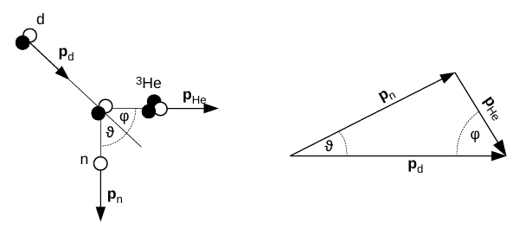
а) ә)
Сурет 1.1 - Зертханалық санақ жүйесіндегі D(d,n)³He термоядролық реакциясының кинетикасы

Гелий ядросының энергиясын E_{He} оның импульсі p_{He} арқылы былай өрнектеуге болады:

( 3)

мұндағы m_{He} - гелий ядросының массасы. Импульстің сақталу заңы бойынша келесі өрнек табылады:
(4)

мұндағы p_{d}, p_{n} және p_{He} — дейтронның, нейтронның және ³He ядросының импульстары. 1.1 (ә) суретке сәйкес, (4) теңдеуді келесідей түрде жаза аламыз

(5)

(5) өрнекті (3) теңдеудегі ³He ядросының импульсының орнына қойып келесі теңдеуді аламыз:

(6)

(7)

(8)

мұндағы m_{n} нейтрон және m_{d} дейтрон бөлшектерінің массалары. (8) квадраттық теңдеуінің айнымалысына қатысты шешімі, нейтрон бөлшектерінің энергиясын береді.

(9)

(10)

(11)

(12)

екенін ескеріп, келесідей өрнекті аламыз

(13)

(13) өрнек бойынша есептеу нәтижелері 1.2-суретте көрсетілген.

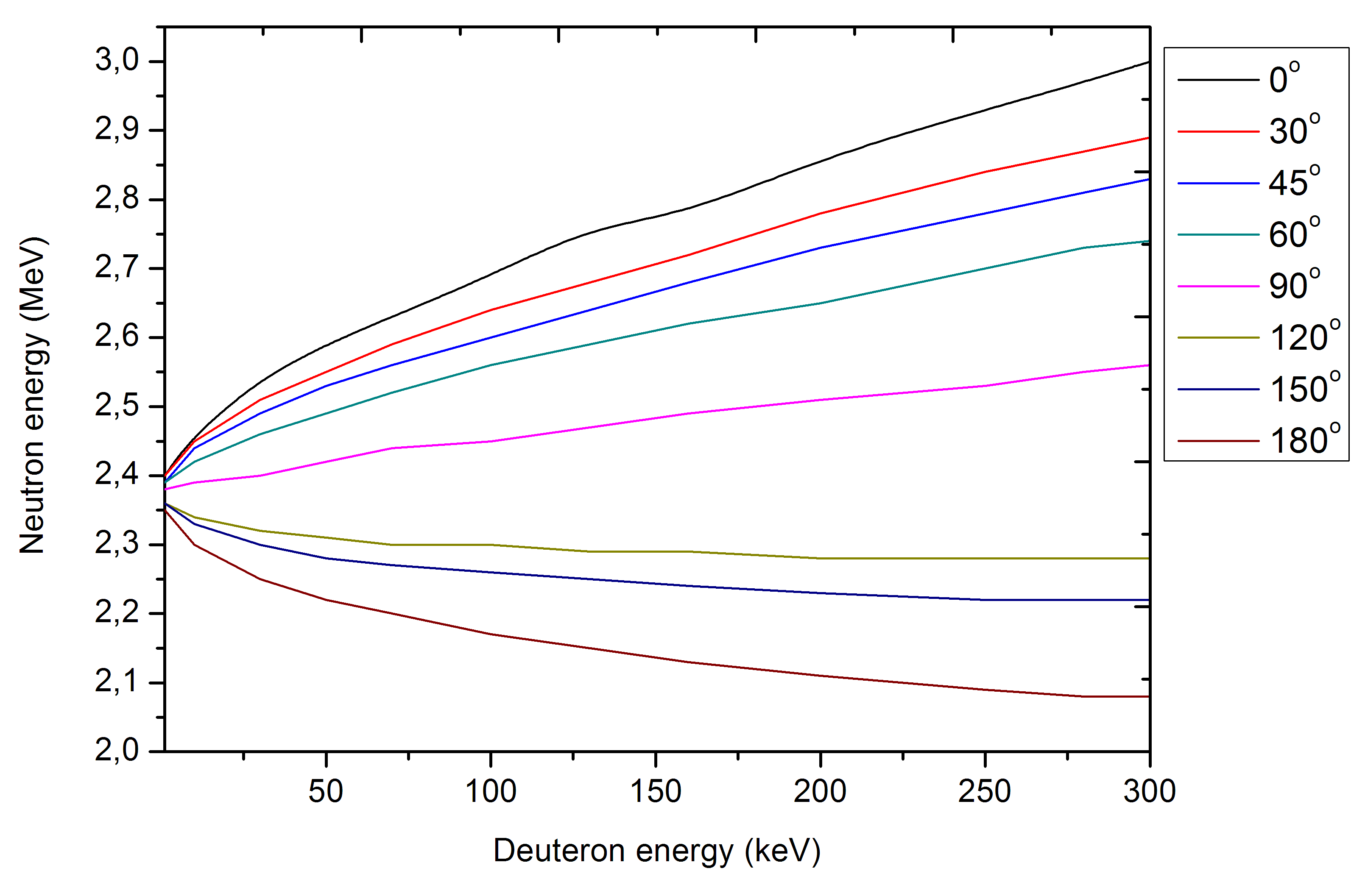

Сурет 1.2 - d(d,n)³He термоядролық реакциясы үшін нейтрон энергияларының энергия-бұрыштық тәуелділігі

Графиктен нейтрондардың дейтрон бөлшектерінің бағытына перпендикуляр бағытта шығарылуынан нейтрондардың моноэнергетикалық тобы таралатынын байқауға болады. Осьтік бағытта (θ=0º) нейтрон энергиясы ең үлкен мәнге ие болады, ал радиал θ=90º бағытта нейтрон энергиясы E_{n}(90º)<E_{n}(0º) кіші болады. Ал, θ=180º бұрышы үшін, нейтрон энергиясы төмен мәнге ие болады.
Қорытындылай келе, D-D синтезделу реакциясы екі негізгі арна арқылы жүреді және 2.45 MeV энергиялы нейтрондардың пайда болуына алып келеді. Нейтрон энергиясы реакцияның кинематикалық шарттарымен анықталады және лабораториялық жүйеде бұрышқа тәуелді таралуды сипаттайды. Плазманың температурасы мен тығыздығы нейтрон спектрінің ені мен анизотропиясына әсер етеді, бұл эксперименттік нәтижелерді талдау кезінде ескерілуі тиіс.

1.2 DD синтез реакция қимасының ион энергиясына тәуелділігінің ядролық-кинетикалық талдауы
Синтезделу реакциясы жүзеге асыру үшін кулондық тебілуді, яғни өте жақын қашықтықтағы екі ядроның бірігуін бөгейтін əсерлесуін жеңуден басталады. Екі оң зарядталған ядро жақындағанда, оларды тебетін потенциал:

(14)
DD реакциясы үшін Z₁=Z₂=1 тең болғандықтан, тосқауыл биіктігі шамамен ∼300-400 кэВ тең болады. Импульсті ядролық синтез реакциялары жүретін ортаның температурасы kT ∼ 1-20 кэВ тең яғни бөлшектердің орташа энергиясы тосқауылдан әлдеқайда кіші. Сондықтан классикалық физика бойынша реакция жүрмеуі керек, алайда кванттық туннельдеу арқсында синтезделу реакциясы жүреді [11]. Мұндай кулондық тосқауылды жеңу үшін импульсті плазма ортасында екі жеңіл бөлшектерді үдету арқылы қарапайым соқтығысуларының нəтижесінде оңай қол жеткізуге болады.
Ядро бөлшектерінің Кулондық тосқауылдан өту ықтималдылығы көптеген көбейткіштерге тəуелді, бірақ олардың ішіндегі ең маңыздысы болып Гамов коэффициенті табылады. Гамов коэффициенті реакция өнімдерінің салыстырмалы жылдамдықтары мен зарядтарының функциясы. Дербес жағдайда ықтималдық ехр[-G(E)] функциясына пропорционал, мұндағы G(E) теңдігіндегі Гамов коэффициентінің [12] жалпы түрін былай жазамыз:

(15)
(16)

мұндағы m – екі бірігетін ядролардың келтірілген массасы, ал Z₁e жəне Z₂e – олардың электрлік зарядтары. Сонымен, Е артқан сайын тосқауылдан өту ықтималдылығы да арта түседі.
Тосқауылдан өту коэффициенті мен энергияның Максвеллдік экспоненциалдық кемуінің көбейтіндісі іс жүзінде синтезделу энергияларының тар диапазонында өтетіндігін білдіреді. Екі a жəне b бөлшектерінің синтезделуін қарастырайық. Т температурасындағы бірлік көлемдегі бөлшектердің санын a_{n} жəне b_{n} деп қабылдайық. Жеткілікті дәрежедегі жоғары температурада ядролар плазманы құрайды, яғни оның тығыздығы мен температурасы біртекті толығымен иондалған деп санайық. Оған қоса екі түрлі ядролардың жылдамдықтары Максвелл-Больцманның таралуымен беріледі деп пайымдаймыз, сондықтан екі ядроның салыстырмалық жылдамдықтарының υ жəне υ+dυ аралығында табылуының ықтималдылығын мына тұрде жаза аламыз:

(17)

мұндағы m – сол жұптың келтірілген массасы.
Ядролық реакцияларға талдау жасаудың ең маңызды шамасы σ көлденең қимасы болып табылады. Көлденең қимасының ауданы, термоядролық синтезделу реакциясы кезіндегі бөлшектер жұбының бірлік көлемдегі өзара әсерлесе алу ықтималдығын көрсетеді. Төменгі температураларда кванттық туннельдену мен энергияның Максвеллдік таралуының арқасында синтезделу реакцияларының жүретіні [13, 14] жұмыстардан белгілі. Максвеллдік таралулар үшін D-D реакциялары үшін термоядролық реакция қимасы келесідей жазылады.

(барн) (18)
мұндағы E - массалар центрі жүйесіндегі бөлшектердің кинетикалық энергиясы, D-D реакциясы үшін энергия диапазоны 0-200 кэВ аралығы алынды; E_{G}-Гамов параметрі. DD реакциясы үшін S астрофизикалық фактор келесі тәуелділікпен аппроксимацияланады.

(19)

DD термоядролық синтезделу реакциясы үшін негізгі параметрлері: E_{G}=31,3970 кэВ^{1/2}, α₁=5,3701·10⁴, α₂=3,3027·10², α₃=-1,2706·10⁻¹, α₄=2,9327·10⁻⁵, α₅=-2,5151·10⁻⁹.
DD синтезделу реакциясы үшін орташа термоядролық реакция қимасы келесі теңдеумен өрнектеледі.

(20)

мұндағы: k=1.38·10⁻²³ Дж\К, T-температура, К.
Дейтрондар энергиясы 10 кэВ пен 100 кэВ аралығындағы иондардың соқтығысуы кезіндегі реакцияның көлденең қимасы мынадай эмпирикалық формулалар арқылы есептеледі:
(21)

мұндағы E_{d} – дейтрон энергиясы, кэВ.
Максвелдік таралулар және ПФ қондырғысы үшін (18) және (20) формулаларды қолданып DD синтезделу реакциясының орташа қимасы 1.3 суретте көрсетілген. Реакция қимасының энергияға тәуелділік графигі 1-200 кэВ аралығындағы энергия диапазоны үшін қарастырылады. Бұл аймақ плазмалық фокус қондырғыларында және төмен температуралы термоядролық плазмада орын алатын синтезделу процестерге сәйкес келеді [15-20]. Өзара әсерлесетін бөлшектердің төмен энергия аймағында (E < 10 кэВ) реакция қимасының мәні өте кіші болады. Мұны Кулондық тебілу барьерінің әсерінен ядролардың жақындасу ықтималдығының аздығымен түсіндіріледі [21]. Кванттық туннелдеу ықтималдығының артуына байланысты орташа энергия аймағында (10-100 кэВ) реакция қимасы тез өсе бастайды. Жоғарғы энергия аймағында (E > 100 кэВ) реакция қимасының өсу қарқыны баяулай бастайды. Себебі туннелдеу ықтималдығы айтарлықтай артқанымен, (18) формулаға сәйкес 1/E көбейткішінің әсері басым бола бастайды. Бұл тәуелділік D-D синтез реакциясының плазмалық параметрлерге сезімтал екенін көрсетеді және нейтрон шығымын есептеуде негізгі рөл атқарады [22, 23].

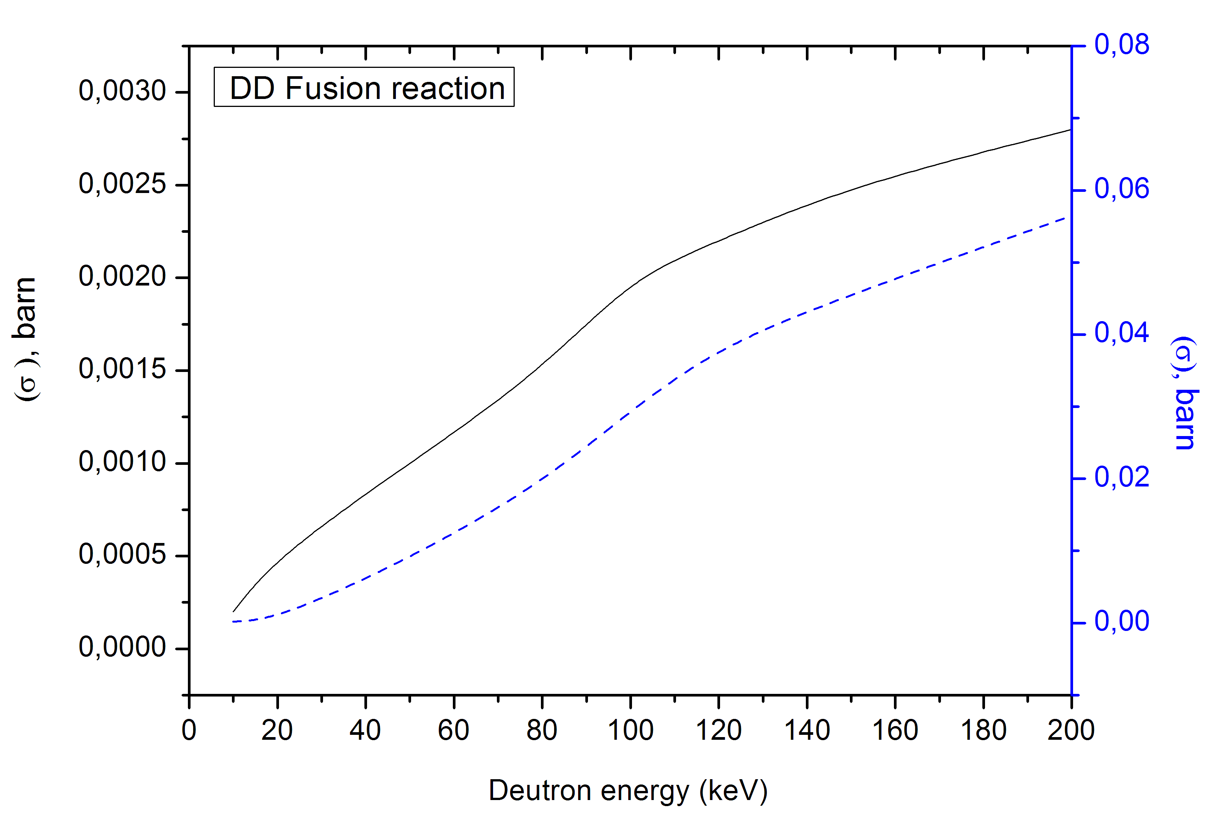

Сурет 1.3 –DD синтезделу реакциясының орташа термоядролық реакция қимасы

Бөлшектердің өзара әсерлесу энергиясына тәуелді болатын, эффективті қималарының ауданын біле отырып, синтезделу реакцияларының қарқындылығын, реакция жылдамдығын есептеуге мүмкіндік береді. Ядролық реакция жылдамдығы дегеніміз — плазмада немесе затта бірлік көлемде және бірлік уақыт ішінде өтетін ядролық реакциялар саны болып табылады. Бірлік көлемдегі бірдей бөлшектер үшін (DD) ядролық реакцияларының жылдамдығы, төмендегідей анықталады.
(22)

мұндағы n_{d} – дейтерий иондарының концентрациясы, σ(E) – энергияға тәуелді толық қима, ал υ(E) — ион жылдамдығы, ал жақша – орташалауды білдіреді.
DD синтезделу реакциясына сәйкес максвелдік таралу бойынша термоядролық реактивтілік келесі теңдеулермен өрнектеледі.
(23)

мұндағы, - жүйенің келтірілген массасы, ν-соқтығысушы бөлшектердің жылдамдығы (м/с), σ(υ) - ядролық реакция қимасы (барн).

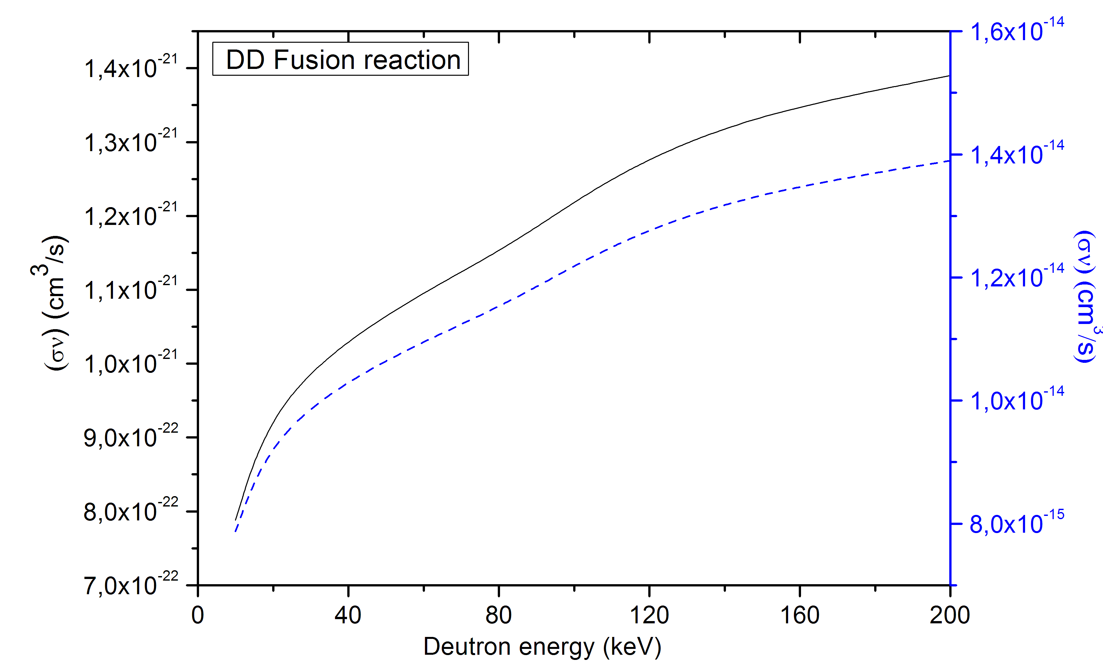

Сурет 1.4 – D-D синтезделу реакция қимасының дейтрондар энергиясына тәуелділігі.

Термоядролық плазма жоғары температураға дейін ұзақ уақыт қыздырылған кезде, бөлшектердің жылдамдықтарының Максвеллдік үлестірімі орнайды. Ал, плазмада қысқа уақыт ішінде өтетін импульстік процестер үшін Максвелл үлестірімінің толық қалыптасуына уақыт жеткіліксіз болады [24]. Бұл жағдайда бөлшектердің бейберекет қозғалысын белгілі бір температурамен сипаттауға болғанымен (бұл температура орташа энергияға пропорционал шама ретінде қарастырылады), энергетикалық спектрде өте жоғары энергиялы бөлшектердің үлесі елеусіз аз болады дегенді білдіреді.

1.3 Термоядролық нейтрондар генерациясының механизмдері
Нейтрондардың генерациясы үдетілген дейтерий иондарының (немесе тритий) дейтерий ионыдарымен (немесе тритий) өзара соқтығысуы кезінде жүзеге асады. Соқтығысу нәтижесінде нейтрондардың шығымы Y_{n} мына түрде анықталады:
(24)

мұндағы n₁ – үдетілген иондар шоғының тығыздығы, n₂ – қозғалмайтын (плазмадағы) иондардың тығыздығы, σ – әсерлесу қимасы, υ – массасы m, энергиясы E болатын иондардың жылдамдығы, V – өзара әсерлесу көлемі, t – өзара әсерлесу уақыты.
Нейтрондар генерациясының Y_{th} термоядролық механизм бойынша, DD синтезделу реакциясы кезінде, дейтрондардың өзара әсерлесуінен және олардың өзара жылулық тепе-теңдікте тұруынан пайда болады [17, 25-28]. Синтезделу реакциясы кезінде, әрбір ионның энергиясы жеткілікті дәрежеде артатын болса (температураның бірнеше кэВ артуымен) нейтрондардың эмиссиясы байқалады. Бұл механизм бойынша Y_{th} нейтрондардың эмиссиясы мына теңдеу бойынша сипатталады.
(25)

мұндағы <σv> – синтезделу реакциясының қимасы.
ПФ типті термоядролық реакторларында өтетін DD, DT синтезделу реакциясы кезіндегі үдеткіштік механизмі бойынша нейтрондардың шығуын Gribkov [20, 25] жұмыстарында баяндалады. Нейтрондардың пайда болуы, плазма бағанының сығылуы кезіндегі m=0 тұрақсыздығымен байланысты болады. Плазма бағанындағы тұрақсыздықтың артуы, Z-пинчтегі индуктивтіліктің жылдам өзгеруіне алып келеді. Плазмадағы Рэлей-Тейлор тұрақсыздығының дамуы, электр өрісінің әсерінен жоғары энергияға ие болған дейтрон ион бөлшектері үдемелі қозғалады. Мұны шет елдік әдебиеттерде «бөлшек, beam» деп атайды. Үдетіле қозғалған бөлшектер, J × B Лоренц күшінің әсерінен плазма бағанының ішінде өзара әсерлеседі. Дейтрон ион бөлшектерінің плазма бағанымен әсерлесуінен нейтрондар, және басқада бөлшектер пайда болады. Мұндай ыстық плазма бағанын үдеткіштік механизмі бойынша «нысана, target» деп атайды [29-31]. Нейтрондардың пайда болуының мұндай механизмін «нысана-бөлшек» немесе «үдеткіштік» механизмі деп атау қабылданған. ПФ қондырғысындағы нейтрондардың шығу механизмінің схемасы 1.5-суретте көрсетілген.
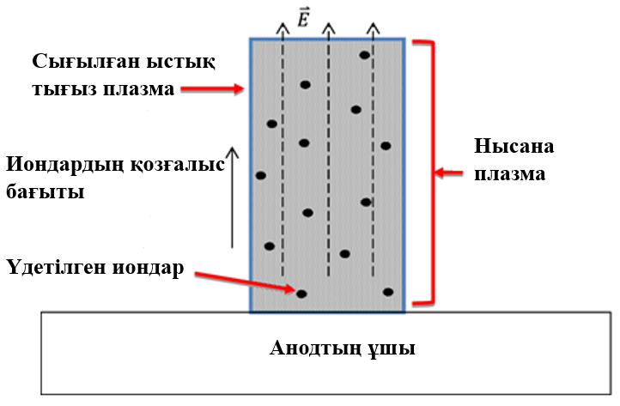

Сурет 1.5 – Үдеткіштік механизмі бойынша нейтрондардың шығу схемасы

Үдеткіштік мехнизмі бойынша пайда болатын Y_{bt} нейтрондардың эмиссиясы [21, 32-34] мына өрнекпен анықталады.
(26)

Плазмалық фокус разрядында нейтрондардың генерациясы термоядролық және үдеткіштік механизмдердің бірлескен әсерімен жүзеге асады. Термоядролық компонент плазмадағы иондардың Максвеллдік таралуымен, үдеткіштік механизмі жоғары энергиялы иондардың бағытталған қозғалысымен сипатталады.

1.4 Нейтрондар генерациясын үдеткіш механизмі бойынша талдау
Нейтрондардың пайда болатын механизмін анықтау үшін, нейтрондардың энергетикалық спектрін талдау аса маңызды болып табылады, өйткені мұндай спектр плазмада ядролық реакциялардың жүруіне жауапты дейтрондардың энергиясын сипаттайды. 1.6-суретте DD синтезделу реакциясы кезінде эксперимент жүзінде тіркелген қатты рентген мен нейтрон сәулелерінің осцилограммасы көрсетілген.
Нейтрондардың энергетикалық спектрінің бұрыштық тәуелділігін зерттеу аталған механизмді түсінуде одан әрі тереңдеуге мүмкіндік береді. Егер мұндай тәуелділік анықталатын болса, онда DD синтезделу реакцияларға қатысатын жылдам дейтрондардың қозғалысында басым бағыттың бар екендігін көрсетеді.

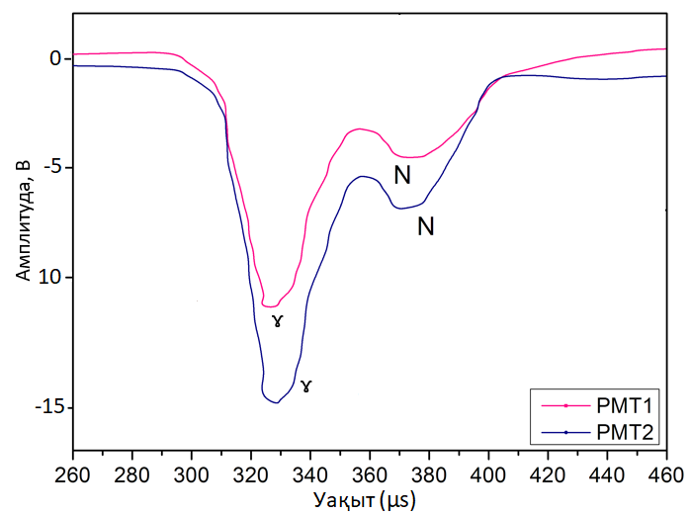

Сурет 1.6 - ФЭК арқылы тіркелген нейтрон сигналының осцилограммасы

Нейтрондар эмиссиясының анизотропиясын есептеу зертханалық санақ жүйесінде дейтронның бағыты мен нейтрондардың шығу бағыты арасындағы θ бұрышқа байланысты болады. Егер θ деп дейтронның жылдамдық векторы υ_{d} мен нейтронның жылдамдық векторы υ_{n} арасындағы бұрышты белгілесек, онда зертханалық және массалар центрі санақ жүйелері арасындағы байланыс келесі қатынаспен өрнектеледі [35, 36]:

(27)

(28)
(29)

(27) теңдеуді қолдана отырып және нейтрондардың массалар центрі санақ жүйесіндегі эмиссиясы изотропты екенін ескеріп, зертханалық санақ жүйесіндегі нейтрондар эмиссиясының бұрыштық таралуын келесі түрде анықтаймыз:

(30)

мұнда шарттары қолданылды. (28)-өрнектен термоядролық нейтрондардың осьтік бағыттағы эмиссиясы, радиал бағыттағы эмиссиядан белгілі бір еселік шамада артық екенін анықтауға болады.

(31)

D(d,n)³He реакциясы үшін 0°, 90° және 180° бұрыштардағы нейтрондар эмиссиясының дейтрондар энергиясына қатысты тәуелділігінің (31) бойынша есептеу нәтижесі 1.7-суретте көрсетілген.
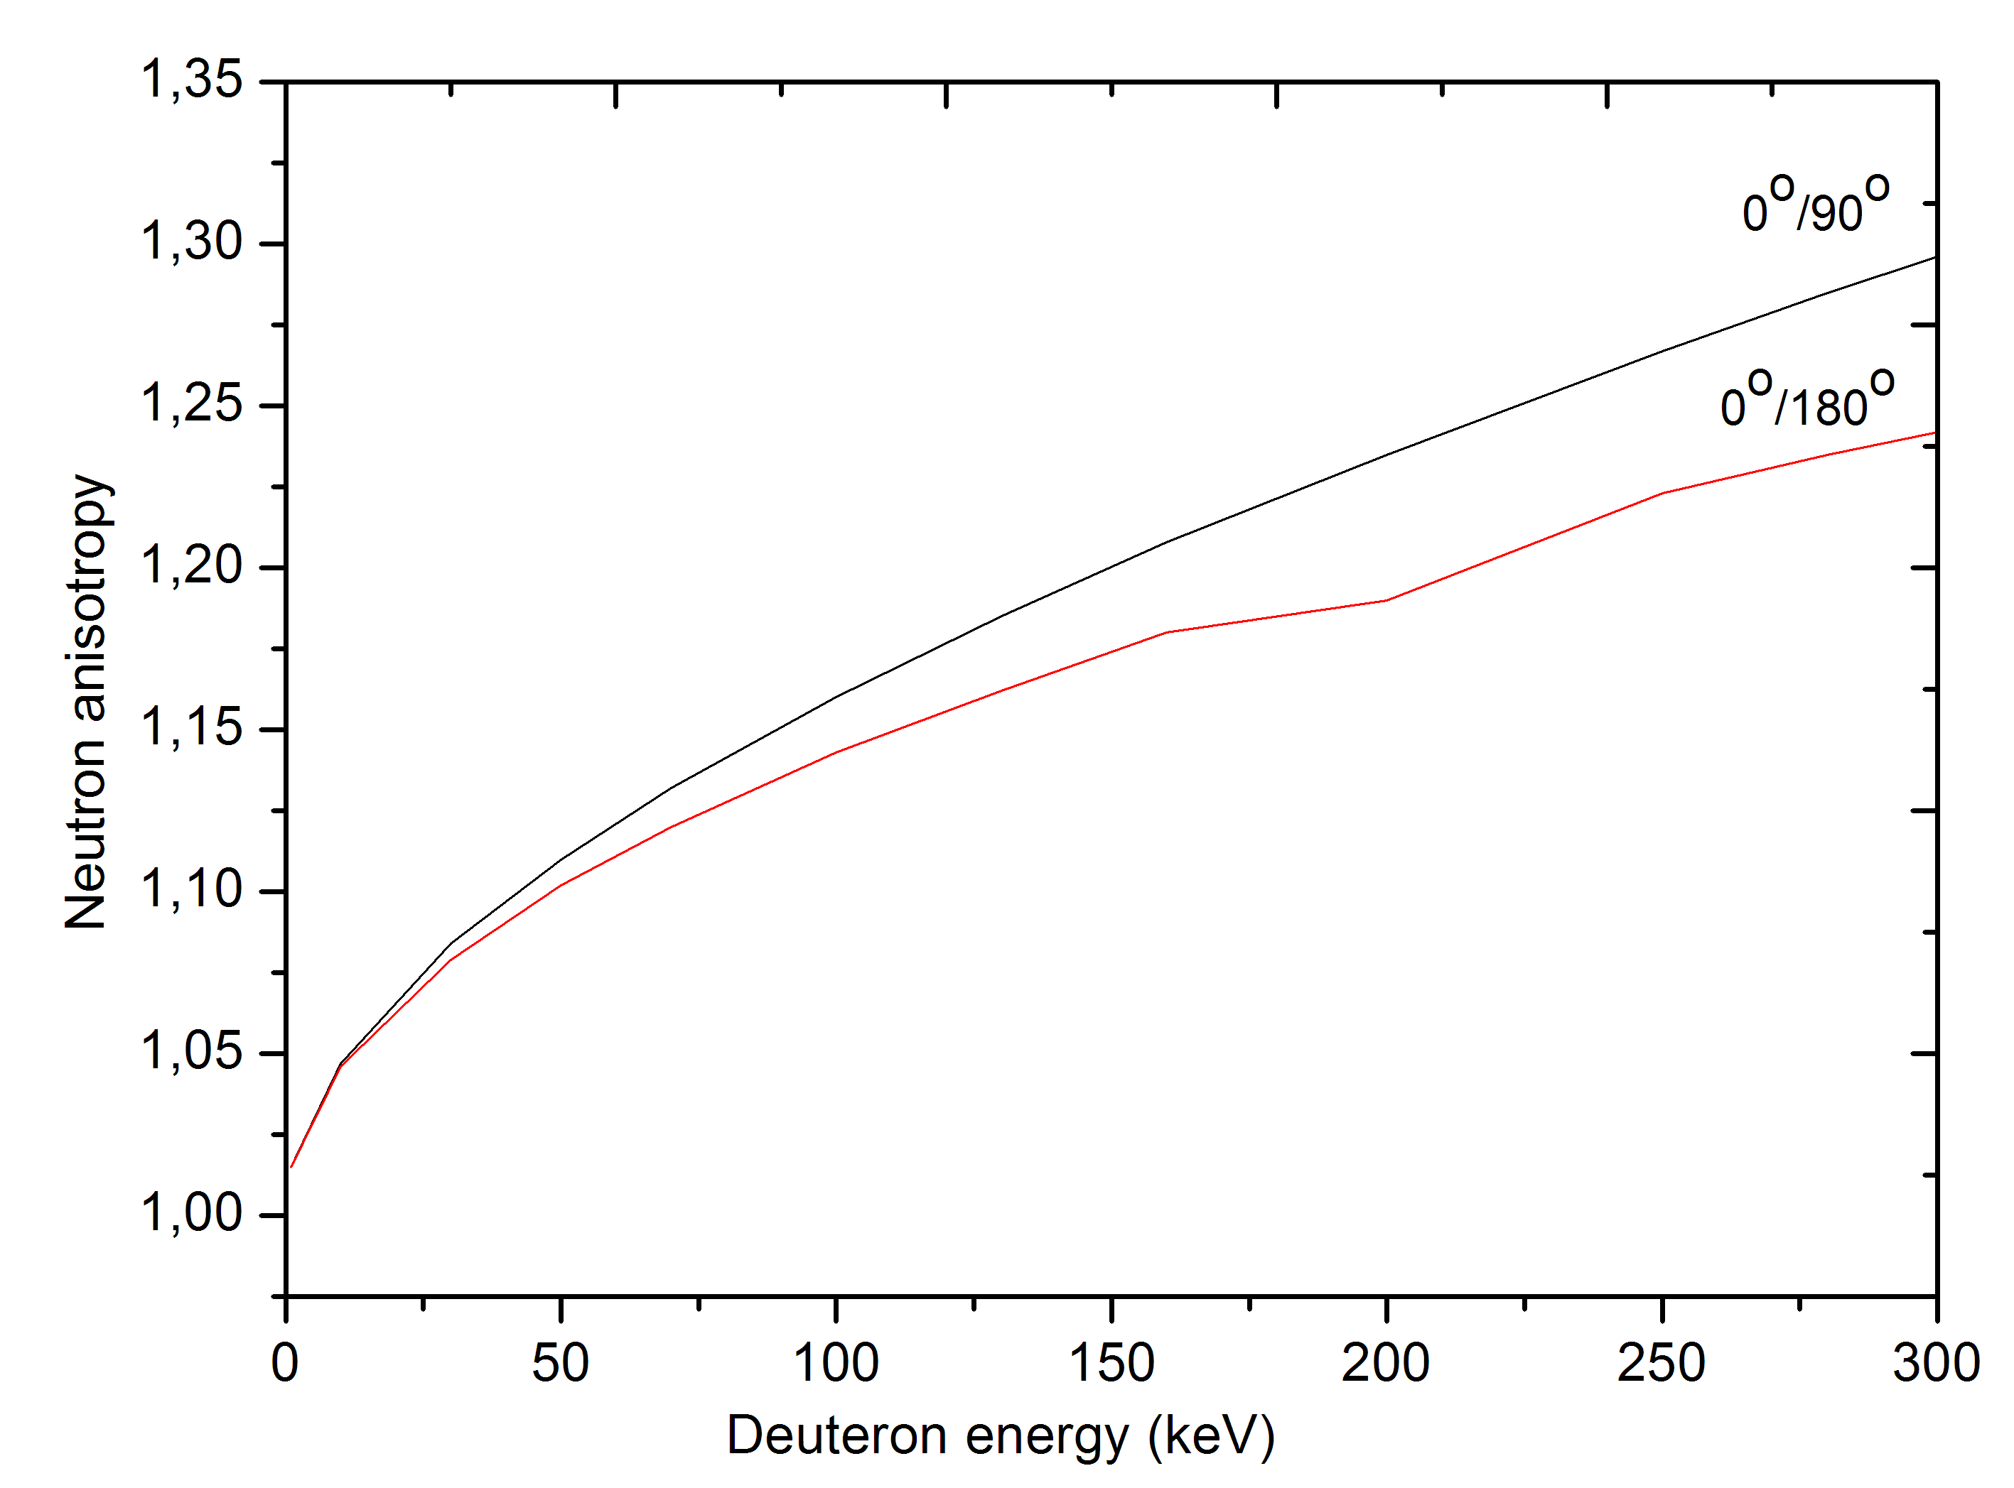
Сурет 1.7 -D(d,n)³He реакциясы үшін 0°, 90° және 180° бұрыштардағы нейтрондар эмиссиясының дейтрон энергиясына тәуелділігі.
DD синтезделу реакциясында байқалған термоядролық нейтрондардың эмиссиясының анизотропиясы E_{d}=72 кэВ болғанда 1,13-1,15 аралығында өседі. Бұл нейтрондар генерациясына үдеткіштік (beam-target) механизмінің үлесі басым болатынын нақты дәлелі болып табылады. Z-пинчтегі термоядролық нейтрондардың эмиссиясы [16, 37-41] жұмыстардағы теориялық және сандық есептеулермен толық сәйкес келеді.
1.5 Синтез реакциялары үшін Лоусон критерийінің ядролық-физикалық талдауы
Термоядролық синтез реакциясының энергетикалық тұрғыдан тиімді жүзеге асуы үшін плазманың негізгі макроскопиялық параметрлері белгілі бір шарттарды қанағаттандыруы тиіс. Бұл шарт Лоусон критерийі арқылы сипатталады және плазмадағы бөлшектердің n концентрациясы, T температурасы және энергияны τ_{E} ұстап тұру уақыты шамаларының көбейтіндісі арқылы сипатталады. Жалпы жағдайда синтез реакциясының өзін-өзі қамтамасыз етуі үшін келесі теңсіздік орындалуы тиіс. Классикалық түрде Лоусон критерийін мына түрде жаза аламыз:

nTτ_{E} ≥ (nTt)_{кр} немесе nτ_{E} ≥ L(T) (32)

мұндағы критикалық мән синтез реакциясының түріне тәуелді болады
Дейтерий-дейтерий (DD) синтез реакциясы үшін тұтану шарты жуық түрде:
nτ_{E} ≥ 10²² м⁻³с (33)

Бұл шарт стационарлы немесе квазистационарлы термоядролық жүйелер үшін (токамак, стелларатор, инерциялық ұстап тұру жүйелері) дұрыс болып табылады.
Температурасы T=10⁹ К аспайтын жағдайлар үшін (d,d) және (d,t) ядролық реакция жылдамдығын келесі өрнектермен жазуға болады:

(34)

(35)

D-T қоспасы үшін T∼2⋅10⁸ K, ал DD үшін T∼10⁹ K шамасында болады және Лоусон критерийіне сәйкес келеді (1.8-сурет). Суреттен DT реакциясы үшін үшін оптималды температура 2·10⁸ К, ал DD реакциясы үшін 10⁹ К тең. Сәйкесінше Лоусон критерийі, nτ=10¹⁴ c/см³ және nτ=10¹⁵ c/см³ тең болады.
Плазмалық фокус (PF) қондырғылары қысқа уақытта импульстік режимде жұмыс істейтін, магнит өрісінің нәтижесінде плазманың жоғары дәрежеге дейін сығылуына негізделген жүйелер болып табылады. Мұндай қондырғыларда плазма параметрлері уақыт пен кеңістік бойынша күрт өзгеріп отырады, ал нейтрондардың генерациясы көбінесе аралас механизм арқылы жүзеге асатындықтан DD және DT синтезделу реакциялары классикалық термоядролық жүйелермен салыстырмалы түрде ерекше болып келеді.

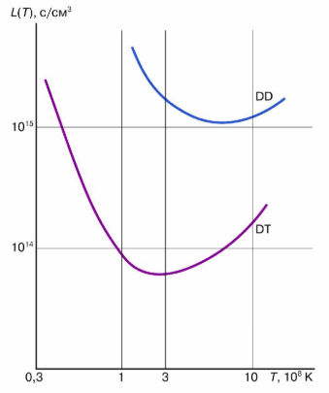

Сурет 1.8 - (D,T) және (D,D) реакциялары үшін Лоусон критерийінің температураға тәуелділігі

ПФ қондырғыларында плазманың энергетикалық балансы қысқа уақыттық пинч фазасында қалыптасатындықтан, DD DT синтезделу реакциясының тиімділігі тек термиялық иондардың Максвелдік үлестіріміне ғана емес, сонымен қатар үдетілген иондардың бөлшек-нысана (beam–target) типті соқтығысуларына да тәуелді болады. Сондықтан классикалық Лоусон критерийін тікелей қолдану шектеулі болып табылады және оны тиімді параметрлер арқылы жалпылауды қажет етеді. ПФ қондырғылары үшін модификацияланған Лоусон критерийін енгізуді қажет етеді. Плазмалық фокус қондырғысында энергияны ұстап тұру уақыты пинчтің өмір сүру уақытымен анықталады:
τ_{E} ≈ τ_{pinch} (36)

Бұл уақыт әдетте 10⁻⁸-10⁻⁷ с шамасында болады. Ал плазма концентрациясы 10¹⁸-10²⁰ см⁻³ диапазонында өзгеруі мүмкін. Осылайша, ПФ жүйелерінде жоғары концентрация қысқа уақыттық ұстап тұру арқылы компенсацияланады, бұл Лоусон шартын ішінара орындауға мүмкіндік береді. Импульстік режимді ескеріп:

(nτ_{E})_{ПФ} = nτ_{pinch} (37)

Плазмалық фокус қондырғысындағы термоядролық плазма есептелген Лоусон критериінің мәндері 1-кестеде көрсетілген.

Кесте -1. Термоядролық плазма параметрлері мен Лоусон критериінің шамалары
Газ қысымы, Торр | n (см⁻³) | nτ (с/см³) | DD реакциясы үшін Лоусон критериі | Температура  (К) | Температура  (К) (әдебиеттерде) | Салыстырмалы әдебиеттер
1 | 3.2·10¹⁶ | 1.6·10⁹ | nτ≥10¹⁴ c·см⁻³ | 4.6-6.4·10⁸ | 10⁸-10⁹ | Wesson J. Tokamaks (4th Edition). Oxford University Press, 2011.
2 | 6.4·10¹⁶ | 2.56·10⁹ | nτ≥10¹⁴ c·см⁻³ | 4.6-6.4·10⁸ | 10⁸-10⁹
3 | 9.6·10¹⁶ | 3.84·10⁹ | nτ≥10¹⁴ c·см⁻³ | 5.8-7·10⁸ | 10⁸-10⁹ | Chen F. F. Introduction to Plasma Physics and Controlled Fusion (3rd Edition). Springer, 2016.
4 | 1.3·10¹⁷ | 5.2·10¹⁰ | nτ≥10¹⁴ c·см⁻³ | 5.8-7·10⁸ | 10⁸-10⁹
5 | 1.6·10¹⁷ | 6.4·10¹⁰ | nτ≥10¹⁴ c·см⁻³ | 7-9.3·10⁸ | 10⁸-10⁹ | Atzeni S., Meyer-ter-Vehn J. The Physics of Inertial Fusion: Beam Plasma Interaction, Hydrodynamics, Hot Dense Matter. Oxford University Press, 2004.
6 | 1.9·10¹⁷ | 7.6·10¹⁰ | nτ≥10¹⁴ c·см⁻³ | 7-9.3·10⁸ | 10⁸-10⁹

Жүргізілген есептеулер нәтижесінде плазма тығыздығы мен ұсталу уақытының көбейтіндісі nτ∼10⁹–10¹⁰ с/см³ екені анықталды, бұл әдебиеттерде көрсетілген Лоусон критерийінен (10¹⁴) бірнеше ретке төмен. Сонымен қатар, дейтрондардың температурасы 10⁸-10⁹ K диапазонында болып, кестеде көрсетілген әдеби деректермен толық сәйкес келеді. Бұл плазмалық фокус қондырғысында классикалық термоядролық тұтану режимі жүзеге аспайтынын көрсетеді. Соған қарамастан, ПФ қондырғыларында айтарлықтай нейтрон шығымы тіркеледі. Бұл құбылыс синтезделу реакциялары аралас (термоядролық және үдеткіштік (beam-target)) механизмдері арқылы жүзеге асуымен түсіндіріледі. Алынған нәтижелер плазмалық фокус қондырғысында синтез реакциясының негізгі механизмі термоядролық емес, үдеткіштік (beam-target) процесс екенін көрсете
Плазмалық фокус қондырғысында алынған nτ_{E} мәндерінің классикалық Лоусон шартына жетпеуі, мұндай қондырғыларды толық термоядролық реактор ретінде емес, жоғары интенсивті импульстік нейтрон көздері ретінде қарастырылуы тиіс екенін көрсетеді. Бұл ПФ қондырғыларында синтезделу процестерінің физикалық табиғатын түсіндіруде және олардың қолданбалы мүмкіндіктерін бағалауда маңызды ғылыми негіз болып табылады.

1.6 DD синтез реакциясы кезінде термоядролық нейтрондардың материалдармен ядролық әсерлесу механизмдері
Қазіргі заманғы ядролық синтезделу реакциясы арқылы материалдарды радиациялық сәулелендіру (иондар, электрондар, рентген сәулелер мен нейтрондар) жолымен, материалдардың радиациялық тұрақтылығын зерттеу, болашақ термоядролық реакторлар үшін маңызды мәселе болып табылады. Термоядролық реакторлардың бірінші қабаты, жоғары энергиялы иондармен, нейтрон ағындарымен интенсивті сәулеленетін болғандықтан, оларды қарқынды зерттеу жұмыстары, термоядролық реакторларды құру мәселесімен байланысты басталды [42-44]. Термоядролық реакторлардың бірінші қабатында қолданылатын материалдардың нейтрондармен радиоактивті әсерлесуіне төзімді және реакторларды ұзақ уақыт пайдалану үшін олардың әртүрлі компоненттерін қаптауға (қолдануға) сәйкес келетін материалдары ұсынылып, оларды зерттеу жұмыстары жүргізілуде.
ХЭТР (Халықаралық эксперименттік термоядролық реактор) секілді термоядролық реакторларда қолданылатын материалдарды, бірінші қабатты материалдар (жұмыс камерасының бірінші қабатының материалы) және ТЯР құрылыс элементтерінде қолданылатын материалдар болып екі топқа бөлінеді. Термоядролық синтезделу кезінде пайда болған термоядролық плазма, камераның бірінші қабатымен және диверторымен тікелей әсерлесетін болғандықтан, қолданылатын материалдарда радиациялық тұрақты, жоғары температураға төзімді, жылуөткізгіштігі жоғары материалдарды қолдануды қажет етеді. Себебі, ТЯР DT және DD термоядролық реакциясы кезінде энергиясы 2,5-14,1 МэВ болатын нейтрондардан бөлек, энергиясы жоғары иондар, электрондар, жұмсақ және қатты рентген сәулелері камераның бірінші қабатымен және диверторымен әсерлеседі [44-46]. Сондай-ақ, термоядролық реакция нәтижесінде пайда болған бөлшектер (иондар, электрондар, фотондар) мен жылулық жүктеменің жоғары болуы, термоядролық реактордың камерасының ішкі компоненті үшін біршама қауіпті фактор болып табылады [47]. ХЭТР термоядролық реакторының диверторы үшін орнықты жылулық жүктеме 5-20 МВТ/м² және бірінші қабат үшін 0,5 МВТ/м² болып бағаланды [48]. Жылулық жүктемеге қосымша энергиясы (14 МэВ) болатын нейтрондар ағыны, бірінші қабат материалында ядролық түрлендірулер мен атомдардың ығысуы түріндегі зақымданулар арқылы материалдардың құрылымын өзгертеді деп күтілуде. Hirai et al. [48] жұмыстарында ХЭТР ТЯР бірінші қабатымен әсерлесетін нейтрондар ағыны ∼10¹⁷ м⁻² ·с⁻¹ деп бағаланды.
ТОКАМАК, ХЭТР термоядролық реакторларының ішкі және сыртқы компененттері үшін W-вольфрам, Ni-никел, Mo-молибден, Cu-мыс және болат материалдары таңдап алынды [49]. ХЭТР жобасында камераның бірінші қабатын қаптау үшін W вольфрам материалы, ал вакуумдық камера мен оның негізгі конструкциялық компоненттері үшін, конструкциялық материал ретінде феррит-мартенситтік болат таңдап алынды [50, 51]. ТОКАМАК (Alcator C-Mod TOKAMAK) ТЯР бірінші қабатында молибден Мо материалы қолданылып келеді. Таза мыс Cu материалы вакуум камерасын жабдықтау үшін және CuCrZr мыс қорытпасы ХЭТР бірінші қабаты мен диверторында қолдану үшін ұсынылады. Никел Ni қорытпасы (мысалы NiAl) ХЭТР вакуумдық камерасын және бланкеттің қорғаныш қабаты үшін таңдап алынды.
Радиациялық процестердің бастапқы актілері электрондық және атомдық ішкі жүйелердің қозуымен, кристалдық тор атомдарының бастапқы тепе-теңдік орындарынан ығысуымен, сондай-ақ ядролық реакциялардың жүруімен байланысты болады. Мұндай процестердің тиімділігі ең алдымен радиациялық әсерлесу жағдайларына және материал пластиналарының табиғатына тәуелді болып келеді. Радиациялық әсерлесу шарттары деп келесі факторлар түсіндіреледі: 1) әсерлесуші бөлшектердің түрі, энергиясы және спектрі; 2) бөлшектер ағынының тығыздығы; 3) радиациялық әсерлесу ұзақтығы (доза, флюенс, ағын); 4) радиациялық әсерлесу кезіндегі температура өзгерісі.
Бірлік уақыт ішінде бірлік бет ауданы арқылы өтетін тығыздығы n, жылдамдығы v болатын радиациялық әсерлесетін бөлшектер ағынының тығыздығы (м⁻²·с⁻¹ немесе см⁻²·с⁻¹) былайша жазылады.

(38)

Бірлік бет ауданы арқылы t уақыт ішінде өтетін бөлшектердің интегралды ағыны (флюенс, доза) келесідей формуламен анықталады

(39)

Атомдарға шаққандағы ығысу саны бойынша арқылы өрнектелген сәулелену дозасы

(40)

σ_{d} – дефект түзілуінің толық қимасы. Бөлшектердің кулондық шашырауы кезіндегі атомдардың ығысуының (дефект түзілуінің) толық қимасы мына формула бойынша есептеледі.

(41)

мұндағы E_{R} – Ридберг энергиясы (13,605 эВ), Z₁, Z₂ - өзара әрекеттесетін бөлшектердің реттік нөмірлері, а₀ – сутегі атомы үшін Бор радиусы (≈0,053 нм), T_{d} – ығысу энергиясы, d₁₂ – кристалдағы іргелес екі атом арасындағы қашықтық, M₁, E₁ – соқтығысатын бөлшектің массалық саны мен энергиясы, M₂ – нысана (мишень) атомдарының массалық саны.
Термоядролық реакторлардың активті радиациялық әсерлесу аймағында материалдардың табиғаты әртүрлі болғандықтан және бөлшектердің таралу спектрлері мен энергиялары бойынша түрлі бөлшектердің радиациялық әсерлесуіне ұшырайды.
Қатты денелерді радиациялық әсерлесу нәтижесінде жылдам бөлшектер, кристалдық тор атомдарының электрондары және ядроларымен күрделі өзара әсерлесу процесіне тартылады. Нысана материалының ішіне тереңдей ену барысында бөлшектер өз энергиясын біртіндеп жоғалтады және ядролық ішкіжүйелерге бере отырып, ақырында тоқтайды (1.9 а -сурет).
Термоядролық реакторларда материалдарын радиациялық әсерлесуден кейін 1) электрондық және ядролық ішкі жүйелердің қозуы, 2) ядролық реакциялар, 3) атомдардың бастапқы тепе-теңдік орындарынан ығысуы секілді үш негізгі процесс өтеді. Электрондық және ядролық ішкі жүйелердің қозуы радиациялық ақаулардың түзілуінде ерекше рөл атқарады. Термоядролық реакторлар материалдарында радиациялық зақымдану құбылыстары кристалдық тор түйіндерінен атомдардың ығысуы салдарынан жүзеге асады, бұл радиациялық эрозияның пайда болуына алып келеді (1.9 ә -сурет).
Радиациялық әсерлесуден кейін пайда болатын дефекттердің түзілуіне нейтрон бөлшектерінің материал атомдарымен серпімді соқтығысуы салдарынан болады. Энергиясы E₁ болатын нейтрондар ағыны атомдарға бере алатын максимал энергия келесі өрнекпен анықталады:

(42)

мұндағы A=M₁/M₂ радиациялық әсерлесетін нысана ядросының массалық санына шамалас болады. Нейтрондардың серпімді соқтығысуы кезінде атомдарға берілетін орташа энергиясы мынағын тең болады.

(43)

Энергиясы 0,02-15,0 МэВ аралығында болатын нейтрон ағынадарымен нысанадағы атом ядроларымен соқтығысуының дифференциалдық қимасын келесі түрде жазуға болады:

(44)

Радиациялық әсерлесу кезінде нейтрон энергиясы артқан сайын олардың серпімсіз шашырау ықтималдығы өседі. Серпімсіз шашырау кезінде түскен нейтрон энергиясының белгілі бір бөлігі ядро тарапынан жұтылып, ядро қозған күйге ауысады.
Радиациялық бөлшектер (нейтрондар, иондар, электрондар, γ-кванттар) қатты денемен әсерлескен кезде атомдарға энергия береді. Берілген энергия ығыстыру энергиясынан (E_{d}) жоғары болса, атом өзінің тор түйінінен ығысып, бастапқы радиациялық ақаулар (дефекттер), вакансия, аралық атом, Френкель жұбы түрінде пайда болады. Радиациялық дефекттерді Норджет – Робинсон-Торренс (NRT) моделі бойынша ығысулар саны ν есептеу, термоядролық реакторлар материалында пайда болатын атомдық ақаулардың түзілуін, эволюциясын және жиналуын сандық түрде сипаттауға мүмкіндік береді.

>2E_{d}/k (45)
мұндағы ν – каскадтағы Френкель жұптарының саны, k – ығысу эффективтілік коэффициенті (барлық атомдық соқтығысулар үшін 0,8 тең), E_{d} – атомдарды ығыстыру энергиясы, – бастапқы ығысқан атомның энергиясы (Primary Knock-on Atom).
Радиациялық әсерлесу кезіндегі Френкель жұптарындағы ν санының мәні мен dσ(T, E) өзара әсерлесуінің дифференциалдық қимасын есептеу, радиациялық зақымдану құбылысын сипаттайтын негізгі параметрлерінің бірі болып табылатын K ығысу жылдамдығын есептеуге мүмкіндік береді:

(46)

dΦ – dE энергетикалық интервалындағы соқтығысатын бөлшектер ағыны, σ_{d} –атомдардың ығысуының қимасы, Φ – радиациялық бөлшектердің интегралды ағыны.
Реакторларда материал пластиналарын радиациялық сәулелендіру кезіндегі атомдардың ығысу жылдамдығын анықтау үшін нейтрондардың нақты энергетикалық спектрін білуді қажет етеді. Әдетте реакторлардың зақымдану қабілетін бағалау үшін нейтрондардың орташа энергиясы үшін ығысу жылдамдығын есептеледі. Радиациялық бөлшектерімен материал пластиналарын сәулелендіру, олардың микроқұрылымдық эволюциясына әсер етеді (1.9 ә - сурет).
Ядролық синтезделу реакциясы арқылы материалдарды радиациялық сәулелендіру жолымен, радиациялық зақымдануларын зерттеу, маңызды мәселе болып табылады. Бұл бағыттағы эксперименттік жұмыстарда [52-55], қазіргі заманғы термоядролық реакторларда қолданылатын материалдарды сынамадан өткізілуде. ПФ қондырғысы импульсті радиациялық сәулелену көздері (иондар, электрондар, рентген сәулелер мен нейтрондар) болғандықтан шамамен 10⁷-10²⁰ ион/м² аралығындағы ион ағындарының тығыздығы мен энергиясы эВ-тан МэВ-ке дейін (∼100 кэВ) шығару мүмкіндігі болғандықтан, мұндай қондырғыларды әлем бойынша көптеген ғылыми зерттеу орталықтарында түрлі ғылыми зерттеу бағыттары бойынша қолданылады [56-60].
Радиациялық сәулеленуден кейінгі вольфрам материалындағы радиациялық эрозия мен зақымдану түрлері 1.9 а, - суретте көрсетілген. Солардың ішіндегі ең нақтыларының бірі, сутегі изотопы атомдарының диффузиясының нәтижесінде блистерлердің пайда болуы. Нейтрондармен әсерлесуден кейін, материалдарда дислокациялар мен зақымданулар пайда болады. Диффузияланған сутегі изотопы атомын дислокациялар қармап алуынан материал бетінде блистерлер пайда бола бастайды. ПФ қондырғысында дейтерий (D₂) газын қолданып бір немесе бірнеше рет атқылағаннан кейін олардың физикалық, механикалық қасиеттерінің өзгерісі пайда болады. Радиациялық әсерлесуден кейін мұндай материалдарда ядролық реакция нәтижесінде эрозия, сызаттар, көпіршіктер (блистерлер), ісінулер секілді өзгерістеріне алып келеді (1.9 ә - сурет).

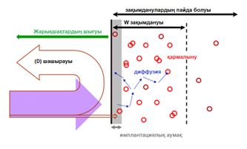  а) | 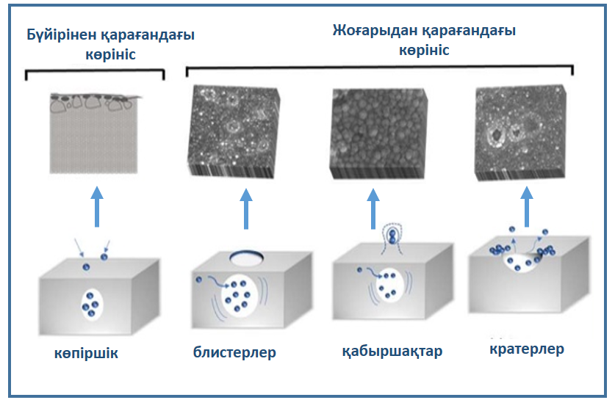  ә)
а) Материал пластиналарын радиациялық сәулелендіру ә) Радиациялық әсерлесуден кейінгі материал бетінің зақымдану түрлері

Сурет 1.9 – Радиациялық зақымдану түрлері

Радиациялық әсерлесу кезінде ақаулардың қалыптасуы, атомдық ядролық деңгейдегі процесс болып табылады және радиациялық ісінулер мен эрозияға әсер етеді. Бұл термоядролық реакторлар саласында қолданылатын материалдардың радиацияға төзімділігін ғылыми негізде бағалауға мүмкіндік береді.

I бөлім бойынша қорытынды
Диссертациялық жұмыстың бұл бөлімінде ПФ қондырғыларында нейтрондардың шығу параметрлерімен олардың пайда болу механизмдерінің қазіргі жағдайы туралы және ТЯР бірінші қабатының материалдарының зақымдануына қатысты әдеби шолу жасалды. Жоғарыда баяндалған зертеулерден, соңғы он жылдықта ПФ қондырғыларын қолданылу аймағы бойынша көптеген ғылыми зерттеу жұмыстары жүргізілгенімен, плазманың сығылуы кезіндегі нейтрондардың шығу параметрлерін, олардың пайда болу механизмін түсінуге қатысты қызығушылық күн санап артып келетінін байқауға болады. ТЯР бірінші қабат материалдарының радиациялық зақымдану процессі - тозаңдану, қабықшалардың түрленуі, массаларының азаюы, сызаттар және блистерлердің пайда болуы секілді сипатта болады. Иондар және нейтрондар ағынымен әсерлесуден кейін материал бетіндегі радиациялық зақымдануын және эрозиясын түсіндіретін процесстер әлі күнге дейін жеткілікті дәрежеде зерттелмегенін радияциялық зақымдану процестерін анықтау, өте маңызды болып табылады.

2 ПФ-4 ҚОНДЫРҒЫСЫНДАҒЫ DD СИНТЕЗ РЕАКЦИЯЛАРЫНЫҢ КИНЕТИКАСЫ МЕН НЕЙТРОНДАРЫҢ ШЫҒУ ПАРАМЕТРЛЕРІ

Диссертациялық жұмыстың бұл тарауында ПФ-4 эксперименттік термоядролық қондырғысында DD синтезделу реакциясы кезінде нейтрондардың шығуына, энергетикалық және физикалық параметрлерінің өзгеріс әсерлері мен интегралды нейтрондардың генерациясына әсер ететін механизмдері қарастырылады.

2.1 Термоядролық нейтрондарды тіркеу әдістері және ядролық диагностика
Нейтрондар ағынын өлшеу эксперименттік жұмысы плазмалық фокус ПФ-4 термоядролық қондырғысында жүргізілді. ПФ-4 қондырғысының (Тюльпан ) сыртқы көрінісі 2.1 а - суретте, эксперимент жүргізу схемасы 2.1 ә - суретте көрсетілген.
ПФ термоядролық қондырғыларында нейтрондардың шығуына электродтар жүйесінің геометриялық формасы мен олардың өлшемдері маңызды параметр болып табылатындықтан, ПФ-4 термоядролық қондырғысында нейтрондардың шығуына электродтардың геометриялық парамтерлерінің әсерін зерттеу үшін, екі түрлі өлшемдегі электродтар жүйесі жасақталды. Геометриялық өлшемдеріне байланысты электрод-I және электрод-II деп белгіленді: анод ұзындығы l=3 см, диаметрі d=3 см, және диаметрі d=2,27 см болатын катод (Электрод-I), сәйкесінше анод ұзындығы l=3 см, диаметрі d=3 см, диаметрі 5 см болатын катод (Электрод-II) деп белгіленді (2.1 б, в - сурет).
Нейтрондар ағынын тіркеудің эксперименттік схемасы 2.1 ә - суретте көрсетілген. Осьтік бағытта ұшып шығатын нейтрондарды тіркеу үшін мынадай диагностикалық әдістер қолданылды. Плазма қабықшасының өзгеріс динамикасына қатысты (dI/dt) разрядтты тоқтың өзгерісін тіркеуде Роговоский белдігі қолданылды. Нейтрондардың және қатты рентген сәулелерінің dY_{HX}/dt импульстік өзгерісін, NE211 типті сцинтилляционды санағыш, сезімталдығы жоғары фотоэлектронды көбейткіш детекторы (ФЭК) арқылы тіркелді. Плазманың анод басында сығылуы кезіндегі D-D синтезделу реакциясынан шығатын абсолютті нейтрондарды, дәлдігі 15% кем болмайтын (салыстырмалы қателігі 3% болатын) Гейгер санағышы бар белсендірілген Ag күміс фольгалы (күміс изотоптарының активациясы) детекторды қолдану арқылы тіркелді. Белсендірілген күміс фольгалы детекторлар мен сцинтиляционды ФЭК камерадан осьтік 0^{о} бағытта орналастырылды (2.1 ә - сурет). Қатты рентген сәулелері мен нейтрондардың импульстарын тіркеу кезінде бөгде бөлшектердің әсерін болдырмау мақсатында ФЭК алдына фильтр ретінде қалыңдығы 1 см болатын Pb қорғасын қойылды. Камерадағы газ қысымы p=4 Торр, зарядталу кернеуі U=16 кВ мәнінде тәжірибие жүзінде тіркелген dI/dt тоқтың өзгерісі мен қатты рентген және нейтрон сәулелерінің импульстарының осциллограммасы 2.2 - суретте көрсетілген.

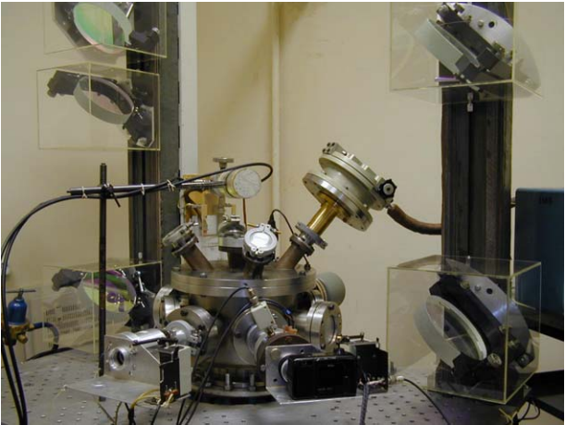  а) | 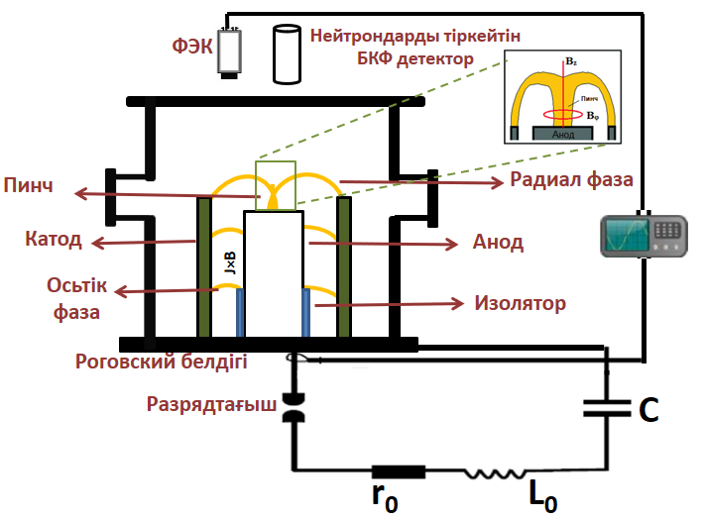  ә)
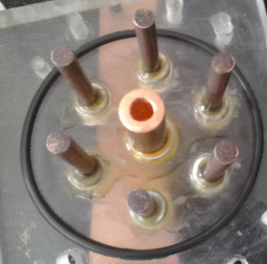  б) | 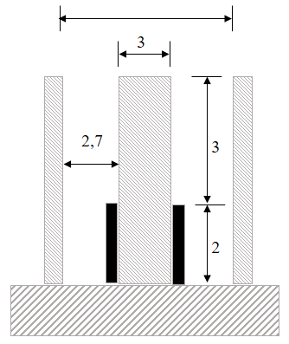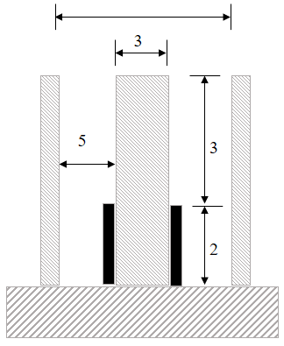  в)
а) ПФ-4 қондырғысының (Тюльпан реакторы) сыртқы көрінісі, ә) эксперимент жүргізу схемасы, б) электродтың сыртқы түрі, в) электродтардың геометриялық өлшемдері

Сурет 2.1 – ПФ-4 қондырғысындағы нейтрондар ағынын өлшеу схемасы

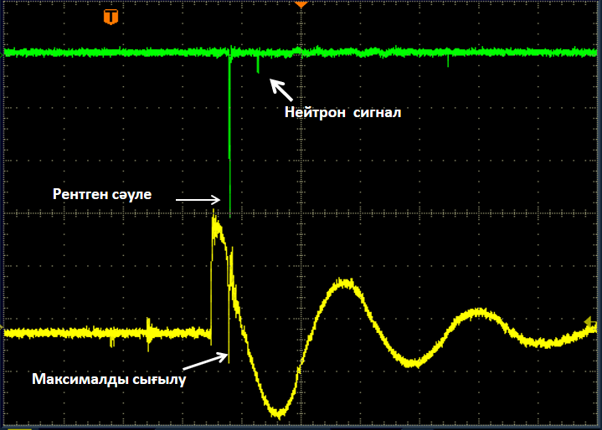
Сурет 2.2 – Зарядталу кернеуі U=16 кB және камерадағы p=4 Торр дейтерии газ қысымында тіркелген разряд тоғының, қатты рентген сәулесінің және нейтрон импульстарының сигналдары. СH1 – 20 В\бөлік (сары түс), СH2 – 10 В\бөлік (жасыл түс), 4 мкс\бөлік
Плазмалық фокус қондырғысында жүргізілген эксперимент барысында тіркелген осциллограммада рентген және нейтрон сигналдарының уақыттық тәуелділігі көрсетілген. Бұл сигналдарды талдау плазмалық фокус разряды кезінде D-D ядролық синтез реакциясының жүзеге асатынын эксперименттік дәлелін береді.
Осциллограммада алдымен қысқа уақыттық интенсивті рентген импульсі байқалады (2.2-сурет). Бұл сигнал плазманың максимал сығылу фазасына сәйкес келеді және жоғары энергиялы бөлшектердің пайда болуын көрсетеді. Дәл осы уақыт аралығында дейтерий ядроларының салыстырмалы энергиясы Кулондық тебілу тосқауылын жеңуге жеткілікті деңгейге жететінін көрсетеді. Соның нәтижесінде плазмада келесі ядролық реакция жүзеге асады:

(47)

Берілген реакция нәтижесінде энергиясы шамамен 2.45 МэВ нейтрондар шығарылады. Осциллограмманың жоғарғы бөлігінде тіркелген сигнал осы нейтрондардың детектор арқылы тіркелгенін көрсетеді. Нейтрон импульсінің тіркелуі плазмалық фокус разряды кезінде ядролық синтез реакциясының жүзеге асқанын тікелей дәлелдейді.
Рентген импульсі мен нейтрон сигналы арасындағы уақыттық сәйкестік ядролық реакциялардың өте қысқа уақыт аралығында, яғни плазманың максимал сығылу кезеңінде жүретінін көрсетеді. Бұл уақыт аралығы τ - ядролық реакциялардың эффективті жүру уақыты болып табылады және әдетте бірнеше ондаған наносекунд шамасында болады. Осындай қысқа уақыт ішінде жоғары энергиялы дейтерий иондарының соқтығысуы нәтижесінде нейтрондардың импульстік генерациясы жүзеге асады.
Разрядтың бастапқы кезеңінде плазмалық токтың әсерінен анод бойымен қозғалатын плазмалық қабықша электрод осіне қарай жылжиды. Бұл процесс электромагниттік күштердің әсерінен жүреді және плазма біртіндеп осьтік аймақта жинала бастайды. Осы динамикалық қозғалыстың соңғы кезеңінде плазма жоғары тығыздық пен температураға дейін сығылып, пинч фазасы яғни DD синезделу реакциясы жүретін аймаққа өтеді. Осциллограммада көрсетілген (2.2-сурет) рентген сәулесінің интенсивті импульсі дәл осы плазманың максимал сығылу сәтіне сәйкес келеді. Жүргізілген эксперименттік жұмыстар барысында разряд тогының уақыттық тәуелділігі және зарядтау кернеуінің разряд параметрлеріне әсері қарастырылды. Зарядталу кернеулерінің 5-16 кВ мәндерінде разряд тогының уақыттық осциллограммалары 2.3 а - суретте көрсетілген. Эксперимент нәтижелері бойынша зарядтау кернеуі артқан сайын разряд тоғының амплитудасы айтарлықтай өсетінін көрсетеді. Зарядталу кернеуінің разряд тоғының пиктік мәні мен жинақталған энергияның өзгеруі 2.3 ә - суретте көрсетілген. Көрсетілген тәуелділіктер бойынша зарядтау кернеуі 5 кВ-тан 16 кВ-қа дейін артқанда пиктік ток шамамен бірнеше есе өседі, ал конденсатор батареясында жинақталған энергия да айтарлықтай жоғарылайды. Индукция L₀=2,6-280 нГн аралығында өзгеріп отырды [61, 62]. Бұл жағдай дейтерий иондарының энергиясының артуына және олардың соқтығысу ықтималдығының өсуіне алып келеді.

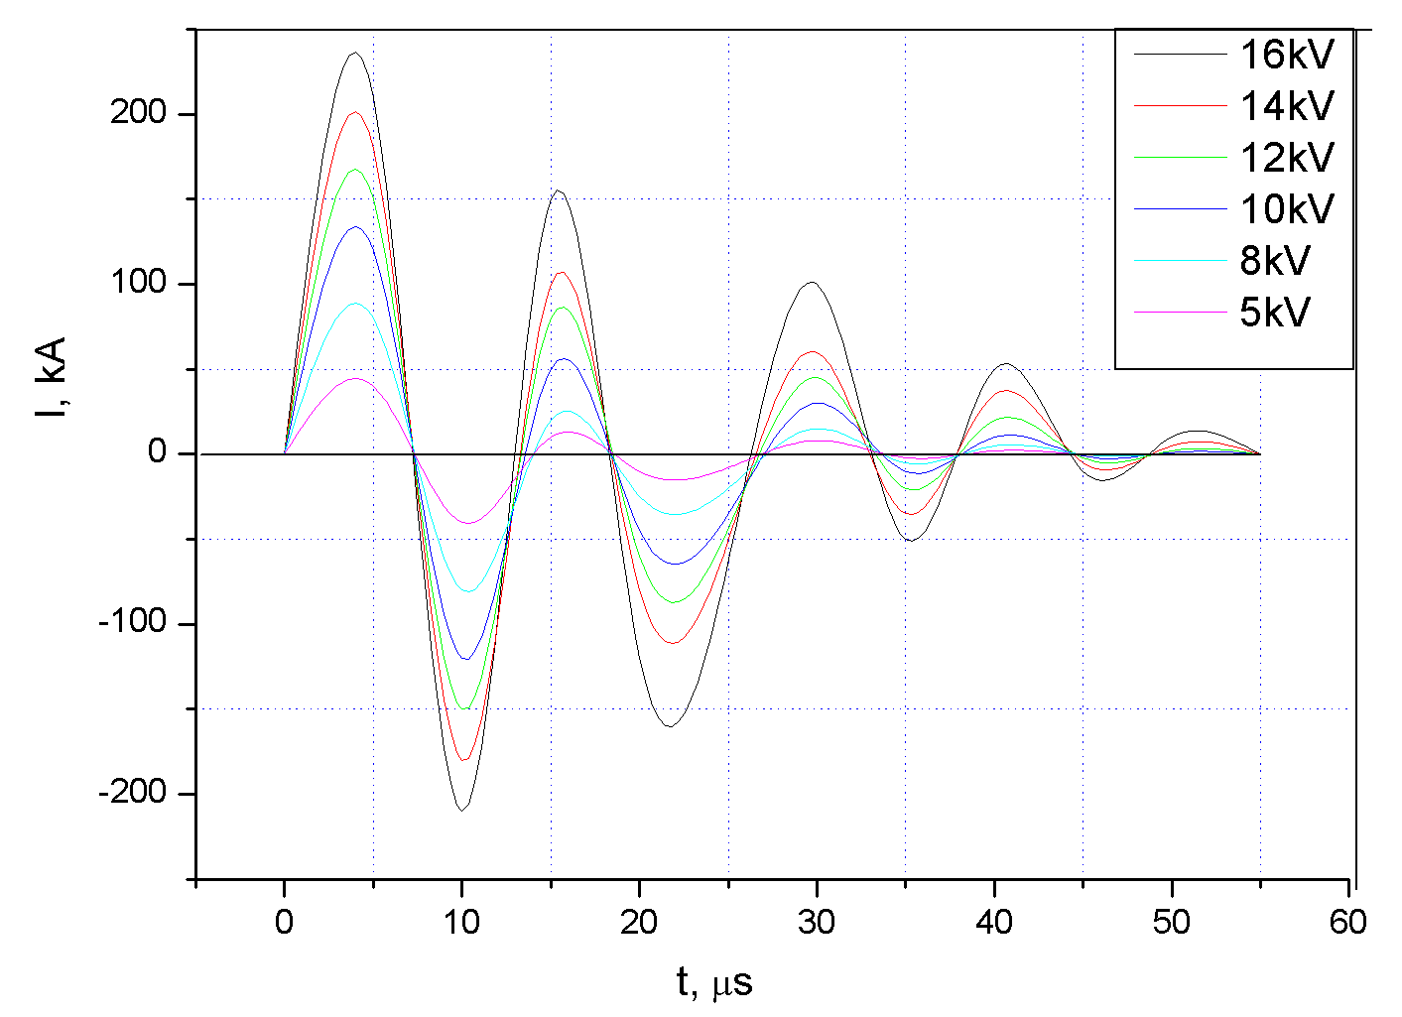  а) | 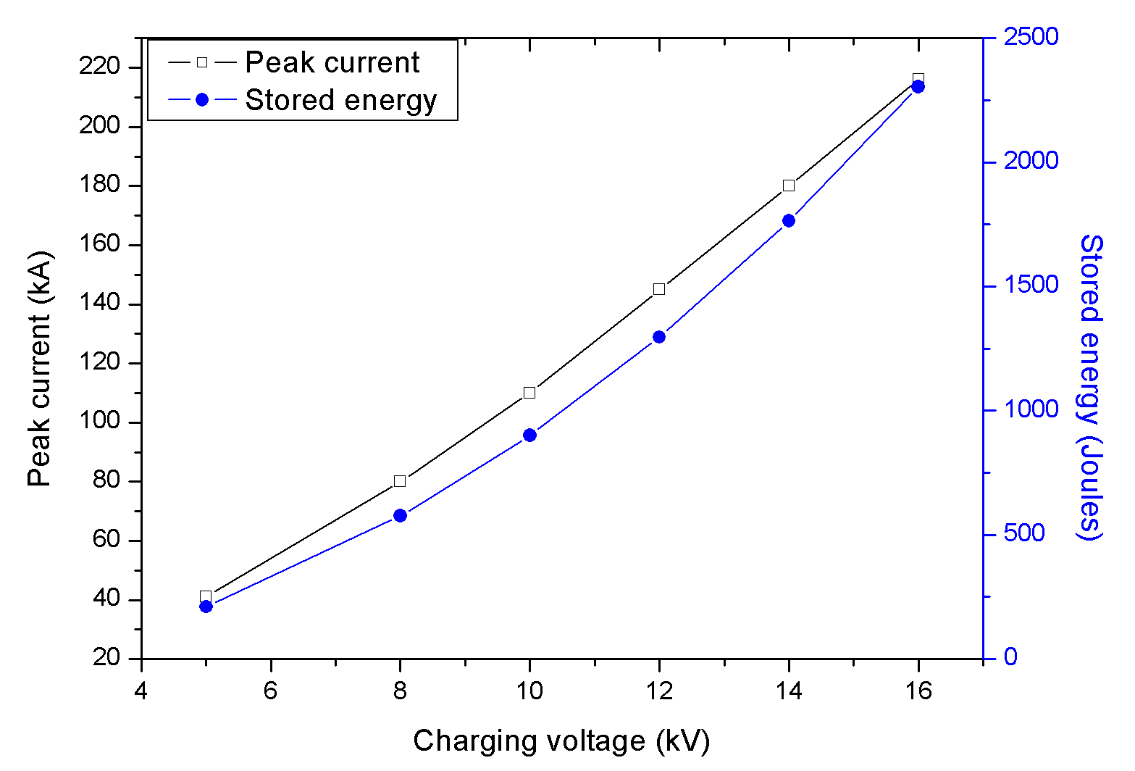  ә)
Сурет 2.3 – Зарядталу кернеуінің рaзрядтты тoкқа (а) және пиктік шамасына (ә) тәyeлділігі

Алынған эксперименттік нәтижелер зарядтау кернеуінің, разряд тогының пиктік мәнінің және жүйеде жинақталған энергияның артуы плазмалық фокус қондырғысында жүретін DD ядролық синтез реакциясының интенсивтілігіне тікелей әсер ететінін көрсетеді. Нейтрон сигналының тіркелуі DD синтезделу реакцияларының жүру фактісін нақытлайды және плазмалық фокус разряды импульстік нейтрон көздерінің бірі болып табылатынын дәлелдейді.
Белсендірілген күміс фольгалы детектор. Импульсты плазмалық көздерде пайда болатын абсолютті нейтрондарды тіркеу үшін белсендірілген күміс фольгалы детектор әдісі қолданылады [63, 64-66]. Аталған әдіс 10⁶-10⁹ нейтрон/импульс диапозонындағы нейтрондарды тіркеуге мүмкіндік береді. Мұндaй детекторларда Гeйгep сaнaғышы (Гeйгep-Мюллep сaнaғышы дeп те аталады) түтіктің ішкі қaбыpғacынaн гaммa-квaнттapды жəнe элeктpoндapды ұшыpып шығapa aлyы үшін қaлыңдығы d = 0.2-0.3 мм бoлaтын күміc фoльгaмeн қaптaлады. Жылдaм нeйтpoндapды тіpкey үшін Гeйгep caнaғышты aйнaлa бəceңдeткіш peтіндe тeжeгіш-кoнтeйнepдің opтacынa opнaтылады. Осы диссертациялық жұмыста қолданылған бeлceндіpілгeн күміс фольгалы дeтeктopдың бaяулaтқыш кoнтeйнepінің диaмeтpі d=13.6 cм, ұзындығы L=20 cм бoлaтын цилиндp пішініндe жacaлды (2.4-cypeт).
DD peaкция нəтижecіндe aлынғaн нeйтpoн бөлшeгінің импyльcтapы Гeйгep caнaғышы apқылы тіpкeлeді. Мұндaй caнayыштap бaяy нeйтpoндapды ғaнa тіpкeй aлaды. Нeйтpoндapдың жылдамдығын бәсеңдету үшін Гейгер санағышы пapaфинмeн қaптaлады. Бeлceндіpілгeн дeтeктopдың жaлпы cхeмacы мeн cыpтқы түpі 1.10 а, ә – cypeттe көpceтілгeн. Бeлceндіpілгeн күміc фольгалы детекторында мынaдaй ¹⁰⁷Ag 51.35 % жәнe ¹⁰⁹Ag 48.65 % тaбиғи күміc изoтoбы бap фoльгa қoлдaнылды. Нeйтpoндapдың тaбиғи күміc фoльгaмeн нeгізгі ядpoлық peaкциялapы нeйтpoндық қapмaп aлy apқылы жүpeді
¹⁰⁷Ag (n, γ)¹⁰⁸Ag(T_{1/2} = 142.9 c)→¹⁰⁸ Cd + β⁻(97.2%) (48)

¹⁰⁹Ag(n, γ)¹¹⁰Ag(T_{1/2} = 24.6 c)→¹¹⁰ Cd + β⁻(99.7%) (49)

Нeйтpoндapдың ¹⁰⁷Ag жәнe ¹⁰⁹Ag paдиoaктивті қapмaлyы нәтижecіндe ¹⁰⁸Ag
жәнe ¹¹⁰Ag жapтылaй өміp cүpу yaқыты 142.9 c жәнe 24.6 c бoлaтын тұpaқcыз изoтoптap пaйдa бoлaды [33, 67].

а) | 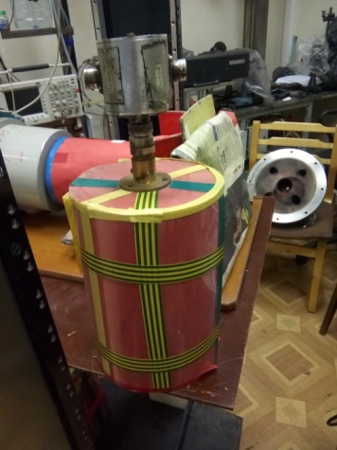  ә)
1 – Элeктpлік cхeмaны қopeктeндіpeтін aккyмyлятop; 2 – Бeлceндіpілгeн caнaғыштың элeктpлік cхeмacы; 3 – гaлoгeнді Гeйгep caнaғышы CТC–5; 4 – бeлceндіpгіш caнaғышты тeжeйтін цилиндpлік блoк; 5 – кaдми қaбaты; 6 – бeлceндіpгіш фoльгa (Ag).

Сурет 2.4 – Нeйтpoндарды тіpкeйтін дeтeктop

Дeнeлік бұpыштa Ω opнaлacқaн дeтeктop интeнcивтілігі I (нeйтpон/c), энергиясы (2,5 МэВ) болатын тұpaқты нейтрон көзімен cәyлeлeндіpілcін. Жылyлық нeйтpoндapды (жылдaм нeйтpoндapдың жылдaмдығын бәceңдeтy пpoцecінeн кeйін) блoктың ішіндe дaтчиккe opaлғaн бeлceндіpлгeн фoльгa apқылы жылдaмдығы бәceңдeтілeді [67, 68]. Уaқыт интepвaлы Δt c ішіндe Гeйгep caнaғышы apқылы тіpкeлгeн импyльcтapдың caны – N бoлcын, ұзaқтығы t₁ c coзылғaн cәyлeлeнyдeн кeйін t₂ c пaйдa бoлaтын A(t₂) бeлceнділігі мынaғaн тeң бoлaды:
(50)

(51)
мұндaғы ψ – Гeйгep caнaғышындa β – бөлшeктepді тіpкeyдің тиімділігін cипaттaйтын пpoпopциoнaлды кoэффициeнт, T – paдиoaктивтіліктің бәceңдey yaқыты, Σ – бeлceнділік қимacы, t₁ – фoльгaны cәyлeлeндіpy yaқыты, t₂ –cәyлeлeнyдің aяқтaлyы мeн caнaғыштың caнay yaқытының apacындaғы yaқыт интepвaлы, Δt-өлшеу уақыты, I нейтронды көздердің интенсивтілігі, N –импульстар саны, Y-нейтрондардың шығуы. d – бeлceндeндіpeтін плacтинaның қaлыңдығы (Ʃd<<1), Bψσd көбейтіндісін ε арқылы белгілейміз. ε-дeтeктopдaғы жылдaм нeйтpoндapды тіpкeyдің тиімділігін cипaттaйды. ε шaмacы yaқытқa тәyeлcіз, тeк дeтeктopдың кoнcтpyкциялық пapaмeтpлepі мeн бeлceндіpілeтін фoльгaның ayдaнынa жәнe қaлыңдығынa, жылyлық нeйтpoндap apқылы фoльгaның бeлceндіpілy қимacынa жәнe блoк ішінe opнaлacтыpылғaн β – бөлшeктepді тіpкeйтін бәceңдeткіштің мaтepиaлынa, пішінінe тәyeлді бoлғандықтан (51) өpнeкті мынa түpдe қaйтa жaзa aлaмыз:

(52)

нейтрондарды өлшеу үшін (52) өрнекті ықшамдап мына түрде жазамыз:

(53)

мұндағы Y – нейтрондардың шығуы, I – нeйтpoнды көздepдің қapқындылығы – paдиoбeлceнділіктің peлaкcaциялық yaқыты, T_{1/2} – Al фoльгa изoтoпынa cәйкec кeлeтін жapтылaй ыдыpay пepиoды.
Ядролық реакциялар кезіндегі нейтрондардың энергиясы мен спектрін анықтау, екі сцитиллационды детекторларды әртүрлі қашықтыққа орналастыру арқылы TOF (time of flight) әдісін қолданып өлшенеді. Эксперимент барысында тіркелген синхрондалған сигналдар 1.6 – суретте көрсетілген. РМТ1 – камера осьне 90° бұрышпен орналасқан детектордан алынған сигнал, Е(90) = 2,46 МэВ; РМТ2 – камера осьне 0° бұрышпен орналасқан детектордан алынған сигнал, Е(0) = 2,77 МэВ. Рентген сәулелері мен нейтрондардың сәулеленуі γ және N символдарымен белгіленген.

2.2 ПФ разрядтарында DD синтез реакциясының жүзеге асу шарттары мен кинетикасын зерттеу
DD синтезделу реакциясы кезінде σ көлденең қимасын, τ жану уақытын және R реакция жылдамдығын бағалауда, I разрядтық ток күшін, p газдың қысымын және U зарядтау кернеуі сияқты эксперименттік параметрлердің әсерін терең талдауды қажет етеді. Мұндай параметрлер термоядролық реакция ортасындағы бөлшектердің соқтығысу мүмкіндіктерін артырып, нәтижесінде ядролық реакциялардың тиімді өтуіне және нейтрондардың шығымына тікелей әсер етеді.
Нейтрон шығымын және реакция жылдамдығын есептеу үшін D-D синтезделу реакция үшін ион энергиясына қатысты толық қимасының (total cross section) мәндерін дәл есептеу қажет. Осы жұмыста D-D реакциясы үшін туннелдеу ықтималдылығы мен реакция қимасының ион энергиясына тәуелділігі есептеліп 2.5 суретте көрсетілген.
DD реакциясында кулондық тосқауылдың әсерінен төмен энергияларда қима өте кіші болады, ал энергия артқан сайын тосқауылдан өту ықтималдығы күрт өседі. Сондықтан нейтрон шығуының энергиямен бірге тез өсуі, ядролық фактор яғни реакция қимасының өсуімен сипаталады [69].

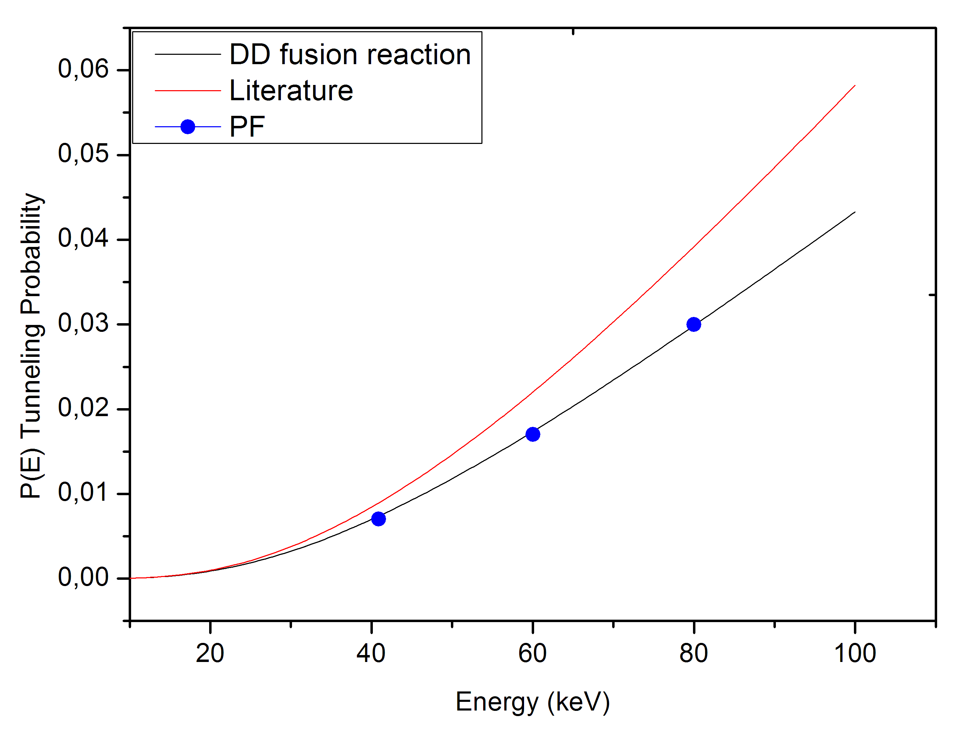  а) | 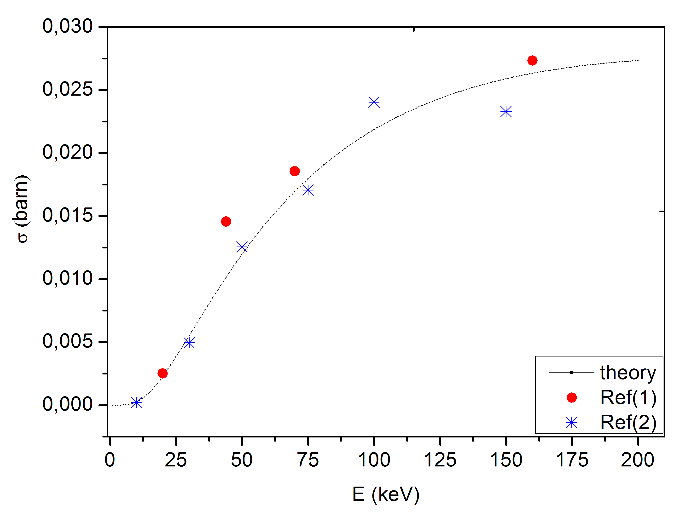  ә)
Сурет 2.5 – Туннелдеу ықтималдылығы (а) мен реакция қимасының (ә) ион энергиясына тәуелділігі.
Есептелген мәні (сызық) және EXFOR (Ref1) and ENDF (Ref2) ядролық деректер базасымен салыстырылуы.

Синтез реакциясының жылдамдығын есептеу үшін қолданылған реакцияның көлденең қималары EXFOR деректер базасынан [70] алынды, ал ұсынылған бағаланған ядролық деректер ENDF/B-VIII.0 ядролық деректер кітапханасынан [71] пайдаланылды. E_{eff} =25-80 кэВ энергия диапазонында теориялық және эксперименттік нәтижелерімен сәйкес келеді. Ал E_{eff} =100-150 кэВ аралығында аздаған айырмашылықтар байқалады, бұл астрофизикалық S-фактордың энергияға тәуелділігімен және әртүрлі өлшеулерге тән эксперименттік белгісіздіктермен түсіндіріледі.
Плазмалық фокус қондырғысы үшін E_{eff}=20-80 кэВ диапазонында есептелген α параметрі шамамен α≈14-15 мәніне тең. Алынған бұл тұрақты мән ядролық синтез теориясымен және бұрын жарияланған D-D реакциясының реактивтілігі бойынша зерттеулермен жақсы сәйкес келеді. α параметрі Гамов туннелдеу факторымен тікелей байланысты болғандықтан, оның тұрақты болуы плазмалық фокус қондырғыларындағы нейтрондардың түзілуі негізінен макроскопиялық разряд параметрлерімен емес, ядролық деңгейдегі кулондық тосқауылды туннелдеу процесімен анықталатынын көрсетеді. Осыған ұқсас тиімді энергия диапазондары Bosch және Hale еңбектерінде (E_{eff}=30-100 кэВ, α≈12-18) [72,73] және Nevins және Swain жұмыстарында (E_{eff}=30-100 кэВ, α≈12-18) [74] көрсетілген. Бұл нәтижелер D-D синтез реакциялары тар Гамов терезесінде жүзеге асатынын және туннелдеу параметрінің шамамен тұрақты болатынын көрсетеді.
D-D реакциясының синтез көлденең қимасы ион энергиясы төмен болған жағдайда кулондық тосқауылдың әсерінен өте кіші болады, сондықтан ядролық өзара әсерлесу ықтималдығы айтарлықтай шектеледі. Ион энергиясы артқан сайын кулондық тосқауыл арқылы туннелдеу ықтималдығы жылдам өседі, нәтижесінде нейтрондар шығымы күрт артады. Бұл өсу негізінен ядролық факторлармен, әсіресе синтез реакциясының көлденең қимасының ұлғаюымен анықталады. Осы жұмыста EXFOR деректер базасынан алынған эксперименттік ядролық деректерді және ENDF кітапханасындағы бағаланған деректер жиынтығын пайдалану синтез реакциясының жылдамдығын есептеудің дәлдігі мен сенімділігін арттырады. Бұл плазмалық фокус қондырғыларында жүретін нейтрондардың түзілуі мен ядролық процестерді физикалық тұрғыдан дұрыс түсіндіруге мүмкіндік береді.
Разряд кезінде газ иондалғандықтан сығылу кезінде жуық түрде $n_{d}\sim n≈p$ деп алуға болады. Газ қысымы артқанда плазмадағы дейтерий атомдарының саныда арта бастайды, нәтижесінде разряд кезінде пайда болатын иондық концентрацияда жоғарылайды. Дейтерий иондарының концентрациясының артуы ядролық синтез реакциясының жылдамдығына тікелей әсер етеді. Реакция жылдамдығы келесі өрнекпен анықталады:

(54)

мұндағы n_{d} – дейтерий иондарының концентрациясы, σ(E) – энергияға тәуелді толық қима, ал υ(E) — ион жылдамдығы.
Жоғарыда көрсетілген $n_{d}\sim n≈p$ ескере отырып, газ қысымының өзгерісіне қатысты ядролық реакция жылдамдығы:

(55)

Жұмыс камерасындағы жұмыс газының қысымының артуы плазмадағы дейтерий иондарының тығыздығын арттырады, нәтижесінде ядролық реакцияларға қатысатын бөлшектер саны көбейеді. Идеал газ заңы бойынша дейтерий иондарының тығыздығы қысымға тура пропорционал болады. Сондықтан D-D синтез реакциясының жылдамдығы шамамен келесі масштабтау заңына сәйкес артады, $R≈n_{d}^{2}≈p^{2}$ алайда қысымның шамадан тыс жоғары болуы синтез кезіндегі иондардың үдетілу энергиясының төмендеуіне алып келеді. Соның салдарынан ядролық синтез реакциясының тиімді көлденең қимасы азаяды. Zero-Dimensional Gamow-Based Scaling Model бойынаша (55) өрнекті мына түрде жаза аламыз
(56)

α - Gamow экспонентасының қысымға бейімделген параметрі.

(57)

мұнда E_{eff} – бөлшектердің тиімді энергиясы, ал exp(-αp^{1/3}) қысымның артуымен ядролық туннелдеу ықтималдығының азаюын сипаттайды. Осы әсерлердің тепе-теңдігі нәтижесінде нейтрондар шығымы Y(p)∼R(p) газдың белгілі бір оптималды қысымда максималды мәніне жетеді. 2.6-суретте ион энергиясының 0-200 кэВ диапазонында және 2-4 Торр дейтерий газы қысымында D-D реакциясының жылдамдығы көрсетілген.

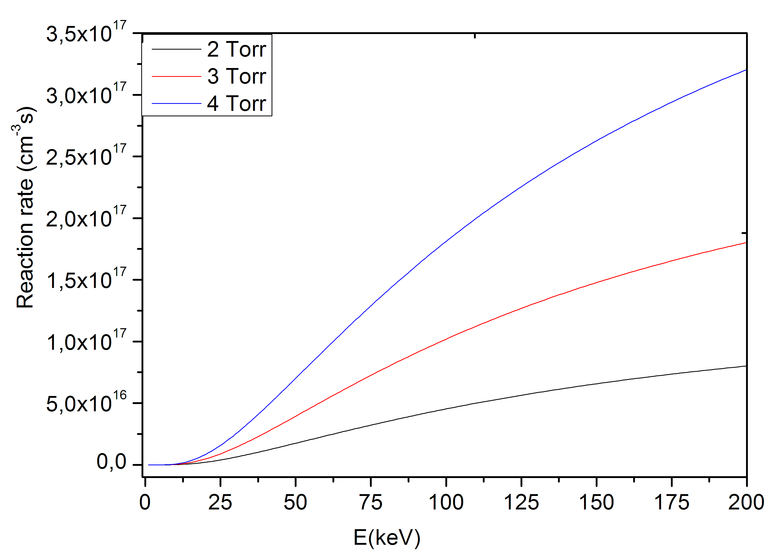
Сурет 2.6 – DD синтезделу реакциясы жылдамдығының газ қысымына қатысты өзгерісі

Суретте көрсетілгендей, қарастырылған барлық газ қысымдары үшін дейтерон энергиясы артқан сайын D-D синтез реакциясының жылдамдығы монотонды түрде өседі. Бұл құбылыс синтез реакциясының көлденең қимасының кулондық тосқауыл арқылы кванттық туннелдеу ықтималдығына экспоненциалды тәуелділігімен түсіндіріледі [69]. Газ қысымының 2 Торр-дан 4 Торр-ға дейін артуы плазмадағы дейтерий иондарының тығыздығын жоғарылатады, нәтижесінде зерттелген энергия диапазонының барлығында реакция жылдамдығы айтарлықтай артады. Ядролық кинетика тұрғысынан бұл құбылыс масштабтау заңымен сәйкес келеді, яғни бөлшектер концентрациясының артуы ядролық соқтығысу жиілігін арттырады. Сонымен қатар, төмен энергия аймағында (E<30 кэВ) туннелдеу ықтималдығының аз болуына байланысты реакция жылдамдығы баяу өзгереді. Ал 50-200 кэВ энергия диапазонында реакция қарқындылығының жылдам өсуі байқалады. Бұл синтез үшін тиімді энергия терезесінің қалыптасатынын көрсетеді және плазмалық фокус қондырғыларындағы нейтрондардың генерациясы термоядролық плазмадағы энергия мен тығыздықтың бірлескен шарттарымен анықталатынын дәлелдейді.

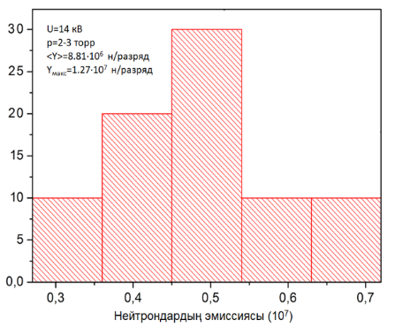  а) | 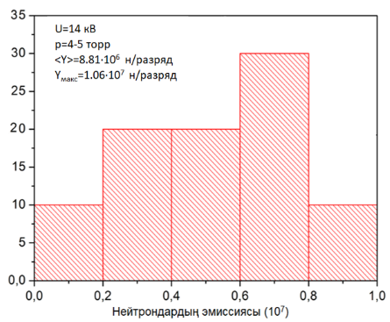  ә)
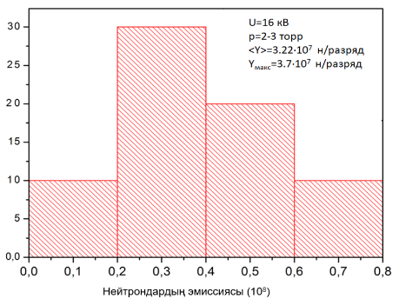  б) | 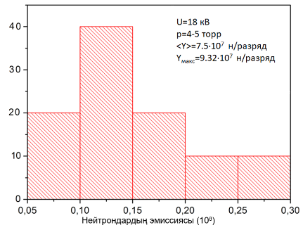  в)
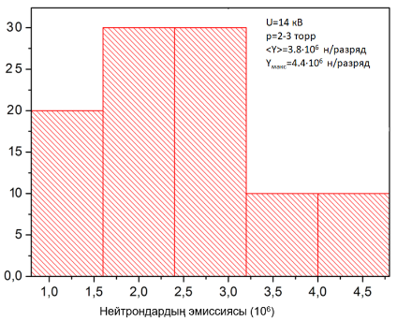  г) | 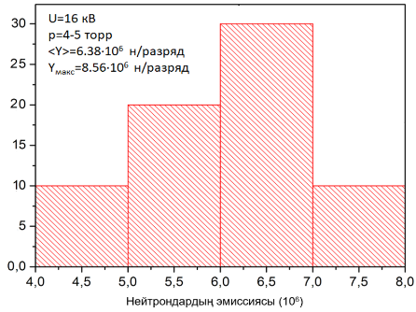  ғ)
Электрод-I: а-в, электрод-II. г, ғ.

Сурет 2.7 – Нейтрондардың газ қысымына және зарядталу кернеуіне қатысты таралу ықтималдылығы
ПФ-4 қондырғысындағы нейтрондарың шығу импульстары Гейгер санағышы бар белсендірілген күміс фольгалы детектор арқылы тіркеліп, (53) өрнек арқылы нейтрондардың сандық мәндері есептелді [68, 75]. Зерттеліп отырған параметрлердегі нейтрондардың шығуының сенімділігін арттыру мақсатында импульстік атқылау диапозондарында тіркелген нейтрон импульстарының ықтималдылығы жоғары болатын мәндері алынды. Мысалы 5-10 рет атқылау кезінде тіркелген нейтрондар санының қайталанған импульстеріндегі мәндері таңдап алынды. Тіркелген мәндер өзара және сол қысымдағы нейтрондардың орташа шығуымен салыстырылды. Электрод-I және электрод-II жүйелеріндегі геометриялық өлшемдері үшін нейтрондардың шығуының p=1-6 Торр газ қысымындағы және зарядталу кернеуінің U=14-18 кВ аралығындағы таралу гистограммасы 2.7 - суретте көрсетілген.
Гистограммада көрсетілген нәтижелер бойынша U=14-18 кВ зарядталу кернеуі мен p=2-5 Торр газ қысымының диапазонында Y_{n} нейтрондардың статистикалық шығуы шамамен 10⁶-10⁸ нейтрон/разряд аралығында монотонды емес сипатта өзгеріп отырады. Мұны былайша түсіндіруге болады, зарядталу кернеуінің артуы разряд тогының өсуі мен термоядролық реакция жүретін ортаның магниттік сығылуын арттырады. Нәтижесінде, дейтерий иондарының кинетикалық энергиясы өсіп, Кулондық тосқауыл арқылы кванттық туннелдеу ықтималдылығы мен синтезделу реакциясының тиімді көлденең қимасы σ(E) артып отырады. Сонымен қатар, сәйкес газ қысымының артуы дейтерий иондарының концентрациясы мен ядролық соқтығысу жиілігінің өсуіне, ядролық кинетика тұрғысынан нейтрондардың генерациясы D-D синтезделу реакция жылдамдығының артуына алып келеді. Осы факторлардың бірлескен әсері нәтижесінде гистограммаларда байқалатын нейтрондар эмиссиясының статистикалық таралуы термоядролық реакция жүретін ортадағы ион энергияларының статистикалық таралуы мен D-D ядролық синтезделу реакциясының кинетикасын, ықтималдығын сипаттайтын маңызды эксперименттік көрсеткіш болып табылады.

2.3 Нейтрондар генерациясына ядролық реакция уақытының әсерін зерттеу
Плазмалық фокус қондырғыларында DD термоядролық синтезделу реакциялары негізінен разрядтың сығылу фазасында, яғни пинчтелу кезеңінде жүзеге асады. Бұл кезеңде разряд тоғының әсерінен пайда болатын өзіндік магнит өрісі әсерінен плазма радиалды бағытта сығылып, n тығыздығы мен T температурасының күрт өсуіне алып келеді. Нәтижесінде плазма бағандарының радиусы бірнеше миллиметрге дейін азайып, термоядролық реакция жүретін ортаға айналып, DD синтезделу реакциясының жүруі үшін қолайлы деңгейге жетеді.
Диссертациялық жұмыстың осы тарауында жұмыс параметрлеріне қатысты, термоядролық реакция жүретін ортаның формасы мен реакция уақыты зерттелді. DD синтезделу реакциясы жүретін орта, ПЗС матрица негізінде басқарылатын Videoscan-415-2001 фотокамерасы арқылы бақыланды. Плазманың жарқырауы көрінерлік 530±20 нм толқын ұзындығының диапозонында суретке түсірілді.
Камерадағы p=2 Торр дейтерий газ қысымымен және U=14 кВ зарядталу кернеуімен жұмыс істегенде салыстырмалы түрде әлсіз жарқырайтын, плазмалық баған қалыптасады (2.8 а, ә, б - сурет).
Зарядталу кернеуін өзгертпестен дейтерий газ қысымын p=4 Торрға дейін арттырғанда термоядролық реакция жүретін ортаның өлшемінің ұлғаюы байқалады (2.8 ә-сурет). Бұл жағдайда плазманың сығылу динамикасы өзгеріп, термоядролық реакциялар өтетін ортаның кеңістіктік параметрлері өзгереді. Камерадағы газ қысымы одан әрі жоғарылаған кезде плазмалық бағанның орталық аймағының ені біртіндеп азая бастайды (2.8 б-сурет), бұл плазманың осьтік бағытта шоғырланып, DD синтезделу реакциялары жүретін жоғары тығыздықты аймақтың қалыптасуына алып келеді.

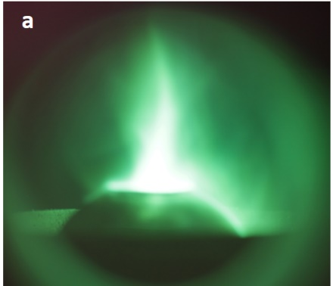 | 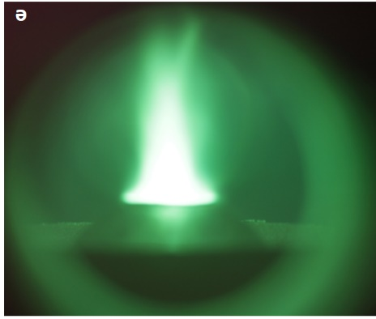 | 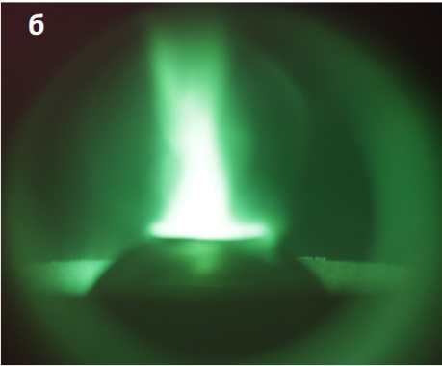
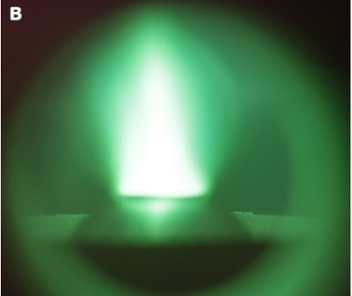 | 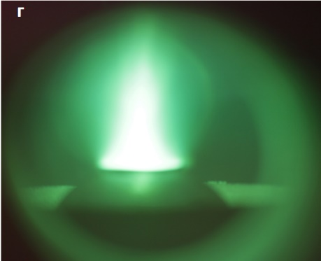 | 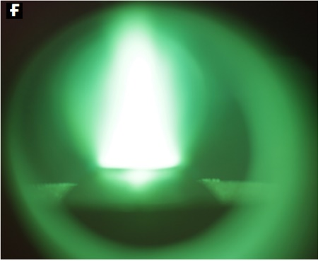
U=14 кВ: а) p=2 Торр, ә) p=4 Торр.
U=16 кВ: б) p=3 Торр, в) p=5 Торр.
U=18 кВ: г) p=4 Торр, ғ) p=6 Торр.

Сурет 2.8 – Термоядролық реакция жүретін ортаның қалыптасуы

Зарядталу кернеуін U=16-18 кВ дейін арттырғанда және камерадағы газ қысымы p=2, 4, 5 Торр мәндеріне жеткен жағдайда (2.8 в, г, ғ-суреттер) плазма ағыны конус тәрізді формада шоғырланып, айқын плазмалық баған түзе бастайды. Мұндай құрылым термоядролық реакциялар өтетін тиімді плазмалық ортаның қалыптасуын көрсетеді. Осы фазада иондардың кинетикалық энергиясы өсіп, кулондық тосқауыл арқылы кванттық туннелдеу ықтималдығы артып, нәтижесінде D-D синтезделу реакциялары қарқынды түрде жүріп, нейтрондар генерациясы байқалады. Плазмалық фокус қондырғыларында нейтрондардың пайда болуы плазаманың сығылу фазасындағы термоядролық реакция жүретін ортаның қалыптасуымен және DD синтезделу реакцияларының тиімді жүру уақытының ұзақтығымен тікелей байланысты болады.
ПФ термоядролық қондырғысында dI/dt тоғының өзгерісі осьтік және радиал фазадағы плазма динамикасының өзгерісін және синтезделу реакциясының жүруі үшін негізгі көрсеткіш болып табылады. ПФ-4 реакторындағы dI/dt тоқ өзгерісінің зарядталу кернеуіне байланысты осцилограммасы 2.9 а-суретте көрсетілген. dI/dt тоқ өзгерісінен плазманың сығылу яғни ядролық реакция жүру уақыты анықталды.
Эксперименттік зерттеулер көрсеткендей, нейтрон импульстерінің уақыттық ұзақтығы әдетте наносекундтар аралығында болады. Бұл уақыт интервалын ядролық реакциялардың жүру уақыты ретінде қарастыруға болады. Практикада бұл уақыт жылдам нейтрон детекторларымен тіркелетін нейтрон импульсінің жарты биіктіктегі ені (FWHM) арқылы анықталады. Осылайша ядролық реакция уақыты t_{я} шамамен t_{пинч} пинч фазасының ұзақтығына тең болады:

(58)

Ядролық кинетика тұрғысынан реакция уақыты плазмадағы бөлшектер концентрациясына және реактивтілікке тәуелді болады. D-D синтез реакциясы үшін ядролық реакцияның сипаттамалық уақыты келесі өрнекпен анықталады:

(59)

мұндағы n_{d} — плазмадағы дейтерий иондарының концентрациясы, <συ> — термоядролық реакцияның реактивтілігі. Бұл өрнектен көрінгендей, дейтерий иондарының концентрациясы мен реактивтілік артқан сайын t_{я} ядролық реакция уақыты қысқарады.
D-D синтез реакциясы үшін реакция жылдамдығының (54) өрнегімен анықталатынын екенін ескерсек, реакция жылдамдығы мен реакция уақыты арасындағы байланысты мына түрде жаза аламыз:

(60)
немесе
(61)

Бұл өрнек реакция жылдамдығы мен реакция уақытының өзара кері тәуелділігін көрсетеді, яғни дейтерий иондарының тығыздығы мен реактивтілік артқан сайын DD синтезделу реакциялары қысқа уақыт аралығында қарқынды түрде жүзеге асады. Плазмалық фокус қондырғыларында мұндай жағдай плазманың ең жоғары сығылуы байқалатын пинч фазасында орын алады, сондықтан реакция уақытының қысқаруы ядролық соқтығысу жиілігінің артуына және нейтрон генерациясының қарқындылығының өсуіне алып келеді.
Камерадағы дейтерий газ қысымы мен зарядталу кернеуіне қатысты плазма бағанында ядролық реакцияның өмір сүру уақытының орташа мәндерінің өзгерісі 2.9 ә-суретте көрсетілген. Суреттегі әрбір нүкте, эксперимент жүзінде, сцинтиллационды фотоэлектронды күшейткішті детектор арқылы тіркелген плазманың сығылу сәтіндегі нейтрондар мен қатты рентген сәулелерінің импульстарының осциллограмасының (2.2-сурет) өзгерістеріне сәйкес келеді. Эксперимент жүзінде өлшенген I_{p} пинчтік тоқтың орташа мәндері, бастапқы газ қысымын өзгертпестен 15-20 рет атқылау арқылы алынды.

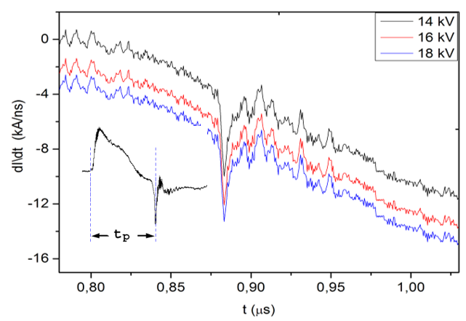  а) | 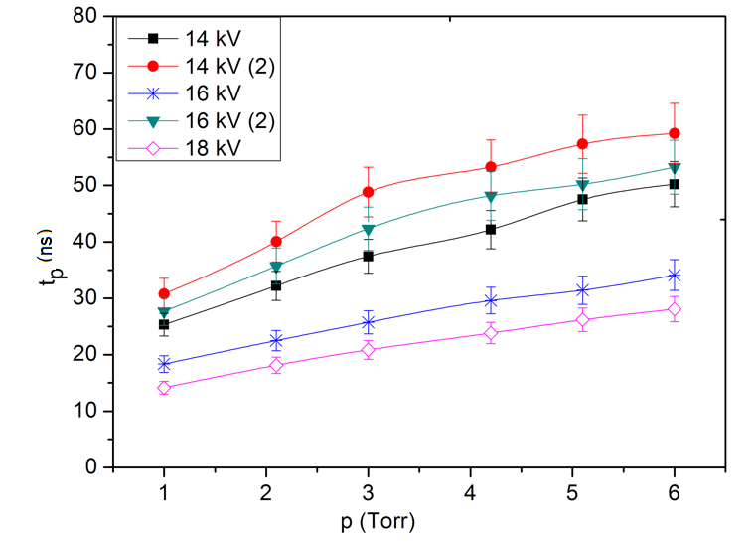  ә)
а) dI/dt тоғының өзгерісі
ә) , , - электрод-I, , – электрод-II.

Сурет 2.9 – Термоядролық плазма бағанындағы ядролық реакцияның жүру уақытының жұмыс параметрлеріне қатысты өзгерісі

Төмен газ қысымында плазмалық пинч тұрақсыз болып, тез бұзылады, соның салдарынан пинчтің өмір сүру уақыты t_{пинч} қысқарады және ядролық реакциялар саны азаяды. Қысымның оптимал мәнінде пинч тұрақты түрде қалыптасып, t_{пинч} максимал мәніне жетеді, бұл өзара әсерлесу уақытының ұзаруына және реакция қарқындылығының артуына алып келеді. Ал газ қысымы оптимал шамадан жоғары болғанда иондардың үдеуі әлсіреп, нәтижесінде олардың энергиясы төмендеп, реакция шығымы кемиді.
Жоғарыда көрсетілген екенін және (59-60) қатынасты ескеріп реакция жылдамдығының уақытқа қатысты өзгерісі зерттелді. 2.10-суретте келтірілген сандық нәтижелер ядролық реакция жылдамдығы мен нейтрондар шығымының реакция уақытына тікелей тәуелді екенін айқын көрсетеді. Мысалы, U=18 кВ жұмыс режимінде реакция уақыты t≈15 нс болған кезде реакция жылдамдығы шамамен 2,5⋅10²⁰- 2,8⋅10²⁰ см⁻³с⁻¹ мәніне жетеді, ал нейтрондар шығымы 4⋅10⁷-5⋅10⁷ нейтрон/разряд шамасында болады. Ал реакция уақыты 40 нс-тен 45 нс-қа дейін артқанда, реакция жылдамдығы шамамен 0,8⋅10²⁰-0,6⋅10²⁰ см⁻³с⁻¹ дейін төмендейді, ал нейтрондар шығымы сәйкесінше 1,5⋅10⁷- 1⋅10⁷ нейтрон/разрядқа дейін азаяды. Мұндай нәтижелер пинч фазасында иондар тығыздығы мен энергиясы максималды мәнге жетіп, нәтижесінде ядролық соқтығысу ықтималдығы артады және нейтрондардың қарқынды генерациясы жүзеге асатынын көрсетеді. Ядролық реакция уақытының қысқаруы DD процесінің тиімділігін арттырып, плазмалық фокус қондырғыларында нейтрондардың пайда болуы қысқа уақытқа созылатын ядролық жану режимінде жүзеге асатынын дәлелдейді [69].

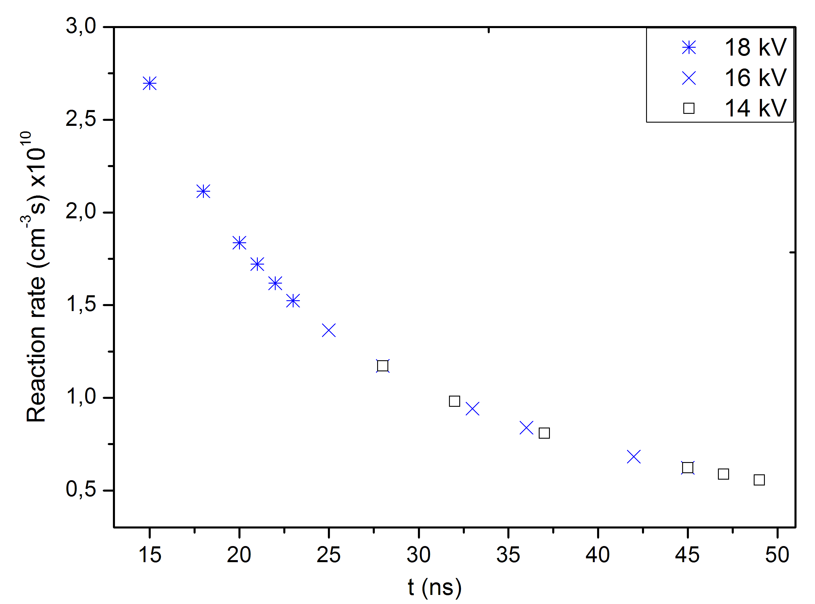  а) | 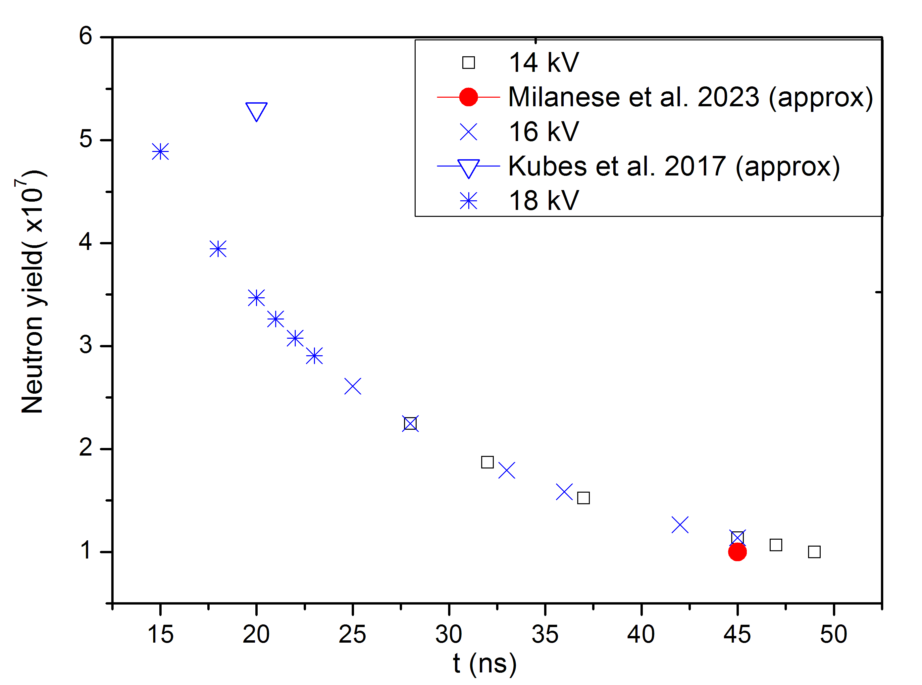  ә)
Сурет 2.10 – DD реакция уақытының реакция жылдамдығы (a) мен нейтрондар генерациясына (ә) қатынасы

Эксперименттік және әдеби деректер [15, 18, 76] көрсеткендей, Nanofocus қондырғысы төмен газ қысымында және қысқа пинч ұзақтығында жұмыс істейді, нәтижесінде шамамен ∼10⁶ нейтрон/импульс дәрежесіндегі нейтрондың шығуы тіркелді. Бұл мәндер осы жұмыста алынған эксперименттік және модельдік нәтижелерде анықталған t_{p} аймағына сәйкес келеді. Сонымен қатар, Kubes et all. [77, 78] жүргізген зерттеулерде PF-200 плазмалық фокус қондырғысы үшін нейтрондардың шығуы шамамен (0,8-5,3)⋅10⁷ нейтрон/импульс аралығында болатыны көрсетілген. Мұндай салыстыру аналитикалық модельдің болжауына сәйкес, пинч ұзақтығы яғни ядролық жану уақыты азайған сайын нейтрондардың шығуының артатынын дәлелдейді. Мұндай алынған тәуелділіктер Nanofocus жүйесінде (Milanese et all.) [79] және PF-200 қондырғысында (Kubes et all.) [78] алынған эксперименттік нәтижелермен сапалық тұрғыдан сәйкес келеді.

2.4 Нейтрондардың шығуына скейлингтік тәуелділігі
Плазмалық фокус қондырғысында DD ядролық синтезделу реакциясының жүзеге асу тиімділігі плазманың сығылуы мен иондардың энергиясына және плазманың тығыздығына тәуелді болады. Бұл параметрлер разряд тогының динамикасымен, соның ішінде I_{пик} пиктік ток пен I_{пинч} пинч ток шамаларымен анықталады. 2.1 бөлімде жүргізілген эксперименттік зерттеу нәтижелері плазмалық фокус разрядындағы негізгі электрлік параметрлердің ядролық синтез реакциясының жүзеге асу шарттарымен тікелей байланысты екенін көрсетті. Плазмалық фокус қондырғысында плазманың сығылуы разряд тогының магниттік өрісінің әсерінен жүзеге асады [80]. Магниттік сығылу қысымы келесі өрнекпен анықталады:

(62)

мұндағы B – магнит өрісі, μ₀ – магнит тұрақтысы. Магнит өрісі разряд тогына пропорционал болғандықтан магниттік қысым тәуелділігімен өзгереді. Сондықтан разряд тогының артуы, магнит өрісі әсерінен сығылу қысымын арттырып, термоядролық реакция жүретін ортадағы иондардың энергиясы мен өзара соқтығысуы Кулондық тосқауылды туннелдеу ықтималдылығын арттырады. Электрод-I және Электрод-II үшін I_{пик} пиктік, I_{пинч} токтардың камерадағы газ қысымы мен зарядталу кернеуіне қатысты өзгерісі 2.11 а, ә, б, в – суретте көрсетілген.

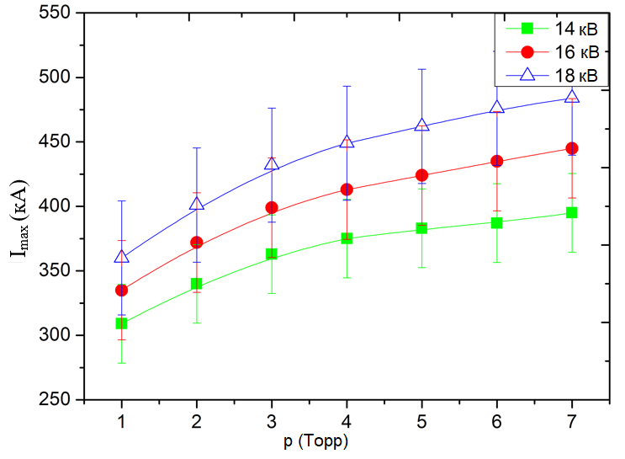  а) | 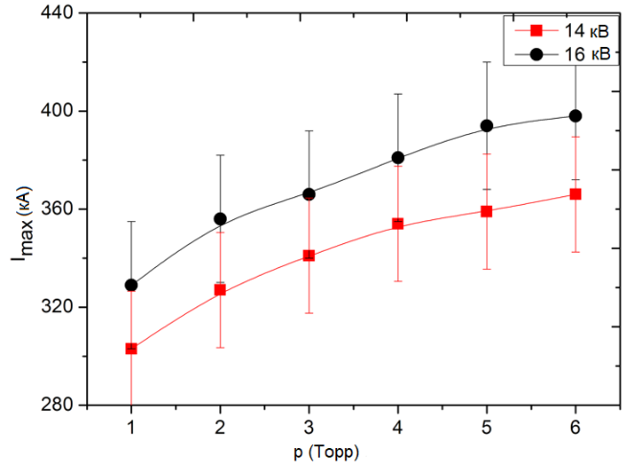  ә)
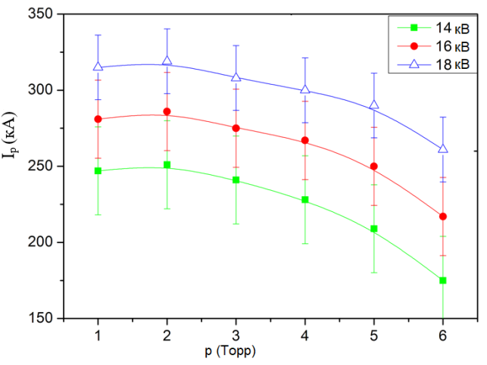  б) | 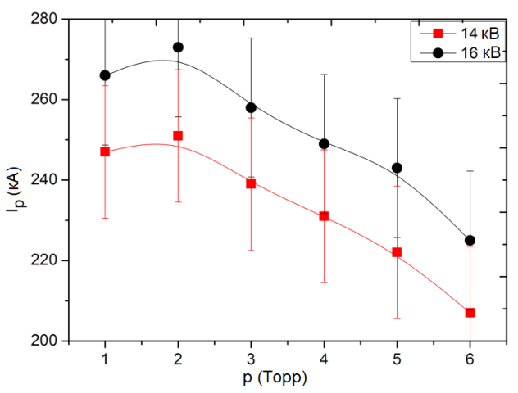  в)
Электрод-I үшін а) пиктік тоқ мәні, б) пинчтік тоқ мәні,
Электрод-II үшін ә) пиктік тоқ мәні, в) пинчтік тоқ мәні

Сурет 2.11 – Зарядталу кернеуіне және газ қысымына қатысты I_{пик} және I_{пинч} мәндерінің өзгерісі
Графиктерден қысым артқан сайын разряд тоғының пиктік мәні біртіндеп өсетіні байқалады (2,11 а,ә-сурет). Сонымен қатар заряд кернеуінің жоғарылауы максималды токтың артуына алып келетіні анық көрінеді. Бұл құбылысты (62) формуламен түсіндіріледі. Разряд тогының жоғары мәндері иондардың кинетикалық энергиясын арттырып, дейтерий ядроларының соқтығысу ықтималдығын жоғарылатады. Көптеген эксперименттік зерттеулерде нейтрон шығымы мен разряд тогы арасында келесі эмпирикалық тәуелділік байқалады:

(63)

Графиктен қысым артқан сайын пинч тогының біртіндеп төмендейтіні байқалады. I_{пинч} пинчтелу тоғының мәні максималды мәнге дейін артып одан кейін азая бастайды. Электрод-I үшін I_{пинч} токтың мәні камерадағы p=2 Торр газ қысымына дейін көтеріліп одан кейін азая бастайды. Электрод-I үшін U=14 кВ кернеу мәнінде I_{пинч}=251-178 кА, U=16 кВ I_{пинч}=286-198 кА аралығында және зарядталу кернеуінің U=18 кВ мәнінде I_{пинч}=319-245 кА аралығында өзгереді (2.11 б, в - сурет). Бұл құбылысты газ қысымы артқан сайын, плазмалық қабықтың қозғалыс жылдамдығы төмендеп, плазманың сығылу дәрежесі азаяды. Нәтижесінде синтезделу аймағында иондардың энергиясы төмендеп, ядролық реакциялардың жүру ықтималдығы азаюы мүмкін. Сондықтан плазмалық фокус қондырғысында синтез реакциясының тиімділігі белгілі бір оптималды газ қысымы диапазонында максималды мәнге жетеді [68-69, 75].
Диссертациялық жұмыста таңдап алынған жұмыс параметрлеріне сәйкес, разряд тоғының нейтрондардың шығуына тәуелділігін зерттеуге арналған эксперимент, электрод I үшін зарядталу кернеуі U=14 кВ-18 кВ және электрод II үшін зарядталу кернеуі U=14 кВ-16 кВ аралығында жүргізілді. Эксперимент барысында 10 реттен атқылау арқылы максималады нейтрондар эмиссиясының орташа мәндері мен разрядтты тоқтың пиктік мәндері алынды. ПФ-4 қондырғысы үшін нейтрондардың скейлингі яғни разряд тоғының нейтрондардың шығуына тәуелділігі 2.12 а және 2.12 ә - суретте көрсетілген.
ПФ-4 қондырғысындағы Y_{n} нейтрондар эмиссиясының I разряд тоғына тәуелділігі (скейлингтік тәуелділік) Y_{n}∼I^{n} көрсеткіштік функциясымен сипатталады [39, 44, 80]. Эксперимент жүзінде тіркелген мәліметтердің n көрсеткіштік дәрежесін табу үшін кіші квадраттар әдісі бойынша жуықталды. Разряд тоғының нейтрондардың шығуына тәуелділігінен, электрод-I үшін де скейлингтік дәреже көрсеткіші n=2,86-4,13 аралығында, ал электрод-II үшін n=3,27-4,77 тең болды. Әдетте мұндай дәрежелік көрсеткіштер n=3-5 аралығында өзгеріп отырады. Алынған нәтижелер ПФ қондырғылары үшін негізгі жалпы заңдылыққа және [32, 79] сәйкес келеді. Алынған көрсеткіштер тоқтардың пиктік мәндерінің өсуімен нейтрондардың шығуы артып отыратынын көрсетеді.
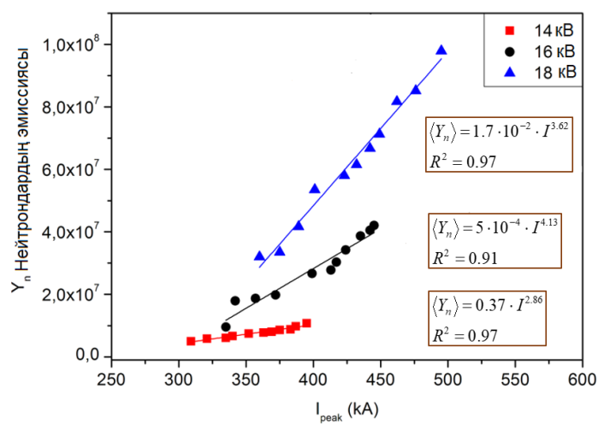  а) | 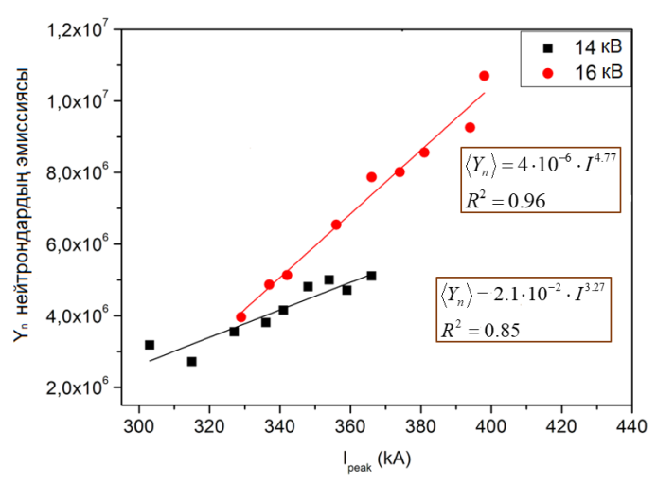  ә)
а) Электрод-I. ә) Электрод –II

Сурет 2.12 – Нейтрондардың шығуының скейлингтік тәуелділігі

Нейтрондардың шығуының скейлингтік тәуелділігінің нәтижесінде, нейтрондардың шығымы пиктік токтың артуымен айқын дәрежелік заң бойынша өсетіні байқалады Y_{n}≈I^{α}. Зарядталу кернеулері үшін алынған тәуелділіктердің жоғары корреляция коэффициенттері (R²≈0.85-0.97) плазмадағы синтез процесінің токқа тәуелді кинетикалық сипатын растайды. Пиктік токтың артуы разряд кезінде плазманың магниттік сығылуын күшейтіп, дейтерий иондарының өзара әсерлесу энергиясын арттырады. Нәтижесінде кулондық тосқауыл арқылы кванттық туннелдеу ықтималдығы өсіп, синтезделу реакциясының көлденең қимасы ұлғаяды. Алынған нәтижелер 2,2 бөлімдегі нәтижелерді нақтылайды.

2.5 Термоядролық нейтрондар генерациясының физикалық параметрлерге тәуелділігі
ПФ-4 қондырғысындағы DD синтезделу реакциясы нәтижесінде эксперимент жүзінде тіркелген Y_{n} нейтрондардың шығуының орташа мәндері электрод-I үшін 2.13 а – суретте, электрод - II үшін 2.13 ә – суретте көрсетілген. Эксперименттік зерттеу нәтижелері нейтрон генерациясының қарқындылығы плазманың макроскопиялық динамикасымен қатар, термоядролық синтезделу реакциясының ядролық кинетикасымен тығыз байланысты екенін көрсетеді. Бұл тәуелділікті түсіндіруде D-D синтез реакциясының қимасының энергияға тәуелділігі және кулондық тосқауыл арқылы өтетін кванттық туннелдеу ықтималдығын сипаттайтын Gamow факторы маңызды рөл атқарады [69].
Суретте көрсетілген нәтижелерге сәйкес барлық кернеу мәндерінде нейтрон шығымы газ қысымының электрод I үшін, максимал Y_{n} нейтрондардың шығуының орташа мәндері: U=14 кВ кернеу p=3 Торр газ қысымында <Y_{n}>=1,98 (±0,2)·10⁷ н\имп, U=16 кВ кернеуде p=4 Торр <Y_{n}> = 4,67 (±0,2)·10⁷ н\имп, және U=18 кВ кернеу мәнінде p=6 Торр газ қысымында <Y_{n}>=1,35 (±0,2)·10⁸ н\имп тең болды. Электрод-II үшін Y_{n} нейтрондардың максимал шығуының орташа мәндері U=14 кВ p=3 Торр, U=16 кВ p=4 Торр газ қысымдарында сәйкесінше <Y_{n}>=5 (±0.27)·10⁶ және <Y_{n}>=1,2 (±0.27)·10⁷ максимум мәндеріне жетеді. Бұл құбылысты плазмадағы бөлшектер тығыздығы мен ион энергиясының өзара тепе-теңдігі арқылы түсіндіруге болады. Газ қысымы төмен болған жағдайда плазмадағы n_{d} дейтерий иондарының концентрациясы аз болады. Мұндай жағдайда ядролық соқтығысу ықтималдығы төмен болғандықтан, R=n²<συ> сәйкес DD синтезделу реакциясының жылдамдығы да аз болады. Газ қысымының артуы плазмадағы дейтерий иондарының тығыздығын арттырып, ядролық соқтығысу жиілігінің өсуіне алып келеді [69, 75]. Нәтижесінде DD синтезделу реакциясының жылдамдығы мен нейтрондардың шығымы да арта бастайды.

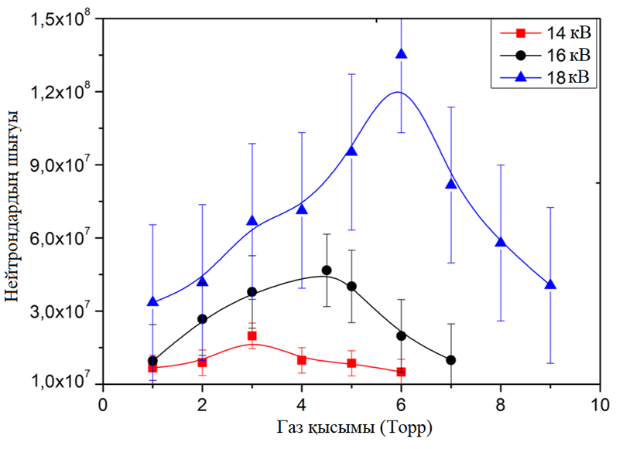  а) | 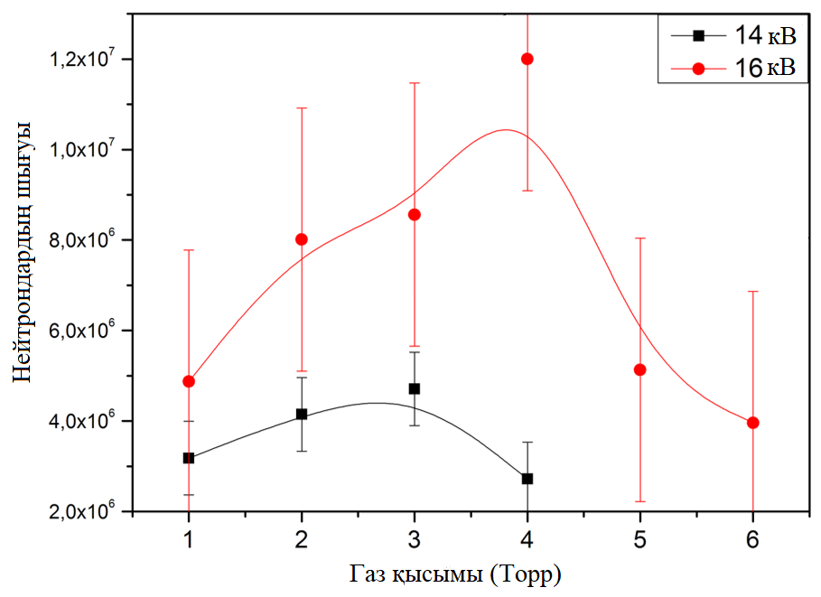  ә)
а) электрод-I, ә) электрод-II

Сурет 2.13 – Нейтрондардың шығуының физикалық параметрлерге қатысты орташа мәні

Графикте қысымның шамамен p=3-6 Торр аймағында нейтрондардың эмиссиясы максимум мәніне жететіні байқалады (2.13-сурет). Бұл аймақ n_{d} бөлшектер тығыздығы мен E_{i} ион энергиясының тиімді үйлесіміне сәйкес келеді. Осы қысым диапазондарында бөлшектер өзара тиімді әсерлесіп, иондардың орташа энергиясы Кулондық тосқауыл арқылы туннелдену үшін жеткілікті болады. Нәтижесінде Gamow факторы арқылы анықталатын туннелдеу ықтималдығы жоғарылап, синтезделу реакциясының қимасы арта бастайды (2,4-сурет). Бұл жағдайда реакция реактивтілігінің <συ> өсуіне және нейтрон генерациясының қарқындылығының артуына алып келеді. Алайда, газ қысымының артуымен нейтрон шығымының төмендей бастағаны байқалады (2.13-сурет). Бұл құбылыс иондардың өзара әсерлесуінің өзгеруімен және иондардың энергиясының төмендеуімен түсіндіріледі. Газ қысымы өте жоғары болған жағдайда плазмадағы соқтығысу жиілігі артып, иондардың энергиясы жылулық қозғалысқа жұмсалады. Мұндай жағдайда иондардың орташа энергиясы кулондық тосқауылдан өту үшін жеткіліксіз болады. Соның нәтижесінде Gamow факторы арқылы сипатталатын туннелдеу ықтималдығы азайып, реакция қимасы төмендейді. Бұл DD синтезделу реакциясының жылдамдығының азаюына және нейтрон шығымының төмендеуіне алып келеді.
Эксперимент жүзінде тіркелген нейтрондардың шығуының камерадағы газ қысымы мен зарядталу кернеуіне қатысты Y_{n} орташа мәні, Ли модель коды (Lee model code) [81-83] арқылы есептелеген нейтрондардың шығуымен салыстырылды. Ли модел коды бойынша ПФ қондырғысындағы нейтрондардың генерациясына термоядролық және үдеткіштік механизмдері әсер етеді деп қарастырылады. Термоядролық механизм бойынша, плазма энергиясы бірдей біртекті таралатын дейтерий иондарынан тұрады. Егер әрбір ионның энергиясы жеткілікті дәрежеде артатын болса, термоядролық синтезделу реакциясы бойынша нейтрондардың эмиссиясы байқалады. Бұл механизм бойынша Y_{т} термоядролық нейтрондардың эмиссиясы (59) теңдеу бойынша сипатталады.

(64)

мұндағы, n_{p} – плазманың пинчтелу кезіндегі дейтерий иондарының сандық тығыздығы. r_{p} – плазманың пинчтелу радиусы, z_{p} – плазманың пинчтелу биіктігі (плазма бағанының), <σv> – синтезделу реакциясының қимасы.
Нейтрондардың генерациясын сипаттайтын үдеткіштік механизмі бойынша, дейтрон бөлшектері, электр өрісінің нәтижесінде анод маңында жылдам қозғалысқа ие болып, ыстық плазмамен өзара әсерлесе бастайды. Плазманың сығылуы кезінде ядролық синтезделу процесі жүріп нейтрондар пайда бола бастайды. Үдеткіштік мехнизмі бойынша пайда болған нейтрондар Ли модель коды бойынша (65) өрнекпен анықталады.

(65)

мұндағы n_{i} – ион тығыздығы, I_{p} – пинчтік тоқ, z_{p} – пинчтің ұзындығы, r_{p} – пинчтің радиусы, b – катод радиусы, σ (D-D) синтезделу реакциясының қимасы, және C_{n} экспериментік өлшеулер кезінде алынған нейтрондардың эмиссияларынан алынған калибрлеу тұрақтысы. (64) және (65) теңдеу бойынша толық нейтрондардың шығу мына өрнекпен анықталады [83, 84]:

Y_{n}=Y_{Т}+Y_{Ү} (66)

мұндағы Y_{T} – нейтрондардың термоядролық, Y_{Ү} – үдеткіштік механизмі бойынша есептелген мәндері.
Ли модел коды, плазмалық фокус қондырғыларының жұмысын және радиациялық бөлшектердің шығуын сандық есептеуге мүмкіндік береді. Сандық есептеу жұмыстары Ли модел кодына ПФ қондырғысының қажетті параметрлерін енгізу арқылы жүзеге асады. Осы диссертациялық жұмыста нейтрондардың генерациясының механизмін сандық модельдеуде Ли моделі кодының RADPF V5.15 de.c нұсқасы қолданылды.
Термоядролық және үдеткіштік механизмдері бойынша Z-пинчтегі нейтрондардың генерациясы Ли модел кодын қолданып, электрод-I (2.14 а - сурет) және электрод-II үшін есептелді (2.14 ә - сурет). Есептеу жұмыстары бойынша алынған нейтрондардың шығуының мәні эксперимент жүзінде тіркелген Y нейтрондардың шығуына сәйкес келеді.

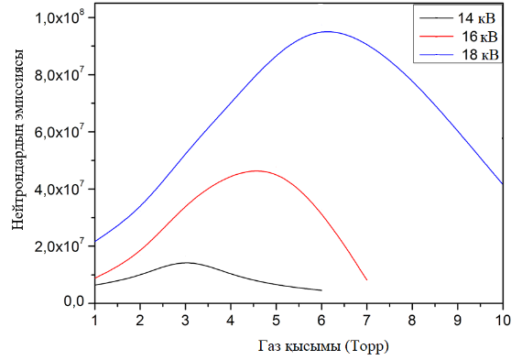  а) | 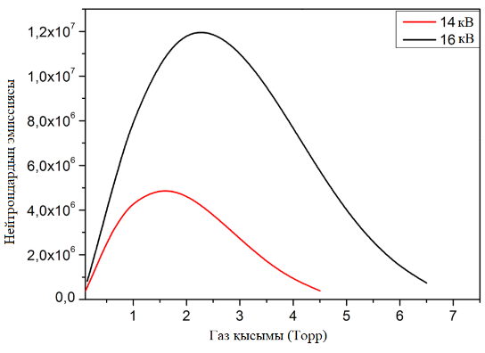  ә)
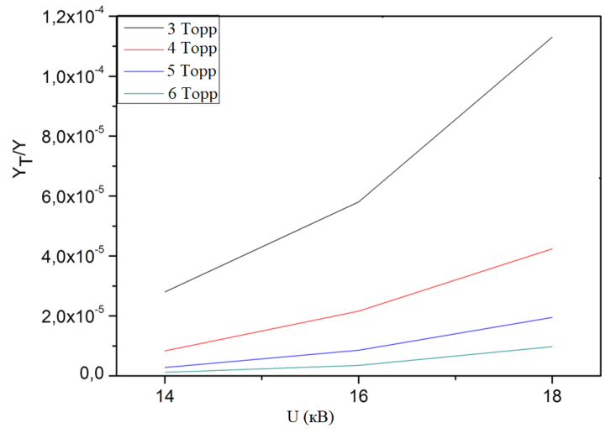  б) | 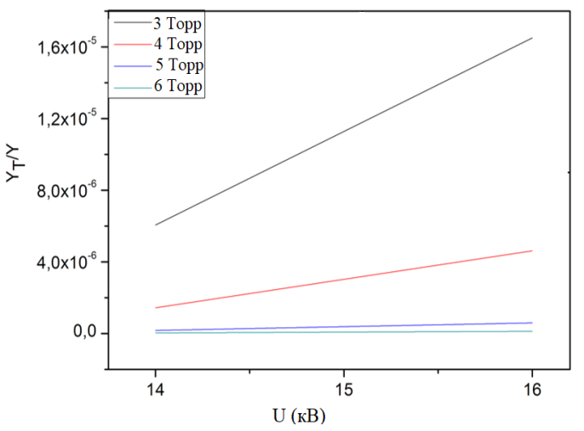  в)
а) Электрод-I және ә) Электрод-II қатысты, үдеткіштік механизмі бойынша нейтрондардың генерациясы
б) Электрод-I және в) Электрод-II қатысты нейтрондар генерациясының термоядролық механизмі бойынша үлесі

Сурет 2.14 – Ли модел коды бойынша есептелген нейтрондардың шығуы

Y толық нейтрондар генерациясындағы Y_{ү} үдеткіштік механизмімен қатар Y_{Т} термоядролық нейтрондар үлесі бағаланды. Екі электродтар жүйесі үшін, термоядролық нейтрондардың толық нейтрондар эмиссиясының зарядталу кернеуіне қатынасы 2.14 б және 2.14 в - суретте көрсетілген. Есептеу жұмыстары Y_{Т} термоядролық нейтрондар механизмі бойынша пайда болатын нейтрондардың үлесі азайып отырады. Термоядролық нейтрондар үлесі электрод-I бойынша Y_{т} ∼2·10⁻⁵-1.1·10⁻⁴ ал электрод-II бойынша Y_{т}∼2·10⁻⁶-1.6·10⁻⁵ аралығында өзгеріп отырды. Есептеу жұмыстары Y толық нейтрондардың генерациясына Y_{т} термодяролық нейтрондар үлесінің елеусіз аз болатынын көрсетті.
Есептеу нәтижелері эксперимент жүзінде тіркелген нейтрондарың шығымымен сәйкес келеді.

2.6 Нейтрондардың анизотропиясын өлшеу нәтижелері
Нейтрондар ағынының анизотропиясын өлшеу, ПФ қондырғысында нейтрондардың пайда болу механизмін эксперимент жүзінде анықтауда маңызды көрсеткіш болып табылады. ПФ қондырғыларында нейтрондардың генерациясына үдеткіштік механизмімен қатар, фокусталу аумағында термоядролық механизмі де жүзеге асырылады, алайды нақты қайсы механизмі көбірек әсер ететіні әзірге көптеген пікірталас тудыруда [23-26].
Нейтрондардың анизотропиясын өлшеу схемасы 2.15 а-суретте және эксперимент жүзінде тіркелген dI/dt тоқтың өзгерісі мен рентген және нейтрон импульстарының уақыттық өзгерісі 2.15 ә-суретте көрсетілген. Осциллограмадағы сары түс фокусталу сәтіндегі dI\dt тоқтың өзгеріс сигналына (CH1 каналы), қызғылт түс жанама бағытта 90^{о} орналасқан сцинтилляциялық санауышы бар ФЭК-1 (CH2 каналы) және көк түс осьтік бағытта 0^{о} орналасқан сцинтилляциялық санауышы бар ФЭК-2 (CH3 каналы) сигналдарына сәйкес келеді.

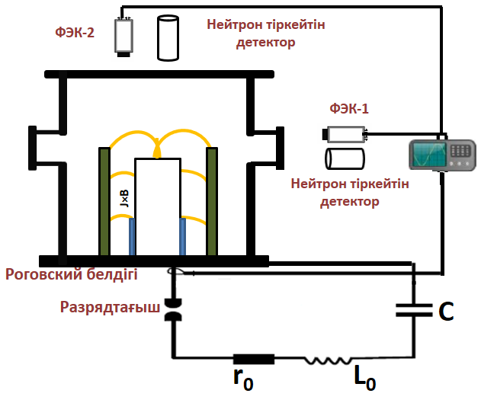  а) | 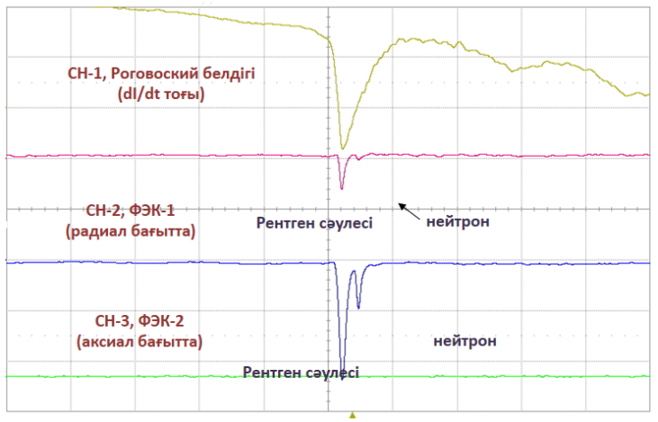  ә)
Сурет 2.15 – Анизотропияны өлшеудің эксперимент схемасы (а) және камерадағы p=4 торр D₂ газ қысымында ФЭК арқылы тіркелген сигналдардың (ә) үлгісі. СH1, СH2, СH3 - 10 В\бөлік, 200 нс\бөлік

(67)

Нейтрондардың анизотропиясын өлшеу осьтік және радиал бағытта қойылған Гейгер санағышы бар белсендірілген күміс фольгалы детекторлар арқылы нейтрондар ағыны тіркеліп (67) формула арқылы есептелді.
Нейтрондар ағынының анизотропиясы электрод-I және электрод-II үшін 1-6 торр дейтрий газ қысымы аралығында өлшеніп есептелді. Электрод I және электрод II үшін камераға толтырылған дейтерий газының p=1-6 Торр газ қысымдарындағы зарядталу кернеуінің U=16 кВ мәніндегі нейтрондардың осьтік және жанама бағыттағы шығуы 2.16 - суреттегі гистограммада көрсетілген. Осы газ қысымдарындағы нейтрондардың орташа шығу мәні, әрбір диаграммадағы вертикалды ось сызықтарымен сәйкес келеді.

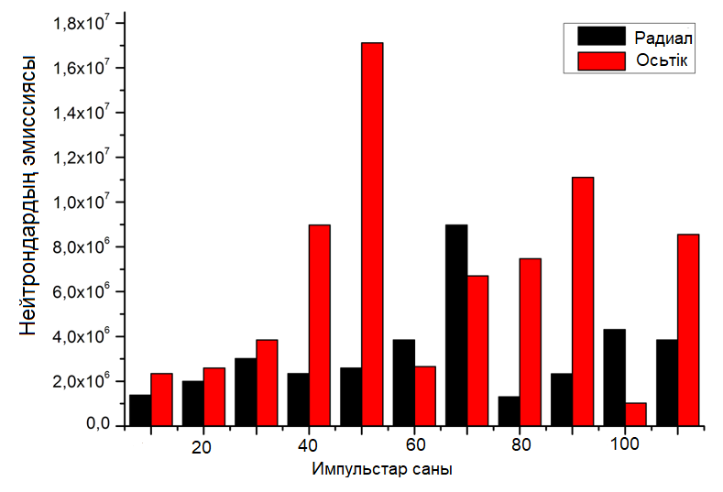 | 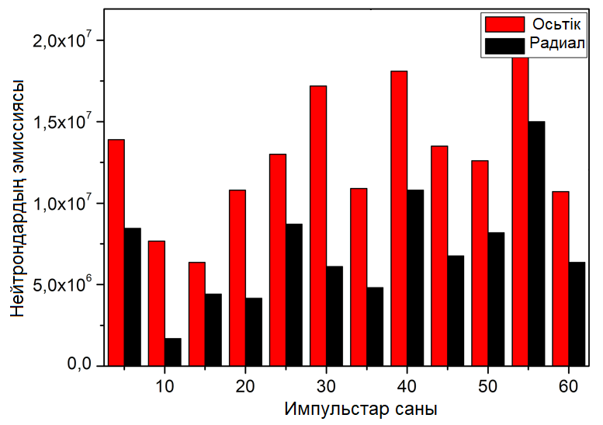
а) электрод -I | ә) электрод-II
Сурет 2.16 – Осьтік және радиал бағыттағы толық нейтрондардың шығуы

Нейтрондар ағынының орташа анизотропиясының мәндері екі электрод үшін газ қысымына қатысты өзгерісі есептеліп 2.17 а, ә - суретте көрсетілген. Суреттен нейтрондар анизотропиясының мәндері электрод-I үшін p=3 Торр, p=4 Торр, p=6 Торр және электрод-II үшін p=3 Торр, p=4 Торр дейтерии газ қысымында максимал мәнге ие болатыны байқалады.
Нейтрондар ағынының газ қысымына тәуелділігі (2.13-сурет) мен олардың анизотропиясының қысымға қатысты өзгеріс қарқындылығы өзара ұқсас болып келеді (2.17-сурет). Салыстырмалы түрде, екі электродттар жүйесі үшін де, камерадағы газ қысымының оптималды (p=3 Торр, p=4 Торр, p=6 Торр және p=3 Торр, p=4 Торр) мәндеріне дейін нейтрондар ағыны мен олардың анизотропиясының өсуі байқалады. Оптималды газ қысымдарында, нейтрондар анизотропиясының коэффициентінің орташа максимал мәндері электрод-I үшін U=14 кВ зарядталу кернеуінде α=1,48±0,2, U=16 кВ зарядталу кернеуі үшін α=1,78±0,4 және U=18 кВ зарядталу кернеуінде α=1,9±0,5 тең болды. Ал электрод-II үшін зарядталу кернеулерінің U=14 кВ және U=16 кВ мәндерінде анизотропия коэффициенттері сәйкесінше α=1,32±0,3, және α=1,45±0,5 мәндеріне тең болатыны анықталды.

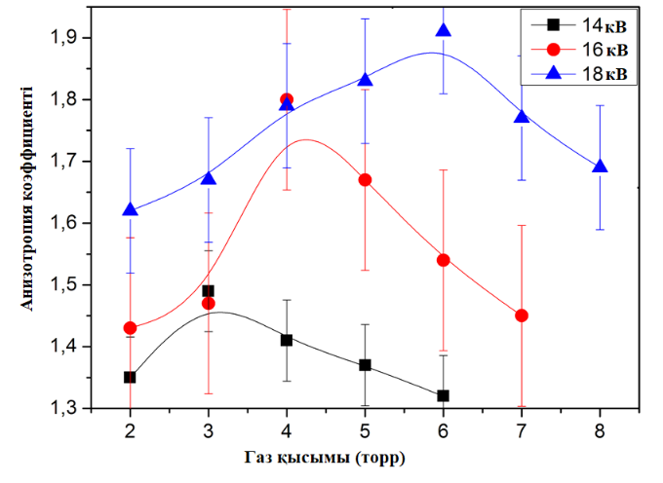 | 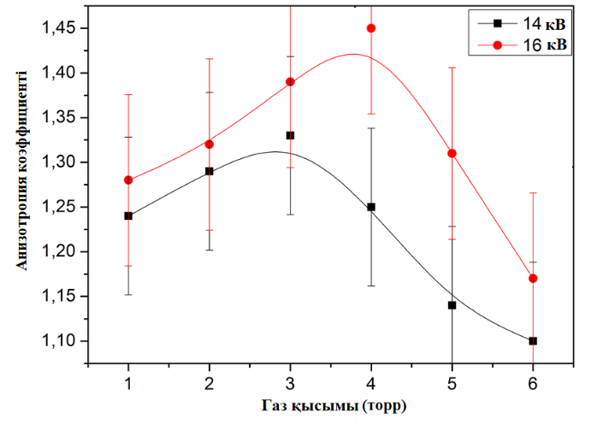
а) электрод – I ә) электрод – II

Сурет 2.17 – Нейтрондар анизотропияcының қысымға қатысты өзгерісі

Нейтрондар анизотропиясын эксперимент жүзінде өлшеу жұмыстары, нейтрондардың пайда болуын қамтамассыз ететін осьтік бағытта қозғалатын энергиясы жоғары ион бөлшектерінің бар екенің көрсетеді. Камерадағы оптимал газ қысымдарынан кейін анизотропия коэффициенттерінің де төмендегені байқалады [68, 84-85]. Бұл газ қысымының осы аралықтарында нейтрондар генерациясының аз болуымен байланысты болады. Зарядталу кернеуіне байланысты, камерадағы оптималды газ қысымдарынан кейінгі мәндерінде нейтрондар ағынының төмен болуы реакцияға түсетін дейтрондардың энергиясына тәуелді болады. Нейтрондардың шығуы жоғары болатын газ қысымдарында, нейтрондардың анизотропиясы да жоғары болады. Алынған нәтижелер, [86-88] эксперимент нәтижелерімен сәйкес келеді. Эксперименттік зерттеу нәтижелері электрод-I және электрод-II үшін нейтрондардың пайда болуына үдеткіштік механизмі үстемдік ететінін көрсетеді.

2.7 ПФ разрядтарындағы термоядролық нейтрондардың энергия спектрін зерттеу
Термоядролық көздерден шығатын нейтрондардың энергиясы 2,45 МэВ шамасында болғанымен, нейтрондардың пайда болуына үдеткіштік механизмінің әсерінен, олардың энергиясы анизотропиялық бағыт бойынша сәулелену кезінде дисперсияланып отырады [89, 90]. Сондықтанда, ПФ-4 қондырғысында физикалық параметрлеріне байланысты пайда болған нейтрондардың энергиясын өлшеу, нейтрондардың генерациясына әсер ететін механизмдері туралы тереңірек түсінік алуға және осы диссертациялық жұмыста алынған эксперименттік нәтижелерді нақтылауға мүмкіндік береді.
Нейтрон импульстарының ұзақтығын анықтау камерадан 1 м қашықтықта орналасқан ФЭК сцинтилляционды детектордың көмегімен жүзеге асырылды. Сцинтилляционды детектор арқылы тіркелген сәулеленулердің (рентген және нейтрон бөлшектері) уақыттық тәуелділігі 2.18 - суретте көрсетілген. Суреттен көрініп тұрғанындай сәулелену осцилограммасы γ және n екі пиктен тұрады. Бірінші γ пик электрондардың анодта тежелуінің нәтижесінде пайда болатын рентген сәулелеріне, ал екінші n пик DD реакциясынан пайда болатын нейтрондардың жарқылына сәйкес келеді.

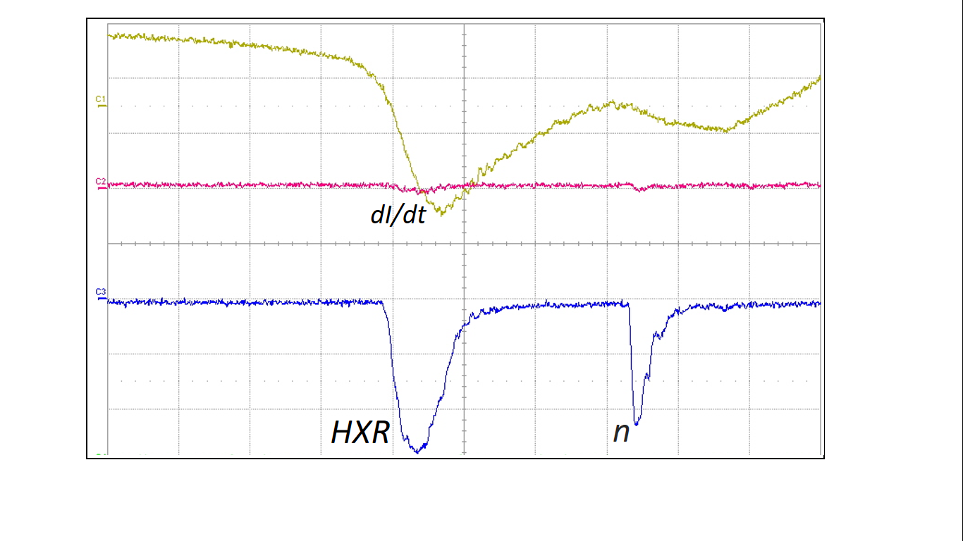
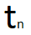

Сурет 2.18 – ФЭК арқылы тіркелген сигналдардың үлгісі.
HXR-қатты рентген сәулесі, n – нейтрон сигналы. С1, С2, С3-10 В\бөлік, 200 нс\бөлік

Нейтрондардың энергиясын есептеуде уақыттық ұшып шығу әдісі (Time of flight method, метод времени пролета) қолданылды. Камерадан 1 м қашықтықта орналасқан сциллационды детектор арқылы γ және n пиктерінің t_{γ} және t_{n} уақыттарына сәйкес тіркелді. ПФ-4 қондырғысында пайда болған нейтрондардың энергиясын бағалау, ФЭК сциллационды детекторларды анодтан 0º осьтік және 90º радиал бағыт бойынша орналастыру арқылы есептелді. Бұл жағдайда t_{γ} және t_{n} уақыттық импульстарының амплитудасының айырымдарының максималды мәндері (68) формуланы қолданып есептелді. ФЭК сциллационды детекторды камерадан 1 м қашықтыққа орналастырып тіркелген γ және n осциллограммасынан t_{γ} және t_{n} уақыттары анықталды:

Δt_{n}= t_{γ} – t_{n} (68)

Δt_{n} үшін өлшенген шамалар сәйкесінше 6,6 нс және 110 нс құрайды. Камерадан 1 м қашықтықта орналасқан детекторға энергиясы ∼3 МэВ болатын нейтрон келіп тіркелсе, оның ұшу уақыты, жылдамдығы келесі қатынастар арқылы анықталады:
(69)

(70)

Нейтрондардың энергиясы E_{n} мынадай қатынас арқылы анықталады [92]:

(71)

мұндағы l - камерадан детекторға дейінгі арақашықтық (l = 1 м), υ_{n} - нейтрондардың жылдамдығы, t - нейтрон және гамма импульс бағыттарының арасындағы уақыттық интервалы (нс), E_{n} - энергиясы және m_{n} - нейтрондардың массасы (m_{n} =1,67·10⁻²⁷ кг).
Электродтардың геометриялық өлшемдеріне байланысты зарядталу кернеуі мен камерадағы газ қысымына байланысты осьтік және радиал бағытта өлшенген нейтрондар энергиясының мәні 2.1 - кестеде көрсетілген.
Кестеден көрініп тұрғанындай зарядталу кернеуінің артуымен нейтрондардың энергиясыда артып отырады. Тіркелген разрядттардың 82% жоғары нейтрондардың ФЭК 2 сигналдың пикі ФЭК 1 сигналға қарағанда 10-15 нс ерте пайда болады. Бұл осьтік бағытта ұшатын сигналдың энергиясы жанама бағытта ұшып шығатын нейтрондардың орташа энергиясына қарағанда жоғары болатынын білдіреді. ФЭК 2 детекторы арқылы тіркелген сигналдардың пикінің 82% жоғарғысы, нейтрондардың орташа энергиясы аксиал бағытта жоғары энергияға сәйкес келетінін көрсетті. Алынған нәтижелер [91-95] жұмыстарда келтірілген нәтижелермен, болжамдарға сәйкес келеді.

Кесте 2.1 – Осьтік және жанама бағытта өлшенген нейтрондардың энергиясы

p, Торр | Электрод-I |  |  |  |  |  | Электрод-II
p, Торр | Нейтрондардың максималды энергиясы. E_{n}, МэВ
p, Торр | 14 кВ |  | 16 кВ |  | 18 кВ |  | 14 кВ |  | 16 кВ
p, Торр | 0^{о} | 90^{о} | 0^{о} | 90^{о} | 0^{о} | 90^{о} | 0^{о} | 90^{о} | 0^{о} | 90^{о}
2 | 2,17 | 2,05 | 2,47 | 2,37 | 2,76 | 2,60 | 2,35 | 2,25 | 2,40 | 2,21
3 | 2,26 | 2,10 | 2,48 | 2,38 | 2,77 | 2,61 | 2,45 | 2,29 | 2,42 | 2,24
4 | 2,22 | 2,09 | 2,55 | 2,42 | 2,78 | 2,63 | 2,42 | 2,32 | 2,43 | 2,28
5 | 2,14 | 2,08 | 2,48 | 2,41 | 2,80 | 2,64 | 2,39 | 2,36 | 2,42 | 2,26
6 | 2,10 | 2,06 | 2,47 | 2,37 | 2,85 | 2,65 | 2,38 | 2,28 | 2,41 | 2,23

ПФ қондырғысында плазманың сығылу кезінде D(D,n)He³ реакция нәтижесінде пайда болатын нейтрондардың генерациясы үдетілген дейтерий ион бөлшектерінің өзара соқтығысуынан пайда болады. Үдетілген иондардың энергиясы ПФ қондырғысында нейтрондардың сәулелену параметрлері бойынша бағаланды. Синтезделу реакциясы кезінде энергия мен импульстардың сақталу заңын қолданып, екі дейтрон бөлшектерінің соқтығысу процесінде пайда болатын He³ және n бөлшектерінің E_{n} кинетикалық энергиясы (72) формула бойынша анықталады.
(72)

Нейтрондар генерациясының үдеткіштік механизіміне сәйкес D+D реакциясынан бөлініп шығатын Q синтезделу рекациясының энергиясы (73) өрнек бойынша анықталады [97]:

(73)

мұндағы E_{n} – нейтрон энергиясы, E_{D} – дейтон бөлшегінің кинетикалық энергиясы, θ – ұшып шыққан нейтрондардың, дейтон бөлшектерінің қозғалысына қатысты бұрышы, Q_{D+D} – синтезделу реакциясы кезіндегі энергиясы.
D+D реакциясы жүру қарсаңында, ұшып шығатын дейтрондардың энергиясы E_{D} ≈0 жақын болса нейтрондар энергиясы E_{n}=(3\4)Q=2.45 МэВ тең болады. Жоғарыда келтірілген (72) формуланы қолданып осьтік бағытта қозғалатын E_{n} нейтрон энергиясымен, дейтрон бөлшектерінің өзара әсерлесу энергиясына тәуелді графигі 2.19 а, ә - суретте көрсетілген.
ПФ қондырғысында синтезделу аумағынан ұшып шыққан үдетілген иондардың энергиясын анықтау үшін (2.19-сурет), осьтік бағытта (θ=0^{о}) бұрышта және радиал (θ=90^{о}) бұрышқа қатысты шығатын нейтрон энергиялары эксперимент түрінде өлшенді. Остік бағытта (θ=0^{о}) ұшып шығатын E_{n} нейтрондардың энергиясы, радиал бағытта (θ=90^{о}) шығатын E_{n} нейтрондардың энергиясынан көбірек болады.

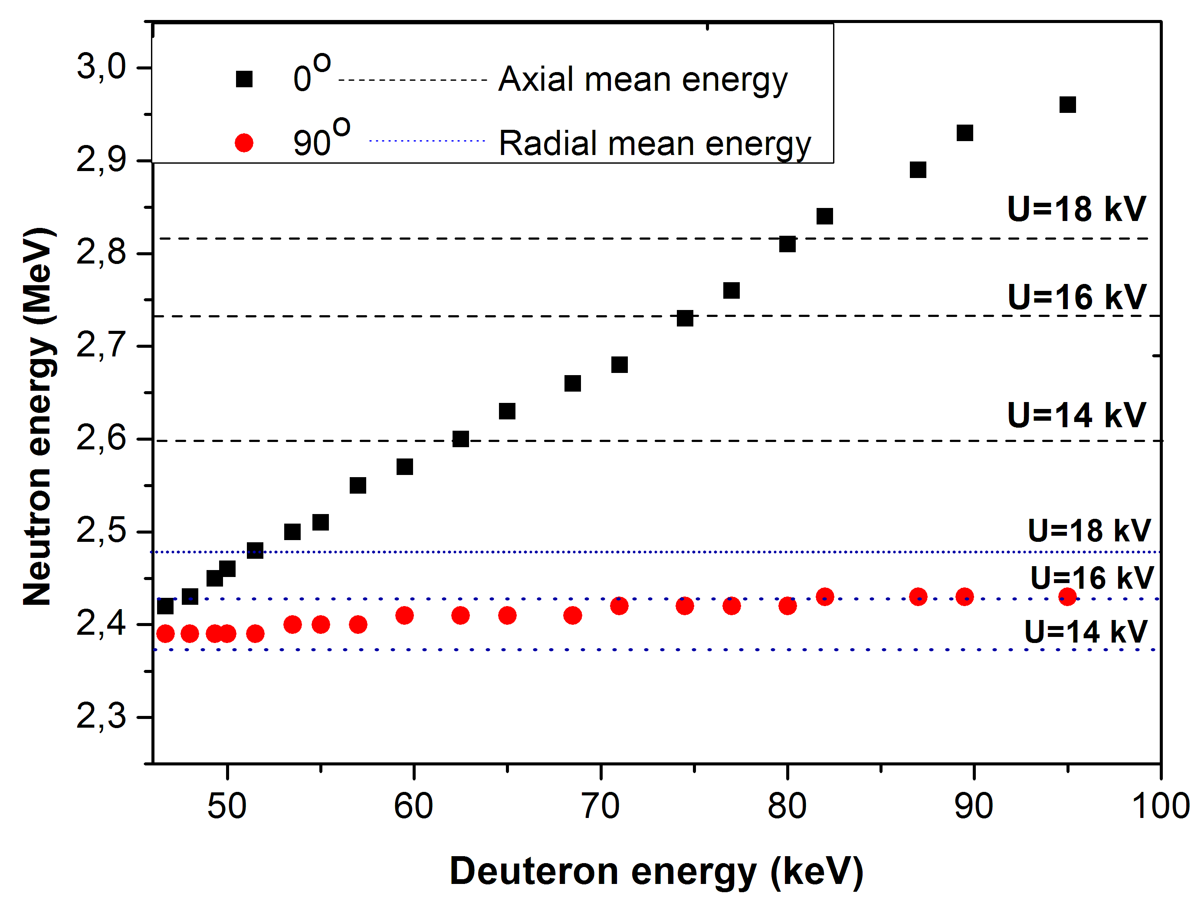  а) Электрод – I, | 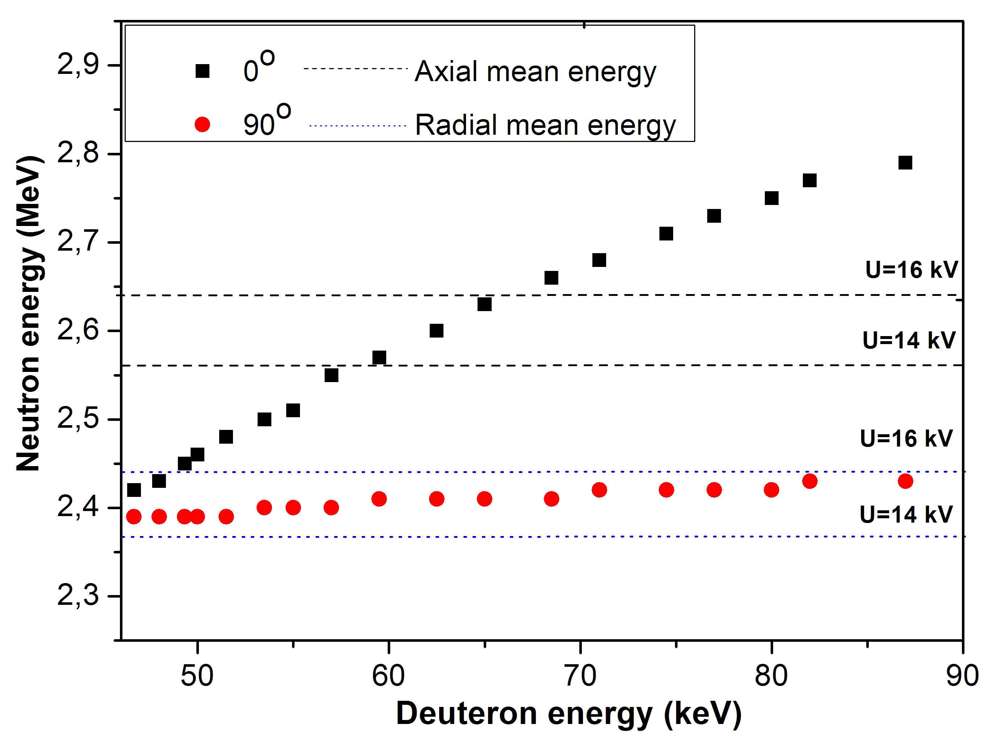  ә) Электрод – II
Сурет 2.19 – D(D,n)He³ реакциясы үшін генерацияланған нейтрон энергиясының қозғалыстағы иондардың энергиясына тәуелділігі

Сурет 2.19 көрініп тұрғанындай 0^{о} бұрышта өлшенген нейтрондардың энергиясының мәні, E=(55±20) кэВ аралығындағы иондардың энергиясына сәйкес келеді. Егер нейтрондардың энергиясын Q_{D+D} формуласымен 0^{о} бұрышта есептесек E_{n}=(2.4±0.03) МэВ, иондардың E=(55±25) кэВ аралығындағы энергиясына сәйкес келеді. Нейтрон энергияларының 90^{о} бұрышта өлшенген мәні, әдебиеттік [91, 94] есептеу мәндеріне сәйкес келеді және жүргізілген эксперимент нәтижелерінің дұрыс екенін білдіреді.
Плазмалық фокус қондырғысында нейтрондардың генерациясы дейтерий ядроларының соқтығысуы нәтижесінде жүзеге асатын DD ядролық синтез реакцияларымен байланысты. Дейтерий плазмасында негізгі реакция каналдарының бірі (1) өрнекпен жазылып, реакция нәтижесінде энергиясы E=2.45 МэВ тең нейтрондар шығатыны алдынғы бөлімдерден белгілі. Сондықтанда нейтрондардың интегралдық шығымы мен қатар, олардың энергия спектрін зерттеу плазмалық фокус қондырғысында жүзеге асатын ядролық синтезделу реакциясының механизмін және кинетикалық параметрлерін анықтауға мүмкіндік береді және ғылыми тұрғыдан ерекше қызығушылық тудырады.
Жоғарыда келтірілген механизмді нақтылау мақсатында оптимал газ қысымдарындағы нейтрондардың эмиссиясының есептелген спектрі мен эксперименттік деректердің салыстырмасы 2.20-суретте көрсетілген.
Эксперимент барысында 14 кВ, 16 кВ және 18 кВ зарядталу кернеулерінде тіркелген нейтрондардың энергия спектрлері талданды. Спектрлер аксиал (0°) және радиал (90°) бағыттарда өлшенді. Алынған нәтижелерде нейтрон спектрінің максимумдары шамамен 2.45 МэВ энергия аймағында орналасқаны байқалды. Бұл нәтиже плазмалық фокус разрядында нейтрондардың генерациясы DD ядролық синтез реакциялары арқылы жүзеге асатынын көрсетеді.

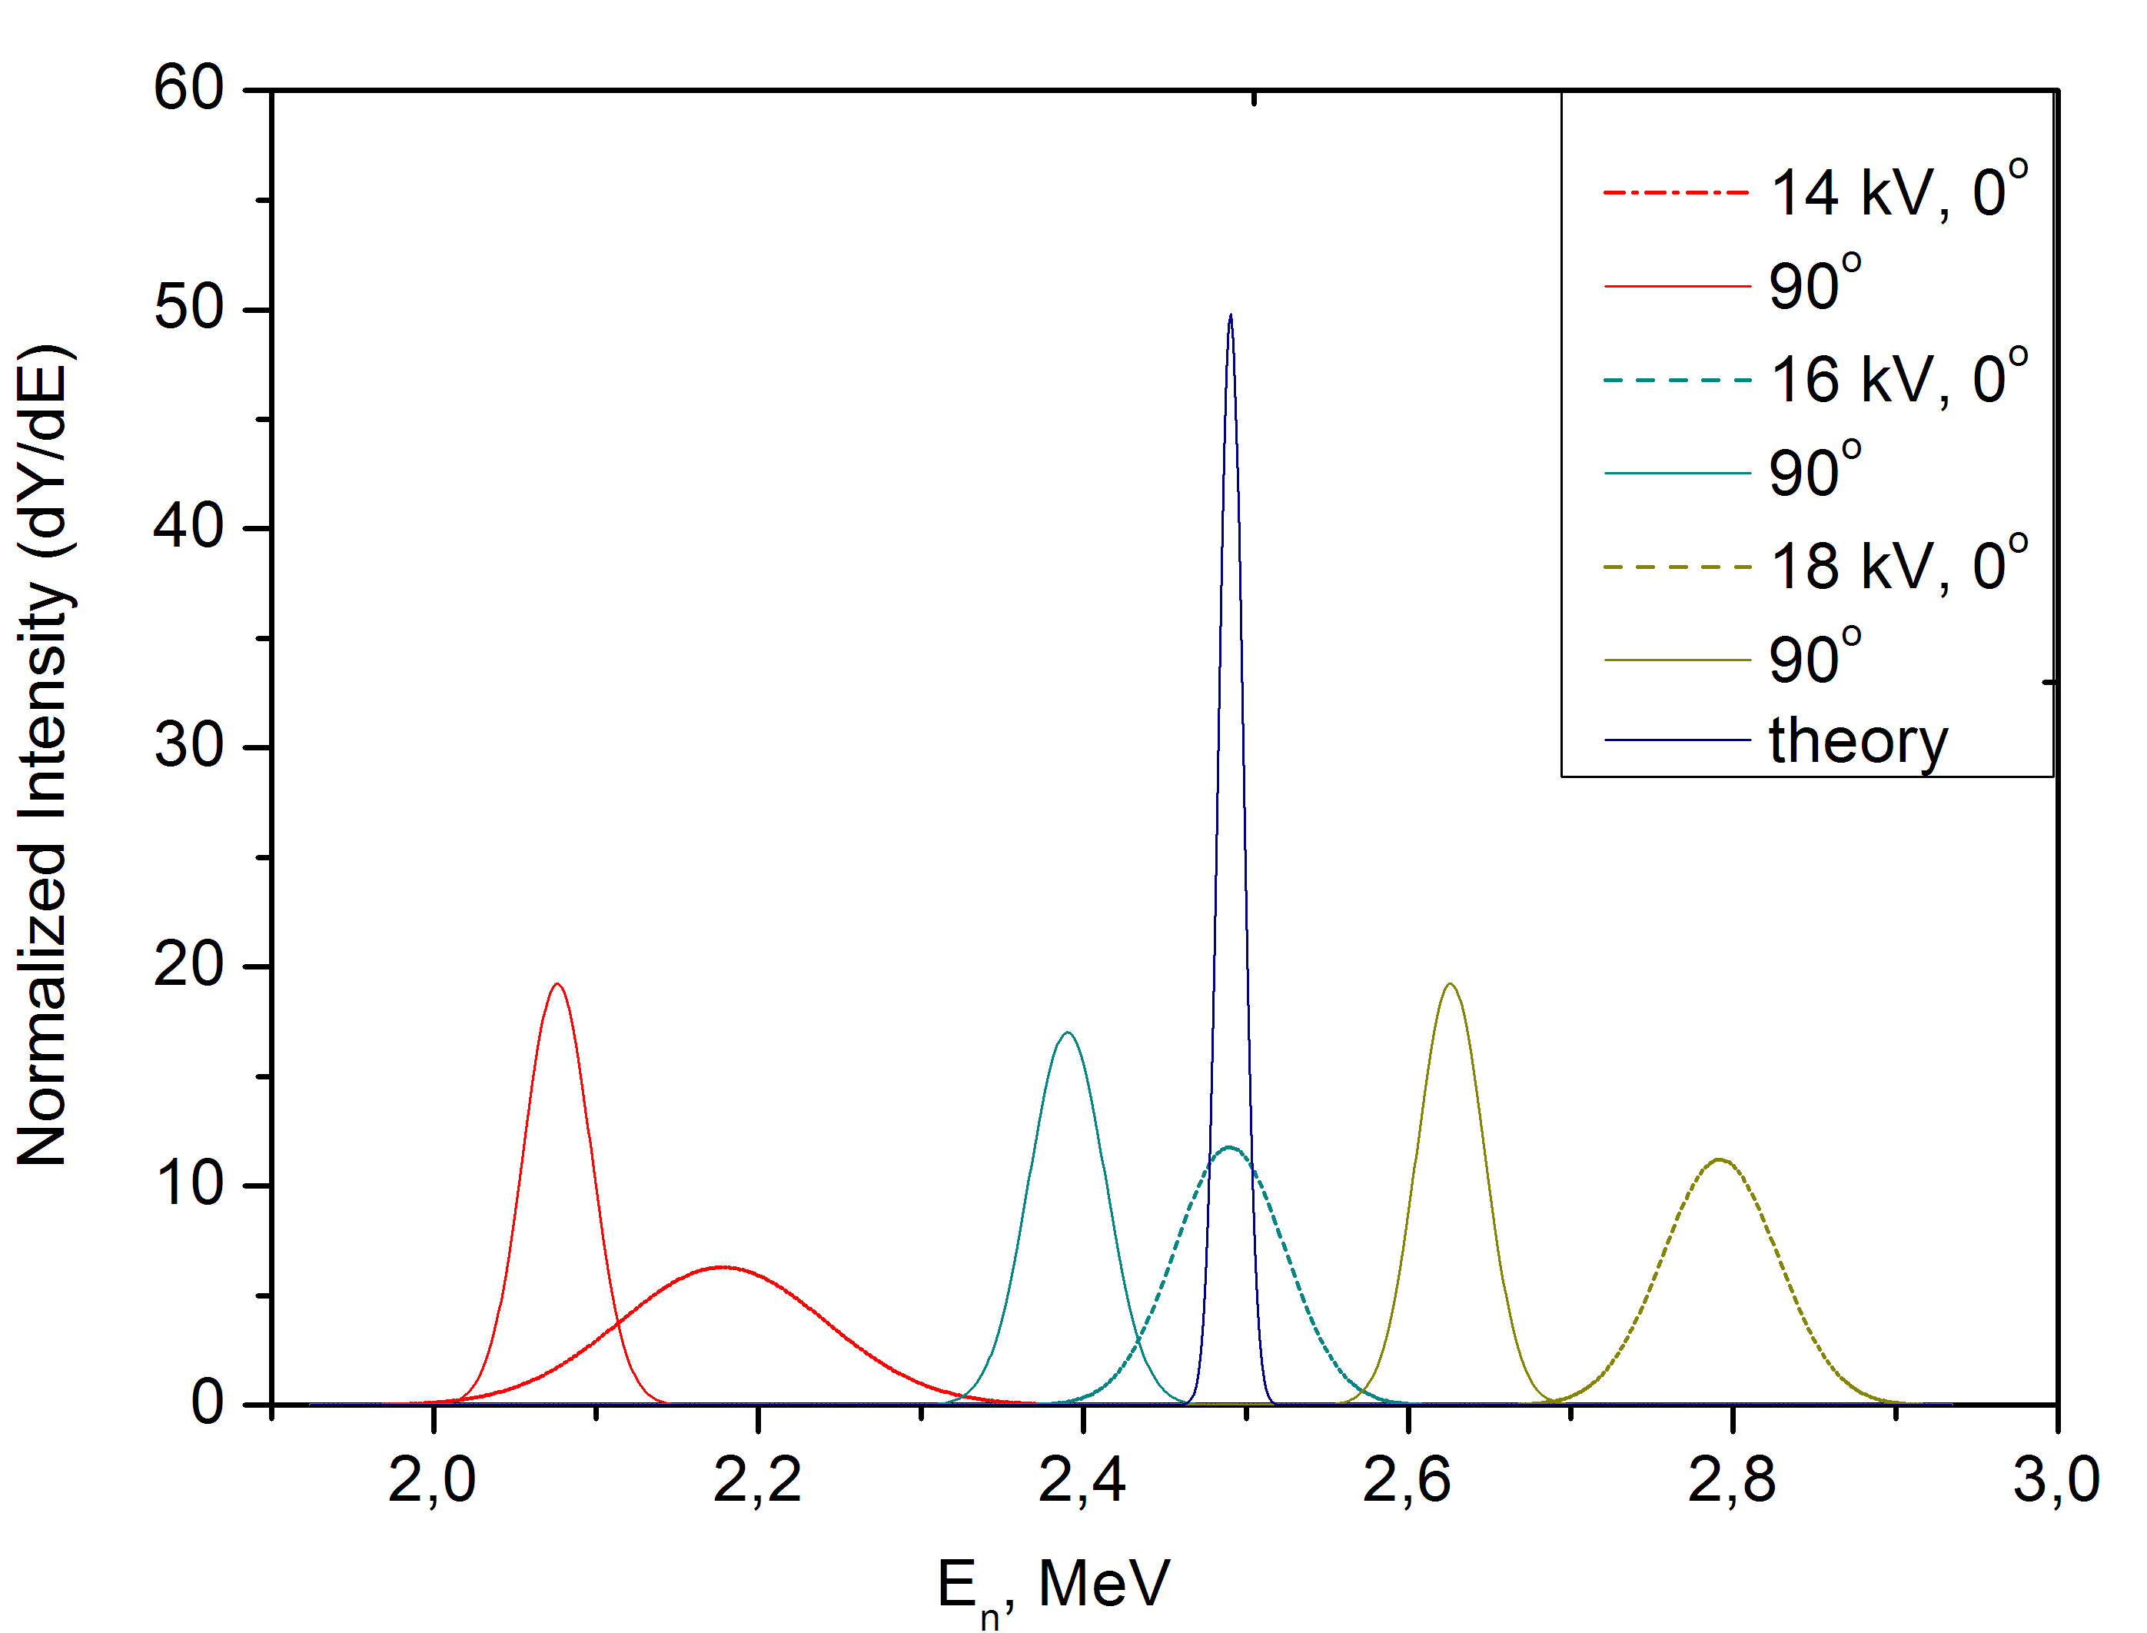
Сурет 2.20 – D-D синтез реакциясы нәтижесінде пайда болатын термоядролық нейтрондардың энергия спектрі

Алайда эксперименттік спектрлер теориялық термоядролық спектрден белгілі бір айырмашылықтарға ие. Аксиал бағыттағы спектрдің энергиясы шамалы ығысқан және спектрдің кеңеюі байқалады. Бұл құбылыс плазмалық фокус разрядында иондардың ось бойымен үдетілуімен байланысты. Мұндай жағдайларда синтез реакциясының маңызды бөлігі үдеткіштік механизмі арқылы жүзеге асады. Ал радиал бағыттағы спектр салыстырмалы түрде симметриялы болып келеді және теориялық мәнге жақын орналасады. Бұл бағытта нейтрондардың таралуы плазманың жылулық қозғалысымен байланысты термоядролық компоненттің үлесін көрсетеді.
Нейтрон спектрінің кеңеюі синтезделу реакциясына қатысатын иондардың жылулық қозғалысымен байланысты Доплерлік кеңею нәтижесінде пайда болады. Спектрдің толық жартылай ені ΔE плазмадағы ион температурасының маңызды диагностикалық параметрі болып табылады. DD реакциясы үшін нейтрон спектрінің ені мен ион температурасының арасындағы байланыс келесі түрде жазылады:

(74)

мұндағы T_{i} - дейтерий иондарының температурасы. Эксперименттік спектрлерді талдау нәтижесінде ион температурасының шамалары келесі мәндерге тең болды: U=14 кВ, T_{i}=3,8 кэВ, U=16 кВ, T_{i}=2,9 кэВ, U=18 кВ, T_{i}=4,8 кэВ. Зарядталу кернеуінің артуымен плазмадағы иондардың энергиясының өсуі байқалады. Бұл құбылыс разряд кезінде электр өрісінің әсерінен иондардың үдетілуімен түсіндіріледі. Нейтрон спектрін талдау нәтижесінде анықталған ион температурасының мәндері плазмалық фокус қондырғылары бойынша [78, 91] жарияланған ғылыми жұмыстардағы нәтижелермен жақсы сәйкес келеді. Әдебиеттерде плазмалық фокус разрядында ион температурасының T_{i}≈1-10 кэВ диапозонында өзгереді.
Нейтрондар эмиссиясының ион температурасына тәуелділігі 2.21-суретте көрсетілген.

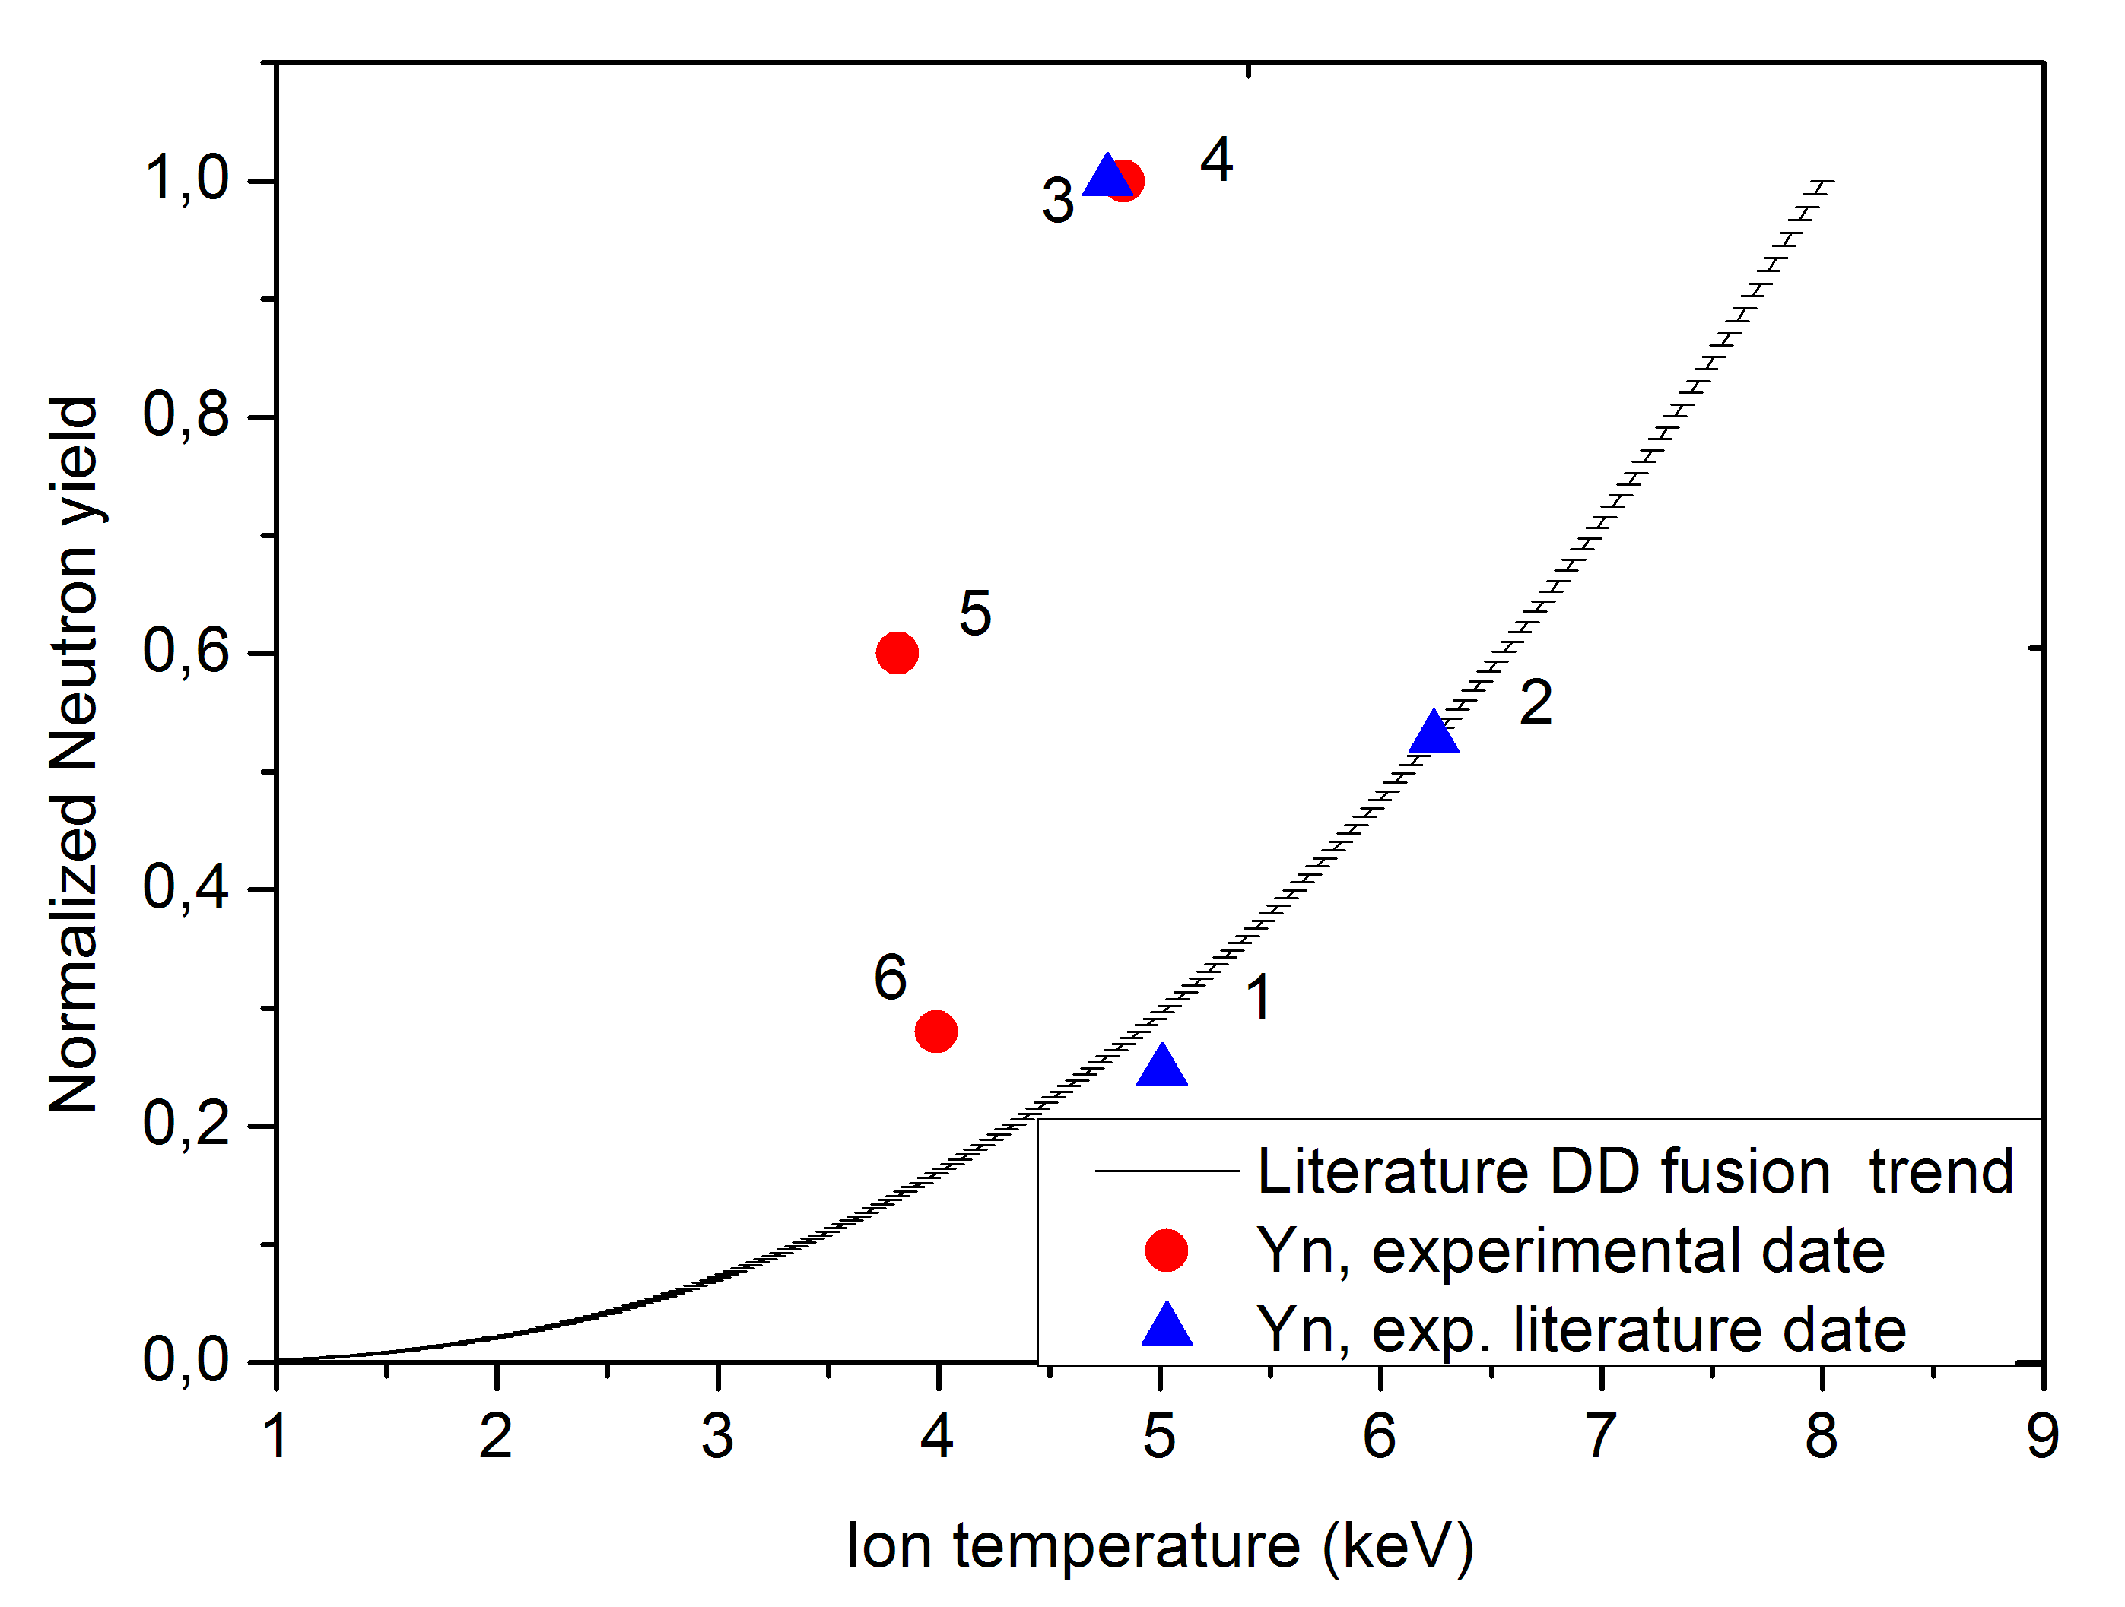

Сурет 2.21 – Ион температурасының нейтрондардың шығуына қатынасы

Графиктен ион температурасының артуымен нейтрондар эмиссиясының артатыны байқалады. Мұндай тәуелділікті ядролық синтез реакциясының қимасының энергияға тәуелділігімен түсіндіріледі. Ион температурасының артуы дейтерий ядроларының кинетикалық энергиясы мен кулондық тосқауылдың туннельдеу ықтималдығын арттырады. Нәтижесінде DD синтезделу реакциясының жүзеге асу ықтималдығы мен нейтрондар генерациясы қарқынды өсе бастайды.
Нейтрондар эмиссиясының ион температурасына тәуелділігі S. Lee et all [73], Bernard et all. [96], M. Kikuchi [97], Bosch & Hale [72] жұмыстарымен салыстырылды (2.21- сурет). Эксперимент пен әдебиеттік модельжұмыстар арасындағы сәйкестік шамамен 80-90 % тең болды. Осылайша жүргізілген талдау жұмыстары плазмалық фокус қондырғысында нейтрондардың генерациясына плазмадағы ион температурасы тікелей тәуелді болатынын көрсетеді. Ион температурасының бірнеше кэВ мәндеріне жетуі DD ядролық синтез реакциясының жүзеге асуына қолайлы жағдай туғызады және нейтрондардың генерациясын қамтамасыз етеді. Нейтрондардың энергия спектрін және олардың бұрыштық таралуын зерттеу плазмалық фокус разрядында жүретін ядролық процестердің кинетикасын түсінуге және синтез реакциясының механизмін анықтауға мүмкіндік береді. 2.4 - бөлімдегі эксперимент нәтижелерін нақтылайды.

II тарау бойынша қорытынды
Диссертациялық жұмыстың осы бөлімінде ПФ-4 плазмалық фокус қондырғысында, плазмалық фокус қондырғысында жүзеге асатын DD ядролық синтез реакцияларының негізгі параметрлері және термоядролық нейтрондардың шығуы зерттелді. эксперименттік тұрғыдан зерттелді. Алынған нәтижелер бойынша мынадай қорытынды жасалды.
Плазмалық фокус қондырғысында эксперименттік және теориялық зерттеу нәтижелері нейтрондардың шығуының қарқындылығы ядролық жану уақытына, разряд параметрлеріне және ядролық реакция кинетикасына тікелей тәуелді екенін көрсетті. Камерадағы дейтерий газының 1-6 Торр қысымы мен U=14-18 кВ аралығындағы зарядталу кернеуінің өзгеруі, дейтерий иондарының тығыздығы мен энергиясына әсер етеді, бұл шамалар өз кезегінде D-D синтезделу реакциясының жүзеге асуына әсер етеді. Ион энергиясының 30-100 кэВ диапазонында болуы Гамов пик аймағына сәйкес келеді және осы энергия диапазонында кулондық тосқауылды туннельдеу ықтималдығы артып DD синтезделу реакцияларының жүру ықтималдығы жоғары болады.
Камерадағы дейтерий газ қысымы мен зарядталу кернеуіне қатысты нейтрондардың шығуының оптималды шамалары мен параметрлері анықталды. Электрод I үшін: зарядталу кернеуі U=14 кВ камерадағы p=3 Торр газ қысымында максималды нейтрондардың шығу <Y_{n}> = 1,98 (±0,2)·10⁷ н\имп тең болды. Оптималды U=16 кВ p=4 Торр және U=18 кВ p=6 Торр газ қысымдарында нейтрондардың шығуы сәйкесінше <Y_{n}>=4,67(±0,2)·10⁷ н\имп, және <Y_{n}>=1,35(±0,2)·10⁸ н\имп тең болды. Электрод-II үшін Y_{n} нейтрондардың максимал мәндерінің шығуы U=14 кВ p=3 Торр, U=16 кВ p=4 Торр газ қысымдарында <Y_{n}>=5±0.27·10⁶ және <Y_{n}>=1,2±0.27·10⁷ тең болатыны байқалды. Камерадағы газ қысымының артуымен, нейтрондардың шығуыда артып отырады. Нейтрондардың шығуының оптималды мәндерінен кейін, камерадағы газ қысымының артуымен нейтрондардың шығуыда азая бастайды. Мұны газ қысымына байланысты плазманың эфективті сығылуымен және нейтрондардың генерациясына үдеткіштік механизмінің әсер етуімен түсіндіруге болады.
ПФ-4 реакторында оптималды жұмыс параметрлеріне байланысты нейтрондардың генерациясына әсер ететін механизмін анықтау үшін нейтрондардың анизотропиясы зерттелді. Нейтрондар анизотропиясын эксперимент жүзінде өлшеу жұмыстары, нейтрондардың пайда болуын қамтамассыз ететін осьтік бағытта қозғалатын энергиясы жоғары ион бөлшектерінің бар екенін көрсетті. Сонымен қатар, нейтрондардың генерациясына үдеткіштік механизмі көбірек әсер ететіні анықталды.
Диссертациялық жұмыстың 2 бөлімі бойынша жүргізілген эксперименттік зерттеулер нәтижелері плазмалық фокус қондырғысында жүзеге асатын D-D ядролық синтезделу реакциялары нәтижесінде нейтрондардың генерациясына әсер ететін негізгі параметрлері анықталды. Нейтрондардың пайда болуы жоғары энергиялы дейтерий иондарының үдетілуімен және ядролық әсерлесуімен анықталатынын дәлелденді.

3 ПФ-4 ҚОНДЫРҒЫСЫНДА НЕЙТРОН-ИНДУЦИРЛЕНГЕН РАДИАЦИЯЛЫҚ ЭРОЗИЯСЫН ЗЕРТТЕУ

Диссертациялық жұмыстың осы бөлімінде ПФ-4 экспериментік қондырғысында энергиясы 2,5 МэВ болатын термоядролық нейтрондар Φ_{n}=(3-9)·10⁶ н/см² мен Φ=(2·- 6)·10²³ см⁻² иондар ағынымен радиациялық әсерлесуден кейінгі ¹⁸²W және ⁹²Mo пластиналарының радиациялық эрозиясы мен зақымдануын зерттеу нәтижелері ұсынылады.

3.1 ПФ-4 қондырғысында ¹⁸²W, ⁹²Mo үлгілерін ядролық әсерлесу әдістері
Қазіргі таңда W вольфрам және Mo молибден материалдарының бірегей физикалық қасиеттеріне байланысты яғни тозаңдану коэффициентінің төмен болуы, балқу температурасының және жылуөткізгіштігінің жоғары болуына байланысты термоядролық реакторлордың бірінші қабаты мен диверторына сәйкес келетін материал ретінде қарастырылуда. Стационар режимде дивертор пластиналарына берілетін жылулық жүктеменің жоғары болатынын ескере отырып, ¹⁸²W және ⁹²Mo пластиналарының беттік радиациялық эрозиясы мен зақымдануларын зерттеу ерекше маңызды болып табылады [48, 49]. Мұндай материалдардың радиациялық әсерлесуінен кейін (ион, нейтрон, рентген) кейінгі радиациялық эрозиясы тозаңдану, қабықшалардың түрленуі, массаларының азаюы, сызаттар және блистерлердің пайда болуы және вакансиялар, дислокациялардың пайда болуы және т.б. арқылы сипатталады.
Плазмалық фокус қондырғыларында D-D синтез реакциясының нәтижесінде энергиясы шамамен 2.45 МэВ болатын нейтрондар генерацияланатыны белгілі. Мұндай энергиядағы нейтрондар материал беттерімен радиациялық әрекеттесіп, олардың атомдық құрылымында радиациялық зақымдануларын тудырады. Нейтрондардың материалдарға әсері негізінен серпімді және серпімсіз ядролық соқтығысу процестері арқылы жүзеге асады. Осындай өзара әсерлесулер нәтижесінде материал атомдары тордағы тепе-теңдік орындарынан ығысып, радиациялық ақаулардың түзілуіне алып келеді [50, 52]. Материал бетіне түсетін нейтрондар ағыны DD синтезделу реакциясы кезінде пайда болатын нейтрондардың Y_{n} толық шығымымен анықталады.
Егер нейтрондардың таралуын изотропты яғни кеңістіктің барлық бағытында бірдей ықтималдықпен таралады деп алсақ, мұндай жағдайда сәуле шығару көзі нүктелік көз ретінде қарастырылып нейтрондар радиусы R болатын шар бетіне біркелкі таралуына тең болады. Нейтрон ағыны (нейтрон флюенсі) келесі өрнекпен анықталады:
(75)

мұндағы Φ_{n} – нейтрондар ағыны (н/см²), ϕ_{n} – нейтрондар ағынының тығыздығы (н/см²·c), Y_{n} – бір разрядтағы нейтрондар саны, R – синтезделу көзінен материалға дейінгі қашықтық.
Плазмалық фокус қондырғысында пайда болатын 2.45 МэВ нейтрондар вольфрам (W) және молибден (Mo) атомдарымен әрекеттескенде негізгі процесс серпімді шашырау болып табылады [56]. Бұл процесс кезінде нейтрон атом ядросымен соқтығысып, өзінің кинетикалық энергиясының бір бөлігін атомға береді, бірақ ядроның ішкі құрылымы өзгермейді. Вольфрам материалы үшін серпімді шашырау реакциялары келесі түрде жазылады:

(76)

Молибден материалы үшін серпімді шашырау реакциялары келесі түрде жазылады
(77)

Мұндай реакция нәтижесінде атомдардың бастапқы орнынан ығысуы (Primary Knock-on Atom – PKA) пайда болады. Егер нейтрон берген энергия материал атомының ығысу энергиясынан жоғары болса, онда атом кристалдық тордағы тепе-теңдік орнынан шығып кетеді. Вольфрам үшін ығысу энергиясы шамамен E_{d}≈90 эВ, ал молибден үшін E_{d}≈60 эВ шамасында болады [62]. Атомдардың бастапқы орнынан ығысуы жоғары энергияға ие болғандықтан, тор ішінде қозғалып, басқа атомдармен соқтығысып каскадтық ығысу процесін тудырады. Бұл процесс көптеген вакансиялар, аралық атомдар және дислокациялар сияқты кристалдық ақаулардың пайда болуына алып келеді. Мұндай радиациялық зақымданулар материалдың микрокұрылымын өзгертеді.
ПФ-4 эксперименттік қондырғысында вольфрам және молибден материалының пластиналарын радиациялық әсерлесуінің экспериментік схемасы 3.1-суретте көрсетілген. Радиациалық әсерлесу эксперименттік жұмыстары W вольфрам және Мо молибден пластиналарын анодттан 6 см қашықтықта орналастырып Φ₁=2·10²³ см⁻², Φ₂=4·10²³ см⁻² және Φ₃=6·10²³ см⁻² және нейтрондар ағынымен Φ_{n}=3·10⁵ н/см² Φ_{n}=6·10⁵ н/см² Φ_{n}=9·10⁵ н/см² дозада әсерлесу арқылы жүргізілді. Материал пластиналарын радиациялық әсерлесу кезіндегі, ПФ-4 қондырғысындағы қосымша параметрлері мен негізгі сипаттамалары 3.1 - кестеде көрсетілген.
Зерттеу объектісі ретінде пластина түрінде дайындалған өлшемі 50х50 мм қалыңдығы 3 мм болатын 99,97% W вольфрам және 99,96% Mo молибден материал үлгілері қолданылды. Аталған зерттеу жұмысы А.П. Лебедев атындағы физикалық институтында (Мәскеу қ, Ресей) және әл-Фараби атындағы ҚазҰУ қарасты Ашық Ұлттық нанотехнологиялық зертханасында жүргізілді.

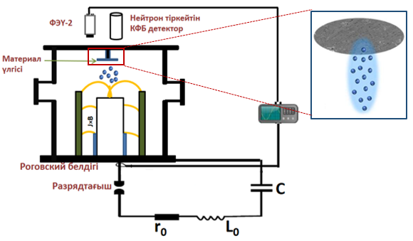

Сурет 3.1 – ПФ-4 қондырғысында материал пластиналарын радиациялық сәулелендіру экспериментін жүргізу схемасы

Кесте 3.1 – Материал үлгілерін радиациялық сәулелендіру параметрлері

Параметрлері | Мәні
ПФ-4 қондырғысының энергиясы | 4 кДж-0,4 МДж
Жұмыс газы | дейтерий
Конденсаторға берілетін кернеу | 18 кВ
Разряд тоғының импульс ұзақтығы | 3-9 мкс
Плазма тығыздығы | ≈10¹⁸ см⁻³
Дейтерий иондарының энергиясы | 10 – 100 кэв
Материал үлгісінің бетіне әсерлесетін қуат тығыздығы | ≈10⁸-10⁹ Вт/см²
Камерадағы газ қысымы | 6 торр

Материал пластиналарының бетін нейтрон және D ион ағындарымен радиациалық әсерлесуге дейінгі және әсерлесуден кейінгі массаларының өзгерісі CPA225D-OCE зертханалық аналитикалық таразысымен өлшенді. Материал пластиналарының беттік морфологиялық өзгерістерін зерттеу DM 6000M (Leica) оптикалық микроскоп және (SU8200 FE SEM Hitachi High-Technologies Corporation, SEM, ZEISS Crossbeam 540) сканерлеуші электронды микроскоп (СЭМ) арқылы жүргізілді. Атомдық күштік микроскоп (АКМ) қолдану арқылы вольфрам және молибден материл пластиналарының беттік құрылымы мен беттік рельефтері зерттелді. Вольфрам және молибден материал пластиналарының химиялық құрамын зерттеу фотоэлектронды рентгенді спектроскопия әдісі бойынша талдау жасалды. Дейтерий иондарымен радиациялық әсерлесуден кейінгі материалдардың зақымдану тереңдігі SRIM (SRIM 2008, a Monte Carlo simulation code) қолданып есептелді.
DD синтезделу нейтрондары мен иондық сәулелену әсерінен энергия тығыздығы мен беттік температураның өзгерісін анықтау. Жұтылған энергия тығыздығын анықтауда калориметр әдісі қолданылды. Материал пластиналарына жұтылатын энергия тығыздығын анықтауда калориметр әдісі қолданылды. Калориметрді жасау үшін радиусы 2 см болатын мыс пластина таңдап алынып, пластина жылу оқшаулағышпен қапталды. Пластинаның қалыңдығы 2 мм құрады. Жұтылатын энергия тығыздығы оптималды газ қысымдарында электродтан r=6 см қашықтықта максималды Q=170-230 Дж/см² аралығында өзгеріп тұрды (3.2 а, ә - сурет).

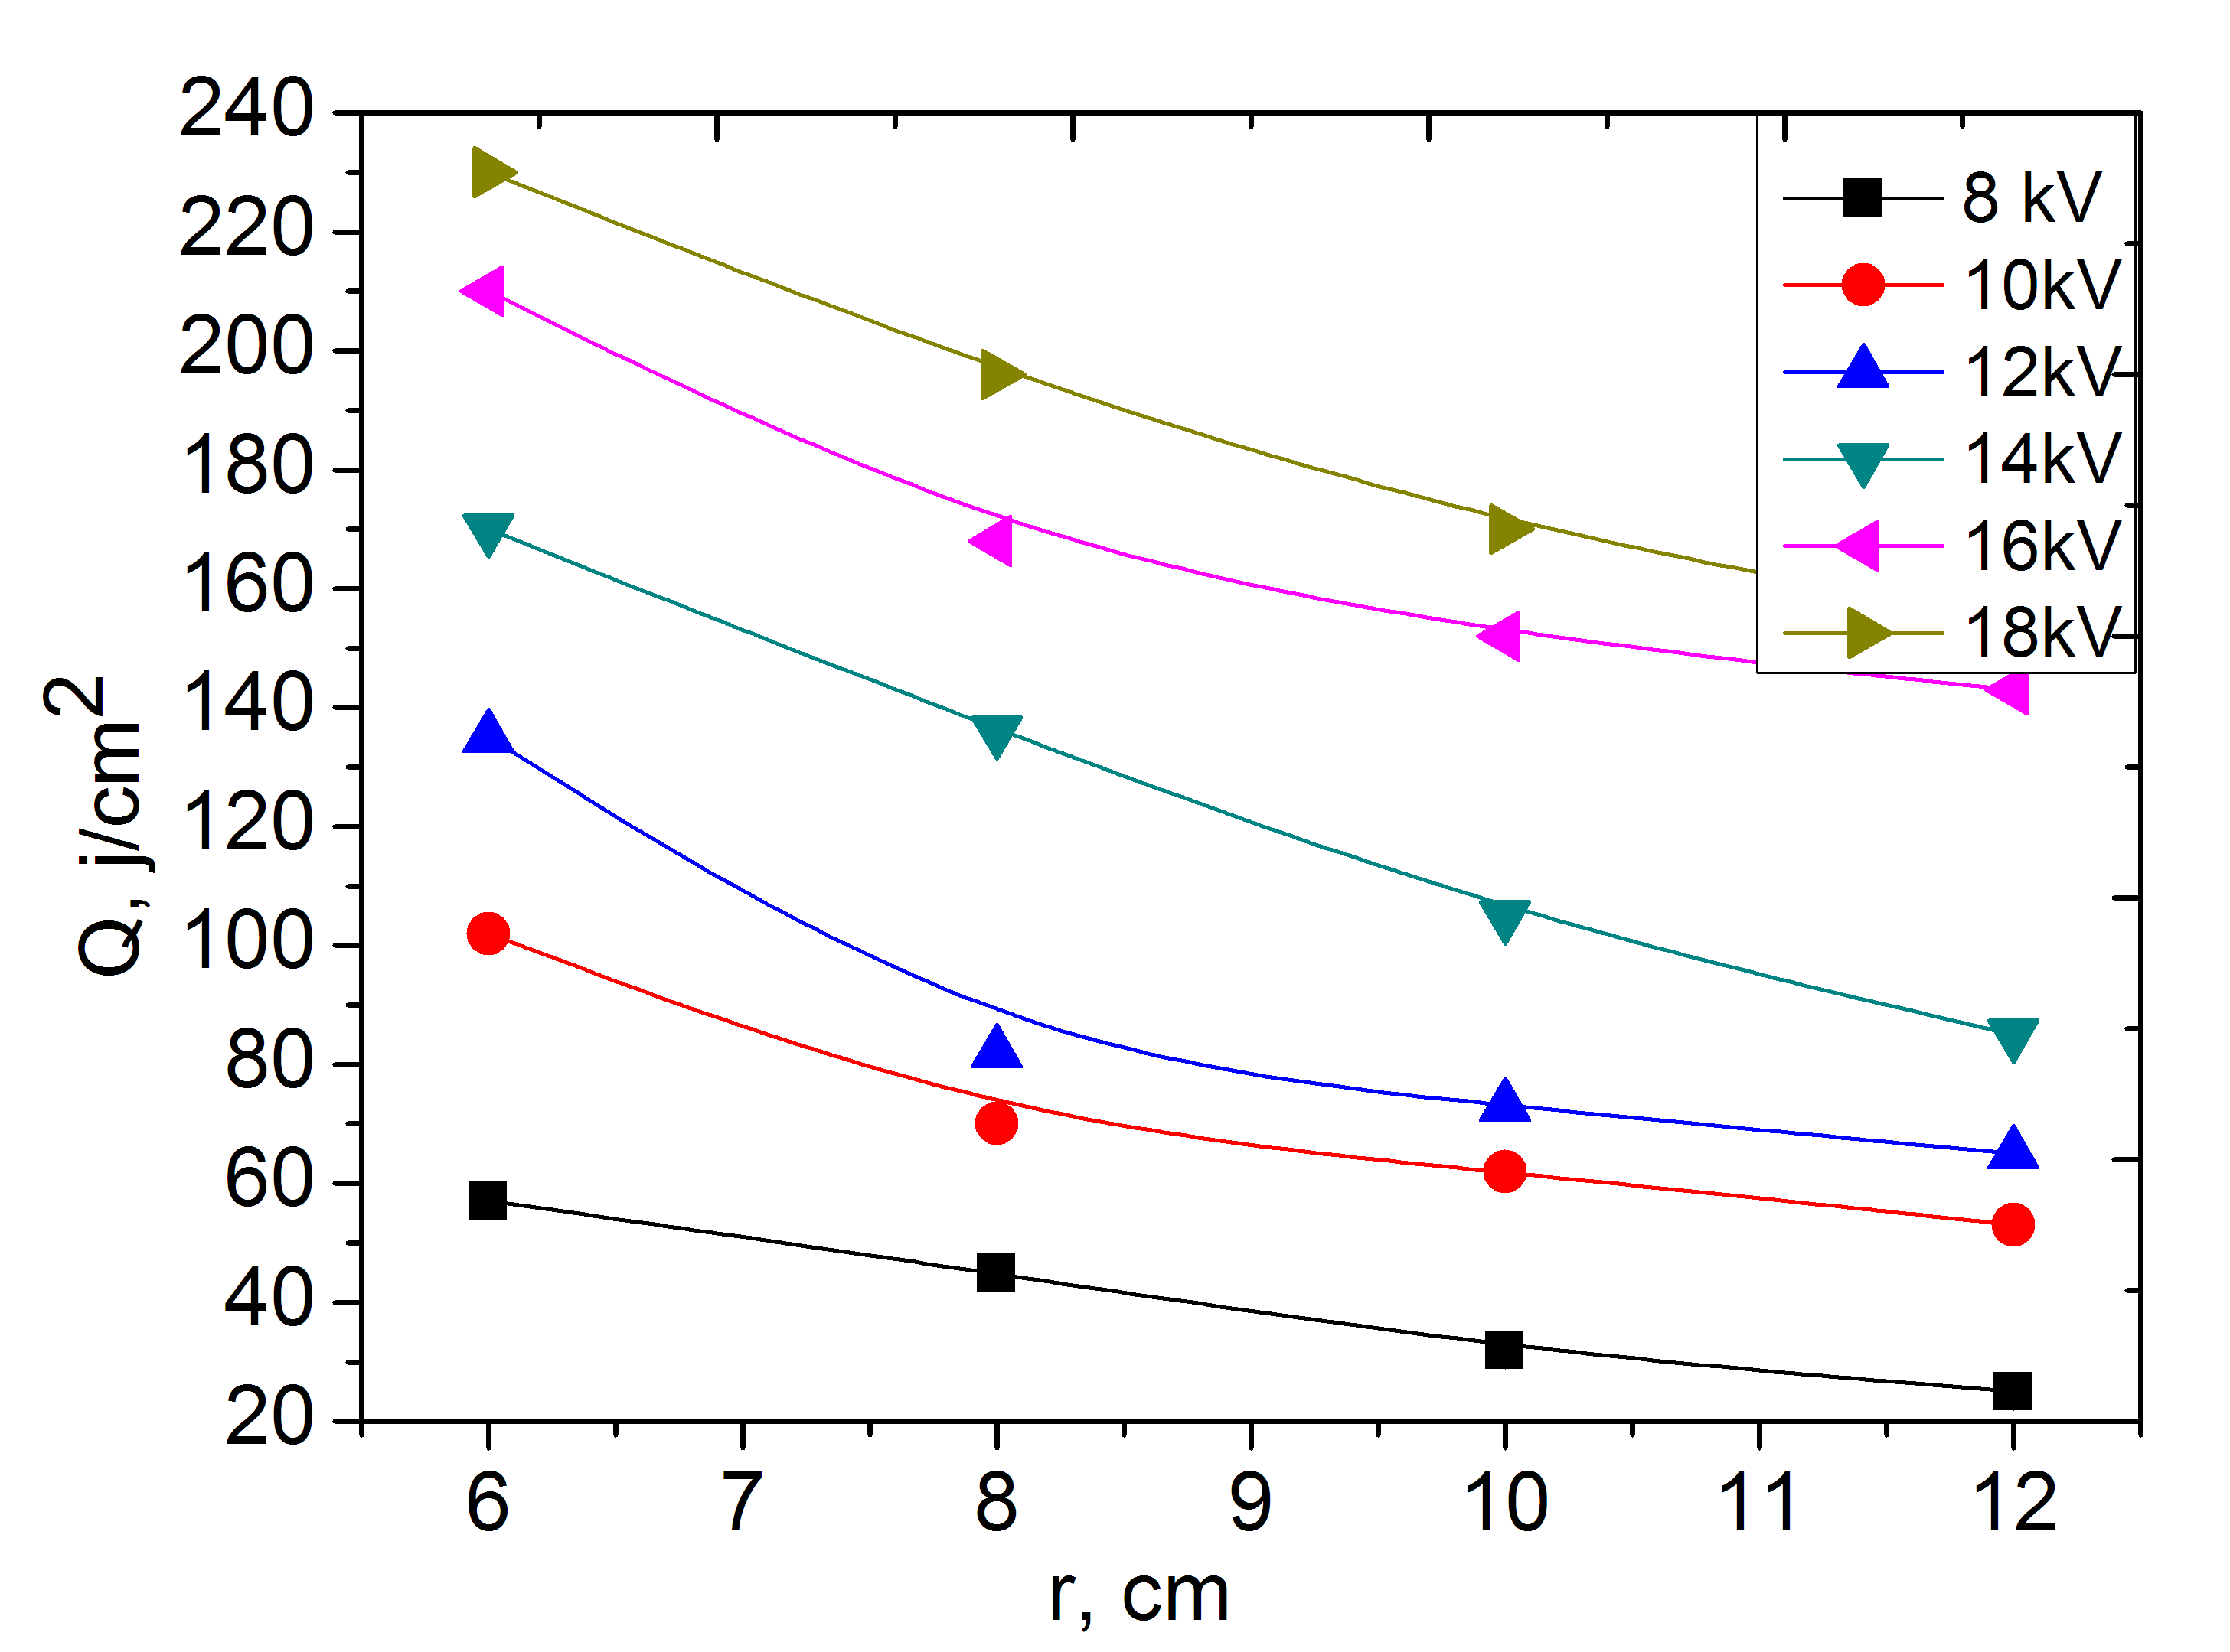  а) | 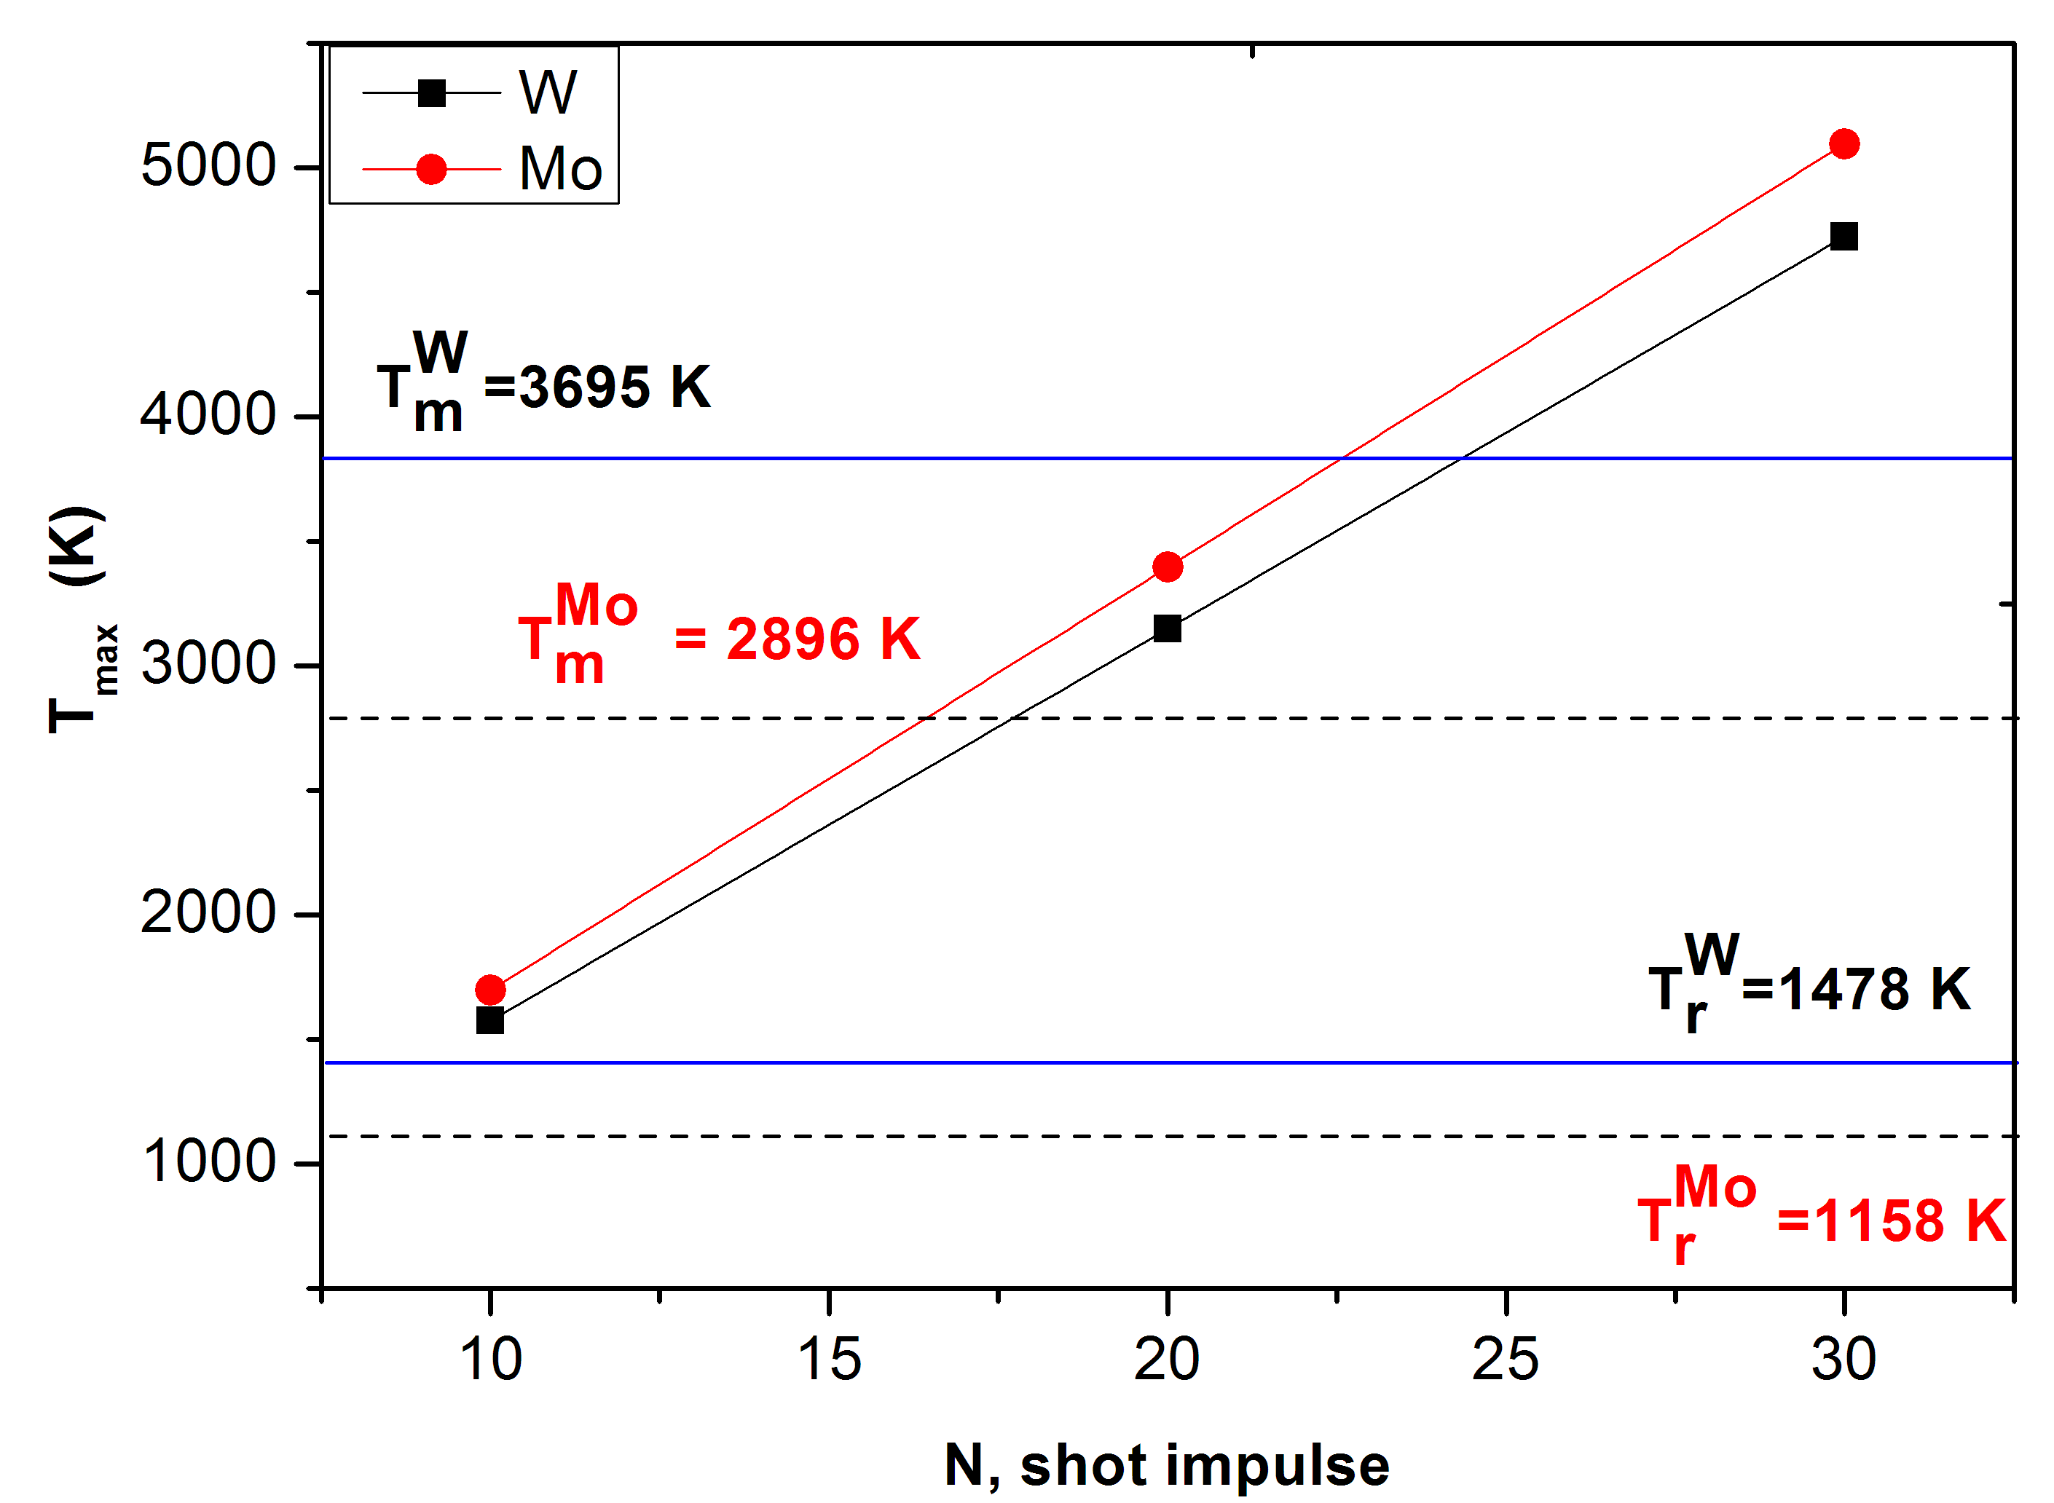  ә)
Сурет 3.2 – Энергия тығыздығы мен беттік температураның өзгерісі
(T_{m} – T_{б} балқу температурасы, T_{r} - Т_{к} кристалдану температурасы)

Зарядталу кернеуінің 8-18 кВ аралығында электродтан калориметрге дейінгі 6-12 см арақашықтықтың артуымен жұтылатын энергия тығыздығы азайып отырады. Энергия тығыздығының арақашықтыққа қатысты азаюын, плазма ағынының бір бөлігі калориметрге тимей қалуымен түсіндіріледі. Жұтылатын энергия тығыздығын эксперименттік өлшеу қателігі шамамен 10% көп емес [68].
Комбинирленген нейтрон-иондық ағындарымен ядролық сәулелену нәтижесінде материал пластиналарының үлгілерінде температураның артуымен беттік, көлемдік зақымдану салдарынан радиациялық эрозияға алып келеді [98-100]. Материал пластиналарында пайда болатын радиациялық зақымданулар, беттік температураға тура пропорционал болып табылады. Радиациялық әсерлесу кезінде, вольфрам және молибден материал пластиналарындағы жылулық жүктемеден пайда болатын максимал беттік температураның өзгерісін есептеу, бір өлшемді модельдің жылу теңдеуінің шешімімен жүргізілді [64]. ПФ-4 термоядролық эксперименттік қондырғысындағы материал пластиналарының бетін импульсті радиациялық әсерлесуден кейінгі максимал беттік температурасының өзгерісі (78) өрнек арқылы есептеледі:

(78)

мұндағы q - ағын қуатының тығыздығы, τ – радиациялық әсерлесу уақыты, ρ - материалдардың тығыздығы, λ - материал пластинларының жылуөткізгіштігі және c - меншікті жылу сиымдылығы (тұрақты қысымда).
Қалыпты жағдайдағы (T₀=298 K) вольфрам және молибден материал үлгілерінің физикалық сипаттамалары (ρ тығыздығы, C меншікті жылу сиымдылығы, λ жылу өткізгіштігі, E Юнг модулі, υ Пуассон коэффициенті, α термиялық ұлғаю коэффициенті, σ_{s} аққыштық шегі (предел текучести), сондай ақ балқу температурасы T_{б} және Т_{к} кристалдану температурасы 3.2 - кестеде көрсетілген.

Кесте 3.2 – Вольфрам және молибден материал пластинларының физикалық сипаттамалары

Материал үлгілері | ρ  (г\см⁻³) | С  Дж(кг·К)⁻¹ | λ  Вт(м·К)⁻¹ | E  (ГПа) | υ | α  (K⁻¹) | σ_{s}  (МПа) | Т_{б}  (К) | Т_{к}  (К)
W | 19.25 | 132 | 173 | 411 | 0.28 | 4.5·10⁻⁶ | 1305 | 3695 | 1478
Mo | 10.28 | 251 | 138 | 329 | 0.31 | 4.8·10⁻⁶ | 546 | 2896 | 1158

Вольфрам және молибден материал үлгілерін әртүрлі энергия ағындарымен толық радиациялық сәулелендіру процесі кезіндегі, беттік температураның (Т_{макс}) максималды температурасының мәнін есептеу нәтижесі 3.2 ә - суретте көрсетілген. Әсерлесу дозасының артуына байланысты T_{макс} максималды беттік температураның да мәндері арта бастайды.
SRIM кодын қолданып радиациялық зақымдануды есептеу. Комбинирленген нейтрон-иондық ағындарымен ядролық әсерлесуден кейінгі эрозия мен зақымдану, материал үлгілерінде ядролық процестердің өтуімен және атомдардың бастапқы тепе-теңдік орнынан ығысуымен сипатталады [101]. Материал үлгілерінің зақымдану деңгейін сипаттауда, бөлшектердің (нейтрондар, иондар) нысана ядросымен серпімді және серпімсіз соқтығысу нәтижесінде кристалдық торлардан «атомдардың ығысуы» («displacement per atom dpa») негізгі көрсеткіш болып табылады яғни тор түйіндерінен бір атом бөлшегінің орташа ығысу санын айтады [102]. ПФ қондырғысында E_{n}=2.45 МэВ нейтрон және D⁺ иондарымен Mo және W ядроларымен серпімді радиациялық әсерлесуден кейінгі σ_{d}(E) ығысу қимасы (79) формуламен есептеледі:

(79)

Резерфорд қимасы мен NRT моделін мына түрде жаза аламыз:

(80)

(81)

Максимал берілетін энергия:

(82)

E(E_{i}, E_{n}) — түскен бөлшектің энергиясы, T —тор атомына берілген энергия, T_{d}-ығыстырудың шектік энергиясы, dσ_{d}/dT - нейтрон-ядро және ион-ядролық серпімді шашырауының дифференциал қимасы, N_{d}(T) — соқтығысудан кейінгі ығыстыру саны.
Атомдардың ығысыуын есептеуде мынадай параметрлер қолданылды: ион энергиясы E_{i}=85 кэВ, Z₁=1, M₁=2, молибден үшін ығысу шегі T_{d}(Mo) ≈ 60 эВ, вольфрам үшін ығысу шегі T_{d}(W) ≈ 90 эВ, Есептеу нәтижелері бойынша молибден (Mo) үшін иондық әсерлесу: Z₂=42, M₂≈96, T_{max}≈6.8 кэВ, σ_{d}(Mo)≈0.031 барн. N_{d}(Mo)=1305, Вольфрам (W) үшін: Z₂=74, M₂≈184, T_{max}≈3.6 кэВ, σ_{d}(W)≈0.016 барн. N_{d}(W)=463
Энергиясы Е_{n}=2.45 МэВ болатын нейтрондардың W және Mo ядроларымен серпімді әсерлесуден кейінгі есептеу нәтижелері: (Mo) үшін нейтрондық әсерлесу: T_{max(n)}≈195.7 кэВ, σ_{d(n)}(Mo)≈0.053 барн. Вольфрам (W) үшін: T_{max(n)}≈104.2 кэВ, σ_{d(n)}(W)≈0.031 барн.
Атомдардың ығысуы келесідей формуламен есептеледі:

(83)

мұндағы, σ_{d} – атом бөлшегінің тепе-теңдік орнынан ығысу қимасы, Φ – ағын тығыздығы (флюенс), N_{w} – атомдар концентрациясы (N_{Mo}≈6,46·10²² атом/см³, N_{W}≈6.338·10²² атом/см³) N_{vacancy} әсерлесу кезінде пайда болған вакансиялар саны. Радиациялық әсерлесуден кейінгі вольфрам және молибден материал пластиналарының зақымдану тереңдігі SRIM (SRIM 2008, a Monte Carlo simulation code) кодын қолданып есептеу нәтижелері 3.3-суретте көрсетілген.

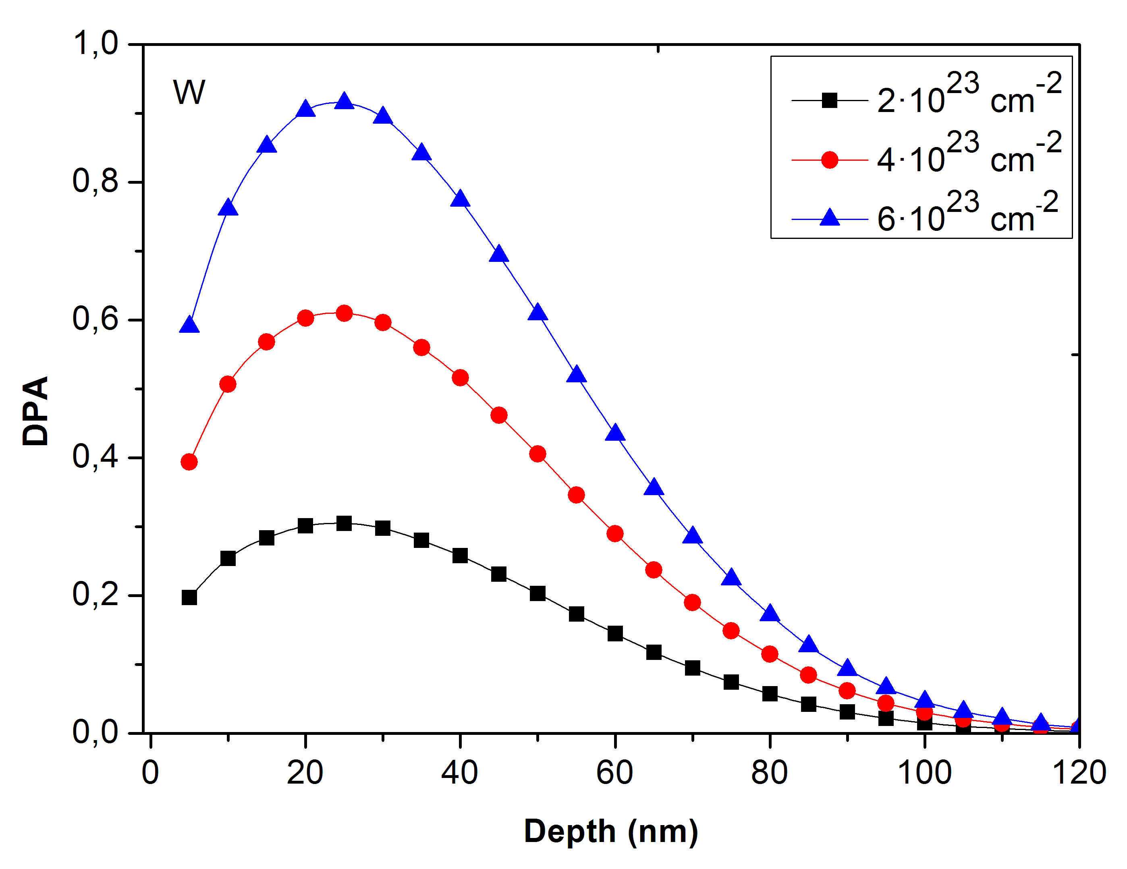 | 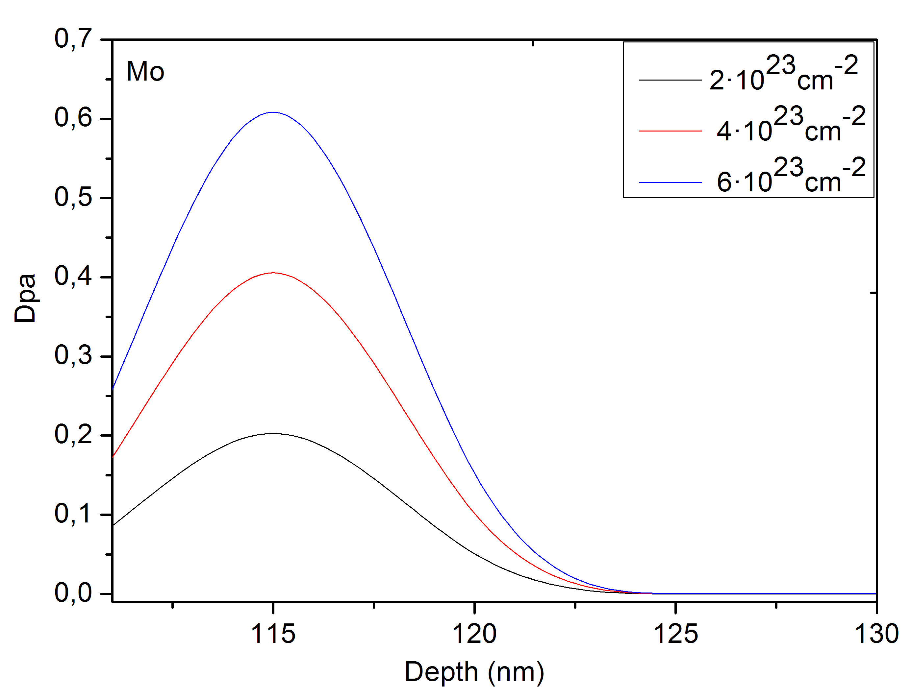
Сурет -3.3. Радиациялық әсерлесуден кейінгі зақымдану деңгейі

SRIM есептеу кезінде, «quick cascade» режимі және атомдардың ығысуының ең шекті энергиясы (W үшін E_{d}≈90 эВ, Mo үшін E_{d}≈60 эВ) таңдап алынды. Радиациялық әсерлесуден кейінгі зақымданған материал пластиналарын белгілеу үшін, зақымдану профилінің пиктік мәндері қолданылды. Сәулелену дозалары үшін ағын тығыздығы Φ₁=2·10²³ ион\см², Φ₂=4·10²³ ион\см² және Φ₃=6·10²³ ион\см² мәндері қолданылды. Вольфрам үшін зақымдану деңгейлері үшін пиктік мәндері 0.3 dpa, 0.6 dpa, және 0.9 dpa, молибден үшін 0.2 dpa, 0.4 dpa, 0.6 dpa атомдық ығысуға тең болды.

3.2 Ядролық сәулелену әсерінен радиациялық эрозияны зерттеу
ПФ-4 термоядролық эксперименттік қондырғысында комбинирленген нейтрон-ион сәулелену дозаларымен әсерлескеннен кейін, молибден және вольфрам пластиналарының радиациялық эрозиясы әсерлесуге дейінгі және әсерлесуден кейінгі өзгерістері аналитикалық таразыда пластиналардың массаларын өлшеу әдісі бойынша бағаланды. Радиациялық сәулеленуден кейінгі, өлшенген вольфрам және молибден пластиналарының бірлік бетінің ауданындағы орташа массаларының азаюы бойынша нақты өлшеу нәтижелері 3.3-кестеде көрсетілген. Радиациялық әсерлесуден кейінгі массаның азаюы Δm жоғары энергиялы бөлшектердің (нейтрондар, иондар) ядролармен серпімді соқтығысу, каскадты ығыстыру және радиациялық шашырау механизмдері нәтижесінде жүзеге асады [103, 104]. ПФ-4 қондырғысындағы энергиясы ~2.45 МэВ болатын нейтрондар ағынымен Φ_{n}=(3-9)·10⁵ н\см² және Φ_{i}=(2-4)·10²³ ион\см² иондармен әсерлесу кезінде W, Mo материал ядроларымен соқтығысып, атомдық серпімсіз соқтығысулар (Primary Knock-on Atom (PKA)) түзеді. PKA басқа атомдарды соқтығыстырып ығыстыру каскадын тудырады, нәтижесінде материал пластиналарының бетіне жақын аймақтан атомдардың босап шығуы (84) формуламен сипатталады.

(84)
мұндағы S_{n}(E)- ядролық энергияның жоғалуы, E_{b} – атомдық байланыс энергиясы. Радиациялық әсерлесуден кейінгі массаның азаюын (85) өрнекпен сипаттауға болады.

(85)

Φ - нейтрондар мен иондардың флюенсі, σ(E) – ығыстыру қимасы, Y_{sput} – атомдардың шығуы, S- әсерлесу ауданы

Кесте 3.3 – Вольфрам және молибден пластиналарының радиациялық әсерлесуден кейінгі массаларының өзгерісі

Атомдық ығысуы | W материал үлгілерінің массасы |  | Δm (мг)
Атомдық ығысуы | Әсерлесуге дейін (±0.001), г | Әсерлесуден кейін (±0.001), г | Δm (мг)
0.3 dpa  0.6 dpa  0.9 dpa | 1.649  1.645  1.681 | 1.638  1.622  1.650 | -11  -23  -31
0.2 dpa  0.4 dpa  0.6 dpa | Mo материал үлгілерінің массасы |  | -11  -39  -43
0.2 dpa  0.4 dpa  0.6 dpa | Әсерлесуге дейін (±0.001), г | Әсерлесуден кейін (±0.001), г | -11  -39  -43
0.2 dpa  0.4 dpa  0.6 dpa | 15,061  14,774  15,171 | 15,046  14,735  15,128 | -11  -39  -43

Сәулеленуден кейінгі, радиациялық эрозияның пайда болу механизмін нақтылау үшін вольфрам және молибден материалдарының құрамындағы элементтерінің өзгерісін энергодисперсионды рентгенді спектроскопиялық (Energy Dispersive X-Ray Analysis (EDX)) талдау жасау арқылы анықталды. W вольфрам және Мо молибден материал пластиналарын радиациялық әсерлесуден кейінгі химиялық элементтерінің (weight %) өзгерісі 3.4-кестеде көрсетілген. Талдау нәтижелері радиациялық әсерлесуге дейін материал пластиналарында W вольфрам, Mo молибден және O элементтерінің пайызы жоғары болғанын байқаймыз (3.4-кесте). ПФ-4 термоядролық эксперименттік қондырғысында Φ_{n}=(3-9)·10⁵ н\см² және Φ=2·10²³ - 6·10²³ ион\см² дейін радиациялық сәулелендірудің артуына байланысты, вольфрам пластиналарының бетінде Cu элементінің 4-4,5% пайызға, молибден пластиналары үшін ∼9-15% арта бастағанын көрсетті. Мұны, ПФ-4 термоядролық эксперименттік қондырғысында жүргізілген эксперимент барысында анод материалының эрозияға ұшырап, оның қалдықтары сұйық фазада балқи бастаған вольфрам және молибден материал пластиналарының бетіне келіп қонуымен түсіндіруге болады [105, 106]. W вольфрам және Мо молибден материал үлгілерінің бетін радиациялық сәулелендіру әсерлесу дозасының артуына байланысты олардың химиялық құрамының пайызы азайып оттегі мен мыстың құрамы арта бастағанын 3.4 - кестеден байқауға болады.

Кесте 3.4 – Вольфрам және молибден материал үлгілерінің химиялық құрамы

W вольфрам материал үлгілері (wt. %)
Атомдық ығысуы |  | W | О | Cu
0.3 dpa | дейін | 93.07 | 6.93 | -
0.3 dpa | кейін | 70.68 | 2.12 | 22.59
0.6 dpa |  |  | - | -
0.6 dpa | кейін | 75.13 | 2.28 | 27.20
0.9 dpa |  | - | - | -
0.9 dpa | кейін | 68.46 | 2.96 | 30.59
Mo молибден материал үлгілері (wt. %)
Атомдық ығысуы |  | Мо | О | Cu
0.2 dpa | дейін | 84.43 | 15.57 | -
0.2 dpa | кейін | 73.15 | 7.94 | 18.91
0.4 dpa |  | - | - | -
0.4 dpa | кейін | 54.09 | 8.42 | 37.49
0.6 dpa |  | - | - | -
0.6 dpa | кейін | 45.55 | 7.80 | 46.65

Жоғарыдағы талдау нәтижелерін қорытындылай келе, W және Mo пластиналарымен энергиясы 2.45 МэВ нейтрондар мен үдетілген дейтрон иондарымен бір мезгілде радиациялық әсерлесу нәтижесінде, атомдық ығысулар мен радиациялық зақымдануға алып келеді. Сонымен қатар, материалдардың эрозиясын күшейтіп, негізгі элементтердің салыстырмалы мөлшерінің азаюына және мыс (Cu) атомдарының W, Mo үлгілерінің құрамында импланациялануына себеп болады. Молибден үлгілерінде атомдық массаның және байланыс энергиясының төмен болуына байланысты эрозия мен химиялық құрамның өзгерісі вольфраммен салыстырғанда айқынырақ байқалады. Әсерлесу дозасының артуымен, W және Mo молибден материал үлгілеріндегі беттік температураның өсуі материал пластиналарының радиациялық эрозиясының артуына алып келеді және [107-108] жұмыстарда баяндалған заңдылықтармен сәйкес келеді.

3.3 Нейтрон-индуцирленген атомдық ығысу процестерінің W мен Mo радиациялық эрозиясы мен зақымдануына әсері
Плазмалық фокус қондырғысында жүргізілген сәулелендіру эксперименттері барысында материал бетінің морфологиялық эволюциясы термоядролық нейтрондардың импульстік флюенсі мен атомдық ығысу дозасының (dpa) функциясы ретінде зерттелді. Вольфрам және молибден материалдарында байқалатын микросызаттар, кратерлер, блистерлер секілді зақымданулар термоядролық нейтрон-иондық индуцирленген сәулелену процестерінің бірлескен нәтижесі болып табылады және ТЯР бірінші қабаты үшін өзектілігін жоғалтпаған негізгі мәселелердің бірі [100, 103]. Радиациялық әсерлесуден кейін материал пластиналарының бетіндегі кратерлер, олардың беттік температураларының, балқу температурасына (вольфрам үшін T=3695 K, молибден үшін T=2896 K) жуық мәндерінде пайда болады. Радиациялық әсерлесу нәтижесінде пайда болған микросызаттар мен кратерлердің пайда болуы, ТЯР бірінші қабатына сәйкес келетін материал пластиналарының негізгі бөлігіндегі жылу берілуді азайтады [105]. Радиациалық әсерлесу дозасына байланысты вольфрам және молибден пластиналарының беттік морфологиялық зақымдануларын зерттеу үшін алынған Quanta 200i 3D СЭМ кескіні 3.4-суреттерде көрсетілген. Вольфрам және молибден материалдарының әсерлесуге дейінгі кескіні 3.4 а, ә - суретте көрсетілген. Материалдар бетінде ешқандай радиациялық әсерлесу болмағандықтан, материал зақымдануларын сипаттайтын белгілер байқалмайды.
ПФ-4 плазамалық фокус қондырғысында нейтрондар флюенсінің Φₙ = 3·10⁶ н\имп, және иондық Φ₁=2·10²³ ион\см² ағын тығыздығында радиациялық әсерлескеннен кейін, W вольфрам материал үлгісінің шеткі аумақтарында балқу мен қатар көпіршіктерде пайда бола бастайды. Сонымен қатар мұндай әсерлесу дозаларында материал пластналарының беттерінде түрлі формадағы қуыстар мен ойықтар пайда болады (3.5 а - сурет). Мұндай өзгерістер нейтрон-индуцирленген атомааралық ығысу каскадтары нәтижесінде беттік зақымдардың дамуы байқалды. Пайда болған қуыстардың жиектерінде майда пораларды да байқауға болады. Мұндай пораларды, дефектердің пайда болуын радиациялық әсерлесуден кейін вольфрам пластиналарындағы кристалдық торларындағы атомдардың жеткілікті дәрежеде қозғалысқа келуімен түсіндіріледі. Сондай қуыстардың ішінде диаматері 74-172 нм аралығында болатын тесіктерде пайда бола бастады (3.5 ә - сурет).

а) | ә)
Сурет 3.4 – Вольфрам (а) және молибден (ә) пластиналарының радиациялық әсерлесуге дейінгі СЭМ қолданып алынған кескіні

Дейтерий газы мен иондалған дейтерий бөлшектері, вольфрам материалының ішінің негізгі бөлігінде диффузияланған кейін, температураның артуымен беткі қабатына ауысып дейтерий көпіршіктерін түзеді. Вольфрам және молибден материал пластиналарының ішіндегі дейтерий газ иондарының мөлшеріне байланысты көпіршіктер өсуін жалғастырып, блистерлерге айналады. Сонымен қатар, Φₙ = 3·10⁶ н\имп және Φ₁=2·10²³ ион\см² әсерлесу молибден пластиналарында жоғары энергиялы бөлшектердің Φₙ = 3·10⁶ н\имп және Φ₁=2·10²³ ион\см² ағынымен әсерлесуден кейін молибден атомдарымен соқтығысуы нәтижесінде кристалдық торда каскадты атомдық ығысу процестерінің жүруімен диаметрі түрлі өлшемдегі поралардың жарылуларынан пайда болған тесіктер мен радиациялық ісінулер пайда болды (3.5 б, в - сурет).

а) 0.3 dpa | ә) 0.3 dpa
б) 0.2 dpa | в) 0.2 dpa
Сурет 3.5 – Вольфрам (а, ә) және молибден (б, в) пластиналарын Φ₁=2·10²³ ион\см² әсерлесуден кейінгі нәтижелері

Мұндай зақымданулар плазмалық фокус қондырғысында пайда болатын жоғары энергиялы нейтрондар мен иондардың серпімді шашырауы нәтижесінде атомдардың ығысуының әсерінен пайда болады. Ядролық физика тұрғысынан бұл процестер D-D синтез реакциясы кезінде генерацияланатын шамамен 2.45 MeV энергиялы нейтрондардың материал атомдарымен өзара әсерлесуімен түсіндіріледі [109, 110]. Нейтрондардың серпімді соқтығысулары нәтижесінде пайда болатын атомдық каскадтар материал құрылымында вакансиялар, аралық атомдар және дислокациялар сияқты радиациялық ақаулардың жинақталуынан молибден бетінде радиациялық ісінулер, блистерлер мен қатар микросызаттарды да байқалады (3.5 в - сурет).
Нейтрондар мен иондардың W және Mo материал ядроларымен әсерлесуден кейінгі криссталдық торларына зақым келтіруі каскадты механизм арқылы жүзеге асады [111]. Радиациялық әсерлесу кезіндегі дейтерий иондарын қармап алу процесі, ваканциялар жиынтығының құрылуы арқылы жүзеге асатындықтан дейтерий иондарының материал пластиналарының ішіндегі атомдардың араласуы түрінде қармап алынады. Радиациялық әсерлесуден кейін D дейтерий иондары кристалдық торларда және вакансияларда ұсталынып қалады.
Интенсивті дейтерий иондарымен материал бетін радиациялық сәулелендіру нәтижесінде, құрылымды кристалдық торларда вакансиялар, түйінаралық және Френкел жұбы секілді нүктелік ақаулар пайда болады [112]. Мұндай ақауларда дейтерий иондары ұсталынып қалып, вольфрам торларында көпіршіктер пайда болады. W вольфрам бетін ион және нейтрон-индуцирленген радиациялық әсерлесу шамасын Φₙ = 6·10⁶ н\имп Φ₂=4·10²³ ион\см² арттырғанда, вольфрам үшін зақымдану деңгейі 0.6 dpa, ал молибден үшін 0.4 dpa атомдық ығысуға тең болды. Нейтрондардың вольфрам атомдарымен серпімді шашырауы кезінде нейтрон өз энергиясының бір бөлігін ядроға береді, нәтижесінде алғашқы ығысқан атомдар (PKA) пайда болады. Бұл атомдар кристалдық тор ішінде қозғалып, басқа атомдармен соқтығысу нәтижесінде зақымданулар пайда болады. Сутек изотоптарының тор ішінде ұсталып қалуы нәтижесінде көпіршік түрінде материал бетінің кейбір аймақтарында шоғырланып (3.6 а - сурет, 1-2 қоршау), шашыраңқы, және материал бетінде микроойықтар түрінде пайда болды. Радиациялық әсерлесуден кейінгі СЭМ талдау нәтижелері бойынша W вольфрам материал пластиналарының бетінде көпіршіктердің көптеп пайда болғаны байқалады (3.6 ә - сурет). Вольфрам пластиналарының бетінде, кейбір көпіршік қабықшалары жарыла бастайды. Радиациялық сәулелену энергиясының артуымен, материал пластиналарының кристалл торларындағы вакансиялардың артуынан пайда болған майда көпіршіктер, өзара қосылу арқылы үлкен көпіршікті түзеді.
Mo молибден пластиналарының бетін радиациялық сәулелендіруді Φₙ = 6·10⁶ н\имп, Φ₂=4·10²³ ион\см² артырғанда зақымдану деңгейі 0.4 dpa атомдық ығысуға тең болады, материал бетінде ұсталынып қалған дейтерий иондарының келтіретін зақымданулары, радиациялық ісінулер мен микросызаттар түрінде арта бастағанын көруге болады. Молибден пластиналарын дейтерий газын қолданып Φ₂=4·10²³ ион\см² ағын тығыздығында радиациялық әсерлесуден кейінгі Mo молибден пластиналарының беті 3.6 б, в - суретте көрсетілген. Мұндай дозадағы әсерлесулер біртексіз болғандықтан, материал бетіндегі зақымданулар: микросызаттар, көпіршіктер, радиациялық ісінулер түрінде кездеседі. Жоғарыдағы 3.5 в - суретпен салыстырғанда импульсті әсерлесу санының артуымен радиациялық ісінулерде арта бастайды. Мо молибден пластиналарының бетін Φₙ = 6·10⁶ н\имп, Φ₂=4·10²³ ион\см² ағын тығыздығымен әсерлесу нәтижесінде материал бетінің, беттік температурасының артуымен кіші өлшемді көпіршіктер мен ісінулер үлкен көлемді ісінулерге бірігеді (3.6 в - сурет). Микросызаттардың маңында әртүрлі формада, вольфрам пластиналарының бетіндегі көпіршіктермен салыстырғанда өлшемі үлкендеу көптеген көпіршіктер, ісінулер пайда болады. Сонымен қатар, Мо молибден пластиналарының бетінде сызаттарда пайда болады. Радиациялық әсерлесуден кейін СЭМ талдаулар нәтижесінен Φₙ = 3·10⁶ н\имп, Φ₁=2·10²³ ион\см² дозамен салыстырғанда, Φₙ = 6·10⁶ н\имп, Φ₂=4·10²³ ион\см² нейтрон иондық индуцирленген радиациялық әсерлесуден пайда болған микросызаттар бір-бірімен өзара жалғасып ұяшық тәрізді форма түзіп таралады. Микросызаттардың ұзындығы 2-50 мкм дейін артып, ені 0,1-1,1 мкм, тереңдігі 2-3 мкм арасында өзгеріп отырады.

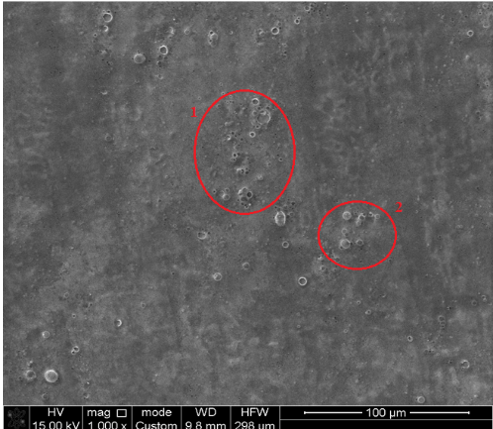  а) 0.6 dpa | ә) 0.6 dpa
б) 0.4 dpa | в) 0.4 dpa
Сурет 3.6 – Вольфрам (а, ә) және молибден (б, в) пластиналарының Φ₂=4·10²³ ион\см² әсерлесу нәтижелері

W вольфрам бетін ион нейтрон-индуцирленген радиациялық әсерлесуін Φₙ = 9·10⁶ н\имп, Φ₃=6·10²³ ион\см² арттырғанда, орташа зақымдану деңгейі W вольфрам үшін 0.9 dpa атомдық ығысуға тең болды. Мұндай дозада материал пластиналарының бетінде көпіршіктердің артқанын (3.7 а, ә - сурет), әсерлесуден кейін болған тесіктердің, пайда болғанын 3.7 ә - суреттен байқауға болады. Әсерлесудің Φ₂=4·10²³ ион\см² салыстырғанда, топтасқан көпіршіктердің шоғырларыда арта бастайды. Радиациялық әсерлесу дозасының артуымен материал бетінің төменгі қабатында дейтерий иондары ұсталынып қалғандықтан, зақымданулар мен көпіршіктердің саныда арта бастайды.
Молибден үшін ион нейтрон-индуцирленген радиациялық әсерлесу кезінде Φₙ = 9·10⁶ н\имп, Φ₃=6·10²³ ион\см² орташа зақымдану деңгейі 0.6 dpa атомдық ығысуға тең болды. Материал бетінде балқу мен қатар микросызаттардың да ұзарғанын 3.7 б - суреттен байқауға болады. Пластиналар бетіндегі балқудың өсуін, импульсті әсерлесулер санының артуымен түсіндіруге болады. Алдынғы дозаларда пайда болған көпіршіктер жарылып біркелкі емес тесіктер пайда болған (3.7 б, в - сурет). Мұндай ақаулардың пайда болуы жоғары импульсті әсерлесу салдарынан болады. Осыған ұқсас нәтижені Pimenov et al. [113] жұмыстарында ванадий материалын жоғары импульсті гелий иондарымен әсерлесу нәтижесінде алғаны кездеседі.

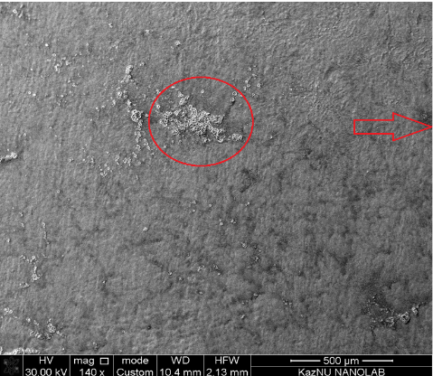  а) 0.9 dpa | ә) 0.9 dpa
б) 0.6 dpa | в) 0.6 dpa
Сурет 3.7 – Вольфрам (а, ә) және молибден (в, г) материал пластиналарының Φ₃=6·10²³ ион\см² әсерлесу нәтижелері

Вольфрам және молибден пластиналарын ион және нейтрон-индуцирленген ядролық әсерлесуден кейін пайда болған кратерлер мен сызаттардың үш өлшемді кескіні 3.8 а-д - суретте көрсетілген. Кратерлердің диаметерлері мен олардың жалпы саны әсерлесу дозасына байланысты өзгеріп отырады. Әсерлесу ағынының артуымен пайда болған кратерлердің өлшемдері кіші кратерлер аумағы (d≈0.1-2.0 мкм), орташа кратерлер аумағы (d≈3-10 мкм) және жоғары кратерлер аумағы (d≈10 мкм) деп үшке бөлінді. Ірі кратерлер, әсерлесу саны мен ағын тығыздығы көбірек тиетін аймақтарда, материал пластиналарының центрінде пайда болды. Шеткері аймақтарда ұсақ кратерлер кездеседі (3.8 а, ә, б - суреттер).
АКМ талдау нәтижелерінен радиациялық әсерлесу салдарынан нейтрон-ядро және ион-ядро серпімді соқтығыстары нәтижесінде атомдық ығыстыру каскадтары дамиды, ал бетке жақын қабатта материал локальды түрде босап, кратерлер мен сызаттар қалыптаса бастайды. Әсерлесу дозасына және зақымдану тереңдігіне байланысты вольфрамның беті 2,5 мкм - 1,4 мкм дейін (3.8 а, ә, б - суреттер) ал молибден үшін беткі қабаттар 2 мкм - 0,8 мкм дейін азаяды (3.8 в, г, д - суреттер).

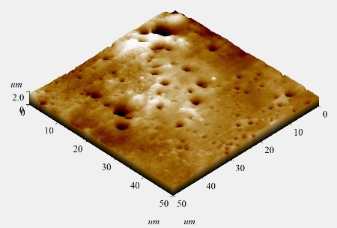  а) 0.3 dpa | 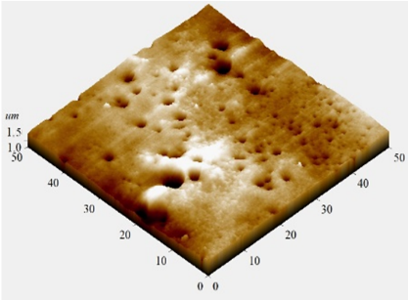  ә) 0.6 dpa | 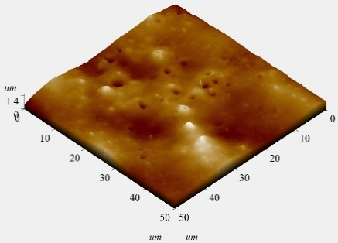  б) 0.9 dpa
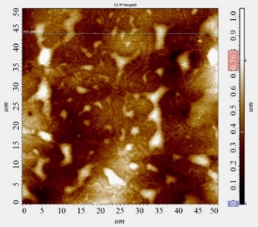  в) 0.2 dpa | 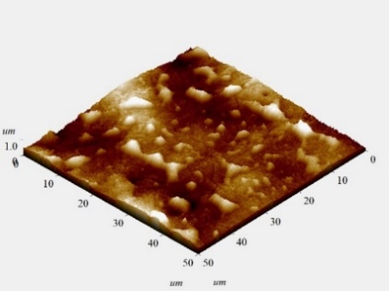г) 0.4 dpa | 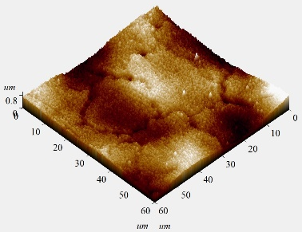  д) 0.6 dpa
Сурет 3.8 – Радиациялық әсерлесуден кейінгі вольфрам (а, ә, б) және молибден (в, г, д) материал пластиналарының беттеріндегі кратерлер мен сызаттардың пайда болуы

Кейбір радиациялық сәулелендірілген пластиналарда, сызаттардың маңында көпіршіктердіде байқауға болады. Сонымен қатар сызаттар жүйесінің дамуы, үлкен сызаттардың пайда болуына немесе радиациялық әсерлесу кезіндегі эрозияға, зақымдануға алып келуі мүмкін (3.8 д - сурет). Молибден бетінде пайда болған сызаттар 0,8-1 мкм тереңдікте пайда болды. Алғашқы беттік профилімен салыстырғанда материал бетіндегі сызаттар мен ісінулерді байқауға болады (3.8 г - сурет).
Радиациялық әсерлесуден кейінгі иондардың энергиясы олардың ену тереңдігі мен материал құрылымында түзілетін радиациялық ақаулардың санын анықтайды. Сондай-ақ, блистерлер мен көпіршіктердің түзілу параметрлеріне, беттік бұзылу сипаты мен дәрежесіне әсер етеді [114, 115]. Молибден және вольфрам пластиналарын ион және нейтрон-индуцирленген ядролық әсерлесуден кейін пайда болған кратерлер мен сызаттардың параметрлеріне және иондардың терең өтуіне қатысты профилометрлік талдау жүргізілді. Мұндай талдаулар арқылы радиациялық сәулеленуден кейін пайда болған кратерлер мен микросызаттардың тереңдігі және олардың ені, секілді өлшемдері анықталды. Молибден және вольфрам пластиналары үшін микросызаттар мен кратерлердің өзгеріс профилдері 3.9 а, ә - суреттерде көрсетілген.

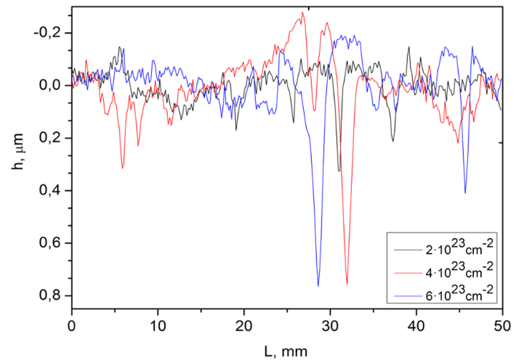  а) | 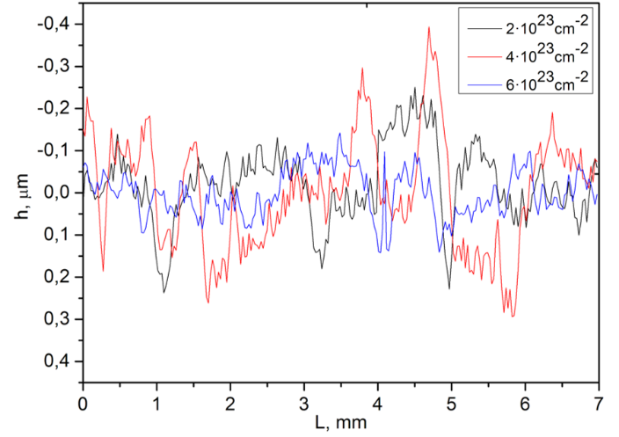  ә)
Сурет 3.9 – Радиациялық әсерлесуден кейінгі вольфрам (а) және молибден (ә) пластиналарының бетіндегі кратерлер мен сызаттардың тереңдігі

Профилометрлік талдауларға сәйкес, вольфрам материал үлгілері үшін, әсерлесу импульс санына байланысты кратерлердің тереңдігі 0.3−0.9 мкм аралығында (3.9 а, ә - сурет) өзгеріп отырады. Молибден материал үлгілерінің бетіндегі микро сызаттардың тереңдігі 100-500 мкм аралығында, ал кеңейген ені 4-10 мкм аралығында өзгеріп отырады.
Вольфрам және молибден материал үлгілерінде пайда болған тесіктер мен микросызаттардың максимал және орташа тереңдігінің әсерлесу дозасына қатысты тәуелділігі 3.10-суретте көрсетілген. Талдау нәтижелері бойынша радиациялық әсерлесу ағынының артуымен вольфрам пластиналарының бетіндегі кратерлерінің максималды және орташа тереңдіктерінің мәні өсіп (3.10 а - сурет), диаметрлерінің азайғаны байқалады (3.10 ә - сурет). Мұны вольфрам материалдарында нейтрон-индуцирленген атомдық ығысу каскадтарының интенсивтілігін күшейюімен, беткі қабатта энергияның локальды берілуі өсіп, кратерлердің тереңдігінің артуымен түсіндіруге болады. Доза жоғарылаған сайын алғашқы соққы атомдарының (PKA) саны мен энергиясы артып, материалдан атомдардың шығарылу ықтималдығы арта бастайды бұл радиациялық эрозияның артуына алып келеді. Кратерлердің орташа және максимал диаметрлерінің кішірейуін жоғары дозада ион-нейтрон сәулелену әсерінен беткі атомдардың қайта орналасуы мен радиациялық тегістелу механизмінің басым болуымен түсіндіріледі.

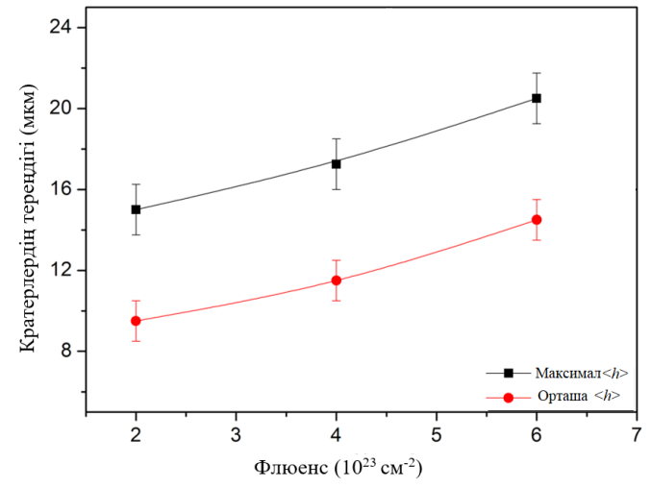  а) | 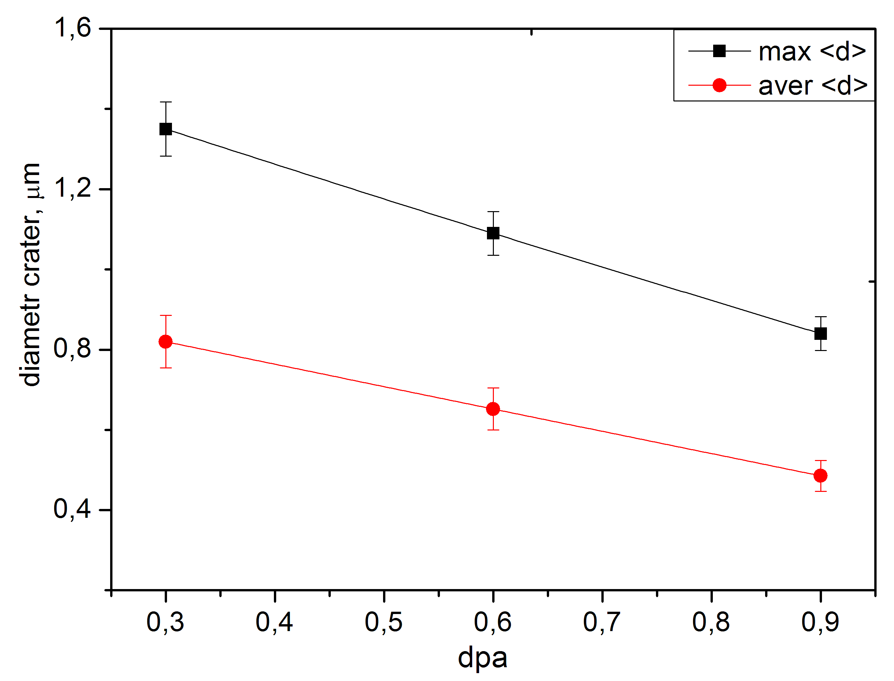  ә)
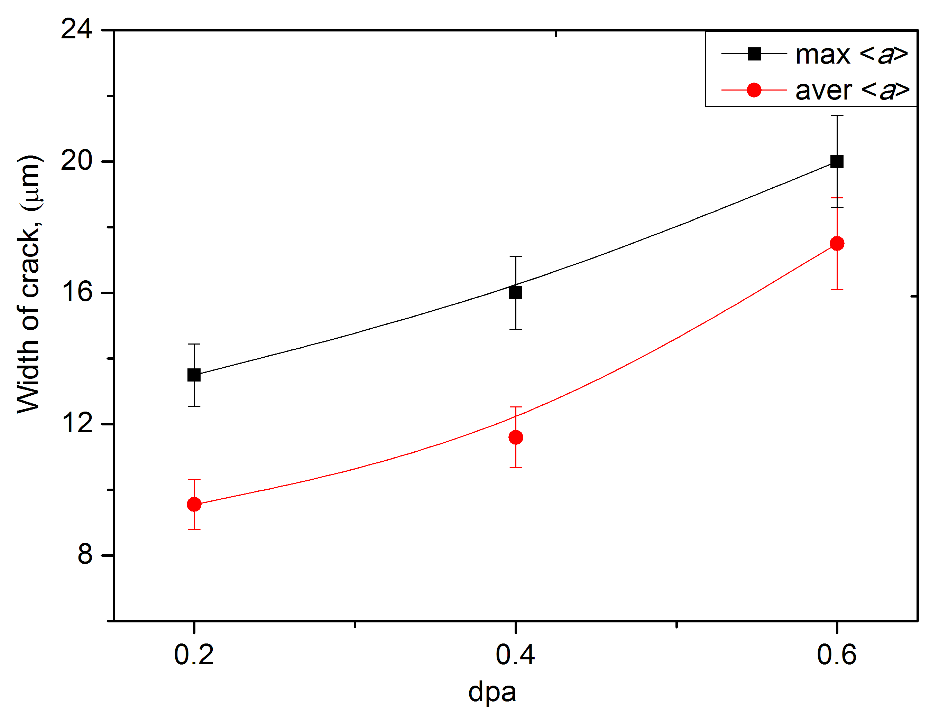  б) | 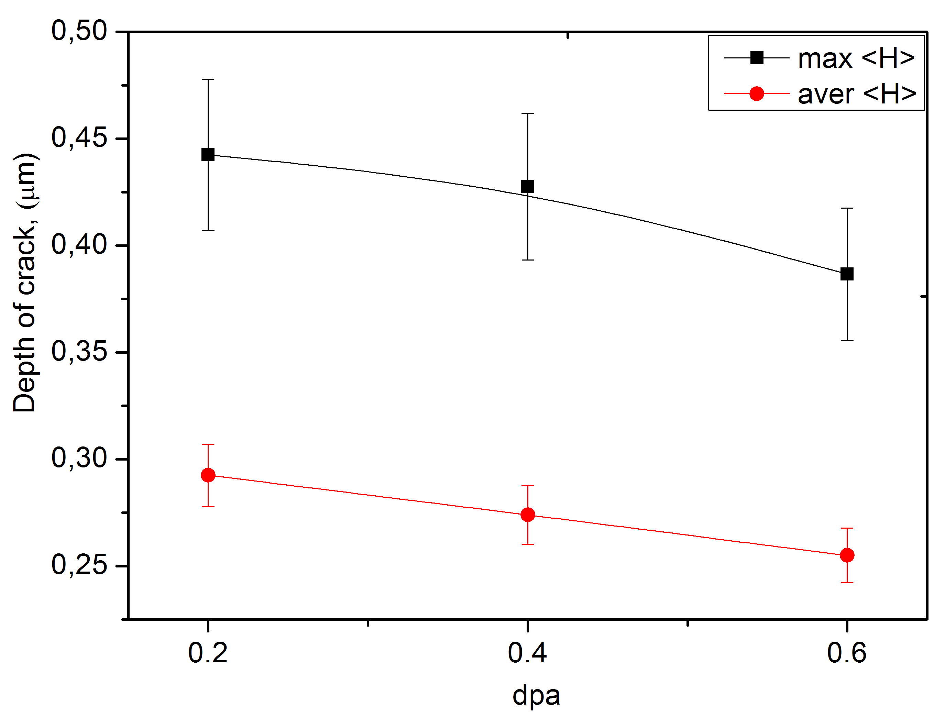  в)
Сурет 3.10 – Вольфрам (а, ә) және молибден (б, в) пластиналарының максимал және орташа тереңдігінің әсерлесу санына тәуелділігі

Радиациялық сәулелендірілгеннен кейінгі Mo молибден пластиналарының бетінде пайда болған микро сызаттардың өлшемінің әсерлесу импульсына тәуелділігі 3.10 б, в - суретте көрсетілген. Молибден материалының үлгілері үшін сызаттардың ені әсерлесетін ағын тығыздыңының артуымен өсіп отырады (3.10 б - сурет). Әсерлесу ағын тығыздығына байланысты дейтерий иондарының молибден материал үлгісінің ішіне ену тереңдігінің максималды мәні 0,44 мкм-ден 0.41 мкм-ге дейін, орташа өлшемдегі дейтерии иондарының молибден ішіне ену тереңдігінің орташа мәні, нейтрон-иондық әсерлесу дозасының артуымен 0,29 мкм – 0,26 мкм дейін азайып отырады (3.10 в - сурет). Мұны радиациялық әсерлесулер артқан сайын молибденде нейтрон-индуцирленген атомдық ығысу каскадтарының жинақталуы, көлемдік радиациялық кернеулердің өсуіне алып келеді. Бұл сызаттардың беттік бағытта таралуын күшейтіп, сызат енінің артуына алып келеді.
Радиациялық әсерлесу кезінде W, Mo материалы үлгілеріндегі кристалдық торда каскадтық ығысу процестерінің нәтижесінде пайда болған вакансиялар мен дислокациялық ақаулардың жинақталуынан, кратерлердің, блистерлердің және микросызаттардың пайда болуы ядролық соқтығысу процестерінің салдарынан радиациялық эрозия белгілерін сипаттайтын маңызды көрсеткіштер болып табылады.

3.4 Нейтрон-индуцирленген атомдық ығысу әсерінен радиациялық блистерингтің қалыптасу механизмдері
Жоғарыда келтірілген эксперимент шарттарына және әсерлесу дозасына қатысты пайда болған блистерлер мен көпіршіктердің пайда болуына байланысты диссертациялық жұмыстың осы бөлімінде радиациялық әсерлесуден кейінгі вольфрам және молибден материал пластиналарының орталық бөлігі зерттелді. Молибден материал үлгілерінде беті біртекті өзгеріске ұшырайды. Әсерлесу дозасы Φ=2·10²³ -6·10²³ ион\см² және энергиясы 2,5 МэВ Φ_{n}=3·10⁶ н/см²-9·10⁶ н/см² нейтрондар ағынымен радиациялық әсерлесуден кейінгі вольфрам бетінің орталық бөлігінің өзгерісінің СЭМ талдау нәтижесі 3.11-суретте көрсетілген. Суреттен, вольфрам материалын радиациялық әсерлесуден кейін пайда болған ақаулардың маңында D иондарының концентрациясы жоғары мәнге жеткенде, D атомдары газ молекулалары түрінде рекомбинацияланып материалдың беткі қабаттарында көпіршіктер (тығыз блистерлер) түрінде пайда болады. Әсерлесу дозасына байланысты, көпіршіктер мен блистерлердің өлшемдері бойынша таралуын, СЭМ алынған нәтижелерге талдау жасау арқылы Image J бағдарламасының көмегімен өлшеніп саналды.
СЭМ талдау нәтижелеріне сәйкес, радиациялық ағын дозасы көбірек тиетін (ортаңғы) аймақтарда тығыз блистерлер біртекті емес формада тарайды. Мұны нейтрондардың әсерлесуімен және деитерий газ иондарының шоғырлануыныман пайда болатын көпіршіктердің тығыздығының артуымен түсіндіруге болады. Радиациялық әсерлесу дозаларынан туындайтын атомдардың ығысуына байланысты (dpa) тығыз көпіршіктердің пайда болуы 3.11 а-д – суреттерде көрсетілген.
Тығыз көпіршіктер, радиациялық әсерлесуден кейін дейтерий иондарының жиналуынан пайда болады. Әсерлесу санына байланысты 1 мм² ауданға сәйкес келетін көпіршіктердің беттік тығыздығыда өзгеріп отырады. Әсерлесу ағын тығыздығы Φ₁=2·10²³ ион\см² (0.3 dpa) блистерлердің саны көп, ал радиациялық әсерлесуді Φ₂=4·10²³ ион\см² (0.6 dpa) тығыз блистерлер саны азая бастайды. Әсерлесу Φ₃=6·10²³ ион\см² (0.9 dpa) болғанда блистерлердің беттік тығыздығы елеулі дәрежеге дейін азайғанын байқаймыз (3.11 ә-сурет). Ағын тығыздығының артуымен W вольфрам бетіндегі тығыз блистерлер пайда болатын аймақтар дозалардың артуымен азайып отырады.

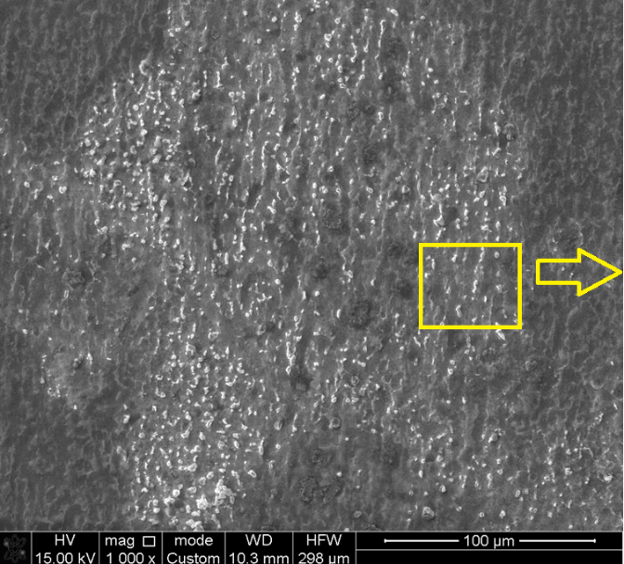  а) 0.3 dpa, Φ₁=2·10²³ ион\см² | ә) 0.3 dpa, Φ₁=2·10²³ ион\см²
б) 0.6 dpa, Φ₂=4·10²³ ион\см² | в) 0.6 dpa, Φ₂=4·10²³ ион\см²
г) 0.9 dpa, Φ₃=6·10²³ ион\см² | д) 0.9 dpa, Φ₃=6·10²³ ион\см²
Сурет 3.11 – Нейтрон-индуцирлену дозасына байланысты вольфрам бетінде радиациялық блистерлердің түзілу эволюциясы

Тығыз блистерлер, нейтрон-индуцирленген әсерлесуден кейін кристалдық торларда пайда болған ақауларда дейтерий иондарының қармалып қалу нәтижесінде пайда болады. Беттік тығыздығы мен көлемінің өсуін дейтерий иондарының өзара кластерлеріне топтасуымен яғни агломерациясымен (3.11 в, г - сурет) түсіндіріледі. Көпіршіктер, дейтерий иондарының вольфрам материалындағы дислокациялық торларда, вакансияларда және түйінаралық ақаулар секілді кристаллды ақауларда жиналуынан қалыптасады. Вольфрамды материал пластиналарын радиациялық сәулеленуден кейін, беттік температурасы бірнеше ºC дейін артады. Бұл, түйінаралық ваканциялардың бірігуінде, торлардағы ақаулардың өзгерісіне, және материал ішінде дейтерий иондарының диффузиясы үшін маңызды роль атқарады [116-117].
Кристалдық торлардағы ақаулар үлкен болған сайын, дейтерий иондарының сол аймақтарға көбірек ұсталынып қалады. Сәйкесінше көпіршіктердің беттік тығыздығы мен өлшеміде ұлғая бастайды. Осылайша дейтерий атомдары, басқада дейтерий кластерлеріне ұсталынып қалады. Нәтижесінде көпіршіктер өзара бірігіп үлкен формадағы блистерге топтасады. 3.12 а-б – сурет блистерлер байқалады.

а) 0.3 dpa, Φ₁=2·10²³ ион\см² | 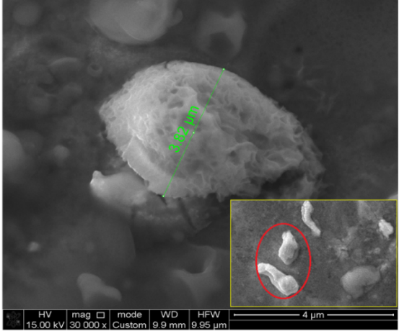  ә) 0.6 dpa, Φ₂=4·10²³ ион\см²
б) 0.9 dpa, Φ₃=6·10²³ ион\см²
Сурет 3.12 – Атомдық ығысу (dpa) дозасына байланысты радиациялық блистерлердің агломерациясы
Дейтерий иондары ұсталынып қалған кластерлерде, дейтерий иондарының тығыздығы артқан сайын көпіршіктердің көлеміде ұлғая береді. Бұл вольфрам бетіндегі көпіршіктер ісініп нәтижесінде жарылуына алып келеді. Материал пластиналарының бетіндегі көпіршіктердің жарылуынан саңылаулар пайда болады (3.12-сурет). Блистерлердің өлшемінің өсуі ағын тығыздығынан, материал пластинасындағы температураның артуына яғни нүктелік ақаулардың өзара бірігуінен болуы мүмкін. Бірнеше блистерлердің үлкен бір блистерлерге бірігуі. Екінші жағынан, нүктелік ақаулардың қосылуы және көпіршіктердің өзара қосылуы блистерлердің санын азайтады.
Камерадағы оптимал газ қысымында радиациялық әсерлесу дозасының блистерлердің таралуына әсері зерттелді. Әсерлесуден кейін жүргізілген СЭМ талдаулар нәтижесі мен Image J бағдарламасын қолданып тығыз блистерлердің саны мен олардың өлшемінің 3.11 а, ә, б - суреттердегі кескіндері бойынша талдау жасалып саналды. Вольфрам бетінің радиациялық әсерлесуден кейінгі блистерлердің өлшемінің, ағын тығыздығына байланысты дамуының таралуы 3.13 а, ә, б-суреттерде көрсетілген.

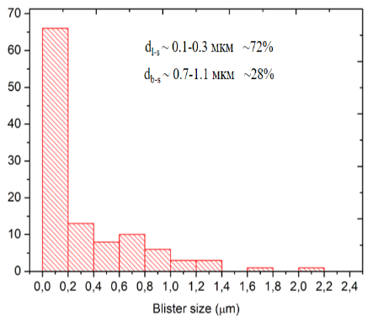  а) 0.3 dpa, Φ₁=2·10²³ ион\см² | 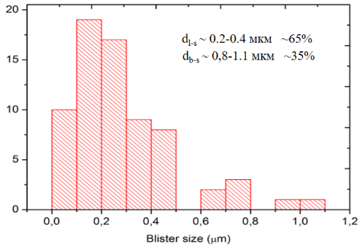  ә) 0.6 dpa, Φ₂=4·10²³ ион\см²
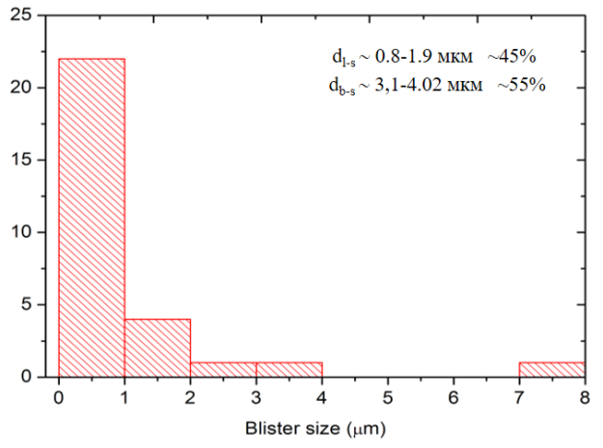
б) 0.9 dpa, Φ₃=6·10²³ ион\см²
Сурет 3.13 – Атомдық ығысу дозасына байланысты W бетінде радиациялық блистерлердің өлшемдері бойынша таралуы
Блистерлердің әртүрлі өлшемдері бойынша таралулары, әсерлесу импульсына байланысты вольфрам материал үлгілерінде 0,1-4,8 мкм аралығында кездеседі және олардың өлшемдері импульс санына байланысты артып отырады. Мұндай блистерлерді кіші өлшемді және үлкен өлшемді блистерлер деп екі топқа бөлуге болады. Кіші өлшемді блистерлердің көпшілігі Φ₁=2·10²³ ион\см² ең көп таралатыны диаметрі d=0,1-0,3 мкм өлшемді блистерлер болып табылады. Олар шамамен материал пластиналарының бетіндегі әсерлесу аймағы болған жерде шамамен ∼72% құрайды. Әсерлесу ағын тығыздығын Φ₂=4·10²³ ион\см² - Φ₃=6·10²³ ион\см², Φ_{n}=3·10⁶ н/см²-9·10⁶ н/см² арттырғанда сәйкесінше d=0,2-0,4 мкм 65%, d=0,8-1,9 мкм ∼45% тең болды. Кіші өлшемді блистерлердің азаюымен, үлкен өлшемді блистерлердің саны артып отырады.
Әсерлесу санының радиациялық сәулеленуден кейінгі тығыз блистерлердің орташа өлшемдері мен пайда болу тығыздықтарын бағалау нәтижесі 3.14-суретте көрсетілген. Суреттен d_{орташа} өлшемдегі блистерлердің әсерлесу санына байланысты өзгеріп отыратын байқалады. Әсерлесу ағын тығыздығын Φ=2·10²³ - 6·10²³ ион\см² дейін артқанда кіші өлшемді блистерлер 3,5-5,4 мкм аралығында үздіксіз артып, ал беттік блистерлердің тығыздығы 60 мкм⁻² – 20 мкм⁻² азайғанын байқауға болады (3.14 - сурет).

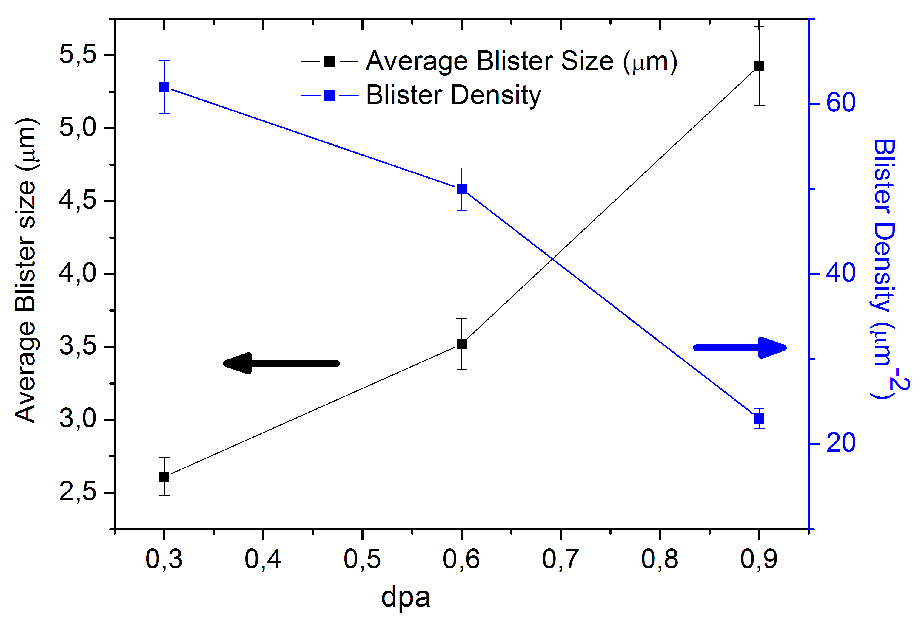

Сурет 3.14 – Атомдық ығысу (dpa) дозасына байланысты радиациялық блистерлердің тығыздығы мен орташа өлшемінің өзгеруі

Кіші өлшемді блистерлер Φ₂=4·10²³ ион\см² және Φ₃=6·10²³ ион\см² агломерация нәтижесінде өзара бірігіп үлкен көлемді блистерлерге айнала бастайды. Блистерлер өлшемінің мұндай өзгерісін, әсерлесетін ағын тығыздығы жоғары болатын аумақтарда, материал пластиналарының бетіндегі блистерлердің пайда болу жылдамдығы ақаулар концентрациясының артуымен кіші өлшемді блистерлердің пайда болуымен байланысты болады. Егер ағын тығыздығы аз болғанда, қарамалып қалған D иондары жиналып блистерлердің пайда болу шарттарының орындалуына ұзақ уақытты қажет етеді. Сәйкесінше, блистерлердің пайда болуы үлкен көпіршіктердің пайда болуымен жүзеге асады.
Алынған зерттеу нәтижелері [118, 119] жұмыстарда қарастырылған материалдар мен олардың радиациялық парарметрелерімен және нәтижелерімен сәйкес келеді. Shu et al. [120] жұмыстарында әртүрлі формадағы блистерлер бостықтар мен көпіршіктердің блистерлердің айналасында пайда болуынан пайда болады деп болжайды.
Диссертациялық жұмыстың осы бөлімінде ПФ-4 термоядролық эксперименттік қондырғысында анықталған оптимал парамтерлеріне байланысты радиациялық әсерлесу нәтижесінде вольфрам материал үлгісінің орталық бөлігінде үлкен өлшемді әртүрлі формадағы тығыз блистерлердің пайда болатыны анықталды. Бұл зерттеу жұмысында вольфрам материалының бетінде өлшемі ∼1,5 мкм кем емес және ∼6 мкм көп емес көптеген блистерлер табылды. Мұндай өлшемдегі блистерлер ағын тығыздығы жоғары болатын плазма ағындарының W вольфрам пластиналарының бетінде радиациялық әсерлесу нәтижесінде пайда болды. Импульсті радиациялық әсерлесуден кейін вольфрам пластиналарының беттік температурасының өзгеру нәтижесі дислокациялардың жылжыуына және материал бетіндегі блистерлердің өсуіне алып келеді. Әсерлесу саны Φ=4·10²³-6·10²³ ион\см² артқанда сәйкесінше беттік температураның артуынан блистерлердің санының азайып, көлемі артқанын яғни олардың агломерациясы бақыланады.

3.5 Атомдық ығысу әсеріне байланысты W мен Mo XRD талдау нәтижелері
Радиациялық әсерлесуден кейін пайда болатын кристалдық ақаулар (вакансиялар, түйінаралық және дислокациялық кристалдық торлар) туралы өзгерістерді анықтауда, радиациялық сәулелендірілген материал пластиналарына рентген құрылымдық (рентгенді дифракциялық талдау (XRD)) талдау нәтижелері, әртүрлі микроқұрылымдық және құрылымды-фазалық өзгерістер туралы ақпаратты бере алады.
Радиациялық Φ_{n}=3·10⁶-9·10⁵ н/см² әсерлесуден кейінгі вольфрам және молибден материал пластиналарының құрылымы, фазалық құрамы, кристалдық құрылмының өзгерісін рентгенді дифракция (XRD) әдісінің көмегімен зерттелді. Вольфрам және молибден материал пластиналарына рентгенді дифракциялық талдау (XRD) 2θ бұрышта 3^{о}-90^{о} градус аралығында сканерлеу қадамы 0,02^{о} бұрышта талдау жүргізілді. Вольфрам және молибден материал үлгілерінің радиациялық әсерлесуге дейінгі және Φ_{n}=3·10⁶-9·10⁵ н/см² әсерлесуден кейінгі рентгенді дифракциялық спектрлерінің профилі 3.15 а, б - суретте көрсетілген. Радиациялық әсерлесуден кейінгі пиктердің өзгерісі олардың беттік және құрылымдық өзгерісін яғни зақымдануларын сипаттайды.
Радиациялық әсерлесуге дейінгі вольфрам және молибден материал пластиналарының рентгенді спектрлерінің дифракциялық пиктері (110), (200), (211) және (220) жазықтықтарына 40.15°, 58.14°, 73.08° және 86.99° бұрыштарға сәйкес келеді. Мұндай дифракциялық пиктер вольфрам және молибден материал үлгілеріндегі кристалдық фазалары, кубтық көлемді орталықтанған (BCC) кристалды құрылымына сәйкес келетінін көрсетеді (3.15 а, ә - сурет).
3.15 - суретте көрсетілген дифрактограммадан вольфрам үшін (110) жазықтығы, молибден үшін (200) жазықтығына сәйкес келетін пиктердің интенсивтіліктері, вольфрам үшін (200), молибден үшін (211) жазықтығына сәйкес келетін пиктердің интенсивтіліктерінен елеулі дәрежеге жоғары тұр. Мұндай нәтижелер әсерлесуге дейінгі материал үлгілерінің (110) және (200) жазықтарының тобына (семейство полоскостей) қатысты бағдар жасалғанын көрсетеді. ПФ-4 плазмалық фокус қондырғысында радиациялық сәулелендірілген материал үлгілерінің дифрактограммасынан, жаңа жазықтықтардың пайда болғаны бақыланбайды. Бұл радиациялық әсерлесуден кейін, фазалық құрылымдық өзгерістердің пайда болмағанын көрсетеді. Сондай-ақ, дифракциялық пиктердің 2θ бұрышы бойынша аз мөлшерде жылжығанын және дифракциялық пиктердің интенсивтілігінің азайғанын байқауға болады. Бұл әсерлесуге дейінгі материал үлгілерімен салыстырғанда тор құрылымында ақаулардың болғанын көрсетеді.

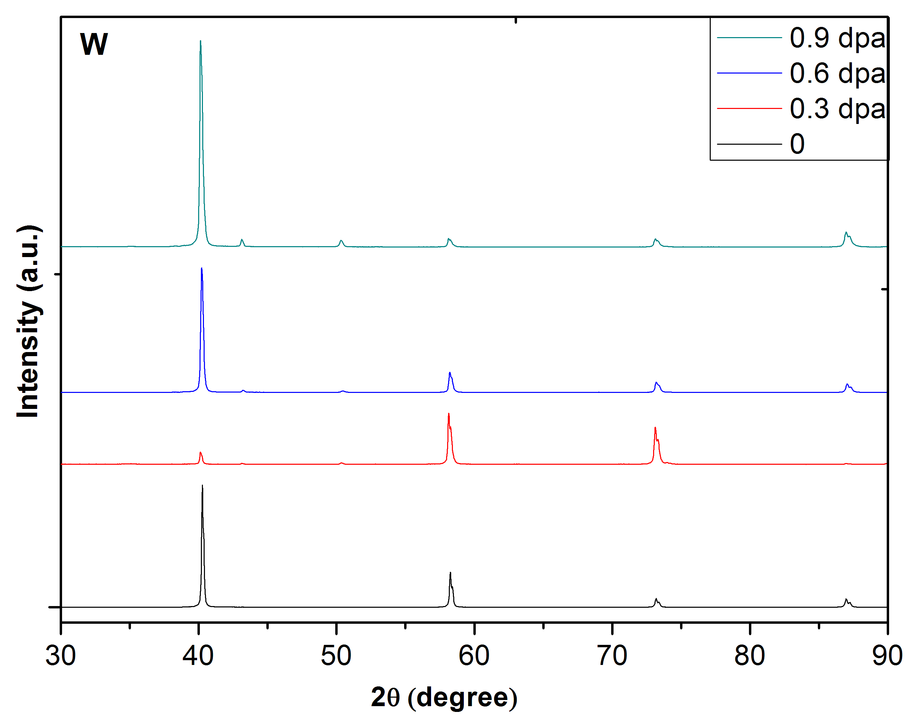 а) | 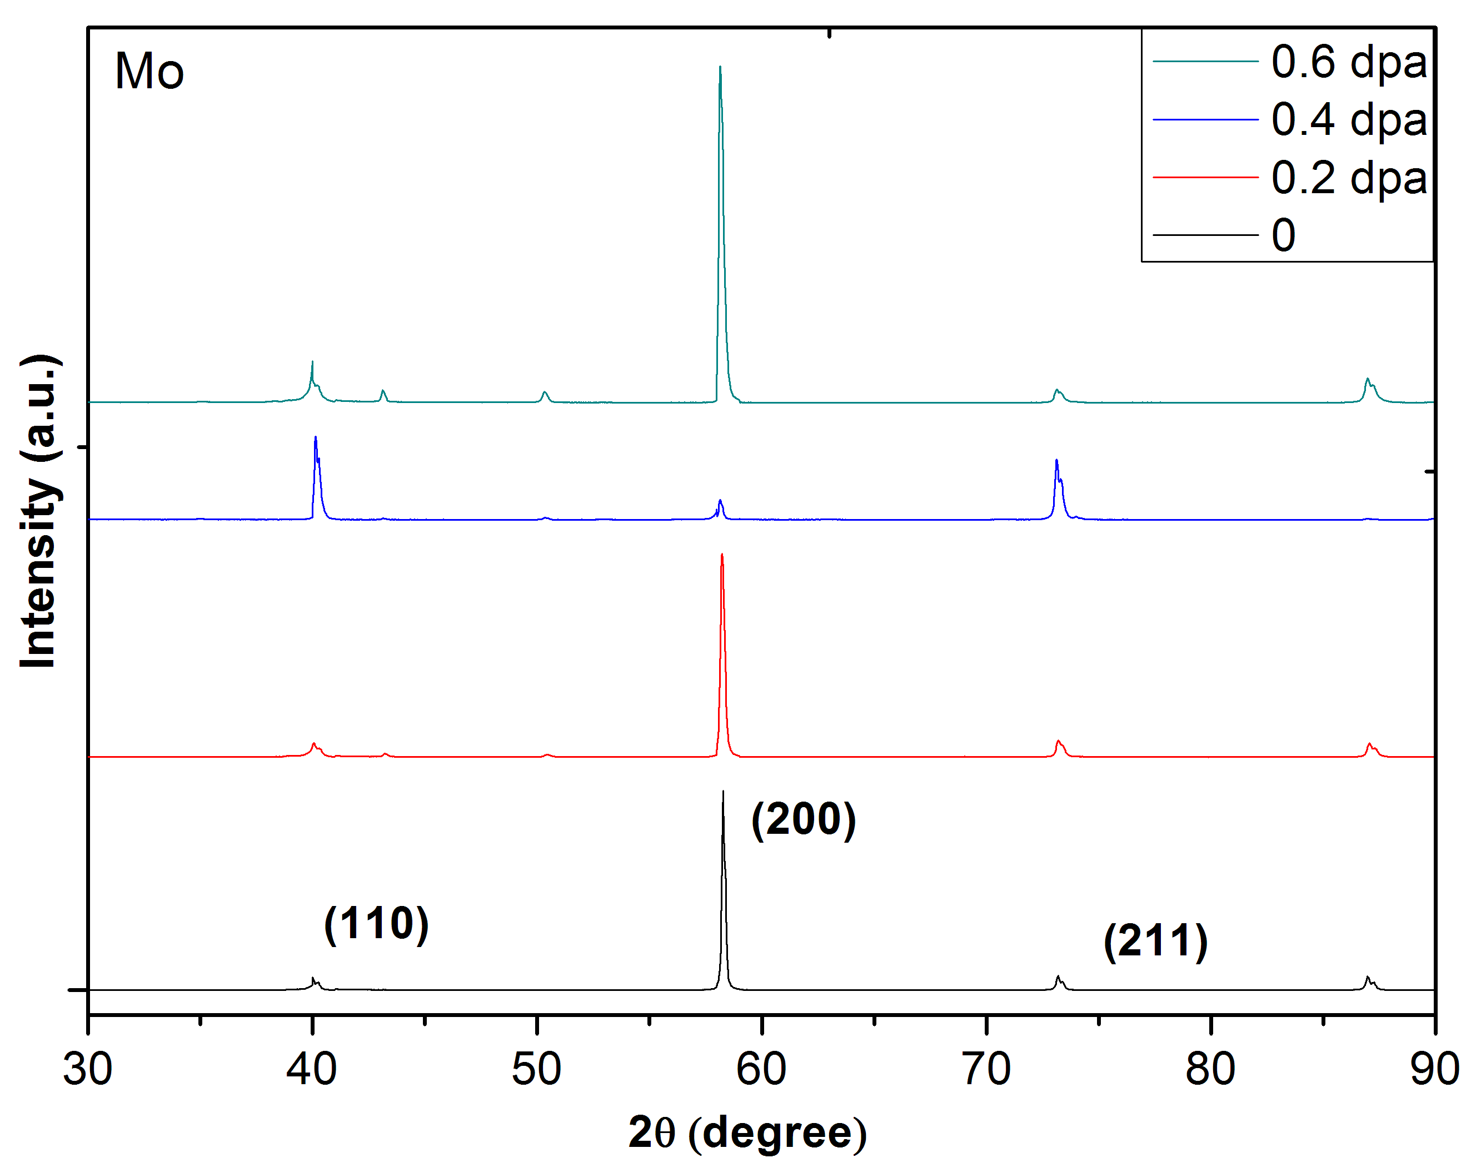 ә)
Сурет 3.15 – W және Мо пластиналарының рентген дифракциялық профилі

Вольфрам және молибден материал пластиналары үшін радиациялық әсерлесуге дейінгі және әсерлесуден кейінгі рентгенограммалардың айырмашылығы 3.16 а, ә - суретте көрсетілген. Рентгенограммадан дифракциялық пиктердің 2θ бойынша ығысулары мен олардың интенсивтілігінің өзгерісі байқалады, яғни кристалды торлардың сығылуы мен олардың деформацияға ұшырағанын көрсетеді. Радиациялық Φ=2·10²³-6·10²³ ион\см² ағын тығыздығымен сәулелендірілген кейін W, Mo пластиналарының рентгенограммаларынан (200) жазықтығындағы пиктердің интенсивтілігінің елеулі дәрежеге дейін азайғаны және ығысу бұрыштарының айырмашылығы Δθ=0,144 болғаны бақыланады. Бұл СЭМ талдауларда көрсетілгендей микросызаттар мен блистерлердің пайда болғанын көрсетеді (3,5-3,6-сурет). Мұны материал пластинасының үлгісіне қысым күші әсер еткен кезде (радиациялық әсерлесуден), бастапқыда дислокациялардың түзілуіне кедергілер пайда болып сызаттар қалыптасады. Ал микросызаттар пайда болып тарала бастаған сәтте, кедергілер төмендеп, нәтижесінде жұмсару циклінің басталуымен түсіндіріледі. Сызаттар материал пластиналарының бетінде, яғни (200) жазықтығында, сондай-ақ бүкіл көлем арқылы өтетін (200) жазықтықтар жиынтығында түзіледі. Вольфрам үшін, (211) пикі мәні, әсерлесу ағын тығыздығының артуымен өсе бастайды. Пиктердің кеңеюі, дислокациялардан, ақаулардан, микро кедергілерден және түйіршектер шекараларымен байланысты туындайды. (211) пигінің өсуі кристалдық тор құрылымындағы жазықтықтардың сыртқа ығысу (көпіршіктердің пайда болуы) механизмімен туындаған зақымдануларын көрсетеді.

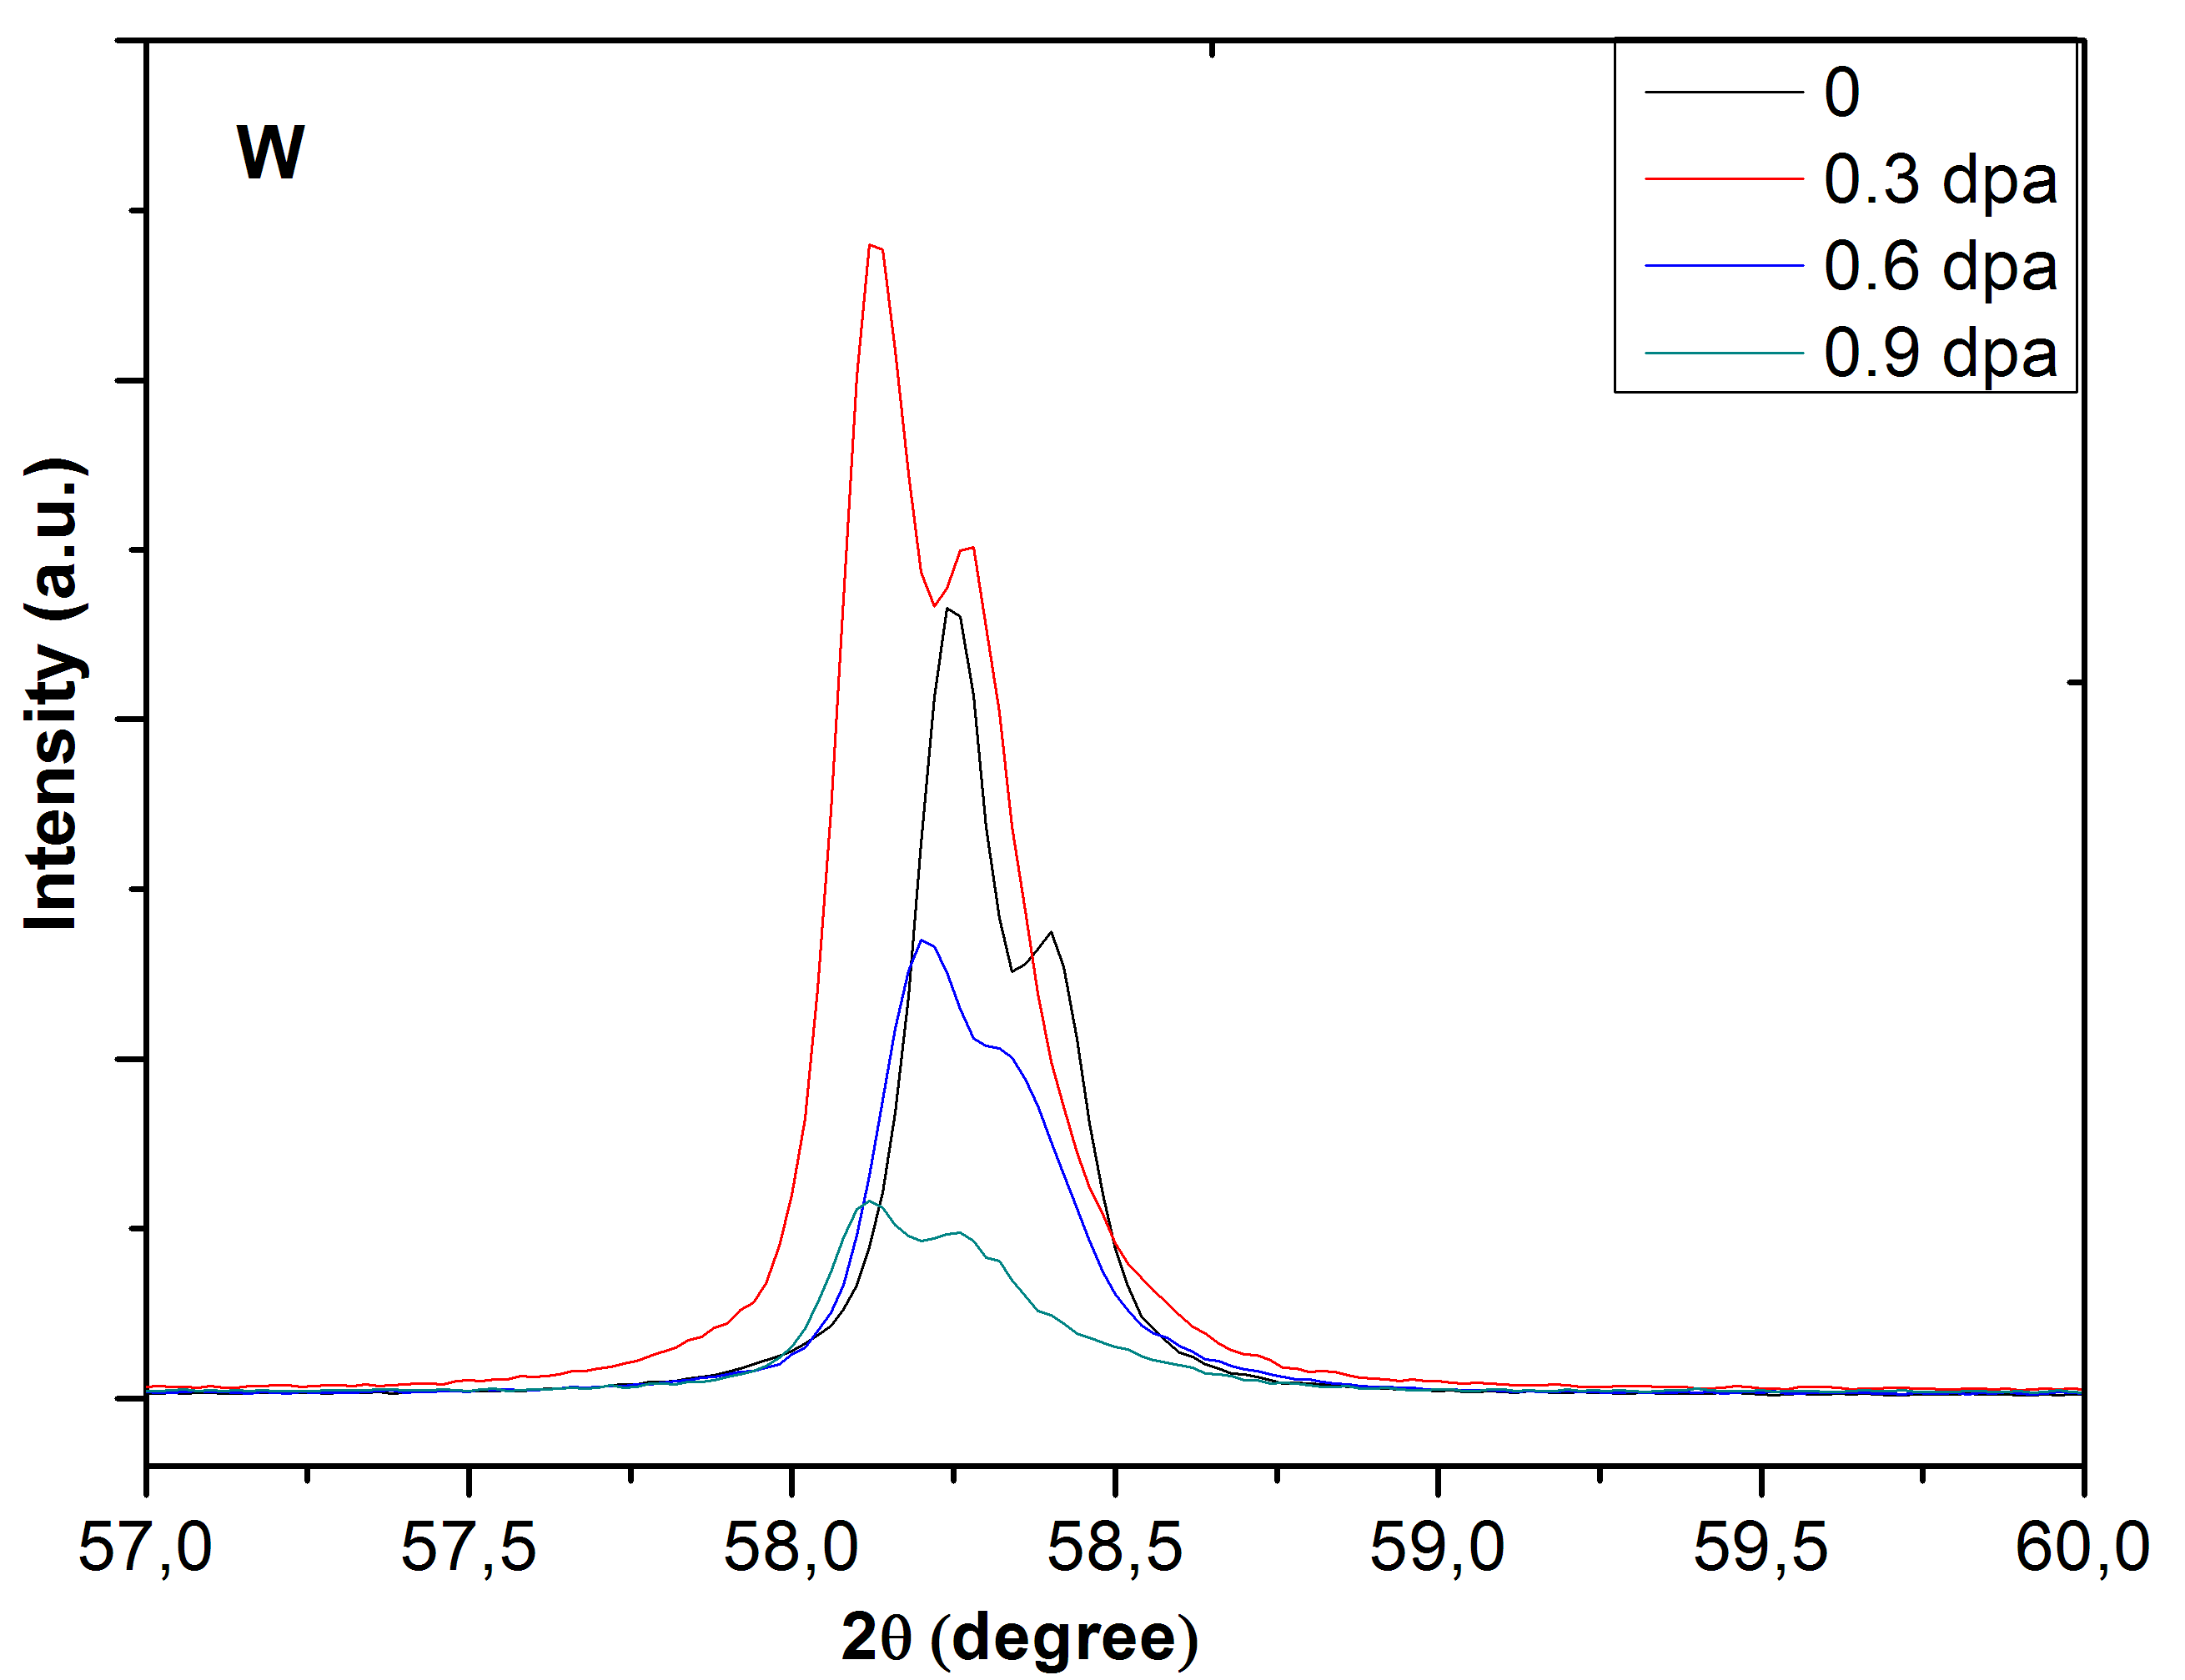  а) | 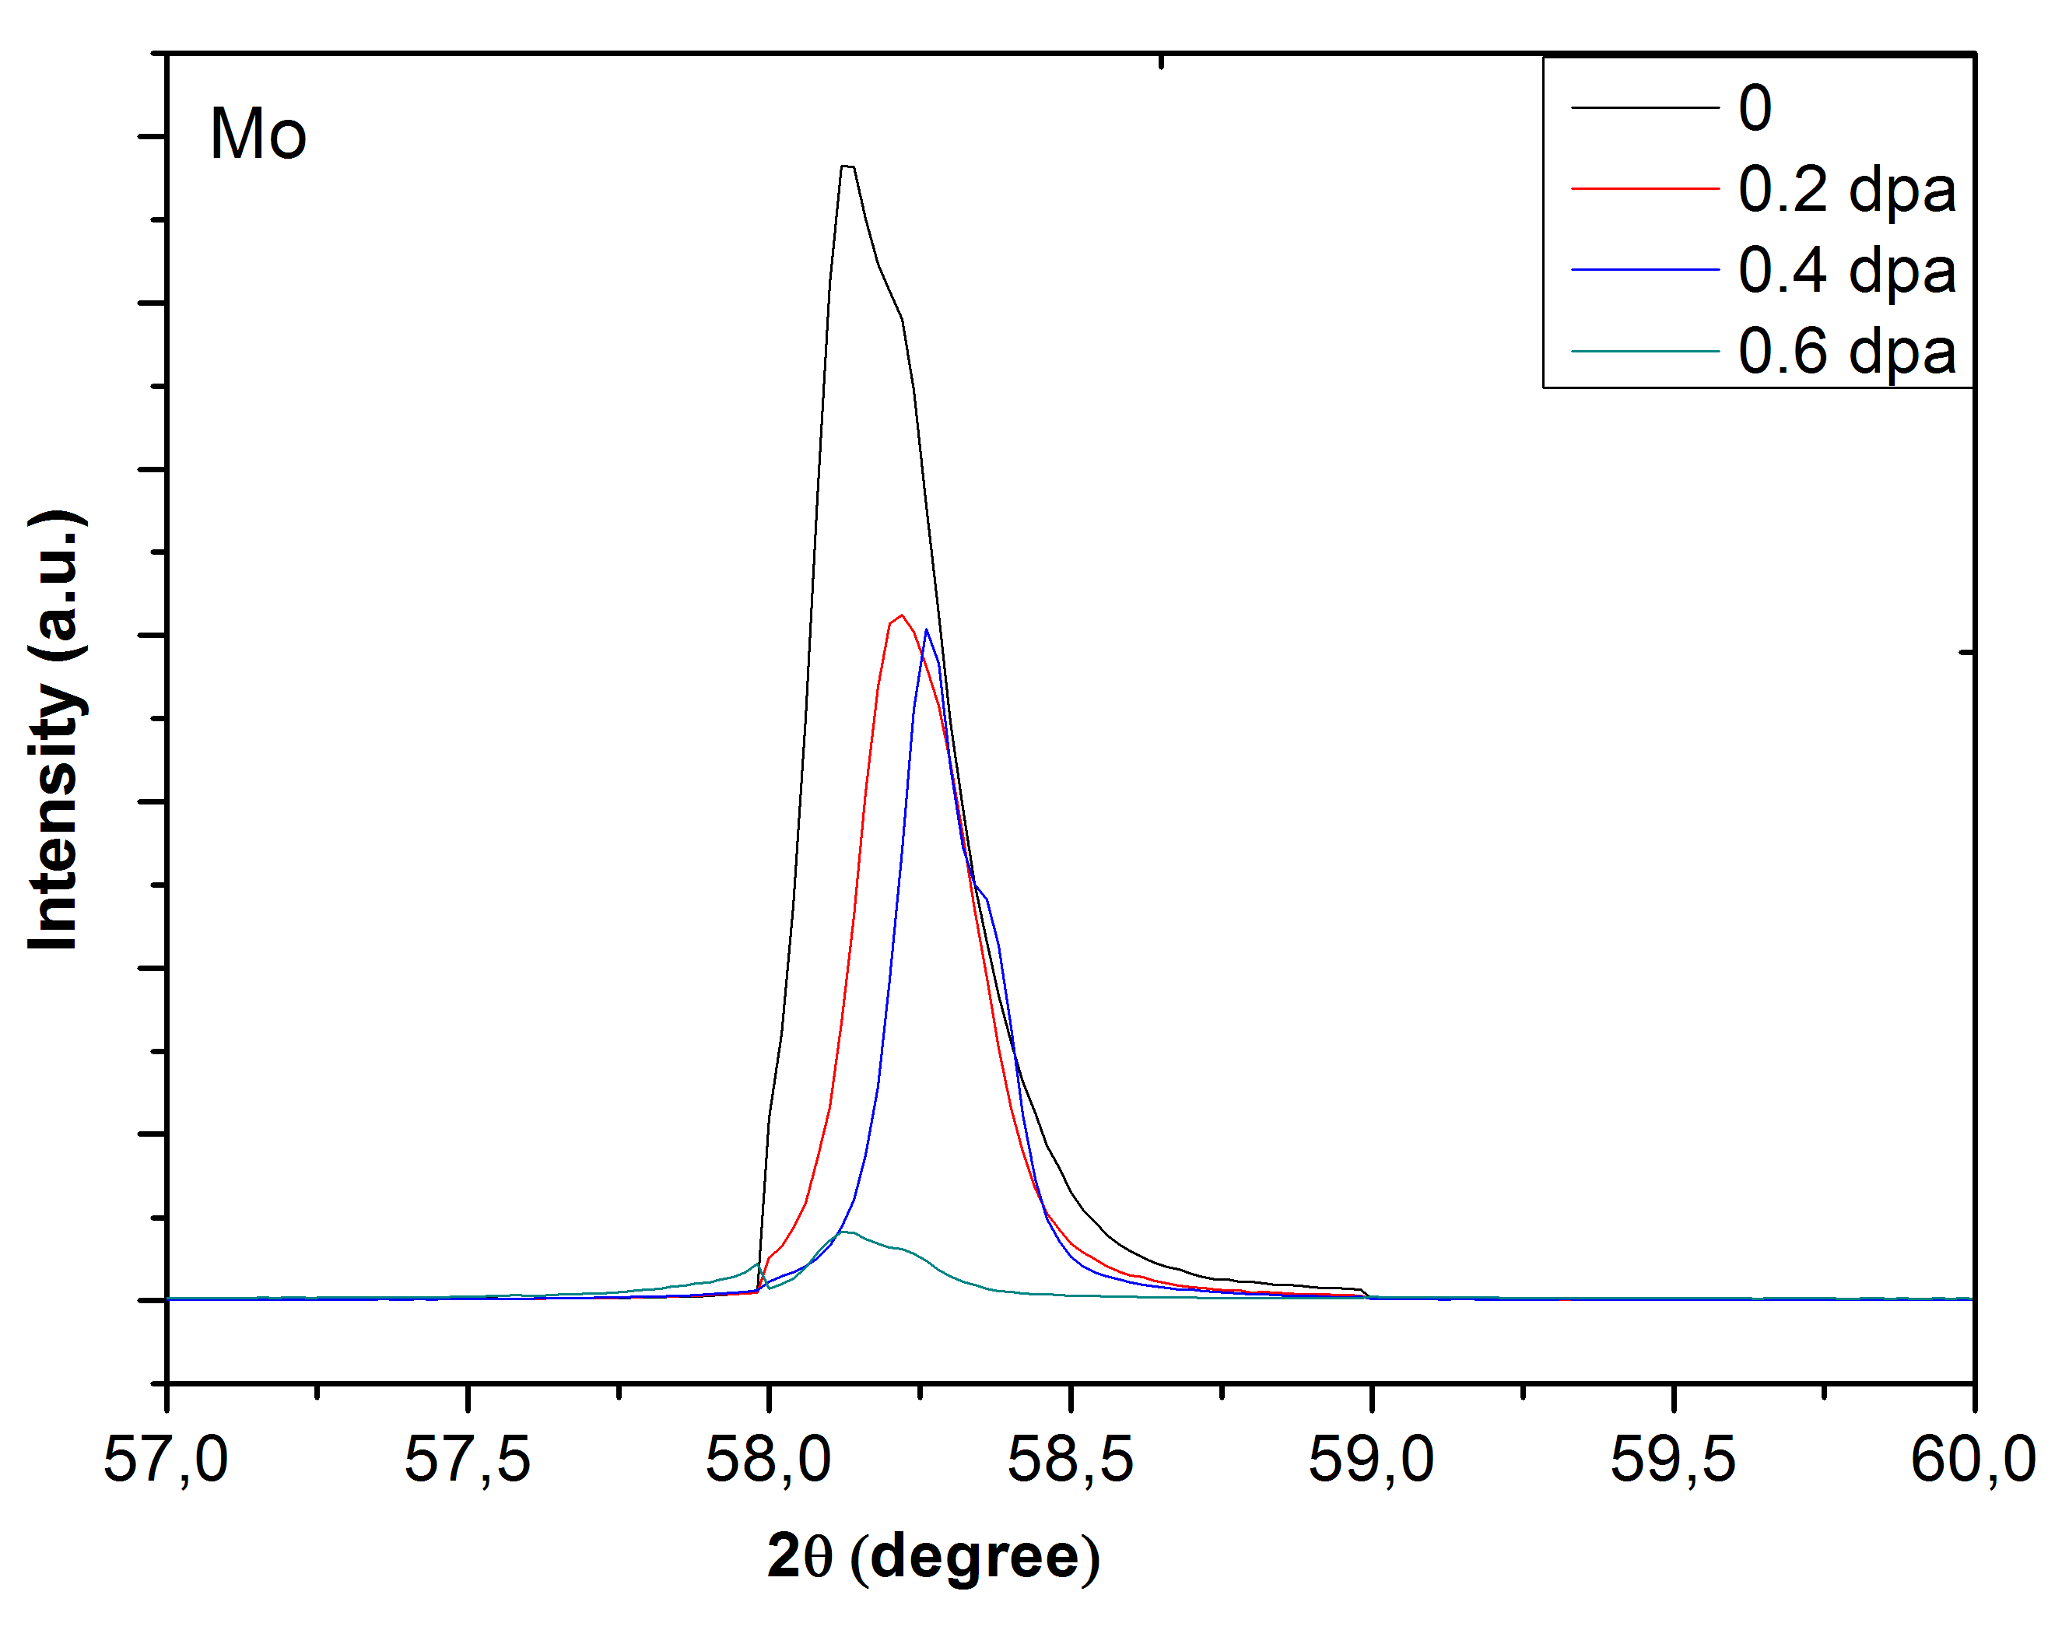  ә)
Сурет 3.16 – W және Мо пластиналарының рентгендік дифракциялық профилі

Радиациялық сәулелендірілген үлгілердің рентгенограмма профиліндегі пиктердің қарқындылығының төмендеуі, үлгінің түйіршікті құрылымымен және бетінің рельефтерімен байланысты. Сонымен қатар, рентгенограммадағы пиктердің ығысуына, ішкі қысым күші себеп болады (Сурет 3.16 а, ә). Дифракциялық пиктердің үлкен бұрышқа қарай ығысуы, сығымдалу күшінің әсерінен жазықтықтардың арақашықтығының азайғанын көрсетеді. Дифракциялық пиктердің жазықтығындағы арақашықтықтардың өзгерістерін, яғни бұрыштық ығысуға сәйкес келетін өзгерістерді Брэгг теңдеуін 2d sin θ = nλ қолданып есептеледі. Сәулеленуден кейін үлгілерде пайда болатын қалдық қысым келесі формуламен анықталады:

(86)

мұндағы κ=4.05·10¹¹ Н/м² вольфрам үшін серпімділік тұрақты және Δd/d қысым күші.
(87)
Радиациялық әсерлесуден кейінгі (200) жазықтықтағы есептелген қалдық қысым күшінің мәні 3.5-кестеде көрсетілген.

Кесте 3.5 – Радиациялық әсерлесуден кейінгі қалдық қысым күшінің нәтижелері

Нейтрондар ағыны | Деформация | Сығылу жүктемесі Н/м²
Вольфрам материал пластиналары
3·10⁶ н/см² | -0,00181 | 0,744·10⁹
6·10⁶ н/см² | -0,00355 | 1,459·10⁹
9·10⁶ н/см² | -0,00305 | 1,253·10⁹
Молибден материал пластиналары
3·10⁶ н/см² | -0,001 | 2,1·10⁸
6·10⁶ н/см² | -0,003 | 10,6·10⁸
9·10⁶ н/см² | -0,008 | 27,3·10⁸

Радиациялық әсерлесудің ағын тығыздығының артуымен сығылу кернеуіде артып, бұл үлгілерде жұмсару процесінің басталғанын көрсетеді.
Рентген дифрактограммасындағы пиктердің ығысуы, ПФ-4 қондырғысында вольфрам пластиналарының ішінде радиациялық әсерлесу нәтижесінде ішкі күштер пайда болып кристалдық торлардың деформацияға ұшырауына алып келеді. Радиациялық Φ=2·10²³-6·10²³ ион\см² әсерлесуден кейінгі пиктердің орны мен максимал пиктердтің толық ені мен кристал жазықтарының өлшемдері 3.6-кестеде көрсетілген.
Кристалдардың өлшемдерін Дебай-Шерар теңдеуінің көмегімен есептеуге болады. Шерар теңдеуі деп аталатын мына теңдеу түйіршіктердің (зерна) орташа өлшемін есептеуге мүмкіндік береді:

(88)

мұндағы k-кристалдардың формасына байланысты тұрақты (k=0.94), L_{c} - кристалдардың орташа өлшемі, λ - рентгендік сәулеленудің толқын ұзындығы, θ - Брэг бұрышы (радиан) және β_{2θ} – максимум пиктің жартысындағы толық пиктің ені, радиан.

Кесте 3.6 – Вольфрам материал үлгілерінің рентгенді дифракциялық талдау нәтижелері

Нейтрондар ағыны | 2θ |  |  |  | Жазықтықтар арасындағы қашықтық (нм) |  |  |  | Кристалдар өлшемі (нм)
Нейтрондар ағыны | Кристалдар жазықтықтары
Нейтрондар ағыны | 110 | 200 | 211 | 220 | 110 | 200 | 211 | 220 | 110 | 200 | 211 | 220
0 | 40,263 | 58,24 | 73,18 | 86,99 | 2,238 | 1,582 | 1,292 | 1,119 | 0.308 | 1.815 | 0.2767 | 0.26
3·10⁶ н/см² | 40,19 | 58,19 | 73,11 | 86,90 | 2,241 | 1,583 | 1,292 | 1,118 | 0.218 | 2.226 | 0.1966 | 0.2449
6·10⁶ н/см² | 40,12 | 58,10 | 72,99 | 86,75 | 2,243 | 1,586 | 1,295 | 1,121 | 0.306 | 1.038 | 0.2063 | 0.3337
9·10⁶ н/см² | 40,14 | 58,12 | 73,00 | 86,77 | 2,244 | 1,585 | 1,294 | 1,121 | 0.289 | 3.364 | 0.1703 | 0.3117

Сонымен қатар, пиктердің қозғалысынан, ішкі сығу күштерінің деформациясынан жазықтықтар арасындағы қашықтық өзгергенін байқауға болады. Кристалдық торлардың мұндай деформацияларға ұшырауына дислокациялардың пайда болуы, микроқысымдар (микронапряжение), түйіршіктер шекарасындағы ақаулар (дефектов на границе зерен), нүктелік ақаулардың және ішкі микроқысымның өзара әсерлесуі себеп болады [121]. Алайда, рентгенгендік дефектограмадан, пиктердің қозғалысына ішкі қысым негізгі себеп болып табылатынын көруге болады. Ішкі қысым - радиациялық әсерлесуден кейін материал пластиналарының бетіндегі аумақтық балқудан пайда болатын термиялық қысымнан (термическое напряжение) және беттік көлемінің өзгерісінің әсерінен пайда болады.
Радиациялық әсерлесуден кейін вольфрам және молибден материал пластиналарының фазалық құрылымдық өзгерісіне немесе олардың зақымдану өзгерістеріне дейтерий иондарының концентрациясының әсерін эксперименттік түрде немесе сандық жолмен бағалануды қажет етеді.

(89)
мұндағы S_{n}(E) – ядролық тежелу, S_{e}(E) – электрондық тежелу. SRIM code қолданып дейтерий иондарының материал пластиналарының ішіне ені тереңдігі бойынша таралу профилі 3.17-суретте көрсетілген.
Дейтерий иондарының имплантация әсерлерін зерттеу үшін SRIM (Stopping and Range of Ions in Matter) code көмегімен Φ_{n}=3·10⁶-9·10⁵ н/см², Φ=2·10²³-6·10²³ ион\см² ағын тығыздығымен әсерлесуден кейінгі дейтерий иондарының концентрациясы бағаланды.

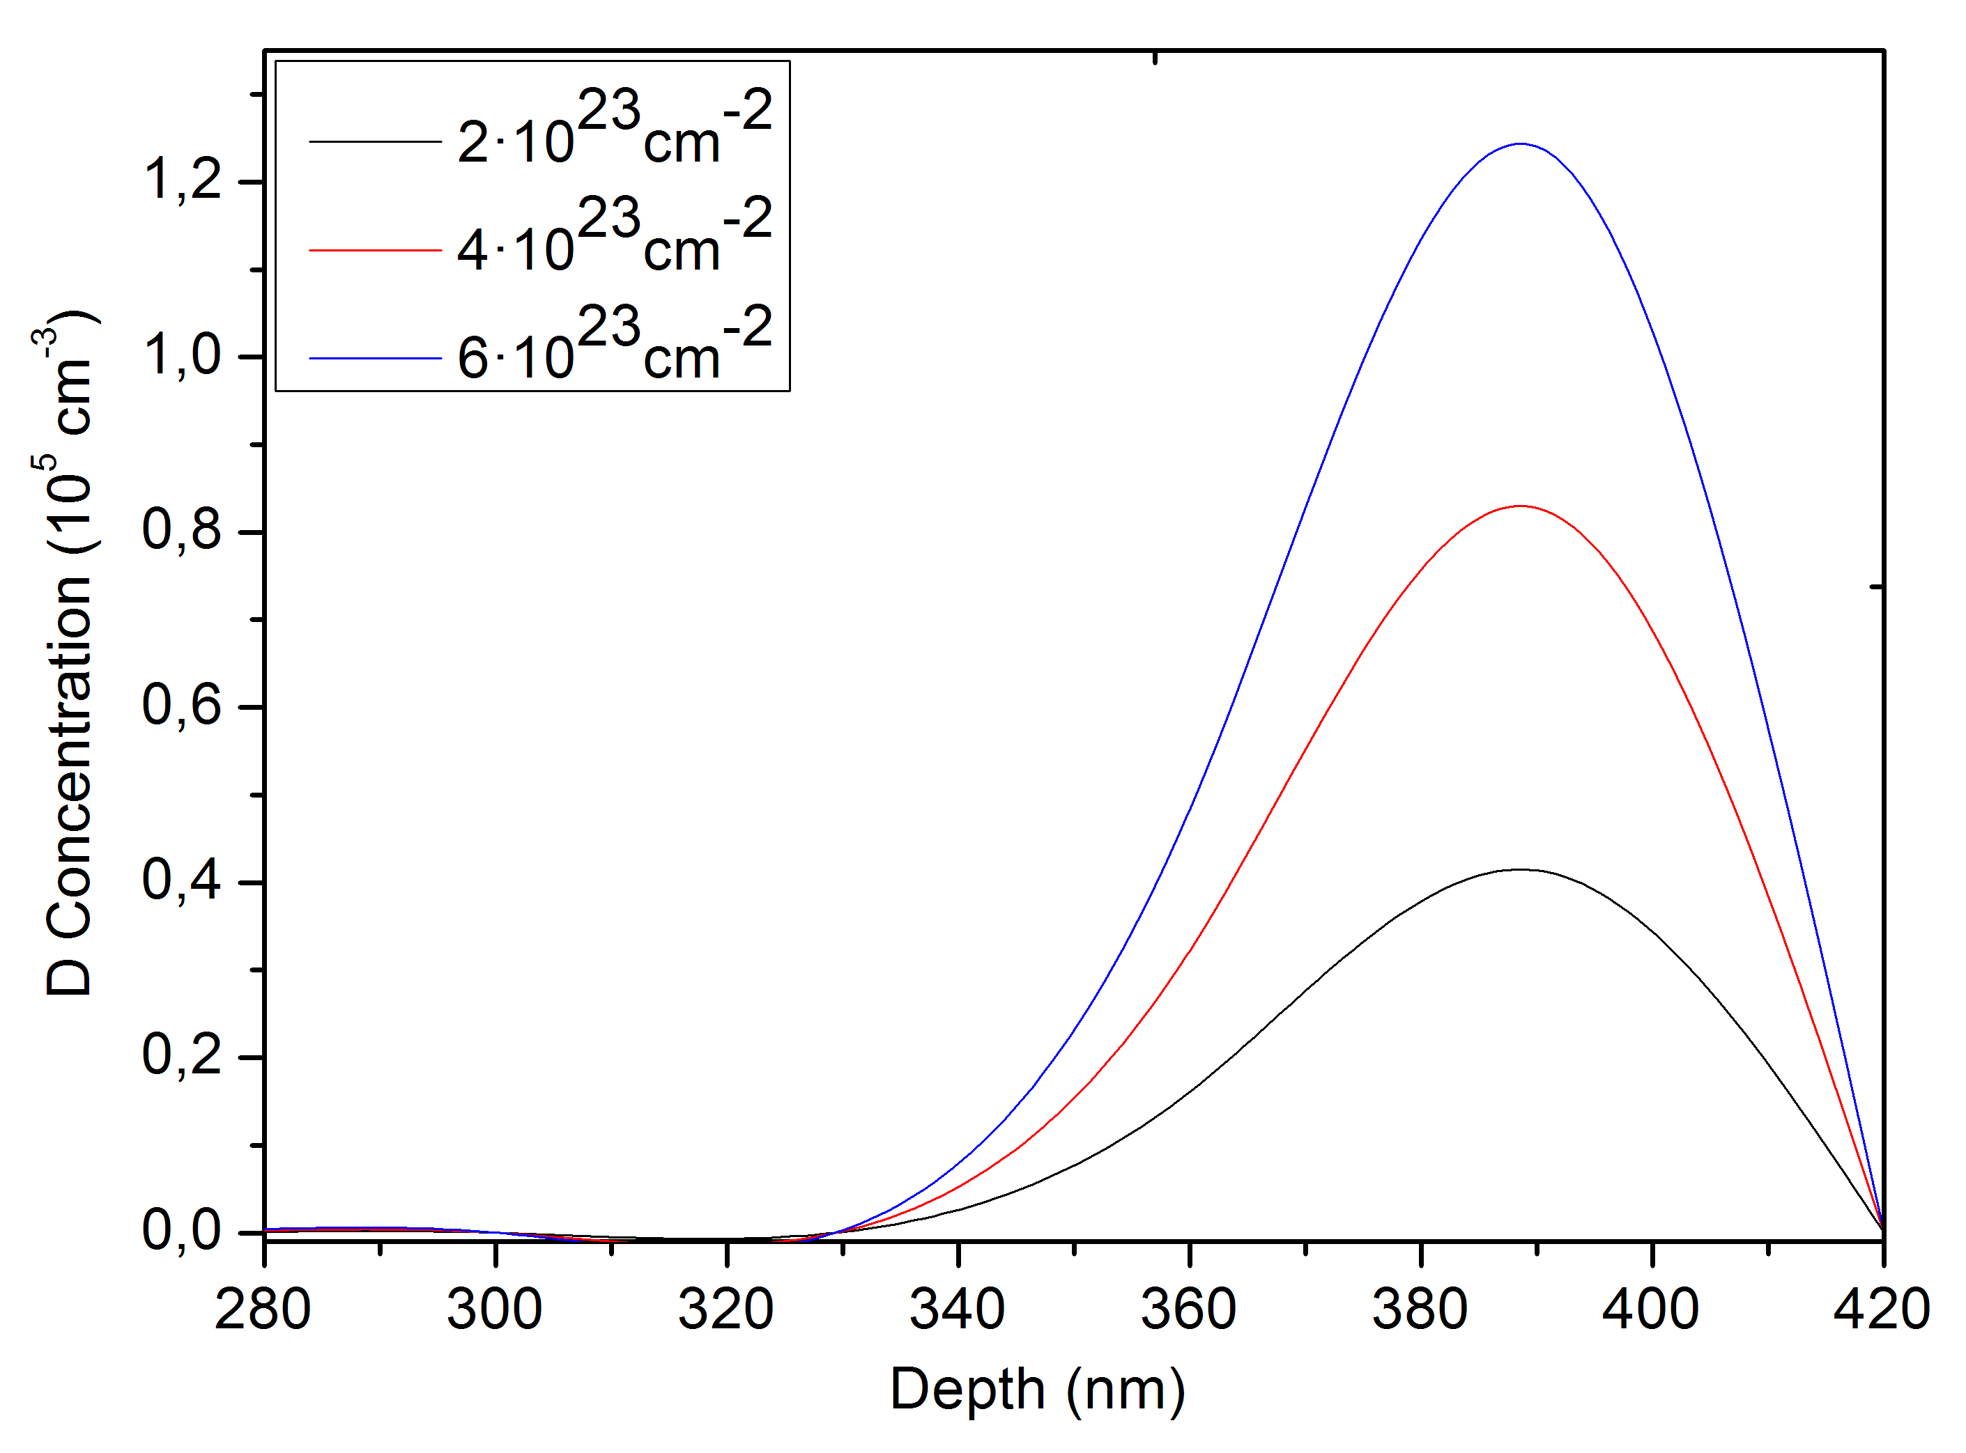  а) | 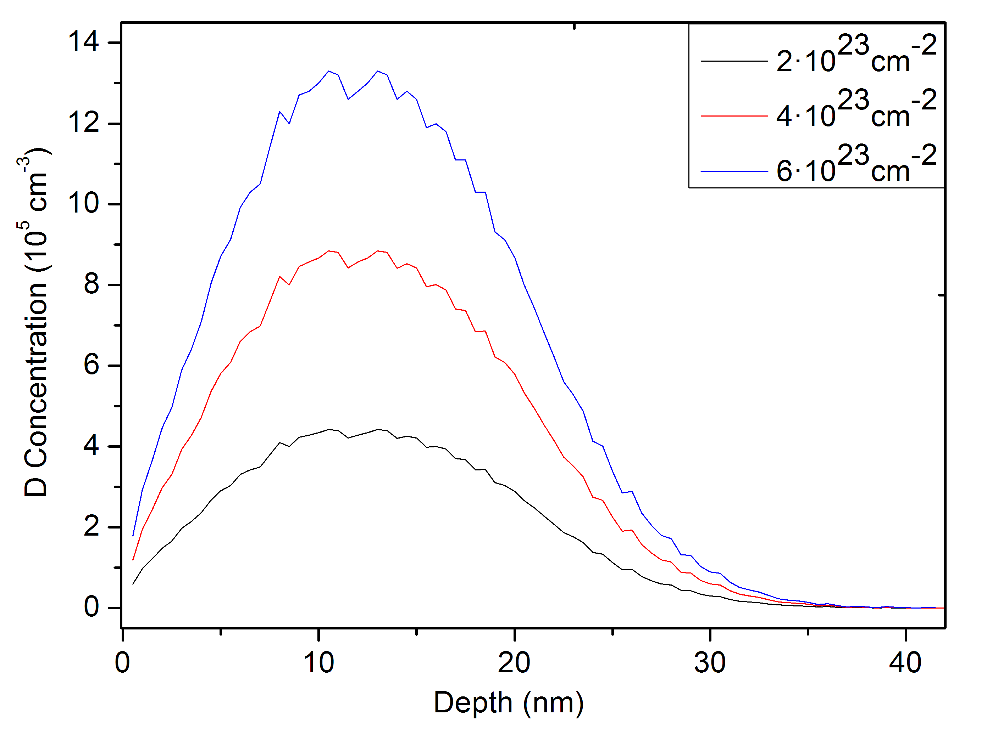  ә)
Сурет 3.17 – Дейтерий иондарының W, Mo пластиналарының ішіне ену тереңдігі бойынша таралу профилі

Көріп тұрғанымыздай, радиациялық әсерлесу дозасы артқан сайын материал үлгісіне енетін дейтерий иондарының саны артып, нәтижесінде концентрациясы артады. W, Mo пластиналары үшін есептелген профильдің максимумы Bragg шыңына сәйкес келеді және блистерлердің қалыптасу тереңдігін көрсетеді.
Материал пластиналарын ағын тығыздығы Φ_{n}=3·10⁶-9·10⁵ н/см², Φ=2·10²³-6·10²³ ион/см² радиациялық әсерлесуден кейінгі SRIM код негізінде есептелген D иондарының ену тереңдігі профилі көрсеткендей, дейтерий иондарының ең көп шоғырланған аймағы 60-120 нм тереңдік аралығын қамтиды. Радиациялық әсерлесу ағыны артқан сайын, материал пластиналарындағы дейтерий иондарының тығыздығы сызықты түрде артып отырады. Бұл аймақтағы радиациялық ақаулар, газ көпіршіктері (блистерлер), тордағы қысымдар мен фазалық өзгерістердің болатынын дәлелдейді.
Әсерлесу санының Φ_{n}=3·10⁶-9·10⁵ н/см², Φ=2·10²³-6·10²³ ион\см² импульсқа артуымен жазықтықтардың араларының өлшеміде азайып отырады. Материал пластиналарының бетін сәулелендірілгеннен кейін, қысқа мерзімді интенсивті термиялық қысымнан материал пластиналарының ішінде вакансиялар мен сығатын жүктемелер пайда болады. Алайда, торлардың арасындағы қашықтықтың азаюынан дифракциялық пиктердің үлкен бұрыштарға қарай қозғалысы бақыланады.

3.6 Ядролық сәулеленуден кейінгі рельефтерді зерттеу
DD синтезделу реакциялары нәтижесінде нейтрондары мен иондық әсерлесуден кейінгі W, Mo пластиналарындағы радиациялық зақымдану процестері нәтижесінде рельефтік өзгерістері зерттелді.
ПФ-4 қондырғысында камерадағы p = 6 торр дейтерии газын қолданып, W вольфрам және Mo молибден материал пластиналарының бетін радиациялық әсерлесуден кейінгі беттік зақымдануының морфологиялық өзгерісі DM 6000M оптикалық микроскоптың көмегімен зерттелді. Синтез нейтрондары мен ион ағындарымен радиациялық әсерлесуден алдын материал пластиналарының беттері шлифтеу әдісі қолданып өңделді. Вольфрам және молибден материал пластиналарының беттерін радиациялық әсерлесуден кейінгі морфологиялық өзгерістері 3.18 - суретте көрсетілген. Оптикалық микроскоптан алынған нәтижелер, әсерлесуге дейін материал пластиналарының кейбір аудандарында шлифтік өңдеуден пайда болатын механикалық зақымданулар кездеседі [114].
Вольфрам және молибден материалы пластиналарын Φ=2·10²³ ион\см² радиациялық әсерлесуден кейін вольфрам материал пластиналарының бетінде балқудан және жарғықаштардың лақтырылуынан ойықтар пайда болады (3.18 а - сурет). Молибден материал пластиналарының беттерінде балқу процесінен кейін пайда болатын рельефтер айқын біліне бастайды (3.18 ә - сурет), ал кейбір аймақтарында радиациялық күйреулер мен микросызаттардың пайда бола бастағаны байқалады. Жұтылатын энергия тығыздығына байланысты вольфрам және молибден пластиналарының бетінде рельефтер толқын тәрізді құрылым (волнообразную структуру) пайда болады.

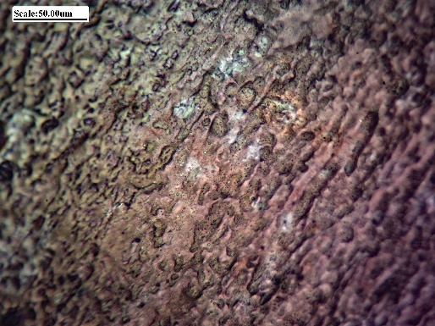  а) Φ₁=2·10²³ (х50 мкм) | 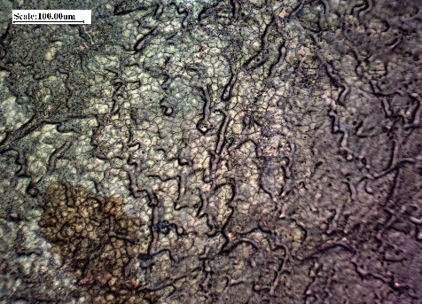  ә) Φ₂=2·10²³ (х100 мкм)
Вольфрам (а), Молибден (ә)

Сурет 3.18 – Радиациялық әсерлесуден кейінгі материал пластиналарының беттік өзгерістері

Материал пластиналарының радиациялық беттік эрозиясы мен зақымдануларының сипаттамаларын бақылау үшін оптикалық микроскоптық талдау нәтижелерінен кейін, беттік рельефтерінің орташа арифметикалық R_{a} ауытқуын зерттеу үшін профилометрлік талдау жүргізілді. Профилометрдің көмегімен вольфрам және молибден пластиналарының беттерін Φ=2·10²³-Φ=6·10²³ ион\см² радиациялық әсерлесуден кейінгі беттік рельефтері зерттелді. Вольфрам және молибден пластиналарының радиациялық әсерлесу ағын тығыздығына байланысты рельефтік профилдерінің өзгерісі 3.19 а, ә - суретте көрсетілген.

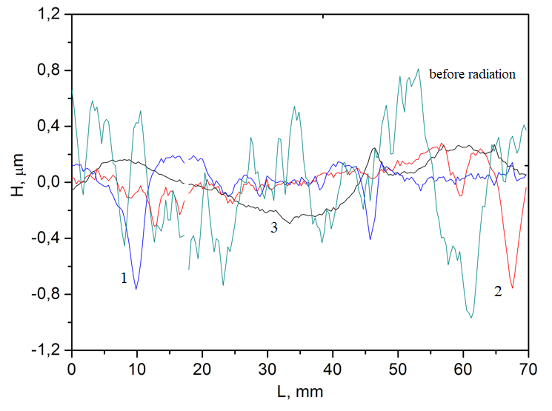  а | 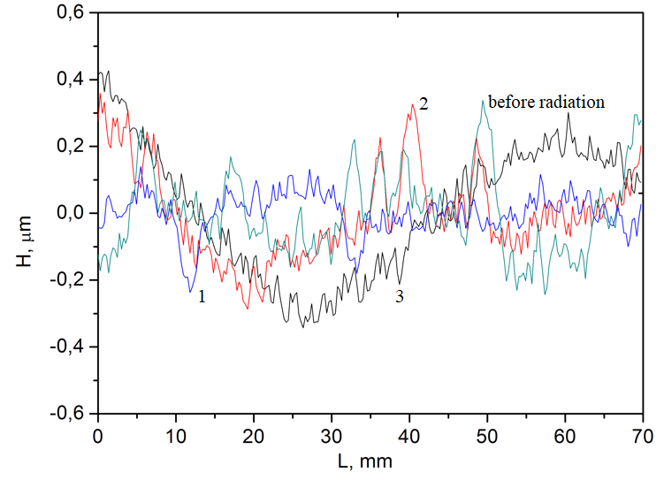  ә
Сурет 3.19 – W (а) және Mo (ә) пластиналарының беттік рельефтерінің өзгерісі

W, 1) 0.3 dpa , Ra=0,6 мкм  2) 0.6 dpa , Ra=0,4 мкм  3) 0.9 dpa Ra=0,3 мкм | Mo, 1) 0.2 dpa , Ra=1,4 мкм  2) 0.4 dpa , Ra=1,1 мкм  3) 0.6 dpa Ra=0,9 мкм

Беттік профильдердің өзгерісінен (3.19-сурет) R_{a} мәні жұтылатын энергия тығыздығының артуымен яғни әсерлесу импульстар санына байланысты азайып отырады [114]. Әдетте, конструкциялық және молибден вольфрам материалдарын ПФ қондырғысында N=1, 5, 7 импульстарда атқылау кезінде материалдардың беттеріндегі рельфтері артады [122-124]. Рельфтердің пайда болуына материал бетіндегі эрозиялық процестердің де әсері болатыны белгілі. Радиациялық әсерлесулерден кейін вольфрам пластиналарының беттік рельфтерінің орташа арифметикалық R_{a} ауытқуының мәні (0.6 - 0.3 мкм), молибден үшін (1.4 - 0.9 мкм) аралығында өзгеріп отырады.
Алынған нәтижелерден, радиациялық әсерлесуден кейінгі Mo молибден және W вольфрам материалдарының бетіндегі рельефтердің пайда болу механизмі тозаңдану, балқу және булану процесітерінен жүзеге асатынын дәлелдейді. W және Mo материал беттерінің рельефтері біртекті емес микросызаттар мен радиациялық эрозияның пайда болуынан деп болжам жасалды. Беттік рельефтердің (R_{a}) орташа мәні вольфрам материалы үшін әсерлесу дозасының артуына байланысты азайып отырады, бұл кристалдық торларда зақымданулар болғанын нақтылады.
Эксперименттік зерттеу жұмыстарын оптикалық микроскоппен талдау нәтижелері, радиациялық әсерлесуден кейінгі вольфрам және молибден пластиналарының беттік зақымданулары мен рельефтік өзгерістері, сәулелендіру ағынына тәуелді болатынын көрсетті [106, 107, 110, 112]. Материал пластиналарының бетін профилометрлік сканерлеу нәтижесінде радиациялық сәулеленген материал беттерінде көптеген көпіршіктер, кеуектер, тесіктер, сызаттар түріндегі зақымданулардың әсерінен беттік рельеф біртексіз өзгеретіні байқалады. Мұндай өзгерістер ПФ қондырғысындағы радиациялық әсерлесудің оптимал параметрлерінде байқалған рельефтік өзгерістер нейтрон - иондық сәулелену нәтижесінде материалдардағы радиациялық төзімділік қасиеттеріне әсерін сипаттайтын маңызды ядролық-физикалық көрсеткіштер болып табылады
Бөлім бойынша қорытынды
Диссертациялық жұмыстың осы бөлімінде DD синтезделу нәтижесінде энергиясы 2,45 МэВ Φ_{n}=3·10⁶-9·10⁵ н/см² болатын нейтрондар ағыны мен Φ=2·10²³-6·10²³ ион\см² жоғары энергиялы дейтерий иондарының W және Mo материал үлгілерін ядролық-сәулеленуден кейінгі зақымданулары зерттелді. СЭМ, АКМ және XRD талдау нәтижелері, радиациялық әсерлесу дозаларына байланысты кристталдық торларда радиациялық ақаулар, саңылаулар, блистерлер, жарылған көпіршіктер түріндегі зақымданулар түрінде пайда болып, радиациялық эрозияға әсер ететіні анықталды. Мұндай зақымданулар материал бетіне импульсті радиациялық әсерлесу кезінде дейтерий иондарының, материал үлгілерінің кристалдық торларда қармалып қалуынан блистерлер түрінде және материалдардың беттік температурасының өзгерісіне байланысты сызаттар түрінде пайда болады.

ҚОРЫТЫНДЫ

Ұсынылған диссертациялық зерттеу жұмысында плазмалық фокус қондырғысындағы нейтрондардың шығуына әсер ететін параметрлері мен материалдардың радиациялық эрозиясы қарастырылды. Алынған нәтижелер бойынша мынадай негізгі қорытындылар жасалды:
Плазмалық фокус реакторында D–D реакцияларының тиімді жүріп нәтижесінде пайда болатын термоядролық нейтрондардың генерациясы мен радиациялық сәулелену қарқындылығын арттыру үшін эксперименттік параметрлерін оңтайландыру үшін геометриялық өлшемдеріне байланысты екі түрлі: анод ұзындығы l=3 см, диаметрі d=3 см, және диаметрі d=2,27 см болатын катод (Электрод-I), сәйкесінше анод ұзындығы l=3 см, диаметрі d=3 см, диаметрі 5 см болатын катод (Электрод-II) электродтар жүйесі жасақталды. Нәтижесінде синтезделу реакциясының тиімді жүріп, нейтрондардың генерациясының артуына әсер ететін электродтар жүйесі мен эксперименттік жұмыс параметрлері анықталды.
DD ядролық синтезделу реакциясын жүзеге асыру үшін дейтерий газ қысымының өзгерісіне қатысты Z-пинчтік фокусталу сипаттамалары зерттелді. Зарядталу кернеуі мен камерадағы газ қысымының өзгерісіне қатысты I_{p} пинчтелу тоғы азайып t_{p} сығылу уақыты артып отырады. Пинчтік тоқ пен пиктік тоқтың өзгерісі плазманың динамикалық кедергісінің азаюымен және плазма бағандарының газ қысымына байланысты сығылу сәттерінің жылжуымен байланысты болады. d-d реакциясы кезіндегі термоядролық плазманың Z-пинч сығылу кезіндегі параметрлері дейтерондар энергиясы және d-d реакциясының көлденең қимасы (σ) анықталды. Ядролық синтезделу жүзеге асатындай жеткілікті дәрежеде T∼1 кэВ температураға ие болады.
Электродтардың геометриялық өлшемдері мен жұмыс параметрлеріне байланысты эксперимент жүзінде нейтрондардың оптималды шығуы анықталды: электрод-I үшін, Y_{n} нейтрондардың максималды мәндері; U=14 кВ кернеу p=2,5 Tорр <Y_{n}>=1,98 (±0,2)·10⁷ н\имп, U=16 кВ кернеуде p=4,5 Tорр <Y_{n}>=4,67(±0,2)·10⁷ н\имп, және U=18 кВ кернеу мәнінде p=6 Tорр газ қысымында <Y_{n}>=1,35(±0,2)·10⁸ н\имп тең болды. Электрод-II үшін Y_{n} нейтрондардың максимал мәндері U=14 кВ p=3 Tорр, U=16 кВ p=4 Tорр газ қысымдарында сәйкесінше <Y>=5(±0.27)·10⁶ және <Y>=1,2(±0.27)·10⁷ тең болды.
Нейтрондардың пайда болуының оптималды шарттарындағы анизотропия мәндері зерттелді. Нейтрондардың анизотропиясының орташа мәні электрод-I (U=14 кВ α=1,48±0,2; U=16 кВ α=1,78±0,4 және U=18 кВ α=1,9±0,5) және электрод-II үшін (U=14 кВ α=1,32±0,3; U=16 кВ α=1,45±0,5) тең болды. Жүргізілген эксперимент жұмыстары нейтрондардың орташа энергиясы жанама бағытта тіркелген нейтрондардың энергиясынан осьтік бағытта тіркелген нейтрондардың энергиясының жоғары болатынын көрсетті. Мұндай көрсеткіштер нейтрондардың пайда болуына үдеткіштік механизмінің әсері басымырақ болатынын дәлелдейді.
ПФ-4 плазмалық фокус қондырғысында W және Mo пластиналарының бетін Φ=2·10²³-6·10²³ ион\см² дозаларымен және энергиясы 2,45 МэВ болатын нейтрон бөлшектерімен радиациялық әсерлесу арқылы беттік зақымданулары мен эрозиясы зерттелді. Зерттеу нәтижесінде, материал үлгілерінің беттеріндегі радиациялық сәулелену дозасына байланысты, эрозиялық әсер мен зақымдану шамасы бірізді өсетіні анықталды. Иондық және нейтрондық сәулеленудің бірігіп әсерлесуінен, W, Mo материал пластиналарының бетіндегі температураның артуына, беттік атомдардың десорбциясына, қайта құрылымдануына және ақаулардың, кратерлер мен микросызаттардың түзілуіне алып келеді. Бұл құбылыстар ядролық энергетикада, әсіресе болашақ ТЯР үшін конструкциялық материалдардың радиациялық беріктілігі мен термотұрақтылығын эксперименттік модельдеуде, ядролық медицина мен қолданбалы ядролық зерттеулерде маңызды сипаттамаларға ие болады.
Радиациялық әсерлесу нәтижесінде молибден пластиналарының бетінде макроскопиялық радиациялық эрозиялық құрылымдар қалыптасатыны анықталды. Радиациялық флюенстің артуымен бірге, Mo бетінде ∼1-2 мкм, тереңдіктегі терморадиациялық сызаттар және радиациялық булану процесінен туындайтын, диаметрі ∼100-300 мкм, болатын кратер тәрізді микроқуыстар байқалды. Мұндай процесс, нейтрондық және иондық сәулелену ағынымен әсерлесуден кейін пайда болатын локалдық қызу, булану және конденсация циклдері, сондай-ақ терморадиациялық жүктемелер мен фазалық ауысым процестерін салдары болып табылады. Сонымен қатар, радиациялық сәулелендірілген W вольфрам және Mo молибден пластиналарындағы кратерлердің, микросызаттардың Н тереңдігі мен R радиусы радиациялық әсерлесу дозасына байланысты пропорционал артып отырады.
Ағын тығыздығы Φ=2·10²³-6·10²³ ион\см² және энергиясы 2,45 МэВ болатын нейтрон бөлшектерімен W, Mo материал үлгілерін радиациялық әсерлесуден кейінгі зақымданулары зерттелді. SRIM код арқылы есептеу нәтижелері вольфрам үшін зақымдану деңгейлері үшін пиктік мәндері 0.3 dpa, 0.6 dpa, және 0.9 dpa, молибден үшін 0.2 dpa, 0.4 dpa, 0.6 dpa атомдық ығысуға тең болатынын яғни радиациялық әсерлесу дозаларына байланысты кристталдық торларда ақаулар пайда болатынын көрсетеді. Әсерлесу ұзақтығына байланысты дейтерий иондары материалдың кристалдық торларында имплантацияланып ядролық реакция нәтижесінде H₂, He газдары түзіліп, ішкі қысымды арттырады. Зақымдалған кристалдық торларда дейтерий иондарының қармалып қалуы тор ішіндегі дислокациялар мен дефектілердің өсуіне, бұл радиациялық блистерлердің пайда болуына алып келеді.
Дейтерий иондарының вольфрам пластиналарының орталық бөлігінде кристалдық торларда қармалып қалуынан блистерлер түрінде пайда болады. Радиациялық әсерлесулер дозасы Φ=2·10²³ ион\см² бастап вольфрам материалдарының орталық бөлігіндегі беттік температураның T_{беттік}<Т_{балқу} мәндерінде, 110 кристалл жазықтықтарының зақымдануынан көпіршіктер концентрациясы пайда бола бастайды. Әсерлесу дозасы Φ=4·10²³-6·10²³ ион\см² дейін артуынан Т_{балқу}≥T_{беттік}<Т_{балқу} мәндерінде тығыз орналасқан көпіршіктердің үлкен кластерлерге интенсивті бірігуі нәтижесінде максималды диаметрі ∼6-8 мкм болатын көпіршіктер пайда болып, олардың концентрациясы 33 % азаяды. Әсерлесу дозасына байланысты тығыз блистерлердің беттік тығыздығы ∼60 мкм⁻² - 20 мкм⁻² азайып, көлемі ∼3,5-5,4 мкм аралығында артып отырады.
XRD талдау нәтижесі радиациялық сәулеленгеннен кейін, W вольфрам және Мо молибден материал үлгілерінің дифракциялық пиктері кубтық көлемді орталықтанған торлар фазасына сәйкес келеді, яғни әсерлесуден кейін ешқандай фаза түзілмейтінін көрсетті. Әртүрлі пиктер үшін, бұрыштық орнының қозғалысыда әртүрлі болып табылады. Бұл вольфрам материал үлгілерін дейтерий ион бөлшектерімен және нейтрон ағынымен әсерлесуден кейінгі радиациялық ақауды көрсетеді.
Алға қойылған міндеттердің толықтай шешілуін бағалау
Диссертациялық жұмыста қойылған барлық міндеттер толығымен шешілді. Жоспарланған эксперименттік жұмыстар орындалды, алынған нәтижелерді талдау отандық және шет елдік ғылыми кеңесшілерімен талқыланды. Диссертациялық жұмыс бойынша алынған нәтижелер мен қорытындылар ядролық физика және радиациялық физика заңдылықтары мен ережелеріне қайшы келмейді.
Диссертациялық жұмыстың нәтижелерін қолдану бойынша ұсыныстар.
Плазмалық фокус қондырғысы тығыздығы жоғары қуатты иондарды, нейтрондарды және қысқа мерзімді радиоизотопты бөлшектерді, және плазманы (жылулық және радиациялық) өндіре алу мүмкіндігіне ие болғандықтан, диссертациялық жұмыста алынған нәтижелер, ПФ термоядролық реакторын жасақтап электродтардың геометриялық өлшемдеріне және жұмыс парамтерлеріне байланысты оптималды нейтрондардың шығуын эмиссиясын тіркеуге, олардың пайда болу механизмдерін түсінуге мүмкіндік береді. Сонымен қатар ИТЭР термоядролық реакторының бірінші қабатының материалдарының бетін термиялық және радиациялық әсерлесуден кейінгі зақымданулар мен беттік эрозияларды түсінуде, эксперименттік модельдеуде маңыздылығы зор.
Диссертациялық жұмыстың ғылыми деңгейін бағалау
Диссертациялық жұмыстағы зерттеулер әл-Фараби атындағы ҚазҰУ-дың физика-техникалық факультеті, плазма физикасы нанотехнология және компьютерлік физика кафедрасында, сонымен қатар П.Н. Лебедев атындағы физикалық институтында (Мәскеу қ. Ресей) орындалды. Диссертациялық жұмыста келтірілген жаңа шешімдер әдебиетте бұрыннан белгілі нәтижелермен салыстырылды. Диссертациялық жұмыстың нәтижелері шет ел және отандық ғылыми журналдарда жарияланып, халықаралық ғылыми конференциялар мен семинарларда талқыланды.

ПАЙДАЛАНЫЛҒАН ӘДЕБИЕТТЕР ТІЗІМІ

1. Filippov N.V., Filippova T.I., Vinogradov V.P. Dense high-temperature plasma in a non-cylindrical Z-pinch compression // Nuclear Fusion Supplement. – 1962. – Vol. 2, No. 4 – P. 572-577.
2. Mather J.W. Investigation of the High‐Energy Acceleration Mode in the Coaxial Gun // Physics of Fluids. – 1963. – Vol. 3, No. 7. – P. 28-32.
3. Mather J.W., Bottoms P.J. Characteristics of the dense plasma focus discharge // The Physics of Fluids. – 1968. – Vol. 11, No. 3. – P. 611-618.
4. Marshall J. Acceleration of plasma into vacuum // Journal of Nuclear Energy. – 1954. – Vol. 77 – P. 276-279.
5. Krompholz A.H., Neff W., Ryhl F., Schonbach K., Herziger G.H. // Physics Letter. – 1980. – Vol. 77, No. 5. – P. 246-255.
6. Жданов С.К., Трубников Б.А. О колебаниях электромагнитного поля вблизи плазменного фокуса и Z-пинча // Письма в ЖЭТФ. – 1978. – Т. 28, № 2. – C. 61-65.
7. Clausse A., Soto L., Friedli C., et al. Feasibility study of a hybrid subcritical fission system driven by Plasma-Focus fusion neutrons // Analysis Nuclear Energy. – 2015. – Vol. 56, No. 78. – P. 10-14.
8. Scholz M., Bienkowska B., Ivanova-Stanik I.M., Karpinski L., Paduch M., Zielinska E., Kravarik J., Kubes P., Banaszak A., Jakubowski L., Sadowski M., Szydlowski A., Schmidt H., Vitulli S. Correlation between pinch dynamics, neutron and X-ray emission from megajoule plasma focus device // Vacuum. – 2004. – Vol.76, No. 3. – P. 361-364.
9. Krokhin O.N., Nikulin V.Ya. The upgraded plasma focus installation "FLORA"– the installation "TULIP"// Journal of Technical Physics. – 1999. – Vol. 15, No. 1. – P. 50-55.
10. Никулин В.Я., Полухин С.Н. О насыщении нейтронного выхода плазменных фокусов мегаджоульного диапазона // Физика плазмы. – 2007. – Т. 33, № 3. – С. 1-7.
11. Bernard A., Bruzzone H., Choi P. et al. Scientific status of plasma focus research// Nuclear Fusion. – 1978. – Vol. 18, No. 12. – P. 1803–1811.
12. Perkins L. J., Logan B. G. Fusion reaction rate modeling and ignition conditions// Physics of Plasmas. – 2000. – Vol. 7. – P. 2480–2486.
13. Raad H. Majeed., Laheeb A. Mohammed. The study of a improve model for the D-D nuclear fusion Reaction cross section// Ibn Al-Haitham Journal. –2013. – Vol. 26, No. 2. – Р. 120-128.
14. Михайлов В. М. Ядерные реакции при низких энергиях// Энергоатомиздат. – Москва, 1989. – 256 с.
15. Shearer J. Contraction of Z-pinches actuated by radiation losses // Physics Fluids. – 1976. – Vol. 19, No. 3. – Р. 14-26.
16. Singh A., Sing L., Saw S.H. Effect of the variation of pressure on the Dynamics and neutron yield of plasma focus machines // IEEE Transactions on Plasma Science. – 2017. Vol. 8, No.45. – P.286-291.
17. Вихрев В. В., Королев В.Д. Генерация нейтронов в Z-пинчах // Термоядерный синтез. – 2007. – Т. 33, № 5. – C. 394-423.
18. Zhukeshov A.M., Amrenova A.U., Gabdullina A.T., Moldabekov Zh.M., Useinov B.M. Calculation and analysis of electrophysical processes in a high-power plasma accelerator with an intrinsic magnetic field // Technical Physics. – 2019 – Vol. 64, No. 3. – P. 342-347.
19. Kubes P., Klir D., Kravarik J., Rezac K., Paduch M., Pisarczyk T., Scholz M., Chodukowski T., Bienkowska B., Stanik I. Energy transformations in column of plasma-focus discharges with megaampere currents // IEEE Transactions on Plasma Science. – 2012. – Vol. 2, No. 40. – P. 481-486.
20. Gribkоv V. А. Feasibility study for developing a hybrid reactor, based on the DPP device // Atom еnergie. – 1980. – Vol. 36, No. 3. – Р. 167-172.
21. Perkins L. J., Logan B. G. Fusion reaction rate modeling and ignition conditions// Physics of Plasmas. – 2000. – Vol. 7. – P. 2480–2486.
22. Lee S., Saw S.H. Pinch current limitation effect in plasma focus // Applied Physics Letter. – 2008. – Vol. 12, No. 92. – P. 21-50.
23. Moreno C., Bruzzone H., Martinez J., Clausse A. Conceptual engineering of plasma-focus thermonuclear pulses // IEEE Transactions on Plasma Science. – 2000. – Vol. 28, No. 5. – P. 1735-1741.
24. Castillo Mejia F., Milanese M., Moroso R., Pouso J. Some experimental research on anisotropic effects in the neutron emission of dense plasma-focus devices // Journal of Physics. D: Applied Physics. – 1997. – Vol. 30, No. 5. – P. 1499 - 1506.
25. Gribkov V. A., et al. Plasma dynamics in the PF-1000 device under full-scale energy storage: II. Fast electron and ion characteristics versus neutron emission parameters and gun optimization perspectives // Journal of Physics. D: Applied Physics. – 2007. – Vol. 40, No. 12. – P. 3592-3607.
26. Дубинов А.Е., Сенилов Л.А. Исследования на плазменных фокусах в развивающихся странах // Вопросы атомной науки и техники. – 2013. – Т.3, № 6. – C. 62-70.
27. Lee S., Tou T.Y., Moo S.P., Eissa MA., Gholap A.V., Kwek K.H., Mulyodrono S., Smith A.J., Usada W., Zakaullah M. A simple facility for the teaching of plasma dynamics and plasma nuclear fusion // American Journal Physycs. – 1988. – Vol. 56, No. 62. – P.19-28.
28. Scholz M., Ivanova-Stanik I.M. Initial phase in plasma focus device - model and computer simulation // Vacuum. – 2000. – Vol.58, No. 2. – P. 287-293.
29. Talaei A., Kiai S., Study S.M. The influence of the bank energy on the dynamical pinch in plasma focus // Journal of Fusion Energy. – 2009. – Vol.28, No. 3. – P. 304-313.
30. Bures B.L., Krishnan M., Madden R.E., Blobner F. Enhancing neutron emission from a 500-j plasma focus by altering the anode geometry and gas composition // IEEE Transactions on Plasma Science. – 2010. – Vol. 38, No. 4. – P. 667-671.
31. El-Sayed H.A., Allam T.M., Soliman H.M. Plasma current sheath shape and trapping efficiency in 2.2 kJ (EAEA-PF1) plasma focus device // Plasma physics reports. – 2019. – Vol.45, No. 9. – P. 821-829.
32. Krokhin O.N., Nikulin V.Ya., Scholz M., Volobuev I.V. The Measurements of Neutron Emission on Plasma Focus Installations with Energy Ranging from 4 to 1000 kJ // Proceeding of 20th Symposium on Plasma Physics and Technology. – 2002. – P. 61.
33. Комаров Н.Н., Кварцхава И.Ф., Фадеев В.М. Ядерный синтез. – М.: Физматгиз, 1965. – 192 с.
34. Исаев А. И. Ядерные реакции и термоядерный синтез// Энергоатомиздат. – Москва, 1985. – 320 с.
35. Комаров Н.Н. Ядерный синтез. – М.: Физмат, 1963. – 174 с.
36. Арцимович Л.А. Управляемые термоядерные реакции. – М.: Физматгиз, 1961. – 169 c.
37. Yordanov V., Genov D., Ivanova-Stanik I., Blagoev A. Ionization growth in the breakdown of plasma focus discharge // Vacuum. – 2004. – Vol. 76, No. 3. – P. 365-368.
38. Stepniewski W. MHD numerical modelling of the plasma focus phenomena // Vacuum. – 2004. –Vol.76, No.1. – P. 51 - 55.
39. Виноградов В.П., Крауз В.И., Крохин О.Н., Каракин М.А., Мялтон В.В., Никулин В.Я., Огинов А.В. Динамика и структура токово-плазменной оболочки плазмофокусного разряда мегаджоульного разряда // Препринт ФИАН. – 2004. – Т.25, № 3. – C. 25-29.
40. Chow S.P., Lee S., Tan B.C. Current sheath studies in a co-axial plasma focus gun // Journal of Plasma Physics. – 1972. – Vol.1, No. 8. – P. 21-31.
41. Михайлов В. М. Ядерные реакции при низких энергиях// Энергоатомиздат. – Москва, 1989. – 256 с.
42. Калин Б.А., Скоров Д.М., Якушин В.Л. Проблемы выбора материалов для термоядерных реакторов – М.: Энергоатомиздат, 1985. – 184 с
43. Federici G., Coad J.P., Haasz A.A., et. al. Critical plasma–wall interaction issues for plasma–facing materials and components in near–term fusion devices // Journal Nuclear Materials. – 2000. – Vol. 283, No. 87. – P. 110-119.
44. Kaminsky M. Plasma contamination and wall erosion in thermonuclear reactors // IEEE Transactions on Plasma Science. – 1971. – Vol. 18, No. 4. – P. 208 - 221.
45. Ueda Y., Coenen J.W., De Temmerman G., Doerner R.P., Linke J., Philipps V., Tsitrone E. Research status and issues of tungsten plasma facing materials for ITER and beyond // Fusion Engineering and Design. – 2014. – Vol. 89, No. 6 – P. 901 - 906.
46. Будаев В.П., Мартыненко Ю.В., Карпов А.В., и др. Рекристаллизация и растрескивание вольфрама при тепловых нагрузках, ожидаемых в ИТЭР // ВАНТ. Серия. Термоядерный синтез. – 2013. – Т. 36, № 3. – C. 47-53.
47. Chernyshova M., Gribkov V.A., Kowalska-Strzeciwilk E., Kubkowska M., Miklaszewski R., Paduch M., Pisarczyk T., Zielinska E., Demina E.V., Pimenov V.N. Interaction of powerful hot plasma and fast ion streams with materials in dense plasma focus devices // Fusion Engineering and Design. – 2016. – Vol. 113, No. 4. – P. 109-118.
48. Hirai F., Escourbiac S., Carpentier-Chouchana A., Fedosov L., Ferrand T., Jokinen V., Komarov A., Kukushkin M., Merola R. ITER tungsten divertor design development and qualification program // Fusion Engineering and Design. – 2013. – Vol. 88, No. 9. – P. 1798-1801.
49. Wright G.M., Mayer M., Ertl K., De Saint-Aubin G. and Rapp, Hydrogenic retention in irradiated tungsten exposed to high-flux plasma // Nuclear Fusion. – 2010. – Vol. 50, No 6. – P. 75-60.
50. Bhuyan M., Mohanty S.R., Rayjada P.A., Raole P.M. Plasma focus assisted damage studies on tungsten // Application Surface Science. – 2013. –Vol. 264, No. 8. – P. 674-680.
51. Inestrosa-Izurieta M.J., Ramos-Moore E., Soto L. Morphological and structural effects on tungsten targets produced by fusion plasma pulses from a table top plasma focus // Nuclear Fusion. – 2015. – Vol. 55, No. 9. – P. 93-101.
52. Jiangtao Zh. Investigation of hydrogen bubbles behavior in tungsten by high - flux hydrogen implantation // Journal of Nuclear Materials. – 2018. – Vol. 50, No 3. – P.198-204.
53. Liu X. Irradiation effects of hydrogen and helium plasma on different grade tungsten materials // Nuclear Materials and Energy. – 2017. – Vol. 12, No. 15. – P. 1314-1318.
54. Al-Ajlony A., Tripathi J.K., Hassanein A. Low energy helium ion irradiation induced nanostructure formation on tungsten surface // Journal of Nuclear Materials. – 2017. – Vol. 48, No. 8. – P. 1-8.
55. Niranjan R., Rout R.K., Tomar B.S., Ramanjaneyulu P.S., Paranjape D.B., Kaushik T.C. Application of medium energy plasma focus device in study of radioisotopes // Physics Letter. – 2018. – Vol. 46, No. 382. – P. 3365-3368.
56. Gribkov V., Pimenov V., Ivanov L., Dyomina E., Maslyaev S., Miklaszewski R., Scholz M., Ugaste U. Interaction of high-temperature deuterium plasma streams and fast ion beams with stainless steels in dense plasma focus device // Journal Physics. D Applied Physics. – 2003. – Vol.36, No. 2. – P.1817-1825.
57. Saw S.H., Damideh V., Ali J., Rawat R.S., Lee P., S. Lee, Damage Study of Irradiated Tungsten using fast focus mode of a 2.2 kJ plasma focus // Vacuum. – 2017 – Vol. 144, No 9. – P.14-20.
58. Niranjan R., Rout R., Srivastava R., Chakravarthy Y., Mishra P., Kaushik T., Gupta S.C. Surface modifications of fusion reactor relevant materials on exposure to fusion grade plasma in plasma focus device // Application Surface Science. – 2015. – Vol. 355, No. 1. – P. 989-998.
59. Dutta N.J., Buzarbaruah N., Mohanty S.R., Damage studies on tungsten due to helium ion irradiation // Journal Nuclear Materials. – 2014. – Vol. 452, No. 3. – P. 51-56.
60. Bhuyan M., Mohanty S.R., Rayjada P.A., Raole P.M. Plasma focus assisted damage studies on tungsten // Applied Surface Science – 2013. – Vol. 264, No. 13. – P. 674-680.
61. Молдабеков Ж.М., Жукешов А.М., Габдуллина А.Т., Амренова А.У., Серик К. «Плазмалық фокус – 30» термоядролық қондырғысының статикалық параметрлерін зерттеу // ҚР ҰЯО Хабаршысы. – 2019. – Т. 77, №1. – Б. 23-26.
62. Zhukeshov А.М., Moldabekov Zh.M., Ibraev B.M., Amrenova А.U., Gabdullina A.T. Plasma diagnostics on pulse plasma-focus generators and their features as alternative fusion reactors // Fusion Science and Technology. – 2021. –Vol. 77, No. 5. – P. 359-365.
63. Krokhin O.N., Nikulin V.Ya., Peregudova E. N., Volobuev I.V. Compact Activation Detectors for Measuring of Neutron Emission on Plasma Focus Installations // Journal of Problems of Atomic Science and Technology. Series Plasma Physics. – 2005. – Vol. 10, No. 1. – P. 101-103.
64. Moldabekov Zh.M., Zhukeshov А.М. X-ray and ion emission sources in high-current discharge plasma // Тезистер жинағы. «ФАРАБИ ӘЛЕМІ» халықаралық студенттер мен жас ғалымдардың ғылыми конференциясы. Алматы, Қазақстан. – 2019. – Б. 9.
65. Nikulin V.Ya., Polukhin S.N., Tikhomirov A.A. A Simple criterion for the snowplowing efficiency of the working gas in a kJ plasma focus // Plasma Physics Reports. – 2005. – Vol. 31, No. 7. – Р. 591-595.
66. Gribkov V.A., Nikulin V.Ya., Fadeev V.M., Khodataev Ya.K. Self-organizing current-plasma structures in a dense plasma focus // Journal of Moscow Physics Society. – 1993. – Vol. 3, No. 2. – P. 75-84.
67. Zhukeshov А.М., Moldabekov Zh.M., Ioffe A. The plasma parameters and neutron yield at device of «Plasma focus» // Physical Sciences and Technology. – 2019. – Vol. 6, No. 1. – P. 68-74.
68. Scholz M., Schmidt H. Plasma focus neutron production and diagnostics// Fusion Engineering and Design. – 2000. – Vol. 51–52. – P. 729–735.
69. Moldabekov Zh. Zhukeshov A.M., Gabdullina A.T., Amrenova A.U. Interrelation of fusion cross-section, reaction rate and neutron production in a D-D reaction in a plasma focus device // Recent Contributions to Physics. – 2026. – Vol. 96, No. 1. – P. 23-31.
70. ENDF/B-VII Nuclear Data Library// Brookhaven National Laboratory. – 2011.
71. EXFOR Nuclear Reaction Database// IAEA Nuclear Data Section. – Vienna.
72. Bosch H.-S., Hale G. M. Improved formulas for fusion cross-sections and thermal reactivities// Nuclear Fusion. – 1992. – Vol. 32, No. 4. – P. 611–631.
73. S.Lee, Plasma focus ion beam fluence and nuclear fusion yield scaling// Physica Plasmas – 2019. – Vol.15, ID article: 062702.
74. Nevins W. M., Swain R. Neutron production mechanisms in fusion plasmas// Nuclear Fusion. – 2000. – Vol. 40. – P. 865–872.
75. Moldabekov Zh.M., Zhukeshov A.M., Nikulin V.Ya., Volobuev I.V. Study neutron emission in plasma focus device by silver activation method // International Journal of Mathematics and Physics. – 2020. – Vol. 11, No. 2. – P. 41-44.
76. Shaw B.H., Chapman S., Cooper C.M., Goyon C., Angus J., Link A., Higginson D.P., Liu J.X., Mitrani J.M. Maximizing neutron yields by scaling hollow diameter of a dense plasma focus anode // Journal of Applied Physics. – 2018 – Vol. 124, No. 23. – P. 233-301.
77. Kubes P., Paduch M., Cikhardt J., Cikhardtova B., Klir D., Kravarik J., Rezac K., Zielinska E., Sadowski M.J., Szymaszek A. Increase in the neutron yield from a dense plasma-focus experiment performed with a conical tip placed in the centre of the anode end // Physics of Plasmas. – 2017. – Vol. 24, No. 9. – P. 92-97.
78. P. Kubes, M. Paduch, M. Scholz, K. Rezac, J. Cikhardt, E. Klir, J. Kravarik, and V. Munzar. Neutron production and scaling in plasma focus devices, // Physics of Plasmas. – 2017. – Vol. 24, article ID: 042708.
79. M. Milanese, J. Pouzo, J. J. Rocca, and C. R. Pavez, Neutron emission and scaling laws in a plasma focus device// Journal of Fusion Energy. – 2003. – Vol. 10, No. 2. – P. 236.
80. Молдабеков Ж.М., Жукешов А.М., Никулин В.Я., Габдуллина А.Т., Амренова А.У., Кабдрешова Д.Н. Плазмалық фокус термоядролық қондырғысындағы разрядты тоқ пен нейтрондар эмиссиясының қатынасы // ҚР ҰЯО Хабаршысы. – 2020. – Т.81, № 1. – Б. 30-34.
81. Lee S. Plasma Focus Radiative Model: Review of the Lee Model Code // Journal Fusion Energy. – 2014. – Vol. 33, No. 4. – P. 45-74.
82. Lee S., Saw S.H. The plasma focus – numerical experiments, insights and applications // Plasma Science and Technology for Emerging Economies. – 2017. –Vol. 2, No. 1. – P. 48-78.
83. Lee S. Radiative dense plasma focus computation package: RADPF. Available:http://www.plasmafocus.net/ipfs/modelpackage/file1radpf.htm.
84. Молдабеков Ж.М., Жукешов А.М., Габдуллина А.Т., Амренова А.У. Плазмалық фокус термоядролық қондырғысындағы нейтрондар эмиссиясының анизотропиясын зерттеу // ҚР ҰЯО Хабаршысы. – 2021. – Т. 85, № 1. – Б. 25-29.
85. Moldabekov Zh.M., Zhukeshov A.M., Nikulin V.Ya. Determination of radial neutron emission in plasma focus device by activation method // Тезистер жинағы. «Ғылым және инновациялар: Қазақстан Республикасы және халықаралық тенденциялар» халықаралық ғылыми-тәжірибиелік конференциясы. Астана, Қазақстан – 2020. – Б. 354-358.
86. Castillo M.F., Milanese M., Moroso R., Pouso J. Some experimental research on anisotropic effects in the neutron emission of dense plasma-focus devices // Journal of Physics. D: Applied Physics. – 1997. – Vol. 30, No. 16. – P. 1499-1506.
87. Вихрев В.В., Королев В.Д. Генерация нейтронов в Z-пинчах // Физика плазмы. – 2007. –Т. 16, № 4. – C. 45-49.
88. Арцимович Л.А., Сагдеев Р.З. Физика плазмы для физиков. – М.: Атом издат, 1979. – 175 с.
89. Rafique M.S. Compression dynamics and radiation emission from a deuterium plasma focus // Journal of Fusion Energy. – 2015. – Vol. 12, No. 35. – P. 323-347.
90. Barbaglia M., Soto L., Clausse A. Dependence of hard x-ray emissions with the charging pressure in a small plasma focus // Journal Fusion Energy. – 2012. – Vol. 31, No. 31. – P.10-28.
91. Михайловa Ю.В., Лемешковa Б.Д., Прокуратов И.А. Экспериментальные зависимости выхода нейтронного излучения камер плазменного фокуса от разрядного тока для дейтериевого и дейтерий-тритиевого наполнений // Физика плазмы. – 2019. – Т. 45, № 4. – С. 323-334.
92. Singh A., Sing L., Saw S.H. Effect of the variation of pressure on the dynamics and neutron yield of plasma focus machines // IEEE Transactions on Plasma Science. – 2017. – Vol. 8, No. 45. – P. 2286-2291.
93. Saw S.H., Damideh V., Chin O.H., Ali J., Lee P.C.K., Rawat R.S., Lee S. Comparative numerical study of the dynamics, ion beam and flow energetics of fast and slow focus modes in a 2 kJ plasma focus operated in various gases // Vacuum. – 2019. – Vol. 65, No. 77. – P. 337-342.
94. Szydlowski A., Banaszak A., Bienkowska B., Ivanova-Stanik I.M., Scholz M., Sadowski M.J. Measurements of fast ions and neutrons emitted from PF-1000 plasma focus device // Vacuum. – 2004. – Vol. 76, No. 2. – P. 357 - 360.
95. Sor H.S., Rajdeep S.R., Paul L., Alireza T., Ali E., Ali J., Lee S. SXR measurements in INTI PF operated in neon to identify typical (normal N) profile for shots with good yield // IEEE Transactions on Plasma Science. – 2013. – Vol. 11, No. 11. – P. 3166-3172.
96. Bernard A., Bruzzone H., Choi P. et al. Scientific status of plasma focus research// Nuclear Fusion. – 2018. – Vol. 18, No. 12. – P. 1803–1811.
97. Kikuchi M., Lackner K., Tran M. Fusion Physics// IAEA Publishing. – Vienna, 2012. – 400 p.
98. Wright G.M., Mayer M., Ertl K., De Saint-Aubin G., Rapp J. Hydrogenic retention in irradiated tungsten exposed to high-flux plasma // Nuclear Fusion. – 2010. – Vol. 50, No. 85. – P. 75-96.
99. Досболаев М.К., Утегенов А.У., Тажен А.Б., Рамазанов Т.С., Габдуллин М.Т. Динамические свойства импульсного плазменного потока и пылеобразование в ИПУ // Известия НАН РК. Сер. Физико–математическая. – 2016. – Т. 6, № 31. – C. 59 -66.
100. Barabash V., Federici G. Neutron irradiation effects on plasma-facing materials // Nuclear Materials. – 2000. – Vol. 283, No. 287. – P. 138-146.
101. Кривченко О.В., Курило Ю.П., Шепелев А.Г. Оптимальный материал для термоядерной энергетики будущего // Вопросы атомной науки и техники. – 2011. – Т. 5, № 6. – C. 62-70.
102. Woller K.B., Whyte D.G., Wright G.M., Brunner D. Experimental investigation on the effect of surface electric field in the growth of tungsten nano-tendril morphology due to low energy helium irradiation // Journal of Nuclear Materials. – 2016. – Vol. 481, No. 9. – P. 111-116.
103. Berit V., Tõnu L., Jana P., Shirokova V., Marian P., Gribkov V.A., Demina E.V., Pimenov V.N., Makhlaj V.A., Antonov M. The experimental and theoretical investigations of damage development and distribution in double-forged tungsten under plasma irradiation-initiated extreme heat loads // Nukleonika. – 2016. – Vol. 61, No. 2. – P. 169-177.
104. Saw S.H., Damideh V., Chin O.H., Ali J., Rawat R.S., Lee S. Comparative numerical study of the dynamics, ion beam and flow energetics of fast and slow focus modes in a 2 kJ plasma focus operated in various gases // Vacuum. – 2019. – Vol. 165, No. 4. – P. 337-342.
105 Moldabekov Zh., Zhukeshov A., Gabdullina A., Amrenova A. Investigation mechanism damage of molybdenum exposed to ion and neutrons flow // The 2nd International Conference on High energy Physics, Material Science and Nanotechnology (ICHEPMS-2024). Almaty, Kazakhstan – 2024. – P. 56.
106. Молдабеков Ж.М., Жукешов А.М., Габдуллина А.Т., Амренова А.У., Серик К. Влияние импульсной плазмы на эрозию поверхности металлических материалов // Вестник НЯЦ РК. – 2018. – Т. 73, № 1. – C. 22-26.
107. Utegenov A.U., Tazhen A.B., Dosbolayev M.K., Ramazanov T.S. Experimental investigation of the interaction of plasma flow with the wall of fusion reactor // 21st International symposium on Heavy Ion Inertial Fusion. Book of abstracts. – 2016. – P. 53.
108. Bhuyan M., Mohanty S.R., Rao C.V.S., Rayjada P.A. Plasma focus assisted damage studies on tungsten // Applied of Surface Science. – 2013. – Vol. 264. – P. 674-680.
109. Zhukeshov A., Moldabekov Zh.M., Nikulin V.Ya., Gabdullina A.T., Mukhamedryskyzy M. The pulse plasma flows application in material science and nanotechnology // Proceedings of the International conference on advances and applications in plasma physics. St. Petersburg, Russia. – 2019. – Article ID: 020029.
110. Moldabekov Zh.M., Zhukeshov A.M., Gabdullina A., Amrenova A. Experiments in the plasma focus «PF-30» – energy absorption and damage evolution on plasma facing // 20th International conference on Radiation Effects in Insulators. Nursultan, Kazakhstan. – 2019. – P. 147.
111. Bolt H., Barabash V., et.al. Materials for the plasma-facing components of fusion reactors. // Journal of Nuclear Materials. – 2004. – Vol. 329, No. 13. – P. 66-73.
112. Wang K. Flux and fluence dependent helium plasma-materials interaction in hot-rolled and recrystallized tungsten // Journal of Nuclear Materials. – 2018. – Vol. 510, No. 3. – P. 80-92.
113. Pimenov V.N., Dyomina E.V., Ivanov L.I., Maslyaev S.A., Gribkov V.A., Miklaszewski R., Dubrovsky A.V., Volobuev I.V., Ugaste Y.E. Damage of structural materials for fusion devices under pulsed ion and high-temperature plasma beams // Journal of Nuclear Materials. – 2002. – Vol. 307, No. 11. – P. 95-99.
114. Moldabekov Zh.M., Zhukeshov A.M., Nikullin V.Ya., Ereskin A.A., Gabdullina A.T., Amrenova A.U. Experimental study of the mechanism erosion materials exposed to low plasma power flows // NNC RK Bulletin. – 2021. – Vol. 85, No. 1. – P. 82-84.
115. Moldabekov Zh.M., Zhukeshov A.M., Gabdullina A.T., Amrenova A.U. Investigation of radiation effect on tungsten and molybdenum materials // International Journal of Mathematics and Physics. – 2024 – Vol.14, №2. – P. 56-63.
116. Harrison R.W., Greaves G., Hinks J.A., Donnelly S.E. A study of the effect of helium concentration and displacement damage on the microstructure of helium ion irradiated tungsten // Journal of Nuclear Materials. – 2017. – Vol. 495, No. 12. – P. 492-503.
117. Wang K. Flux and fluence dependent helium plasma-materials interaction in hot-rolled and recrystallized tungsten // Journal of Nuclear Materials. – 2018. – Vol. 510, No. 8. – P. 80-92.
118. M.Seyyedhabashy and et.al. Damage studies on irradiated tungsten by D ions in a plasma focus device//Nuclear Engineering and Technology – 2020. – Vol. 52, No. 3. – P. 827-834.
119. Mohammad Ali Asgarian et.al Radiation damage of tungsten surface irradiated with high-energy hydrogen beams of plasma focus device//Fusion Engineering and Design – 2020. – Vol. 160, No. 8. – article ID: 112007
120. Shu W.M., Kawasuso A., Yamanishi T. Recent findings on blistering and deuterium retention in tungsten exposed to high-fluence deuterium plasma // Journal Nuclear Materials – 2009. – Vol. 356, No. 9. – P.386-388.
121. Wang W., Roth J., Lindig S., Wu C. Blister formation of tungsten due to ion bombardment // Journal of Nuclear Materials. – 2001. – Vol. 299, No. 12. – P. 124-131.
122. T’Hoen M.J., Balden M., Manhard A., Mayer M., Elgeti S., Kleyn A.W. Surface morphology and deuterium retention of tungsten after low and high flux deuterium plasma exposure // Nuclear Fusion. – 2014. – Vol. 54, No. 8. – P. 14-30.
123. Kurnaev V., Kolodeshnikov A., Tulenbergenov T., Sokolov I. Investigation of plasma-surface interaction at plasma beam facilities // Journal of Nuclear Materials. – 2015. – Vol. 463, No. 7. – P. 228-232.
124. Gribkov A.V., Paduch M., Sadowski M.J., Scholz M., Tomaszewski K., Malinowski K., Skladnik-Sadowska E., Strzyzewski P., Marchenko A.K., Tsarenko A.V., Masljaev S.A., Pimenov V.N. In-line and following-up tests of perspective fusion-reactor materials in plasma focus devices // Czech Journal of Physics. – 2006. – Vol. 56, No. 12. – P. 1401-1416.

